Klima- og miljødepartementet
Meld. St. 21
(2023–2024)
Melding til Stortinget
Helhetlige forvaltningsplaner for de norske havområdene
Barentshavet og havområdene utenfor Lofoten,
Norskehavet, og Nordsjøen og Skagerrak
Klima- og miljødepartementet
Meld. St. 21
(2023–2024)
Melding til Stortinget
Helhetlige forvaltningsplaner for de norske havområdene
Barentshavet og havområdene utenfor Lofoten,
Norskehavet, og Nordsjøen og Skagerrak
Tilråding fra Klima- og miljødepartementet 5. april 2024,
godkjent i statsråd samme dag.
(Regjeringen Støre)

Sammendrag
Norge har lang tradisjon for bærekraftig forvaltning av havmiljøet og ressursene i et langsiktig perspektiv til beste for samfunnet. Forvaltningsplansystemet er gjennom over 20 år utviklet til å bli det viktigste politiske verktøyet for en helhetlig norsk havpolitikk. Regjeringen viderefører og fornyer med denne meldingen systemet med en helhetlig og økosystembasert forvaltningsplanmelding for de norske havområdene hvert fjerde år.
Forvaltningsplanenes formål
Formålet med forvaltningsplanene er å legge til rette for verdiskaping gjennom bærekraftig bruk av havområdenes ressurser og økosystemtjenester og samtidig opprettholde økosystemenes struktur, virkemåte, produktivitet og naturmangfold. Forvaltningsplanene er derfor et verktøy for både å tilrettelegge for verdiskaping og matsikkerhet, og for å opprettholde miljøverdiene i havområdene.
Forvaltningsplansystemet
Grunnlaget for den helhetlige og økosystembaserte forvaltningen av de norske havområdene ble lagt i St.meld. nr. 12 (2001–2002) Rent og rikt hav. Her ble det formulert en visjon om å sikre et rent og rikt hav, slik at også fremtidige generasjoner skal kunne høste av de rikdommer som havet kan gi. Med denne meldingen er det siden 2002 lagt frem til sammen ni meldinger for Stortinget om helhetlige forvaltningsplaner for norske havområder. Denne meldingen er den andre i den faste syklusen med en ny forvaltningsplanmelding hvert fjerde år.
Forvaltningsplanene bidrar til klarhet i overordnede rammer, samordning og prioriteringer i forvaltningen av havområdene. De bidrar til økt forutsigbarhet og styrket sameksistens mellom næringene som er basert på bruk av havområdene og utnyttelse av havområdenes ressurser. Det er gjeldende sektorregelverk som ligger til grunn for regulering av aktivitet i forvaltningsplanområdene. De respektive sektormyndighetene har ansvaret for å følge opp tiltakene som besluttes i forvaltningsplanene, i medhold av relevante lover med tilhørende forskrifter.
Denne meldingen omhandler forvaltningsplanene for alle de norske havområdene; Barentshavet og havområdene utenfor Lofoten, Norskehavet og Nordsjøen–Skagerrak. Arbeidet med det faglige grunnlaget for forvaltningsplanene er organisert gjennom Faglig forum og Overvåkingsgruppen, og ble ferdigstilt våren 2023.
Internasjonale utviklingstrekk
Det har siden forrige melding til Stortinget om forvaltningsplanene skjedd betydelige fremskritt i internasjonalt havsamarbeid, spesielt ut fra hensynet til hav- og kystmiljøet. Den nye FN-avtalen om vern og bærekraftig bruk av marin biodiversitet i havområder utenfor nasjonal jurisdiksjon (BBNJ) ble vedtatt i juni 2023. Det globale Kunming-Montreal-rammeverket for naturmangfold (Naturavtalen) ble vedtatt i desember 2022. Den internasjonale sjøfartsorganisasjonen (IMO) vedtok sommeren 2023 en ambisjon om nullutslipp fra internasjonal skipsfart innen 2050. Norge er pådriver for i løpet av 2024 å fremforhandle en forpliktende og effektiv internasjonal avtale med mål om å stanse plastforurensningen innen 2040.
Norge er gjennom Det internasjonale høynivåpanelet for en bærekraftig havøkonomi (Havpanelet) politisk forpliktet til en bærekraftig forvaltning av 100 prosent av havområdene under nasjonal jurisdiksjon basert på Planer for bærekraftig hav, innen 2025.
Miljøtilstand og utvikling i de norske havområdene
Det er siden forrige forvaltningsplanmelding blitt etablert forskerpaneler for hvert av de tre norske havområdene. Forskerpanelene har i henhold til et klassifiseringssystem vurdert økologisk tilstand i havområdene. Dette gir en helhetlig oversikt over i hvilken grad økosystemene er påvirket av menneskelige aktiviteter. Systemet er innarbeidet som en del av Overvåkingsgruppens arbeid og supplerer vurdering av miljøtilstand basert på havindikatorene.
Barentshavet–Lofoten
Klimaendringer er en viktig påvirkningsfaktor i Barentshavet og har sannsynligvis forårsaket endringer i både struktur og funksjon i økosystemene, særlig i den arktiske delen av havområdet. I tillegg til menneskeskapte klimaendringer er fiskerier en viktig påvirkningsfaktor. Noe av denne påvirkningen ser ut til å ha blitt mindre i de senere årene. Det har de siste 50 årene vært en omfattende nedgang i sjøfuglbestandene i alle de norske havområdene. I Barentshavet–Lofoten er enkelte sjøfuglbestander fremdeles i nedgang, mens andre bestander er stabile eller økende.
Norskehavet
Som for Barentshavet, gjør klimaendringer seg gjeldende i Norskehavet i form av økt temperatur, minkende havis og tegn til havforsuring. Fiskerier er også en viktig påvirkningsfaktor i Norskehavet. Norskehavet har gjennomgående blitt varmere de siste 40 årene, og dette knyttes tydelig til menneskeskapte klimaendringer. Det er tegn til økt havforsuring i Norskehavet. Den betydelige nedgangen i sjøfuglbestandene har blant annet vært knyttet til oppvarmingen av Norskehavet. Økningen i forekomsten av sørlige, varmekjære arter i Norskehavet kan skyldes økningen i havtemperaturen, blant annet som en følge av økt vanntransport fra Nord-Atlanteren, og dette er med på å skyve utbredelsesområdet til varmekjære arter nordover.
Nordsjøen og Skagerrak
I Nordsjøen og Skagerrak gjør menneskeskapte klimaendringer seg gjeldende som økt temperatur og havforsuring, samt formørking av vannet sannsynligvis på grunn av økt avrenning av organisk materiale fra land. I vurderingen av økologisk tilstand er det konkludert med at økosystemet er betydelig påvirket av klimaendringene og andre menneskeskapte aktiviteter, særlig fiskerier. Nye data viser at nedgangen er dramatisk i en rekke sjøfuglbestander som hekker langs kysten av Skagerrak og Nordsjøen. Havområdet er generelt mer forurenset enn de andre havområdene.
Særlig verdifulle og sårbare områder
Særlig verdifulle og sårbare områder (SVO-er) er områder med særlige miljøverdier som har vesentlig betydning for det biologiske mangfoldet og den biologiske produksjonen i havområdet, også utenfor områdene selv. I forrige forvaltningsplanmelding ble det varslet sluttføring av gjennomgangen av miljøverdiene og sårbarheten for alle de identifiserte SVO-ene i norske havområder. Faglig forum for norske havområder har nå sørget for en slik gjennomgang, og en ny faglig identifisering av SVO-er er gjennomført basert på oppdatert kunnskap. Identifiseringen av særlig verdifulle og sårbare områder har, som tidligere, tatt utgangspunkt i miljøverdienes geografiske fordeling. Identifiseringen er basert på kriterier definert i FNs Konvensjon om biologisk mangfold (CBD) for å vurdere økologisk eller biologisk viktige områder (EBSA). En forskergruppe under ledelse av Havforskningsinstituttet, har på dette grunnlaget identifisert 19 delområder i de norske havområdene som SVO. Dette er færre SVO-er enn tidligere, men de omfatter et større samlet havareal. Noen SVO-er er nye, og noen er justert i avgrensning på bakgrunn av styrket kunnskap. En annen gruppe med over 40 eksperter har deretter gjennomført vurderinger av miljøverdienes iboende sårbarhet.
SVO gir ikke direkte virkninger i form av begrensninger for næringsaktivitet, men signaliserer viktigheten av å vise særlig aktsomhet i disse områdene, og at aktivitet skal foregå på en måte som ikke truer områdenes økologiske funksjoner eller naturmangfold. Den faglige identifiseringen av SVO er således ikke et forvaltningstiltak, og områdene har ingen særskilt juridisk status eller annen form for direkte virkninger.
Næringsaktivitet og verdiskaping
Havnæringene har stor betydning for verdiskapingen i Norge, og havet er en viktig næringsvei for mange kystsamfunn. Havet vil i overskuelig fremtid være en av Norges viktigste kilder til arbeidsplasser, verdiskaping og velferd i hele landet. Havet og havnæringene kan samtidig bidra til reduserte utslipp av klimagasser
Fiskeri og akvakultur. Norge har en stor og lønnsom fiskeri- og akvakulturnæring, som samlet høster og produserer mer enn 3 mill. tonn sjømat årlig, i all hovedsak til eksport. Akvakultur er i dag en av Norges største eksportnæringer. I 2022 ble det solgt om lag 1,65 mill. tonn oppdrettsfisk, med en samlet førstehåndsverdi på vel 106 mrd. kroner
På grunn av klimaendringer og andre påvirkningsfaktorer kan vi vente oss større endringer i fiskebestandenes størrelser og utbredelse i årene som kommer, med påfølgende utfordringer for fiskeriene og forvaltningen.
Utslippene av klimagasser fra havbasert mat varierer avhengig av art, produksjonsmetoder, fiskeredskap og område, men er generelt lavere enn for landbasert produksjon av animalsk protein.
Skipsfart. Skipstrafikkens sammensetning og aktivitet varierer fra havområde til havområde. Om lag 44 prosent av samlet utseilt distanse i alle norske havområder i 2021 knyttes til Nordsjøen, nær 32 prosent til Norskehavet og 24 prosent til Barentshavet. Dette er tilsvarende fordelingen som har vært gjeldende i flere tiår.
I et normalår er om lag 7 000 unike skip innom norske farvann. Dette omfatter både transittrafikk, utenlandstrafikk og innenlandstrafikk.
Norge har en ambisjon om å halvere klimagassutslippene fra innenriks sjøfart og fiske innen 2030.
Petroleumsvirksomhet. Aktivitetsnivået på norsk sokkel har de siste årene vært høyt. Mange nye funn er besluttet bygget ut, og mange pågående feltutbygginger er i sluttfasen eller allerede satt i produksjon. For å øke utvinningen har det samtidig vært gjort store investeringer på felt som allerede er i drift. I perioden 2020–2022 mottok myndighetene utbyggingsplaner for 18 nye utbygginger og 13 planer for videreutvikling av felt i produksjon. Det var per 1. januar 2024 92 felt i produksjon på norsk sokkel og 27 prosjekter under utbygging.
I 2023 ble det på norsk sokkel produsert 233 mill. Sm3 o.e. eller om lag 4 mill. fat o.e. per dag. Feltene i Nordsjøen har i de siste årene stått for om lag 70 prosent av produksjonen på norsk sokkel. Nordsjøen er den mest utforskede delen av norsk sokkel og også der det er påvist og produsert mest olje og gass. Feltene i Norskehavet har stått for om lag 25 prosent, mens feltene i Barentshavet i de siste årene har stått for om lag fem prosent av produksjonen fra norsk sokkel.
Drift med kraft fra land er den løsningen som bidrar til de største utslippsreduksjonene av klimagasser i petroleumsvirksomheten.
Havvind er i vekst både globalt og i Norge. Regjeringen har en ambisjon om at det innen 2040 tildeles områder for 30 000 MW havvindproduksjon. I 2020 ble de første områdene på norsk sokkel åpnet for fornybar energiproduksjon til havs, og myndighetene har siden jobbet med å fastsette regelverket i tett samarbeid med næringslivet og øvrige brukere av havet. I 2023 ble de første prosjektområdene for havvind lyst ut på Utsira Nord og Sørlige Nordsjø II. I 2023 åpnet også Hywind Tampen som i dag er verdens største flytende vindkraftverk.
Lagring av CO2 under havbunnen (CCS). Norge har gode forutsetninger for å realisere fangst, transport og lagring av CO2, og lagring av CO2 under havbunnen på norsk sokkel kan bli en viktig næring. Per mars 2024 er det tildelt totalt syv tillatelser etter lagringsforskriften, hvorav seks letetillatelser for lagring av CO2 på norsk sokkel. Industriaktører jobber spesielt med å utvikle lønnsomme forretningsmodeller som kan bidra til at nødvendig volum blir lagret, for videre drift av industri og utvikling av nye næringer. Med egnede geologiske lagringsformasjoner kan Norge spille en sentral rolle i den videre utviklingen av CO2-håndtering som et viktig klimatiltak.
Mineralutvinning på havbunnen. Regjeringen la i juni 2023 frem Meld. St. 25 (2022–2023) Mineralverksemd på norsk kontinentalsokkel – opning av areal og strategi for forvaltning av ressursane som ble behandlet av Stortinget i januar 2024, jf. Innstilling 162 S. Utvinning av havbunnsmineraler kan ha potensial til å bli en ny havnæring i Norge som kan bidra til verdiskaping og sysselsetting og samtidig være med på å sikre forsyningen av viktige metaller i fremtiden. Utvinning av havbunnsmineraler er en ny og umoden næring. Teknologien er under utvikling, og det er behov for mer kunnskap om miljøforhold i dyphavet og miljøpåvirkninger av mineralvirksomheten før utvinning kan starte opp.
Økende arealbruk til havs
Norge har lang erfaring med å legge til rette for sameksistens mellom fiskeri, petroleumsvirksomhet og skipstrafikk. Forvaltningsplanene bidrar til økt forutsigbarhet og styrket sameksistens mellom næringene som er basert på bruk av havområdene og utnyttelse av havområdenes ressurser. Etter hvert som nye næringer skal finne sin plass, vil det bli stadig viktigere å legge til rette for god sameksistens.
Helhetlige rammer og tiltak for bærekraftig bruk og bevaring av økosystemene
Det er i forvaltningsplanene fastsatt mål for miljøtilstand, verdiskaping, sameksistens, bevaring og bærekraftig bruk av havområdene. Meldingen gir en gjennomgang og vurdering av oppnåelsen av disse målene basert på vurderinger fra Faglig forum. Samlet er vurderingen at målene for verdiskaping, næring og samfunn kan sies å være nådd, mens mange av målene for naturmangfold, økosystem og forurensning ikke er nådd eller de er vanskelige å vurdere.
Regjeringens arbeid med bevaring av viktige områder for marin natur bygger på Meld. St. 29 (2020–2021) Heilskapleg nasjonal plan for bevaring av viktige område for marin natur. Regjeringen vil utarbeide forslag til en ny lov om vern av marin natur utenfor territorialfarvannet.
Regjeringen vil utarbeide en nasjonal handlingsplan for å bedre situasjonen for sjøfuglbestandene.
Regjeringen har endret de områdespesifikke rammene for petroleumsvirksomhet ved Bjørnøya og fastsatt en ny områdespesifikk ramme for petroleumsvirksomhet i det sentrale Barentshavet. For øvrig videreføres gjeldende rammer.
Norge er blant de fremste kyststatene i verden når det gjelder bærekraftig og trygg matproduksjon fra havet. Denne utviklingen skal fortsette.
Regjeringen vil fortsatt fremme helhetlig og økosystembasert havforvaltning i internasjonalt havsamarbeid, og være en pådriver for at kunnskap om klimaendringene, sammen med andre faktorer som påvirker havet, legges til grunn for arbeidet i relevante internasjonale fora og avtaler.
Regjeringen vil legge frem en neste melding til Stortinget om de helhetlige forvaltningsplanene for norske havområder i 2028.

Innledning – helhetlig og økosystembasert havforvaltning
Forvaltningsplansystemet er gjennom over 20 år utviklet til å bli det viktigste politiske verktøyet for en helhetlig norsk havpolitikk. Vi har lang tradisjon for å forvalte havmiljøet og ressursene i et langsiktig perspektiv til beste for samfunnet. Nåværende og fremtidig havbasert verdiskaping er avhengig av god miljøtilstand og et rikt naturmangfold i Norges kyst- og havområder. Fremtidig vekst i havøkonomien fordrer at vi høster ressursene på en bærekraftig måte og forvalter havet helhetlig.
Havmiljøutfordringer og levende marine ressurser er i stor grad grenseoverskridende, og havet er under økende press fra menneskelig påvirkning. Endringer i havet som følge av klimaendringer, havforsuring, tap av natur og tilførsel av forurensning påvirker ikke bare havmiljøet, men har også konsekvenser for matsikkerhet og ernæring. Det er samtidig en økende internasjonal erkjennelse av at en viktig del av løsningen på store, globale utfordringer som sult og feilernæring, og klimaendringene, finnes i havet.

Systemet med helhetlige og økosystembaserte forvaltningsplaner for havområdene
Formålet med forvaltningsplanene er å legge til rette for verdiskaping gjennom bærekraftig bruk av havområdenes ressurser og økosystemtjenester og samtidig opprettholde økosystemenes struktur, virkemåte, produktivitet og naturmangfold. Forvaltningsplanene er derfor et verktøy for både å tilrettelegge for verdiskaping og matsikkerhet, og for å opprettholde miljøverdiene i havområdene. De bidrar til klarhet i overordnede rammer, samordning og prioriteringer i forvaltningen av havområdene. De bidrar til økt forutsigbarhet og styrket sameksistens mellom næringene som er basert på bærekraftig bruk av havområdene og utnyttelse av havområdenes ressurser. Det er gjeldende sektorregelverk som ligger til grunn for regulering av aktivitet i forvaltningsplanområdene innenfor de rammene som fastsettes i forvaltningsplanene. De respektive sektormyndighetene har også hovedansvaret for å følge opp tiltakene som besluttes i forvaltningsplanene, i medhold av relevante lover med tilhørende forskrifter.
Helhetlig og økosystembasert forvaltning av havet er en tilnærming til forvaltning av økosystemer og ressurser som innebærer avveininger av bruk og ivaretagelse av rike og produktive økosystemer og tjenestene de leverer, og gjennom dette fremmer bærekraftig bruk og bevaring på en rettferdig måte. Med grunnlag i tilgjengelig kunnskap tar økosystembasert forvaltning hensyn til hele økosystemet, inkludert mennesker, i beslutninger om forvaltning av havområder og havøkosystemer. Forvaltningsplanene gjennomfører en helhetlig og økosystembasert forvaltning ved å vurdere all menneskelig påvirkning på havmiljøet samlet, og gjennom å forvalte bruken av havet slik at økosystemene opprettholder sine naturlige funksjoner og levering av tjenester. Disse økosystemtjenestene er grunnlag for langsiktig verdiskaping.
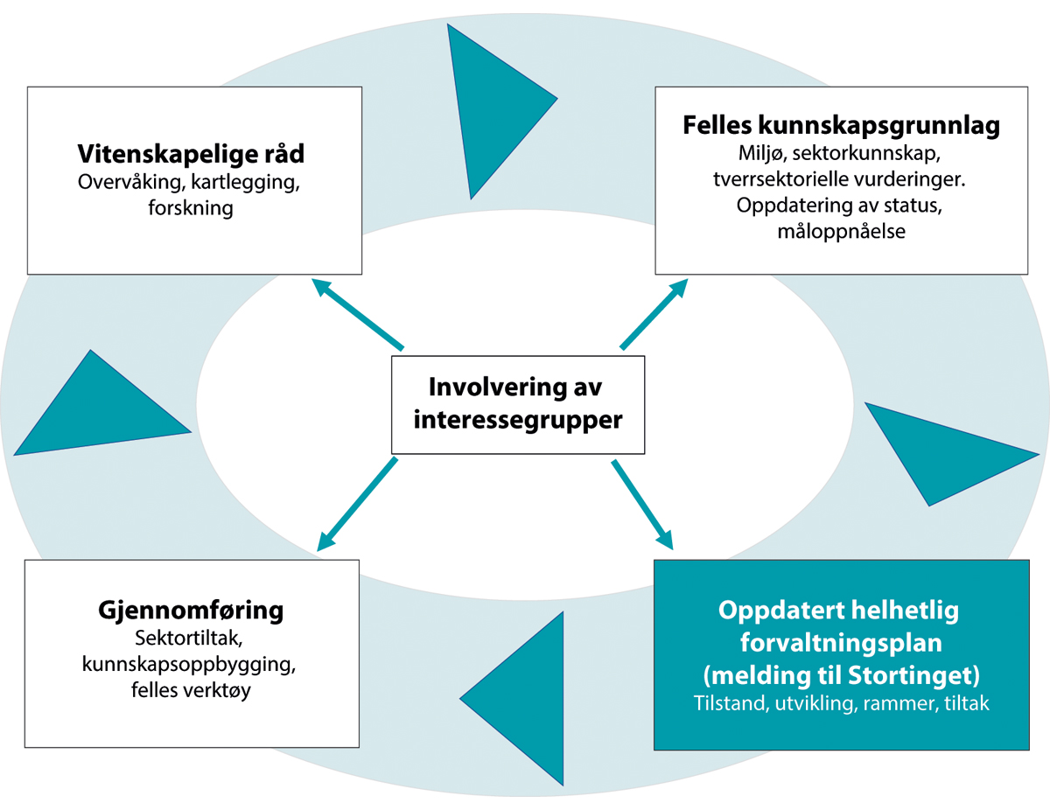
          - Helhetlig, økosystembasert havforvaltning; fireårssyklus for havforvaltningsplanene.
Kilde: Miljødirektoratet/Klima- og miljødepartementet
Grunnlaget for systemet med helhetlige og økosystembaserte forvaltningsplaner for norske havområder ble lagt i St.meld. nr. 12 (2001–2002) Rent og rikt hav. I meldingen beskrives nærmere hvordan en helhetlig og økosystembasert havforvaltning kan utvikles basert bl.a. på de såkalte Malawi-prinsippene fra Konvensjonen om biologisk mangfold og erfaringene fra miljø- og fiskerisamarbeidet mellom Nordsjølandene. St.meld. nr. 8 (2005–2006) Helhetlig forvaltning av det marine miljø i Barentshavet og havområdene utenfor Lofoten (forvaltningsplan) var den første forvaltningsplanen for et norsk havområde og har vært modell for etterfølgende forvaltningsplaner. Ved Stortingets behandling av St.meld. nr. 26 (2006–2007) Regjeringens miljøpolitikk og rikets miljøtilstand ble det vedtatt som et nasjonalt resultatmål å utarbeide helhetlige og økosystembaserte forvaltningsplaner for alle norske havområder innen 2015. Med den første forvaltningsplanen for Norskehavet i 2009 og for Nordsjøen og Skagerrak i 2013 ble denne målsetningen nådd. I forbindelse med behandlingen av Meld. St. 14 (2015–2016) Natur for livet, vedtok Stortinget i 2016 at en oppdatering av forvaltningsplanene skulle skje hvert fjerde år. I Meld. St. 20 (2019–2020) Helhetlige forvaltningsplaner for de norske havområdene – Barentshavet og havområdene utenfor Lofoten, Norskehavet, og Nordsjøen og Skagerrak ble forvaltningsplaner for alle havområdene for første gang samlet i én melding. Med denne meldingen er det siden 2002 lagt frem til sammen ni meldinger for Stortinget om helhetlig forvaltning av norske havområder. Det har for hver forvaltningsplanmelding skjedd en kontinuerlig utvikling, forbedring og modernisering av forvaltningsplansystemet. Regjeringen viderefører og fornyer med denne meldingen systemet med en helhetlig og økosystembasert forvaltningsplanmelding for de norske havområdene hvert fjerde år.

Sentrale trender og utviklingstrekk
Sentrale trender og utviklingstrekk nasjonalt og internasjonalt er en viktig bakgrunn for denne oppdateringen av forvaltningsplanene for de norske havområdene.

Fremskritt i internasjonalt havsamarbeid
Nødvendigheten av at havet forvaltes helhetlig og bærekraftig står sentralt i norsk utenriks- og utviklingspolitikk. Utvikling og fremgang i det internasjonale havsamarbeidet er samtidig viktig også for den videre utviklingen av norsk havforvaltning.
Det har siden forrige melding til Stortinget om forvaltningsplanene skjedd betydelige fremskritt i internasjonalt havsamarbeid, spesielt ut fra hensynet til hav- og kystmiljøet. I juni 2023 ble den nye FN-avtalen om vern og bærekraftig bruk av marin biodiversitet i havområder utenfor nasjonal jurisdiksjon (BBNJ) formelt vedtatt ved konsensus. Det globale Kunming-Montreal-rammeverket for naturmangfold (Naturavtalen) ble vedtatt i Montreal i desember 2022 og inneholder globale mål bl.a. om at det skal sikres og legges til rette for at minst 30 prosent av arealene på land og i elver og innsjøer, og av arealene langs kysten og i havet, skal effektivt bevares og forvaltes gjennom økologisk representative, godt sammenhengende og rettferdig forvaltede systemer av verneområder og andre effektive arealbaserte bevaringstiltak innen 2030.
Norge har over flere år jobbet for å styrke det internasjonale samarbeidet mot marin forsøpling og plastforurensing. Det pågår nå en prosess med sikte på i løpet av 2024 å fremforhandle et juridisk bindende internasjonalt instrument for å stanse plastforurensing. Norge er pådriver for å oppnå en forpliktende og effektiv avtale med mål om å stanse plastforurensningen innen 2040. På klimaområdet vedtok FNs internasjonale sjøfartsorganisasjonen (IMO) sommeren 2023 en ambisjon om nullutslipp fra internasjonal skipsfart innen 2050. Denne klimastrategien, som ble vedtatt under norsk lederskap, inneholder milepæler for reduksjon av totalutslippene fra internasjonal skipsfart i 2030 og 2040, på veien mot nullutslipp i 2050.
Internasjonalt samarbeid for å styrke helhetlig og økosystembasert forvaltning av havet er nødvendig for å nå flere av FNs bærekraftsmål, spesielt bærekraftsmål 14 om å «Bevare og bruke hav og marine ressurser på en måte som fremmer bærekraftig utvikling».
Det er en gryende internasjonal konsensus om beskrivelsen av havets miljøtilstand, hva som må gjøres for å beskytte havet bedre og hva som skal til for fortsatt å kunne utnytte havets ressurser på en bærekraftig måte også i fremtiden. FNs havkonferanse er en viktig møteplass og Norge er en sterk pådriver for å få kunnskapsbasert og bærekraftig havforvaltning høyt opp på agendaen også til FNs neste havkonferanse i 2025. Norges innsats gjennom FNs havforskningstiår og arbeidet i FNs mellomstatlige havforskningskommisjon (UNESCO-IOC (Intergovernmental Oceanographic Commission)) er sentralt i dette arbeidet.
Gjennom ledelsen av Høynivåpanelet for en bærekraftig havøkonomi (Havpanelet) har Norge bidratt til å få større oppmerksomhet internasjonalt om den sentrale sammenhengen mellom havets miljøtilstand og økonomisk utvikling, og behovet for at hele havet forvaltes bærekraftig. Det internasjonale havsamarbeidet omtales nærmere i kapittel 8.

Havets bidrag til å løse klimautfordringer og grønn havbasert industriutvikling
Samtidig som klimaendringene kan utgjøre en trussel mot livet i havet er mange av de løsningene vi trenger for å begrense de menneskeskapte klimaendringene knyttet til havforvaltningen og havøkonomien. For forvaltningen av havområdene er det derfor viktig både å håndtere de utfordringene miljøeffekter av klimaendringene medfører, og å legge til rette for å utnytte de mulighetene havet gir for å redusere klimagassutslipp og øke opptak av CO2. Dette er nødvendig for å lykkes med det grønne skiftet, for å nå klimamålene, og for å øke de norske havnæringenes konkurranseevne i et globalt marked.
I den forrige forvaltningsplanmeldingen, Meld. St. 20 (2019–2020), ble det gitt en egen omtale av klimaendringene som den påvirkningen på havet som øker raskest, både globalt og i norske havområder. Det ble også beskrevet hvordan forvaltningen av havet kan gi vesentlige bidrag til omstillingen til lavutslipp, gjennom å styrke havets evne til karbonopptak og ved å legge til rette for en grønn omstilling av havnæringene. Det ble pekt på at vindkraft til havs, karbonfangst og -lagring under havbunnen, og grønn skipsfart er noen av områdene der Norge har store muligheter, og hvor havforvaltningen kan gi drahjelp i det grønne skiftet. Det ble også pekt på at marine økosystemer som tareskog, tangsamfunn og ålegressenger tar opp og bidrar til lagring av CO2, og at det derfor er viktig å bevare slike økosystemer.
Mens klimaendringer og havforsuring endrer havmiljøet og de økologiske forutsetningene for å utnytte ressursene i havet, vil tiltak som skal gi nødvendige utslippsreduksjoner øke behovet for å utnytte havområdene, blant annet til økt produksjon av mat med lavt karbonfotavtrykk og fornybar energi. Dette kan øke presset på miljøet i de aktuelle havområdene ytterligere. Derfor er det viktig at også aktivitet knyttet til den grønne omstillingen forvaltes innenfor rammer som sikrer at økosystemenes produktivitet og biologiske mangfold opprettholdes.
Naturlig opptak og lagring av klimagasser i havet omtales i kapittel 4. Kapittel 5 inkluderer en omtale av hvordan havnæringene kan bidra til å redusere utslipp av klimagasser.

Økende press på hav- og kystområdene
Havet bidrar til menneskelig velferd gjennom ressurser som mat, mineraler og energi, som transportåre, og som grunnlag for rekreasjon og turisme. Havet påvirkes av og bidrar også til å dempe den globale oppvarmingen gjennom opptak av varme og CO2, og fungerer som mottaker av flere former for forurensning og avfall. Økende befolkning og økonomisk vekst globalt skaper stadig større behov for transport, mat, energi og andre ressurser fra havet. Målet om raske reduksjoner i klimagassutslippene forsterker dette behovet, blant annet når det gjelder satsing på produksjon av fornybar energi til havs, produksjon av sjømat med lave klimagassutslipp, og lagring av CO2 under havbunnen. Dette betyr samtidig at verdens havområder, fra kyst til dyphav, er under økende press fra menneskelig aktivitet, både gjennom fiskerier, forurensing, inngrep i kystsonen, spredning av fremmede arter, og storskala fysiske, kjemiske og økologiske endringer som følge av utslipp av klimagasser og global oppvarming. Den videre utviklingen av norsk havforvaltning må bygge på en forståelse av hvordan storskala endringer påvirker og vil endre også norske havområder, og hva det betyr for hvordan vi forvalter og bruker havområdene i et langsiktig perspektiv. Disse storskala endringene betyr at miljøforholdene og artenes utbredelse i ulike deler av norske havområder vil være i kontinuerlig endring. Blant annet vil eksisterende arter forflytte seg og nye arter vil komme til, og mange arter og økosystemer vil bli mer sårbare, også for påvirkning fra aktivitet i havområdene. Dette skaper usikkerhet om framtidige miljøforhold og ny dynamikk i grunnlaget for høsting og annen bruk av havområdene.
Kystområdene og havet utenfor er nært koblet sammen. De kystnære områdene spiller en viktig rolle for det marine miljøet i store deler av de norske havområdene. Arter vandrer i utstrakt grad mellom kyst og åpent hav. Mange fiskeslag har sine gyteområder i fjordene og langs kysten, mens beite- og oppvekstområdene er i åpne havområder. Tilsvarende vandrer mange sjøfugl og sjøpattedyr mellom åpent hav og kyst på næringssøk eller som del av en syklus der de utnytter ulike områder til ulike deler av året. Også når det gjelder påvirkning på miljøet fra menneskelig aktivitet er det tette sammenhenger mellom kyst og hav. Vannmassene er i kontinuerlig bevegelse og utveksles mellom fjorder, kystfarvann og åpne havområder. Det betyr at forurensning fra kilder på land kan tilføres og påvirke miljøet også i åpne havområder. Samtidig vil forurensning og avfall som fraktes med havstrømmene kunne havne i kystfarvann og fjorder. Det er behov for å styrke kunnskapen om sammenhengen mellom kyst og hav for å få en bedre forståelse av hvordan ulike arter og miljøtilstanden vil bli påvirket av menneskelig aktivitet i kombinasjon med klimaendringer.
En beskrivelse av miljøtilstanden og forvaltningen av marin natur i de norske hav- og kystområdene gis i henholdsvis kapittel 3 og 4.

Økt oppmerksomhet om betydningen av arealbruk til havs
Naturpanelets (IPBES) hovedrapport om naturens tilstand fra 2019 fremholder at arealbruksendringer er den enkeltfaktoren som i størst grad medfører tap av naturmangfold globalt. Dette er ifølge Naturpanelet også en viktig påvirkningsfaktor i havområdene. Gjennom det globale Kunming–Montreal-rammeverket for naturmangfold har landene også forpliktet seg til det globale målet om innen 2030 å: «Sikre at alle arealer er omfattet av deltakende og helhetlig arealplanlegging som inkluderer hensyn til naturmangfold og/eller effektive forvaltningsprosesser som tar tak i arealbruksendringer på land og i hav, slik at tapet av arealer som er viktige for naturmangfold, inkludert økosystemer med god økologisk tilstand, nærmer seg null innen 2030, samtidig som urfolks og lokalsamfunns rettigheter respekteres».
Ifølge FNs havforskningskommisjon UNESCO-IOC er det over 100 land som i dag har eller er i ferd med å etablere et nasjonalt system for marin arealplanlegging. Norge regnes med som et av landende som har et etablert system i kraft av forvaltningsplanene for de norske havområdene.
I forvaltningsplanene gjøres det helhetlige avveininger om bruk og bevaring basert på kunnskap om økologiske funksjoner, verdi og sårbarhet sammen med kunnskap om nåværende og fremtidig verdiskaping. Tilrettelegging for bærekraftig bruk og bevaring av arealer i en helhetlig havforvaltning omtales i kapittel 7.

Økende strategisk betydning av norske havområder
Vi er vitne til store sikkerhetspolitiske endringer som påvirker norske og alliertes behov for militær tilstedeværelse og overvåking i havområdene. Norges geografiske plassering og nordområdenes økte strategiske betydning gjør oss mer sårbare. Aktiviteten i norske og tilstøtende havområder er økende, og må forventes å øke ytterligere. For at Norge skal evne å opprettholde innflytelse i våre nærområder og ivareta egen sikkerhet i årene fremover, krever det at vi har norsk sjømilitær tilstedeværelse, situasjonsforståelse, reaksjonsevne og beredskap. Vi må evne å operere med maritim kapasitet både i norsk territorialfarvann, norske havområder og i Arktis, både alene og sammen med allierte. Den forverrede sikkerhetspolitiske utviklingen skaper et økt behov for både norsk og alliert militær maritim tilstedeværelse og aktivitet både over og under vann. Videre har Forsvaret behov for tilgang til områder for å kunne øve og trene. Det er i tillegg viktig med sivil tilstedeværelse i havområdene bl.a. gjennom miljø- og ressurskartlegging.

Havpanelet og Planer for bærekraftige hav
Det internasjonale høynivåpanelet for en bærekraftig havøkonomi (Havpanelet) er ledet av Norges statsminister og Palaus president. Panelet består av statsledere fra 18 kyststater: Australia, Canada, Chile, Fiji, Frankrike, Ghana, Indonesia, Jamaica, Japan, Kenya, Mexico, Namibia, Norge, Palau, Portugal, Seychellene, Storbritannia og USA. Gjennom Havpanelet ønsker regjeringen å skape økt forståelse internasjonalt for sammenhengen mellom den økonomiske betydningen av havet og miljøtilstanden i havet. Norge sluttet seg i 2020 til tilrådningene fra Havpanelet, og har forpliktet seg politisk til bærekraftig forvaltning av 100 prosent av havområdene under nasjonal jurisdiksjon basert på Planer for bærekraftig hav (Sustainable Ocean Plans – SOP), innen 2025. Samtidig oppfordrer Havpanelet alle andre kyststater til å gjøre det samme innen 2030.
De norske forvaltningsplanene har høstet internasjonal anerkjennelse og vært modell for Havpanelets Planer for bærekraftige hav. Under FNs havkonferanse i Lisboa i 2022 meldte regjeringen inn at forvaltningsplanmeldingen i 2024 vil være det bærende elementet i Norges planer for et bærekraftig hav, og at den vil virke sammen med næringsplaner og andre reguleringer, for å oppnå en bærekraftig bruk av havet.
              - Regjeringens havkonferanse 2023
Regjeringens havkonferanse, «Norge og havet», fant sted i Håkonshallen i Bergen 17. april 2023. Helhetlig bærekraftig havforvaltning var et hovedtema for konferansen. Statsministeren deltok sammen med ministre fra fem havdepartement (KLD, ED, NFD, AID og UD) noe som understreker det tversektorielle havansvaret i regjeringen. I tillegg deltok en rekke eksperter fra organisasjoner, næringslivet og forskning. Formålet med konferansen var å sette det internasjonale havpanelets arbeid inn i en nasjonal sammenheng og vise regjeringens samlede politikk for et grønt krafttak for havet.
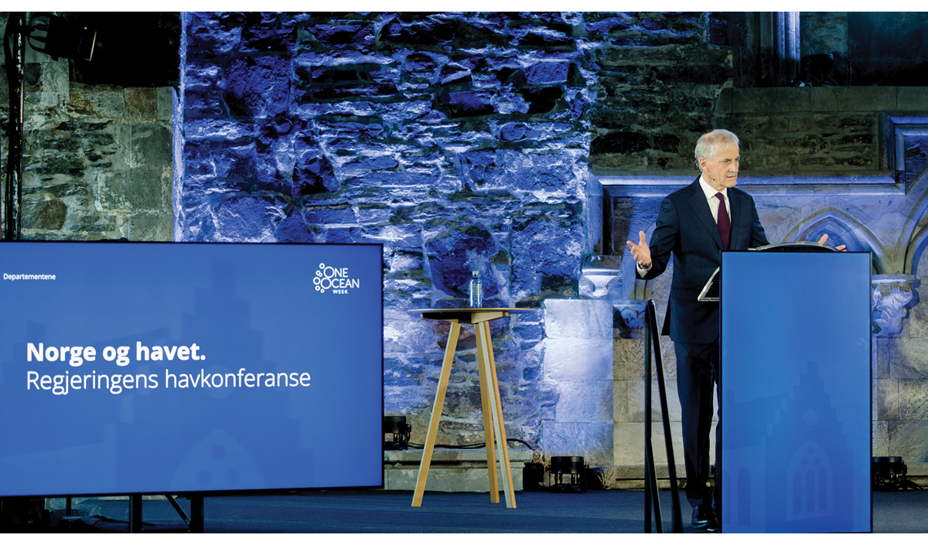
          - Regjeringen setter det internasjonale havpanelets arbeid inn i en nasjonal sammenheng og vise regjeringens samlede politikk for et grønt krafttak for havet. Fra regjeringens havkonferanse i Bergen 17. april 2023.
Foto: Paul S. Amundsen
[Boks slutt]
Ifølge Havpanelet beskriver en plan for bærekraftige hav retningslinjer og mekanismer som kan legge til rette for et rikt, levende og skapende hav både for nåværende og framtidige generasjoner. Havpanelet legger betydelig vekt på bevaring som virkemiddel i en bærekraftig havøkonomi. Planene for bærekraftige hav skal gi et rammeverk for å håndtere konflikter knyttet til bruk av arealer så vel som ressurser til havs. De skal legge til rette for en langsiktig bærekraftig vekst i havøkonomien. Havpanelet anbefaler ikke minst at som grunnlag for en bærekraftig havøkonomi må planene utarbeides og iverksettes gjennom en inkluderende, deltakende, åpen og ansvarlig prosess.
Havpanelet har også fått utarbeidet en håndbok for utarbeidelse av Planer for bærekraftige hav. Flere av panellandene, slik som Chile og Mexico, har allerede presentert sine planer, og det viser variasjon og ulike løsninger for arbeidet med planene ut fra nasjonale forutsetninger. Havpanelet omtales også nærmere i kap.8.

Om arbeidet med meldingen
Arbeidet med denne meldingen har i samsvar med den praksis som er etablert som en viktig del av forvaltningsplansystemet, samlet alle relevante deler av forvaltningen. Arbeidet styres av den interdepartementale styringsgruppen for helhetlig forvaltning av norske havområder, som ledes av Klima- og miljødepartementet. Øvrige departementer i styringsgruppen er Energidepartementet, Finansdepartementet, Forsvarsdepartementet, Justis- og beredskapsdepartementet, Kommunal- og distriktsdepartementet, Kunnskapsdepartementet, Nærings- og fiskeridepartementet og Utenriksdepartementet.
Forvaltningsplanene er kunnskapsbaserte. Det faglige grunnlaget er utarbeidet og sammenstilt av de to rådgivende faggruppene Faglig forum for helhetlig og økosystembasert forvaltning av norske havområder (Faglig forum) og Gruppen for overvåking av de marine økosystemene (Overvåkingsgruppen). Faglig forum ledes av Miljødirektoratet, og utarbeider det samlede faglige grunnlaget for oppdateringer og revidering av forvaltningsplanene for de norske havområdene. Overvåkingsgruppen ledes av Havforskningsinstituttet, og samordner overvåkingen av de marine økosystemene og rapporterer på miljøtilstand i de norske havområdene, se figur 2.3.
Hovedrapporten for det oppdaterte faglige grunnlaget for denne meldingen ble lagt frem av Faglig forum og Overvåkingsgruppen våren 2023. Hovedrapporten er basert på rapporten fra Overvåkingsgruppen om miljøtilstanden i norske havområder samt en rekke underlagsrapporter om ulike temaer. Det henvises til det faglige grunnlaget for utdypende faglige beskrivelser.
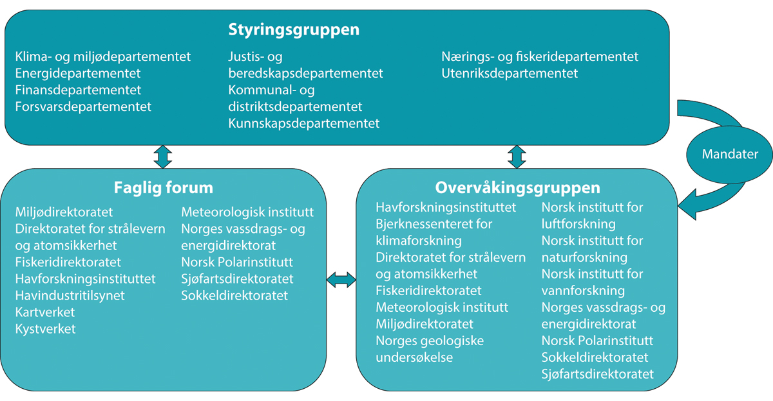
          - Organisering av arbeidet med forvaltningsplanene.
Kilde: Klima- og miljødepartementet
Særlig verdifulle og sårbare områder (SVO) har, helt siden det faglige grunnlaget ble utarbeidet for den første forvaltningsplanen for Barentshavet–Lofoten i 2006, vært en faglig hovedpilar i forvaltningsplansystemet. Gjennom å gi kunnskap om de største miljøverdiene og sårbarhetene i norske havområder ligger SVO-ene til grunn for godt underbyggede politiske vurderinger og beslutninger i forvaltningsplanene, for eksempel for å fastlegge områdespesifikke rammer for petroleumsvirksomhet.
I den forrige meldingen til Stortinget om forvaltningsplanene, Meld. St. 20 (2019–2020), ble det varslet sluttføring av gjennomgangen av miljøverdiene og sårbarheten for alle SVO-ene i norske havområder. Faglig forum for norske havområder har nå sørget for en slik faglig gjennomgang.
Det ble avholdt regionale dialogmøter i Bergen, Trondheim og Tromsø i august/september 2023 samt en innspillskonferanse i Klima- og miljødepartementets lokaler i Oslo den 27. september 2023. Det er mottatt 24 skriftlige innspill til meldingen som er tilgjengelige på nettsiden Regjeringen.no. Et gjennomgående tema i innspillene er et ønske om presisering og utdyping av hva SVO-status innebærer. I tillegg til en klargjøring av SVO-status gir denne meldingen omfattende presentasjon av den nye faglige SVO-identifiseringen basert på oppdatert kunnskap, se kapittel 4.

Geografisk og tematisk avgrensning
Geografisk omfatter forvaltningsplanene alle havområder utenfor det norske fastlandet, Jan Mayen og Svalbard underlagt norsk jurisdiksjon, inndelt etter de store havøkosystemene Barentshavet–Lofoten, Norskehavet og Nordsjøen–Skagerrak. Langs fastlandet gjelder de inn til grunnlinjen. Utredningsområdet for det faglige grunnlaget for planene strekker seg ut over forvaltningsplanområdet for å kunne beskrive status og utviklingstrekk, slik som påvirkning fra land, økosystemverdier i kystsonen og sammenheng med økosystem, aktivitet og tilstand i tilgrensende havområder.
Det er inngått tre bilaterale avtaler mellom Norge, Danmark/Færøyene og Island om maritim avgrensning i den sørlige delen av Smutthavet, som trådte i kraft i 2022. Ikrafttredelsen av avtalene har avklart avgrensningen mellom de tre statenes kontinentalsokkel sør i Smutthavet. Forvaltningsplanområdet for Norskehavet er endret i tråd med dette. Utstrekningen av norsk kontinentalsokkel i tråd med anbefaling fra Kontinentalsokkelkommisjonen er brukt som grunnlag for ny avgrensning av forvaltningsplanområdene i den nordlige delen av Smutthavet (Norskehavet), og nord for Svalbard (Barentshavet), med unntak for områder der det potensielt kan være overlapp mellom norsk og dansk kontinentalsokkel.
Tiltak i meldingen retter seg i hovedsak mot forvaltningsplanområdet fra grunnlinjen og utover mot åpent hav, men tar også hensyn til tema som påvirkning ut av eller inn i selve forvaltningsplanområdet, som bl.a. kan være aktuelt i sammenhengen mellom kystfarvann og åpent hav.
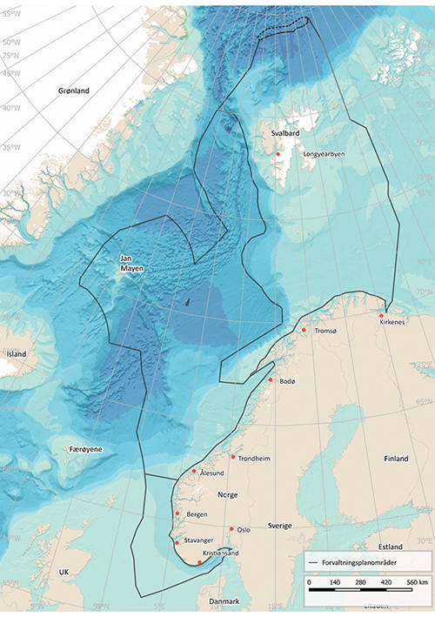
          - Kart over forvaltningsplanområdene i Barentshavet–Lofoten, Norskehavet og Nordsjøen–Skagerrak
Kilde: Miljødirektoratet
Norske havområder i Antarktis forvaltes gjennom Antarktistraktat-systemet, inkludert CCAMLR. Pelssel og pingviner på Bouvetøya overvåkes av Norsk Polarinstitutt som del av CCAMLR sitt overvåkingssystem CEMP. Området henger ikke sammen med de norske havområdene i nord, og det er ikke utarbeidet noe faglig grunnlag for å inkludere havområdene utenfor Bouvetøya og norsk biland i Antarktis (Dronning Maud Land og Peter I Øy) i denne forvaltningsplanmeldingen.
Ny naturmangfoldmelding
Det globale Kunming-Montreal-rammeverket for natur (naturavtalen) som ble vedtatt i Montreal i desember 2022, vil følges opp i Norge gjennom en ny handlingsplan for naturmangfold. Handlingsplanen skal legges frem for Stortinget som en stortingsmelding, etter planen høsten 2024. Norges oppfølging av de globale målene i naturavtalen, også de som gjelder hav, vil beskrives i den kommende handlingsplanen.
Ny klimamelding
Regjeringen tar sikte på å legge fram en melding om klima for perioden fram mot 2035 i lys av at Norges skal bli et lavutslippssamfunn i 2050 hvor utslippene av klimagasser er redusert med 90–95 prosent. Meldingen vil legge overordnede, langsiktige og helhetlige rammer for klimapolitikken i årene framover.

Miljøtilstand og påvirkning på miljøet i de norske havområdene – status og utvikling
Miljøtilstanden i de norske havområdene påvirkes i økende grad av menneskeskapte klimaendringer og økt havtemperatur. Havklimaet har endret seg i alle de tre forvaltningsplanområdene som følge av menneskeskapte klimaendringer. Dette gjør seg gjeldende gjennom forhold som økt temperatur, minkende havis i Barentshavet, og formørking av vannet i Nordsjøen og Skagerrak. Økte utslipp av CO2 fører også til at havet blir surere. Disse endringene har videre medført endringer i den økologiske tilstanden i økosystemene (se boks 3.1).
Klimaendringene gjør seg gjeldende i Barentshavet–Lofoten i form av økt sjøtemperatur og mindre havis. Klimaendringene har hatt en negativ påvirkning på flere bestander av arktiske sjøfugler, sjøpattedyr og fisk. Disse påvirkningene er noe reversert de senere år på grunn av avtagende temperaturer. Det er ikke belegg for å si at helheten i økosystemet er påvirket, men det er stor usikkerhet knyttet til dette på grunn av korte tidsserier for mange økologiske grupper. Noe av påvirkningen fra fiskerier i Barentshavet ser ut til å ha blitt mindre de siste årene. De store fiskebestandene er sentrale for dynamikken i økosystemene og er økonomisk viktige. Tilstanden for disse er gjennomgående god i Barentshavet, men avtagende på grunn av lav rekruttering.
Også Norskehavet er påvirket av klimaendringer i form av økt sjøtemperatur. Den økologiske tilstanden er kun vurdert for den pelagiske delen av havområdet. Her inkluderer endringene nedgang i bestandene av makrell og norsk vårgytende sild, som er forårsaket av det har vært fisket langt over anbefalte kvoter etter at den internasjonale kvotedelingsavtalen brøt sammen i 2013. Det er også en betydelig nedgang i sjøfuglbestander.
Den økologiske tilstanden i Nordsjøen og Skagerrak er betydelig påvirket av klimaendringer, særlig gjennom økt sjøtemperatur. Dette påvirker i stor grad resten av økosystemet, i samvirke med andre påvirkninger, herunder fra fiskeriene. Endringene i Nordsjøen og Skagerrak omfatter sentrale grupper av dyreplankton, fiskebestander, reke, sjøfugl og bunnsamfunn.
Situasjonen for norske sjøfugler er kritisk. Antall norske sjøfugler er estimert å ha gått tilbake med 80 prosent i perioden 1970–2020. Av de typiske sjøfuglartene er 63 prosent på rødlista. Nedgangen er dramatisk i et økende antall bestander. Tilstanden er spesielt dårlig for arter som hekker langs kysten av Nordsjøen og Skagerrak. For de fleste sjøfuglartene skyldes nedgangen redusert næringstilgang kombinert med klimaendringer.
For en rekke truede arter og naturtyper har det vært en forverring av tilstanden de siste årene. Det har også vært forbedringer, men for et betydelig lavere antall. Fremmede arter kan ha omfattende påvirkning på marine økosystem, og forekomsten i norske farvann er i stor grad langs kysten. Antall registrerte fremmede arter er høyest i sør, og har økt de siste ti årene.
Hovedkilden til forurensning fra miljøgifter i havområdene er langtransportert forurensning via luft og vann. Disse tilførslene har avtatt siden målingene startet fra 1990-tallet og utover, men nedgangen har til dels flatet ut de siste årene. Miljøgifter finnes og oppkonsentreres i næringskjeden i alle de norske havområdene, og utgjør en helserisiko for sjøfugl og sjøpattedyr som er på toppen av næringskjeden. Sjømat i de norske havområdene er trygg å spise, da nivåer av miljøgifter i spiselige deler av de fleste arter er under grenseverdier for mattrygghet, og tiltak som fangstforbud og kostholdsråd er igangsatt der nivåer er over grenseverdier.
Kystsonen er en del av utredningsområdet for forvaltningsplanene (se nærmere omtale i kap. 2). I kystsonen utsettes økosystemene for betydelig press fra en rekke aktiviteter, som utbygging og annet arealbeslag, fiskeri, mudring, akvakultur, utfylling, skipsfart, rekreasjon og turistfiske, petroleumsrelatert aktivitet, utslipp og avrenning. Aktiviteter i kystsonen kan påvirke havmiljøet, blant annet ved beskatning av arter som trekker mellom kyst og åpent hav (for eksempel fra gyteområder i fjorder), og gjennom forringelse av gyte- og oppvekstområder for slike arter i kystsonen.
Tilførsler av næringssalter (fosfor og nitrogen) og kobber i kystområdene har økt betraktelig, hovedsakelig på grunn av økte utslipp fra oppdrettsnæringen langs kysten. Vannmassene er i kontinuerlig bevegelse og utveksles mellom fjorder, kystfarvann og åpent hav. Det er imidlertid uklart hvor mye av utslippene som transporteres fra kystsonen og ut i havområdene. Overgjødsling (eutrofiering) er et problem i enkelte kystområder, blant annet i Oslofjorden, men ikke et problem i de åpne havområdene.
Plastforurensning og forsøpling registreres fortsatt i stort omfang langs kysten, på strender, under kartlegging av havbunn, i trålhal og i magen hos sjøfugl og andre dyr.
For de norske havområdene forventes det fram mot år 2100 at oppvarmingen vil øke, at det vil bli flere marine hetebølger og at marine økosystem vil påvirkes i økende grad. Havvannet vil bli surere. Det vil også bli en nedgang i oksygen, men dette forventes ikke å bli en begrensning for de marine artene. Mange arter og naturtyper vil kunne komme under negativt press og enten forflytte seg eller dø ut.
              - Vurdering av økologisk tilstand
Forskerpaneler for hvert av de tre norske havområdene har vurdert økologisk tilstand som faggrunnlag for denne meldingen. Dette gir en helhetlig oversikt over i hvilken grad økosystemene er påvirket av menneskelige aktiviteter. Systemet er innarbeidet som en del av Overvåkingsgruppens arbeid og supplerer vurdering av miljøtilstand basert på havindikatorene.
I vurderingen av økologisk tilstand er avvik fra god tilstand definert som at økosystemet har beveget seg bort fra referansetilstanden «intakt natur». «Intakt natur» innebærer at økosystemet ikke er betydelig påvirket av moderne industrielle aktiviteter, inkludert menneskeskapte klimaendringer. Det betyr at det som i realiteten er vurdert, er graden av menneskeskapt påvirkning. Økologisk tilstand er vurdert for de tre forvaltningsplanområdene ved hjelp av sju økosystemegenskaper som til sammen dekker de vesentligste trekkene ved strukturer og prosesser i økosystemene. De sju egenskapene er primærproduksjon, fordeling av biomasse i næringskjeden, mangfold av funksjonelle grupper, funksjonelt viktige arter og strukturer, landskapsøkologiske mønstre, biologisk mangfold og abiotiske forhold. Det gjøres en samlet vurdering av økologisk tilstand for hver av disse egenskapene, og til slutt en samlet vurdering av økologisk tilstand for økosystemet som helhet. Et økosystem som er i god økologisk tilstand, avviker ikke betydelig fra referansetilstanden og er altså lite påvirket.
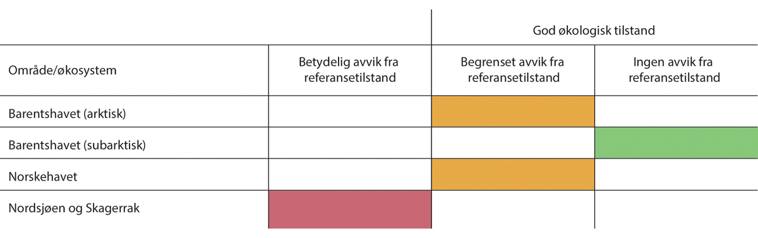
          - Samlet vurdering av økologisk tilstand i de tre forvaltningsplanområdene.
Kilde: Miljødirektoratet/Miljøstatus.no
[Boks slutt]
Utvikling i samlet påvirkning
Som del av det faglige grunnlaget for denne stortingsmeldingen er det i rapporten Samlet påvirkning i særlig verdifulle og sårbare områder i norske havområder gjort en vurdering av risiko fra samlet påvirkning for hvert av havområdene Nordsjøen, Norskehavet og Barentshavet, og for hvert av de særlig verdifulle og sårbare områdene, basert på informasjon om sektorenes aktivitet er fra en representativ periode (2017–2019). Resultatene må ses på som en første og midlertidig versjon av utprøving av metoden for vurdering av risiko for samlet påvirkning. Risikovurderingene så langt viser at det er stor variasjon i risiko for samlet påvirkning mellom de foreslåtte SVO-ene i norske havområder. Høyest risiko for negativ påvirkning er i de kystnære SVO-ene, hvor antall sektorer til stede og graden av eksponering til ulike påvirkningsfaktorer er høy.

Miljøtilstand og påvirkning i Barentshavet–Lofoten
Klimaendringer er en viktig påvirkningsfaktor i Barentshavet og har derfor sannsynligvis forårsaket endringer i både struktur og funksjon i økosystemene, særlig i den arktiske delen av havområdet. I tillegg til menneskeskapte klimaendringer er fiskerier en annen viktig påvirkningsfaktor, og noe av denne påvirkningen ser ut til å ha blitt mindre i de senere årene. Det har de siste årene vært en omfattende nedgang i sjøfuglbestandene i alle de norske havområdene. I Barentshavet–Lofoten er enkelte sjøfuglbestander fremdeles i nedgang, mens andre bestander er stabile eller økende.
For Barentshavet som helhet er det sektorene fiskeri, transport og olje og gass som er identifisert som de sektorene med størst påvirkning, men påvirkningen fra akvakultur, kyst-infrastruktur, avløp og landbruk er også til stede. Disse bidrar til en rekke påvirkningsfaktorer, men uthenting av biomasse, fysisk påvirkning, forurensning, undervannsstøy, og nedslamming er blant de dominerende påvirkningsfaktorene.

Økologisk tilstand i Barentshavet–Lofoten
Vurderingene av økologisk tilstand er gjort for henholdsvis den arktiske (nordlige) og den subarktiske (sørlige) delen av norsk del av Barentshavet. Basert på lange overvåkingsserier som startet rundt 1970, har forskerpanelet for Barentshavet konkludert med at klimaet og det fysiske miljøet i disse økosystemene er betydelig påvirket av menneskeskapte drivere, særlig gjennom økt temperatur og minkende arealer dekket av sjøis. I motsetning til de lange tidsseriene for klimaindikatorene, er de biologiske økosystemkomponentene hovedsakelig vurdert med data fra 2004 til 2020. På grunn av dette er det usikkert hvordan temperaturøkning fram til 2004 har påvirket økosystemet. Det er likevel belegg for å si at det er begrenset menneskelig påvirkning i det arktiske økosystemet som helhet. For den arktiske delen av Barentshavet omfatter de observerte endringene svake tendenser til økt primærproduksjon og tidligere algeoppblomstring om våren, og en tendens til endret næringsnett med nedgang for toppredatorer og sjøfugl. Likevel ser det ut til at viktige økosystemfunksjoner har blitt opprettholdt. Nedgang i arktiske fiskearter observert fram til rundt 2015 er noe reversert de senere år med lavere temperaturer.
For den subarktiske delen av Barentshavet er det påvist endringer i det fysiske miljøet på grunn av klimaendringer og fra påvirkning fra fiskeri. Utover dette er det per nå ikke belegg for å si at økosystemet som helhet er påvirket, men det er ventet at klimaendringer vil påvirke også de biologiske komponentene i tiden fremover. Figur 3.2 viser resultat av vurdering for hver av de sju økosystemegenskapene. Det er betydelig usikkerhet knyttet til disse konklusjonene på grunn av de korte tidsseriene for de biologiske indikatorene. Det er dermed også stor usikkerhet om påvirkningen virkelig er begrenset, eller at mer omfattende påvirkning ikke er påvist fordi viktige indikatorer mangler i vurderingen og mange tidsserier er for korte.
Påvirkninger fra fiskeri ser ut til å ha blitt mindre i de senere årene. I vurderingen av økologisk tilstand er det inkludert tre indikatorer for bunndyr som kan påvirkes av bunntråling. For perioden 2004–2020 er det ingen tegn til større endringer for disse indikatorene som kan knyttes til bunntråling, men det er usikkerhet knyttet til vurderingene.
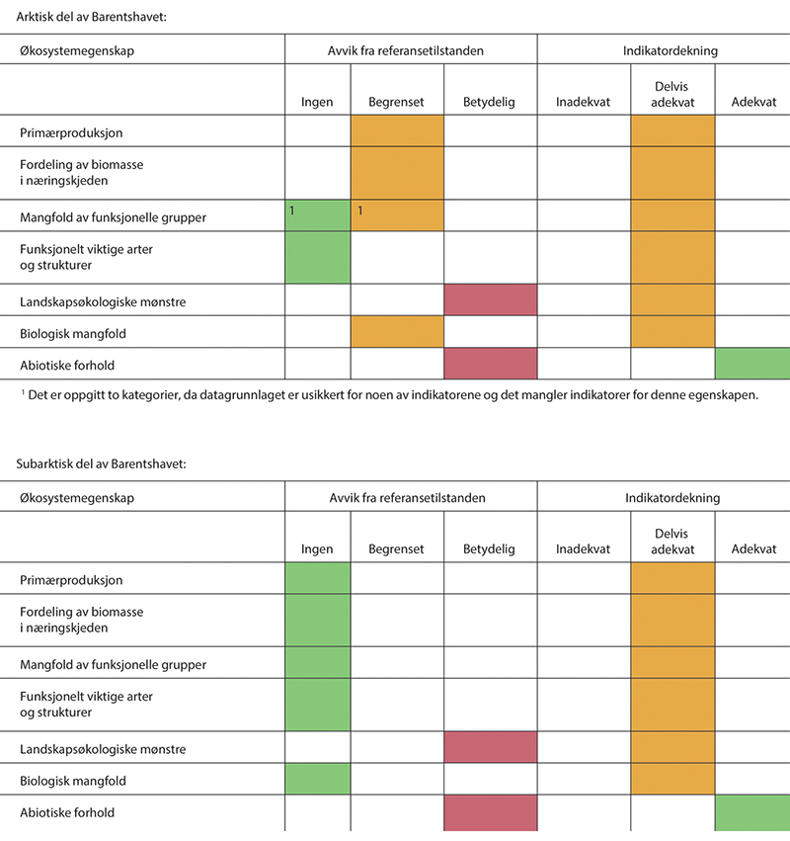
          - Sammendrag av vurdering av økologisk tilstand for hver av økosystemegenskapene. Øverst: Arktisk del av Barentshavet. Nederst: Subarktisk del av Barentshavet.
Kilde: Panel-based Assessment of Ecosystem Condition of Norwegian Barents Sea Shelf Ecosystems. Rapport fra havforskningen 2023-14.
Den økologiske tilstanden for langt de fleste av vannforekomstene langs kysten av Barentshavet er god i henhold til klassifisering etter vannforskriften. Det er kun noen få fjordområder som er i moderat tilstand, og ett område er i dårlig tilstand. I klassifiseringen av økologisk tilstand i kystvann inngår kvalitetselementene bløtbunn, ålegras, makroalger, planteplankton, i tillegg til hydromorfologiske og fysisk-kjemiske kvalitetselementer.

Hav og klima i Barentshavet–Lofoten
Havklimaet i Barentshavet–Lofoten er i stor grad bestemt av temperatur og mengde av det atlantiske vannet som strømmer inn fra Norskehavet. Havklima er havtemperatur, saltinnhold, havstrømmer, havforsuring og havnivå.
I Barentshavet har det vært en gjennomsnittlig økning i sjøtemperatur på rundt 1.5 °C i løpet av de siste femti årene. Temperaturen har avtatt noe de siste årene, i samsvar med reduksjon i innstrømming av atlantisk vann fra Norskehavet (figur 3.3), men den ser nå ut til å stige igjen.
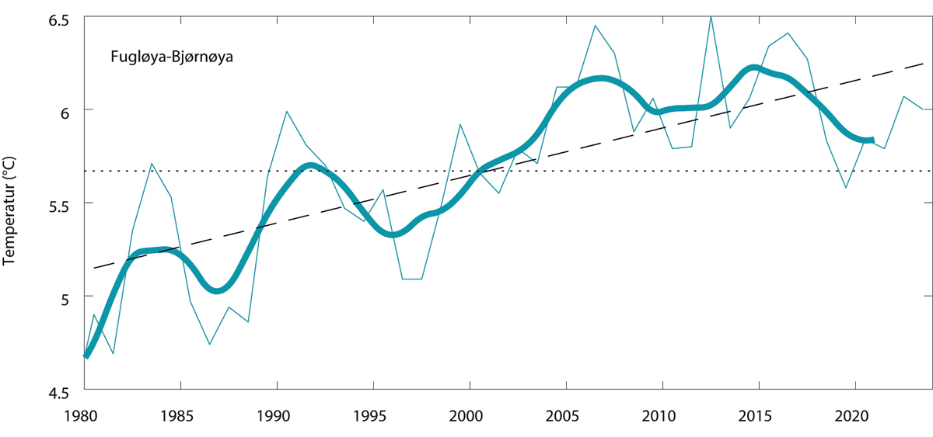
          - Temperatur, midlet mellom i 50–200 m dyp, i kjernen av atlantisk vann på snittet Fugløya–Bjørnøya. Den tynne linjen viser årsmidler, den tykke linjen viser dataene glattet med fem års midler, og den stiplede linjen lineær trend.
Kilde: Klimastatus/Havforskningsinstituttet
Havklimaet i det nordlige Barentshavet er i tillegg sterkt påvirket av utbredelsen av havis. Klimaendringene har ført til at mengden havis i Barentshavet har avtatt de siste 40 årene (figur 3.4). Snødekt havis kan reflektere opp mot 80 prosent av innstrålt solenergi, mens åpent hav absorberer 90 prosent. En oppvarming av Arktis som fører til en smelting av havisen, fører derfor igjen til at mer energi tas opp og at Arktis varmes ytterligere.
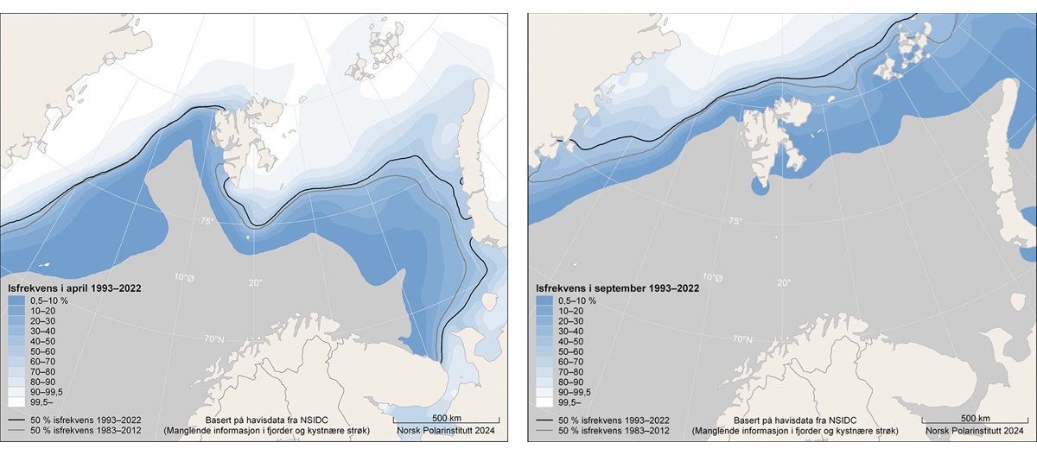
          - Havisutbredelse i Barentshavet og Framstredet. Kartene viser isutbredelse for april, når den normalt er på sitt årlige maksimum, og september når den er på minimum. Isutbredelse er angitt som isfrekvens basert på en tidsserie med satellittobservasjoner for 30-årsperioden 1993–2022. Isfrekvens angir hvor ofte isen dekker minst 15 % av havoverflaten i en gitt periode innenfor et gitt område. De grå og svarte linjene viser endring i isutbredelse for april og september fra perioden 1983–2012 (grå linje) til perioden 1993–2022 (svart linje). Linjene går der det var is halvparten av tiden i hver av månedene i de to 30-års periodene.
Kilde: Norsk Polarinstitutt
Det er store variasjoner i havforsuring (boks 3.2) i Barentshavet, som i hovedsak skyldes variasjoner i vannmasser, biologisk produksjon og isdannelse. I de siste 20 årene har mengden CO2 økt raskt i Barentshavet, særlig i områder med sesongisdekke, hvor økningen er dobbelt så stor som den globale trenden. Dette er koblet til minkende isdekke. I det sørlige Barentshavet, som er mest påvirket av sørlige vannmasser (atlanterhavsvann), ser graden av havforsuring ut til å følge den globale trenden.
              - Havforsuring
Havet tar opp ca. 30 prosent av økningen av menneskeskapt CO2 i atmosfæren. Det betyr at konsentrasjonen av CO2 øker i havet. Når CO2 reagerer med vann dannes karbonsyre som også frigjør hydrogenioner. Dette fører til lavere pH, såkalt havforsuring. En del av hydrogenionene reagerer med karbonat og danner bikarbonat. Når dette skjer, reduseres tilgjengeligheten på karbonat i havet. Karbonat er en viktig bestanddel i kalk. Derfor kan organismer som danner skall av kalk, for eksempel vingesnegl, skjell og kaldtvannskoraller, få problemer når det blir mindre karbonat. Slike organismer kan begynne å gå i oppløsning eller trenge mer energi for å danne skall og skjelett. Havforsuring har vært overvåket i norske havområder siden 2010. Norske havområder er spesielt utsatt for havforsuring, særlig lengst i nord. Årsaken er at kaldt vann kan ta opp mer CO2 enn varmere vann. Det er stor usikkerhet om konsekvensene av havforsuring for økosystemene, men de er potensielt store.
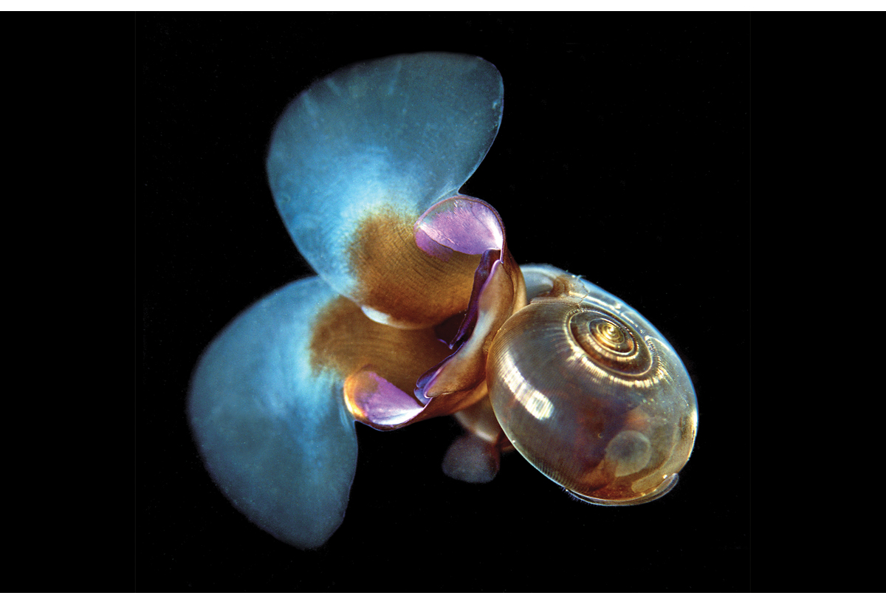
          - Vingesneglen flueåte (Limacina helicina).
Foto: Erling Svensen
[Boks slutt]
Klimaendringer har ført til temperaturøkning, havforsuring og smelting av havis i Barentshavet–Lofoten. På grunn av korte tidsserier er det usikkert hvordan dette har påvirket økosystemet. Det er imidlertid forventet at klimaet vil bli varmere i framtiden, og at dette vil medføre omfattende endringer i økosystemene i Barentshavet.
Observerte effekter av endringer i havklima
Sjøtemperaturen har betydning for primærproduksjonen i havet og for utbredelsen av mange arter og dermed for artssammensetningen i et område. I Barentshavet er det svake tendenser til økt primærproduksjon og tidligere algeoppblomstring om våren. For dyreplanktonet krill har det vært observert en betydelig økning parallelt med oppvarmingen i Barentshavet. I forrige melding til Stortinget om havforvaltningsplanene ble det beskrevet at atlantiske og mer varmekjære fiskearter flyttet sin utbredelse fra de sørvestlige til de nordøstlige delene av Barentshavet og fortrengte arktiske arter, som polartorsk. Denne utviklingen er reversert på grunn av nedgangen i temperatur de siste årene.
Mange av de negative endringene for de fleste sjøfuglartene skyldes redusert næringstilgang kombinert med klimaendringer. Endringer i næringstilgang kan skyldes en kombinasjon av lavere produksjon av byttedyr, naturlig konkurranse om næring, fiskerier, eller sekundæreffekter av klimaendringer. Varmere hav påvirker artssammensetningen av dyreplankton, jf. hoppekreps i Nordsjøen, kap. 3.3.2. I de siste årene er det observert makrell som har spredt seg langt nord i Barentshavet. Denne spiser store mengder dyreplankton og små fisk, og kan være en viktig konkurrent i sjøfuglenes matfat. Klimaeffektene kan også påvirke sjøfuglbestandene direkte ved at høyere frekvens av ekstremvær kan påvirke både overlevelse og hekkesuksess. Endringer i klimatiske forhold påvirker også oseanografiske forhold som bestemmer tilgjengeligheten av for eksempel fiskelarver for hekkende sjøfugl. Dette kan føre til endringer i tidspunkt for beste næringstilgang og en «mismatch» mellom tilgangen på mat og sjøfuglenes hekkesesong, som ofte ikke er endret tilsvarende.
Klimaendringer er nå gjennomgående den viktigste påvirkningsfaktoren for de arktiske sjøpattedyrene. De subarktiske artene blåhval og finnhval utvider sitt utbredelsesområde nordover etter hvert som havisen trekker seg tilbake.

Tilstand og utvikling i de ulike delene av økosystemet i Barentshavet–Lofoten
Hovedtrekkene i miljøtilstand og utvikling i Barentshavet og havområdene utenfor Lofoten er beskrevet ved hjelp av resultatene fra vurderingene av økologisk tilstand for havområdet.
Plankton
I den arktiske delen av Barentshavet er det noe belegg for å si at det er en økning i årlig primærproduksjon og tidligere start av våroppblomstringen.
Bunndyr og bunndyrsamfunn
Det oppdages stadig nye arter bunndyr (krepsdyr, svamp, sjøfjær, koraller m.m.) under de årlige norsk-russiske økosystemtoktene i Barentshavet. De største biomassene over tid er observert nordøst i Barentshavet, fulgt av sørvest, nordvest, og sørøst. Tidsperioden 2006–2021 viser en moderat, positiv trend med økende biomasse av store bunnlevende dyr. Flere av bunndyrsamfunnene (for eksempel svampspikelbunn, korallskoger og sjøfjærbunn) er sårbare for menneskelig påvirkning som bunntråling og annen aktivitet med bunnkontakt.
Snøkrabbe er utbredt i åpne havområder over store deler av Barentshavet. Utbredelse av den delen av bestanden som er på norsk sokkel har ikke endret seg betydelig de senere årene. Nye genetiske analyser tyder på at snøkrabben har spredd seg naturlig til Barentshavet. Den er derfor ikke lenger på Artdatabankens fremmedartsliste. Foreløpig ser det ikke ut til at snøkrabben har samme negative effekt på bunnsamfunnene i Barentshavet som kongekrabben. Spredningen av snøkrabbe mot vest i Barentshavet forventes å fortsette. Bunntråling har stor påvirkning på sjøbunnen, særlig på leveområder for organismer som koraller, svamper og sjøfjær. Det er usikkert i hvilken grad bunntråling har ført til endringer i økosystemet. I Barentshavet finnes de mest intensive fiskeriene med bunntrål langs kysten av Finnmark, i den sørøstlige delen, rundt Bjørnøya (spesielt i sør), samt sør for Spitsbergen. Bunntråling flytter seg raskt inn kan være aktuelt i områder som blir tilgjengelige når isen trekker seg tilbake, men det er etablert strenge forvaltningsregler for å begrense utvidelse av fiskeriene i tidligere isdekkete områder.
Fiskebestander
De store fiskebestandene er sentrale for dynamikken i økosystemene og er økonomisk viktige. De store kommersielle fiskebestandene (torsk, hyse, lodde, snabeluer og sei) hadde en periode med god utvikling etter at et mer bærekraftig fiske ble innført. I de siste årene har det vært nedgang i bestandene for torsk og hyse, men gytebestandene for disse to artene er fortsatt over føre-var-nivået. Blåkveitebestanden er like under føre-var-nivået, mens bestanden av vanlig uer er sterkt truet, og bestanden er nedadgående og på et kritisk lavt nivå. Fiskeridødeligheten (uttak fra bestandene) er for høy for torsk, blåkveite og vanlig uer. Rekebestanden er i god forfatning.
Lodde og polartorsk er nøkkelarter i Barentshavets økosystem hele året. Loddebestanden har en positiv utvikling. Polartorsk er sterkt truet, og bestanden har vært synkende siden 2000, men hadde en oppgang i 2020 og 2021. Mengden ungsild i Barentshavet er nå på et lavt nivå.
Utenom klimaendringene, er fiskeriaktiviteten den viktigste påvirkningen i Barentshavet–Lofoten. Gjennom forvaltningstiltak og redskapsutvikling har påvirkningen generelt blitt mindre på 2000-tallet.
Sjøfugl
Bestandene av de fleste sjøfuglartene i Barentshavet er fremdeles i nedgang, men det er tegn til positiv utvikling for noen bestander eller hekkekolonier. Enkelte kolonier av havsule, havhest, storjo og lomvi øker. Utbruddet av fugleinfluensa tidlig i hekkesesongen 2022 ser ut til å ha rammet havsule og storjo hardest og det er forventet at den vil bremse eller reversere den positive populasjonsutviklingen til disse to artene. Bestanden av krykkje ble hardt rammet av fugleinfluensa i 2023. Bestandene av lunde, storskarv og ærfugl er stabile. Polarlomvi, krykkje, alke og toppskarv er fremdeles i tilbakegang (figur 3.6). Mange av sjøfuglartene i Barentshavet er på den norske rødlista. Regionale estimater for størrelsen på sjøfuglbestandene vil bli oppdatert i 2025.
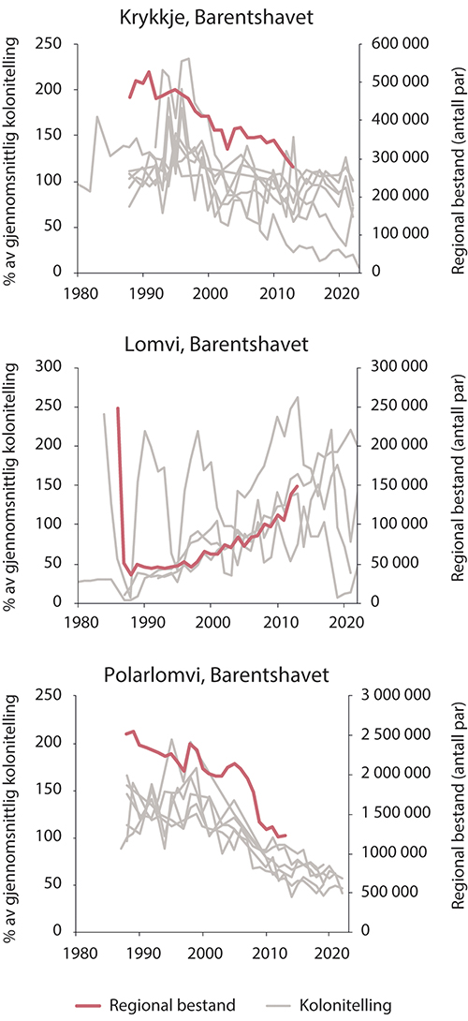
          - Sjøfuglbestander i Barentshavet. Bestandsutvikling for krykkje, lomvi og polarlomvi. Tykk rød strek viser estimert bestandsstørrelse, tynne grå streker viser bestandsovervåking i enkeltkolonier.
Kilder: Regional bestand fra NINA-rapport 1151 (2015), data for bestandsovervåking er hentet fra seapop.no
I tillegg til påvirkning fra klimaendringer og redusert næringstilgang, kan sjøfuglene påvirkes av miljøgifter og plastforurensning. Det er målt høye nivåer av miljøgifter i fugleegg, blant annet i de arktiske artene polarmåke og ismåke. Miljøgifter kan påvirke sjøfugl, for eksempel gjennom lavere reproduksjon, skjev kjønnsfordeling hos avkom og økt dødelighet. En økende bestand av havørn påvirker klippehekkende fugl (f.eks. lomvi og krykkje) negativt.
Sjøpattedyr
Bestandene av noen sjøpattedyr i Barentshavet er på lave nivåer på grunn av tidligere fangst, men er i vekst etter fredning (for eksempel hvalross, klappmyss, isbjørn og blåhval). Det er økte forekomster av flere hvalarter langs kysten av Svalbard. I dag fangstes grønlandssel og vågehval i Barentshavet og disse bestandene er i god forfatning. Det fangstes også sel på Svalbard. Sjøpattedyr, som er på toppen av næringskjeden, akkumulerer miljøgifter. Det er blant annet bekymring for høye nivåer av miljøgifter hos isbjørn og spekkhogger. Flere hvalarter kommuniserer med lyd over store avstander og kan bli påvirket av støy fra skipstrafikk, seismikk og sonarer.
De arktiske sjøpattedyrartene i Barentshavet forventes å påvirkes negativt av klimaendringer; direkte gjennom tap av havis for de artene som er avhengige av dette som leveområde (ringsel, storkobbe, grønlandssel, klappmyss, grønlandshval, narhval, hvithval, isbjørn) eller indirekte ved at næringstilgangen endres. Klimaendringer forventes å påvirke de subarktiske artene blåhval og finnhval positivt gjennom økt pelagisk produksjon, en antatt konsekvens av mindre sjøis. Særlig kan den økte mengden krill som har vært observert parallelt med oppvarmingen av Barentshavet være viktig. Knølhval og vågehval er antatt å kunne tilpasse seg endringer i næringsnettet. Oppvarming og tap av havis forventes å gi spredning nordover av ulike byttedyr, og det antas derfor at både knølhval og vågehval vil utvide utbredelsen nordover. Med fortsatt oppvarming forventes spekkhogger å øke i antall, og dersom viktige byttedyr som makrell og sild spres nordover, forventes spekkhogger å følge etter.
Fremmede arter
Arter som spres utenfor sine naturlige grenser ved hjelp av menneskelig aktivitet, regnes som fremmede. Fremmede arter kan påvirke den naturlige sammensetningen av artene i et område, noe som vil gi endringer i det lokale økosystemet. Med få unntak, er det ingen regelmessig overvåking av fremmede arter i norske kyst- og havområder.
Det er få fremmede arter i Barentshavet. De viktigste er kongekrabbe og pukkellaks, og utbredelsen av disse overvåkes. Kongekrabbe forekommer i all hovedsak i de store fjordene i Øst-Finnmark, og i mindre grad i åpne havområder langs kysten. Det har vært små endringer i bestandsstørrelse og utbredelse av kongekrabbe de siste årene. Undersøkelser viser at i områder hvor kongekrabben har vært i store mengder over lang tid, har den betydelige effekter på bunnøkosystemene. Kongekrabbe er samtidig en svært verdifull ressurs for fiskerinæringen. I kyst- og fjordområdene øst for Nordkapp foregår det et kvoteregulert fiske etter arten. I kystområdet vest for Nordkapp holdes videre spredning og bestanden av kongekrabbe lav ved hjelp av et fritt fiske. Det observeres jevnlig enkeltkrabber i flere områder i Vest-Finnmark og Troms, særlig rundt Tromsø observeres og fanges det kongekrabbe hyppig (figur 3.7).
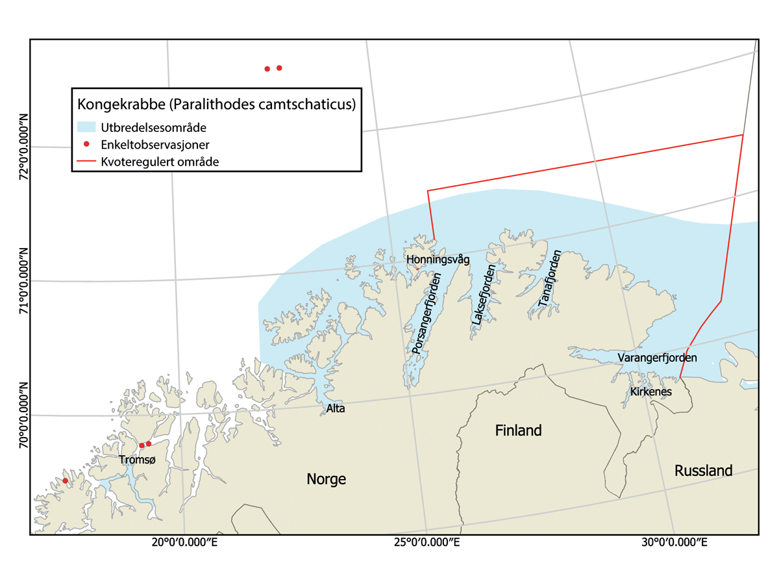
          - Status for utbredelse av kongekrabbe i Barentshavet, både på norsk og russisk sokkel og innrapporterte enkeltobservasjoner.
Kilde: Havforskningsinstituttet
Pukkellaks dukket opp i elver langs norskekysten i 1960. Arten er opprinnelig fra Stillehavet, men ble satt ut av Russland i elver på Atlanterhavssiden, hvor den senere har spredd seg til norske vassdrag. Pukkellaksbestanden i Nord-Atlanteren var lenge på et svært lavt nivå, men bestanden som gyter i oddetallsår har «eksplodert» i årene siden 2017. Pukkellaksen er nå i oddetallsår den mest tallrike laksefisken i elver i Troms og Finnmark. Økte havtemperaturer i nordområdene spiller trolig en viktig rolle i økningen av pukkellaks. Pukkellaksen utgjør en stor risiko for den hjemmehørende ville laksefisken og for det øvrige biologiske mangfoldet. Ettersom all pukkellaksen dør i elva etter gyting utgjør arten også en risiko for vannkvaliteten. I både 2021 og 2023 ble det gjort en stor innsats for å ta ut pukkellaks i elver i Troms og Finnmark. I 2023 ble det gjennomført tiltak i over 90 vassdrag og det ble fisket ut rundt 99 000 pukkellaks i sjøen og 243 000 i elvene.
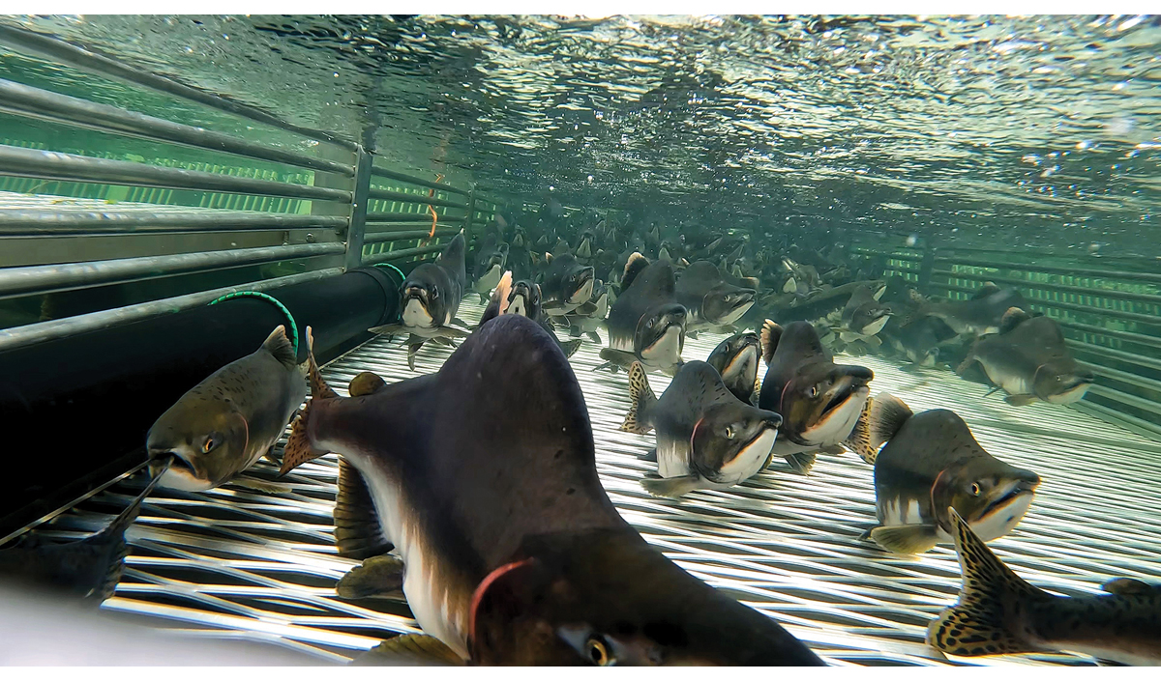
          - Pukkellaks (Oncorhynchus gorbuscha) i felle.
Foto: Malin Solheim Høstmark, Statsforvalteren i Troms og Finnmark
Truede arter og naturtyper
Rødlistene for naturtyper og arter ble oppdatert henholdsvis i 2018 og 2021. Det har vært en klar utvikling i retning av en mer alvorlig situasjon for truede arter og naturtyper i norske havområder. I alt er 45 arter i Barentshavet–Lofoten, medregnet Svalbard, på den norske rødlista fra 2021, hvorav 39 er plassert i kategorien truet (kritisk truet, sterkt truet eller sårbar) I forhold til rødlisten fra 2015, er tilstanden vurdert som verre for 18 og som bedre for 6 av de truede artene. Arter som nå vurderes som sterkt eller kritisk truet inkluderer pattedyrene grønlandshval, hvithval og klappmyss, 9 fuglearter (inkludert hettemåke, lunde, polarlomvi, lomvi) og 7 fiskearter (inkludert brugde, storskate, vanlig uer og polartorsk). Utviklingen er samlet sett vurdert som mest negativ for sjøfugl.
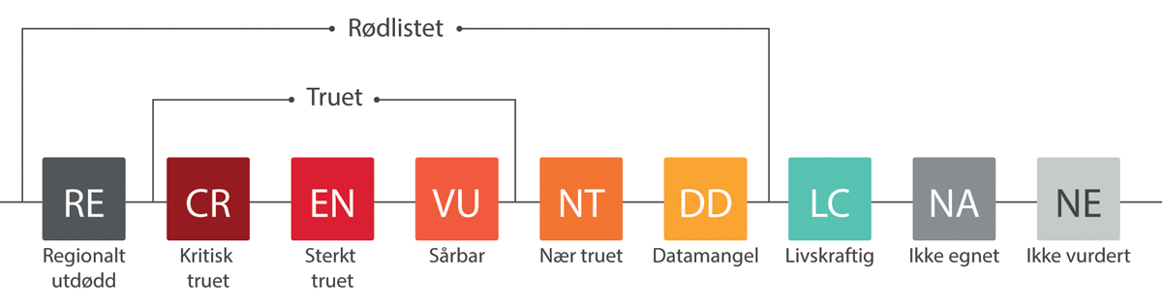
          - Rødlistekategorier for arter.
Kilde: Artsdatabanken
Bare to naturtyper i Barentshavet ble vurdert som truet på rødlisten fra 2011, mens åtte flere truede naturtyper ble lagt til på rødlisten i 2018. Grisehalekorallbunn fikk forverret status fra sårbar til sterkt truet, mens korallrev viste forbedring, fra sårbar til nær truet. Polar havis er kritisk truet. Nordlig sukkertareskog er sterkt truet.

Forurensning
Av de norske havområdene, er det Barentshavet som generelt har de laveste forurensningsnivåene. Langtransportert forurensning av miljøgifter med hav- og luftstrømmer er hovedkilden til forurensning i Barentshavet, mens for kvikksølv er tilførsel fra elver også en betydelig kilde. Det er ellers få lokale kilder til forurensning i havområdet. Utslippene av produsert vann (oljeholdig vann fra reservoarene) og kjemikalier fra olje- og gassvirksomheten i området er små. Oppdrettsnæringen langs kysten er også en kilde til forurensning.
I mange år har det vært nedgang for flere av miljøgiftene som fraktes til Barentshavet med luft- og havstrømmer, men trenden har stagnert de siste årene. Noen miljøgifter, deriblant klorerte pesticider som heksaklorbenzen (HCB), øker fra sør mot nord i biologiske prøver og har dermed de høyeste nivåene i Barentshavet.
Miljøgifter, særlig de fettløselige, øker i konsentrasjon oppover i næringskjeden og påvirker toppredatorer i særlig grad. Forskning tyder på at sjøfugl og sjøpattedyr i Barentshavsområdet er påvirket av miljøgifter, og spesielt sultende isbjørn kan være særlig sårbar for effekter av miljøgifter. Sjømat i de norske havområdene er imidlertid trygg å spise, da nivåer av miljøgifter i spiselige deler av de fleste arter er under grenseverdier for mattrygghet.
Nivåene av menneskeskapte radioaktive stoffer i Barentshavet er lave. Nivået av cesium-137 (fra Tsjernobyl-ulykken) som måles i både sjøvann, tang og flere fiskearter, er lave og synkende. Konsentrasjonen av menneskeskapte radioaktive stoffer i sjømat er også lave og under grenseverdier for humant konsum.
Tilførslene av fosfor, nitrogen og kobber til den delen av kysten som grenser mot Barentshavet–Lofoten har økt mye siden 1990 (figur 3.10). Det er flere kilder til dette, men den store økningen i tilførslene skyldes hovedsakelig fiskeoppdrett. Bruken av kobber brukt i impregnering i akvakultur har gått noe ned de siste årene. Når det gjelder kobber er bruk av kobber brukt i impregnering i akvakultur gått ned. Det er ikke beregnet hvordan næringssalter transporteres fra kyst til åpne havområder. Det er derfor uklart hvor mye av disse utslippene som transporteres fra kystsonen og ut i selve forvaltningsplanområdet.
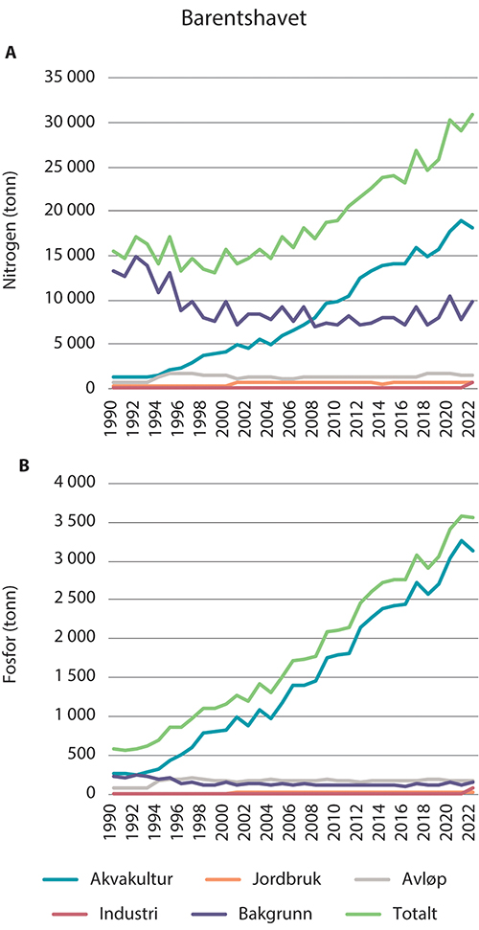
          - Tilførsel av nitrogen (a) og fosfor (b) til kysten langs Barentshavet–Lofoten for perioden 1990–2022.
Kilde: NIVA-rapport 7963-2024
Fiskerirelatert avfall, deriblant tapte fiskeredskaper, er en vesentlig kilde til forsøpling og plastforurensing i Barentshavet. Det meste av flytende avfall stammer fra de nære havområdene, men avfall kan også transporteres langveis fra. Kunnskapen om utviklingen i marin forsøpling og plastforurensning er mangelfull også i området Barentshavet–Lofoten. Marin forsøpling har vært overvåket på fire strender i havområdet; to på Svalbard, en i Tromsø og en i Finnmark. Overvåkingen viser fortsatt tilførsler, men dataene er ikke gode nok til å konkludere om utvikling over tid. Gjennom blant annet nasjonale overvåkingsprogram for mikroplast, makroplast og styrking av overvåkingen av strandsøppel under OSPAR vil denne kunnskapen styrkes framover.

Miljøtilstand og påvirkning i Norskehavet
Som for Barentshavet, gjør klimaendringer seg gjeldende i Norskehavet i form av økt temperatur, minkende havis og tegn til havforsuring. Fiskerier er også en viktig påvirkningsfaktor i Norskehavet. Det er nedgang i bestandene av makrell og norsk vårgytende sild. Bestandene av nordøstarktisk sei og snabeluer er på et høyt nivå. Vanlig uer er nedadgående og på kritisk nivå. Det er fremdeles sterk nedgang i sjøfuglbestandene i Norskehavet, men enkelte kolonier viser bedring.
Det er tegn til at sørlige, varmekjære dyreplanktonarter har forskjøvet sin utbredelse nordover inn i Norskehavet.
Tilførslene av miljøgifter via luft- og havstrømmer er generelt nedadgående. Forurensningsnivåene i sjømat er generelt lave og under grenseverdier for mattrygghet. Det er noen unntak, og det er gjort tiltak for å forhindre at den aktuelle fisken kommer på markedet eller det er innført kostholdsråd. Tilførslene av fosfor, nitrogen og kobber i kystsonen har økt mye de siste årene. Det er uklart hvor mye av utslippene i kystsonen som transporteres ut i havområdet.

Økologisk tilstand
I Norskehavet er økologisk tilstand kun vurdert for én av elleve identifiserte økosystemtyper; pelagiske vannmasser sør for den arktiske fronten. Dette er de øvre 800 meterne i de dypere delene av Norskehavet. For de fleste av de andre økosystemtypene i Norskehavet finnes det lite eller ingen overvåkingsdata.
Det er belegg for å si at det er en begrenset menneskelig påvirkning på det pelagiske økosystemet i Norskehavet (jf. figur 3.1 og 3.11). Den tydeligste endringen i klima er økning i temperatur observert over de siste 70 årene. Det er også tegn på økt havforsuring, men det er stor usikkerhet om de biologiske konsekvensene av dette. Videre er det nedgang i bestandene av makrell og norsk vårgytende sild, som er forårsaket av at det har vært fisket langt over anbefalte kvoter etter at den internasjonale kvotedelingsavtalen brøt sammen i 2013. For sild er nedgangen nå så stor at det for 2024 er gitt råd om å redusere fiskepresset for å hindre at bestanden på lang sikt faller under kritisk lavt nivå.
Den betydelige nedgangen som er observert for sjøfuglbestandene er knyttet til oppvarmingen av Norskehavet og til endring i næringstilgang. Bortsett fra sjøfuglene er det ingen andre observerte endringer for indikatorene i denne vurderingen som med rimelig sikkerhet kan tilskrives klimaendringer. Det er stor usikkerhet knyttet til om påvirkningen virkelig er begrenset, eller at mer omfattende påvirkning ikke er påvist fordi viktige indikatorer mangler i vurderingen og mange tidsserier er for korte.
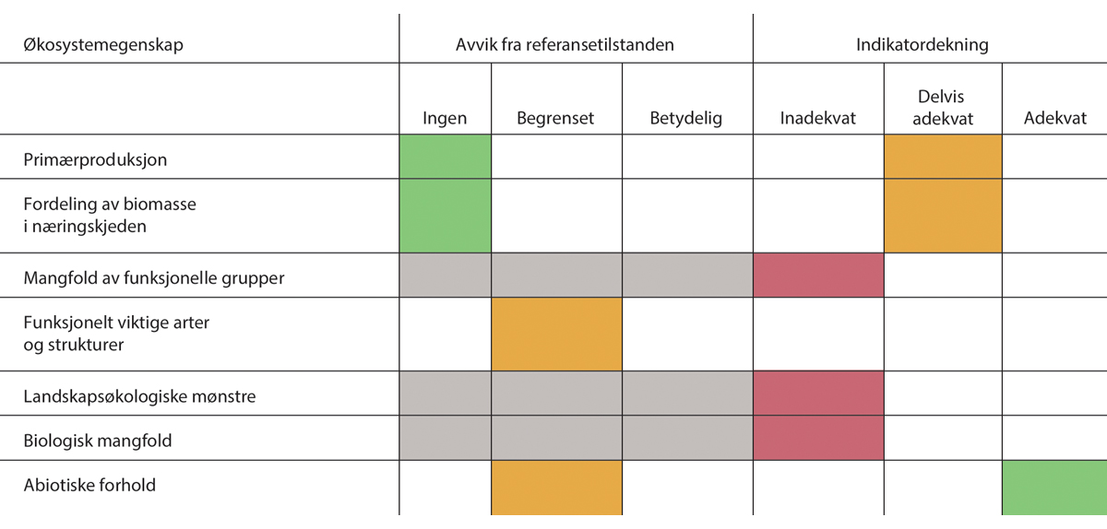
          - Sammendrag av vurdering av økologisk tilstand for hver av økosystemegenskapene for Norskehavet. Grå celler betyr at det mangler informasjon.
Kilde: Panel-based Assessment of Ecosystem Condition of the Norwegian Sea Pelagic Ecosystem. Rapport fra havforskningen 2023-16.
Den økologiske tilstanden til ca. 80 prosent av vannforekomstene langs kysten av Norskehavet er god, og til dels svært god, i henhold til klassifisering etter vannforskriften. Ca. 17 prosent er i moderat tilstand og noen få vannforekomster er i dårlig tilstand. I klassifiseringen av økologisk tilstand i kystvann inngår kvalitetselementene bløtbunn, ålegras, makroalger, planteplankton, i tillegg til fysisk-kjemiske kvalitetselementer.

Hav og klima i Norskehavet
Havklimaet i Norskehavet er nært knyttet til egenskapene til det atlantiske vannet som strømmer inn fra sør med den norske atlanterhavsstrømmen. Derfor vil langtidsvariasjoner i Norskehavet følge den generelle klimautviklingen i Nord-Atlanteren med noen års tidsforsinkelse. I tillegg til denne koblingen er mellomårlige variasjoner i Norskehavet sterkt påvirket av variasjon i varmetap fra havet til atmosfæren og variasjon i innstrømning av relativt kaldt og ferskt arktisk vann fra Islands- og Grønlandshavet. På grunn av korte tidsserier er det usikkert hvordan klimaendringene har påvirket økosystemet.
Norskehavet har gjennomgående blitt varmere de siste 40 årene (figur 3.12), og dette knyttes tydelig til menneskeskapte klimaendringer. Temperaturen økte med 1 °C fra 1980 til omtrent 2005. Etter dette har Norskehavet vært relativt varmt til tross for økt innblanding av relativt kaldt arktisk vann fra vest.
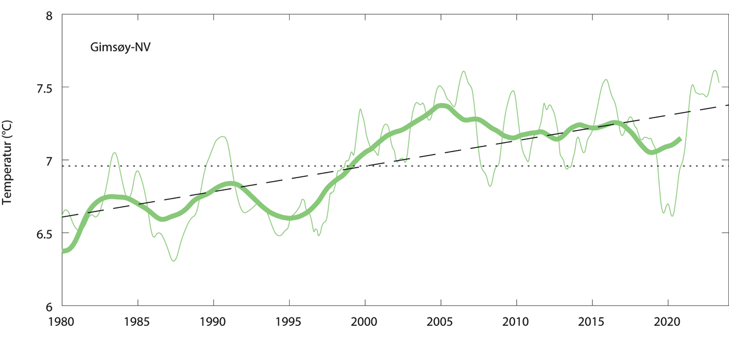
          - Temperatur 1980–2020, midlet mellom i 50–200 m dyp, i kjernen av atlantisk vann i Gimsøy-snittet (nordlige del av Norskehavet, vest av Lofoten). Den tynne linjen viser årsmidler, den tykke linjen viser dataene glattet med fem års midler, og den stiplede linjen lineær trend.
Kilde: Klimastatus/Havforskningsinstituttet
Havis forekommer i Framstredet nord i Norskehavet. Økte temperaturer i hav og luft medfører redusert havisdekke. Den mellomårlige variasjonen er stor, men det er en tydelig negativ trend for utbredelsen av havis i Framstredet.
Det er tegn til økt havforsuring i Norskehavet. I Norskehavsbassenget har pH-verdien sunket 0,12 pH-enheter i havoverflaten de siste 40 årene. Det ser ut som pH synker raskere i deler av Norskehavet enn globalt. Endringer for kalkmineralet aragonitt er også viktig, fordi det har betydning for arter som har skall eller skjelett av kalk (jf. boks 3.2). De observerte endringene i pH og metningsgrad for aragonitt i Norskehavet skyldes i hovedsak økt CO2-innhold i vannet som følge av menneskeskapte CO2-utslipp til atmosfæren. I tillegg bidrar endring i vannmasser eller ferskvannstilførsel til økt havforsuring.
Observerte effekter av endring i havklima
Flere arter av hoppekreps, og vingesneglen Cymbulia peroni, er eksempler på sørlige, varmekjære dyreplanktonarter som er observert i Norskehavet. Det var en kraftig økning av sørlige arter i Norskehavet fra 2006. Etter 2011 har det vært en generell nedgang, men det er store forskjeller mellom årene. Endringene i forekomsten av sørlige, varmekjære arter i Norskehavet kan skyldes økningen i havtemperaturen, blant annet som følge av økt vanntransport fra Nord-Atlanteren, og dette er med på å skyve utbredelsesområdet til varmekjære arter nordover.
Den betydelige nedgangen i sjøfuglbestandene har blant annet vært knyttet til oppvarmingen av Norskehavet. Klimaendringer påvirker videre tidspunkt og sted for fiskens gyting og overlevelse av ungfisk. Sammenhengen mellom tilgjengeligheten av yngel og hekkesyklusen til sjøfugl blir forstyrret, og påvirker reproduksjonen hos sjøfuglene. Raske klimaendringer påvirker derfor produktiviteten til pelagiske sjøfugler som hekker i kolonier som grenser til Norskehavet negativt, og denne mekanismen er delvis ansvarlig for den nåværende nedgangen i bestandene.

Tilstand og utvikling for ulike deler av økosystemet i Norskehavet
Hovedtrekkene i miljøtilstand og utvikling i Norskehavet er beskrevet ved hjelp av resultatene fra vurderingene av økologisk tilstand for havområdet.
Plankton
Det har ikke vært observert endringer i primærproduksjonen, planteplankton, i Norskehavet de siste 20 årene. Tidsseriene for dyreplankton er for korte til å vurdere om oppvarmingen har ført til viktige endringer for denne gruppen, slik det er observert med lengre tidsserier i andre havområder.
Bunnsamfunn
Bunnkartleggingsprogrammet Mareano har samlet informasjon om dyrelivet på bunnen i Norskehavet siden 2011 (figur 3.13). Bunndyrene opptrer spredt eller i tette bestander. Flere av bunndyrsamfunnene, som hardbunnskorallskog, bløtbunnskorallskog, korallrev, svamphager og sjøfjærsamfunn er sårbare for eksempel for fysisk påvirkning. I områder med skrånende bunn på kontinentalsokkelen og øvre deler av sokkelskråningen er mangfoldet høyest, for eksempel i korallrevområder som Røstbanken, Storegga og Mørebankene.
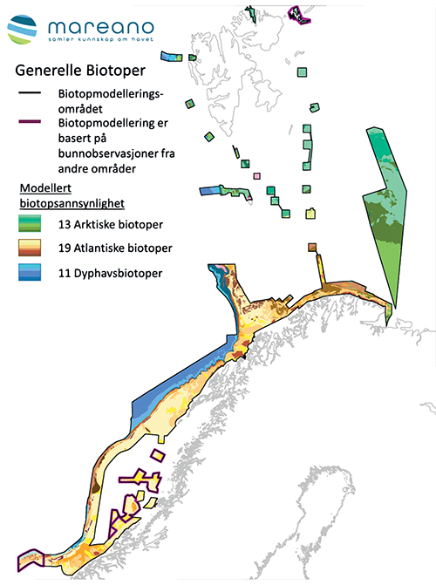
          - Utbredelse av generelle biotoper på havbunnen i Norskehavet og Barentshavet.
Kilde: Mareano-programmet
Tareskogene regnes som spesielt produktive økosystemer med stor artsrikdom. Tareskog er viktig som oppvekstområde og skjul blant annet for fiskeyngel, og også en bidragsyter til lagring av karbon. Nordlig sukkertareskog langs kysten av Norskehavet er sterkt truet på grunn av intens kråkebollenedbeiting, sannsynligvis på grunn av overfiske på kråkebollens predatorer (steinbit, hyse og torsk) fram mot 1970-tallet. Samtidig fører økt temperatur til ekspansjon av krabbe nordover som ser ut til å påvirke tareskogen positivt ved at krabbene spiser og reduserer mengden kråkeboller.
Stortare danner de største tareskogene med spesielt store forekomster langs Mørekysten og Trøndelag. Basert på temperaturpreferanse er utbredelsen av stortare forventet å holde seg stabilt i sørlige kystområder og øke noe i nordlige kystområder de kommende tiårene. Tareskog er en fornybar ressurs som kan høstes bærekraftig langs kysten. Taretråling kan ha en betydelig innvirkning på plante- og dyrelivet i og ved tareskog. Tareskogens struktur og alderssammensetning endres etter høsting til å bli mer ensartet. Høsting kan skje hvert femte år, og da er tarebiomassen restituert. Det kan imidlertid ta lenger tid før den gjenetablerte tareskogen blir ‘økologisk moden’, og alle økosystemfunksjonene er tilbake.
Fiskebestander
Fiskepresset på makrell, sild og kolmule har vært høyere enn anbefalt de siste årene. Dette skyldes i stor grad mangel på bindende internasjonale avtaler for disse fiskeriene i Norskehavet siden 2013. Makrellbestanden er likevel i relativt god forfatning, med god rekruttering. Det har siden 2008 vært nedgang i bestanden av norsk vårgytende sild, mye på grunn av svak rekruttering. Siste observerte sterke årsklasse er 2016. Fiske over anbefalte kvotenivåer bidrar til å svekke bestanden, og i 2024 forventes den å komme under det nivået hvor ytterligere forvaltningstiltak er nødvendige for å hindre at den når kritisk lavt nivå. Det er en langtidstrend mot sterkere bestand av kolmule. Selv om fiskeriene tar ut i overkant av kvoterådene, har bestanden vært robust for dette de senere årene på grunn av god rekruttering. Bestanden av Nordøstarktisk sei er på nær historisk høyt nivå i 2022.
De andre kommersielle fiskebestandene snabeluer, blåkveite, brosme, lange, pigghå og vassild er livskraftige. Bestandene av vanlig uer og blålange er på lavt nivå, og artene er sterkt truet. Det er fangstforbud på begge disse artene, samt på bruskfiskene storskate, brugde og håbrann. Kysttorskbestandene er i dårlig forfatning.
I Norskehavet kan det også bli aktuelt med økt fiske på arter som er på lavere nivåer i næringskjeden (som for eksempel raudåte) blant annet for å skaffe fôr til en økende oppdrettsvirksomhet. Utfordringer som overbeskatning, bifangst av andre arter og påvirkning på økosystemenes struktur vil bli undersøkt i denne sammenhengen.
Sjøfugl
Bestandene av de fleste sjøfuglartene i Norskehavet er fremdeles i nedgang, men det er tegn til positiv utvikling for noen bestander eller enkeltkolonier (figur 3.10). De pelagisk overflatebeitende artene krykkje og havhest er fortsatt i kraftig tilbakegang, mens havsule øker. De pelagisk dykkende artene polarlomvi, lunde og lomvikolonien på Jan Mayen er i nedgang. Det er tegn på bedring for enkelte kolonier av lomvi og alke. Når det gjelder de kystbundne artene, er storjo i oppgang eller stabil, mens måkefugler og skarver er stabile eller i nedgang.
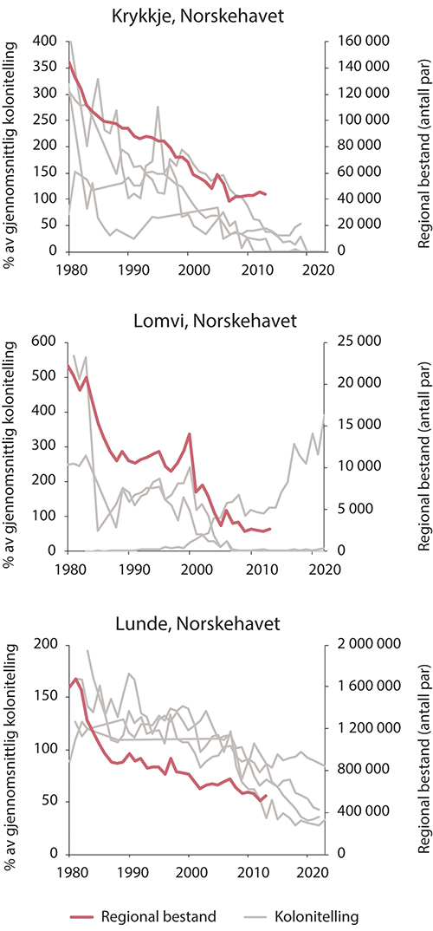
          - Sjøfuglbestander i Norskehavet. Bestandsutvikling for krykkje, lomvi og lunde. Tykk rød strek viser estimert bestandsstørrelse, tynne grå streker viser bestandsovervåking i enkeltkolonier.
Kilder: Regional bestand fra NINA-rapport 1151 (2015), data for bestandsovervåking er hentet fra seapop.no
Hekkebestandene av ærfugl i Norskehavet har gått kraftig tilbake på hele strekningen fra Møre og Romsdal til Røst (figur 3.15). Se omtale av årsaker til nedgangen for sjøfuglbestander i kap. 3.1.2.
              - Ærfugl
Bestanden av ærfugl påvirkes av rovdyr og rovfugler som mink, ravn, måker og havørn som tar egg, unger eller voksenfugl. Fra Midt-Norge og nordover var det en gammel tradisjon med drift av beskyttede egg- og dunvær for ærfugl. Da dette tok slutt, var ikke ærfuglen lenger like beskyttet. Rovdyr og rovfugl er sannsynligvis en stor, men ikke kvantifisert påvirkning. Menneskelige forstyrrelser fører ofte til at rugende hunner forlater reiret og at rovdyr deretter tar egg og unger.
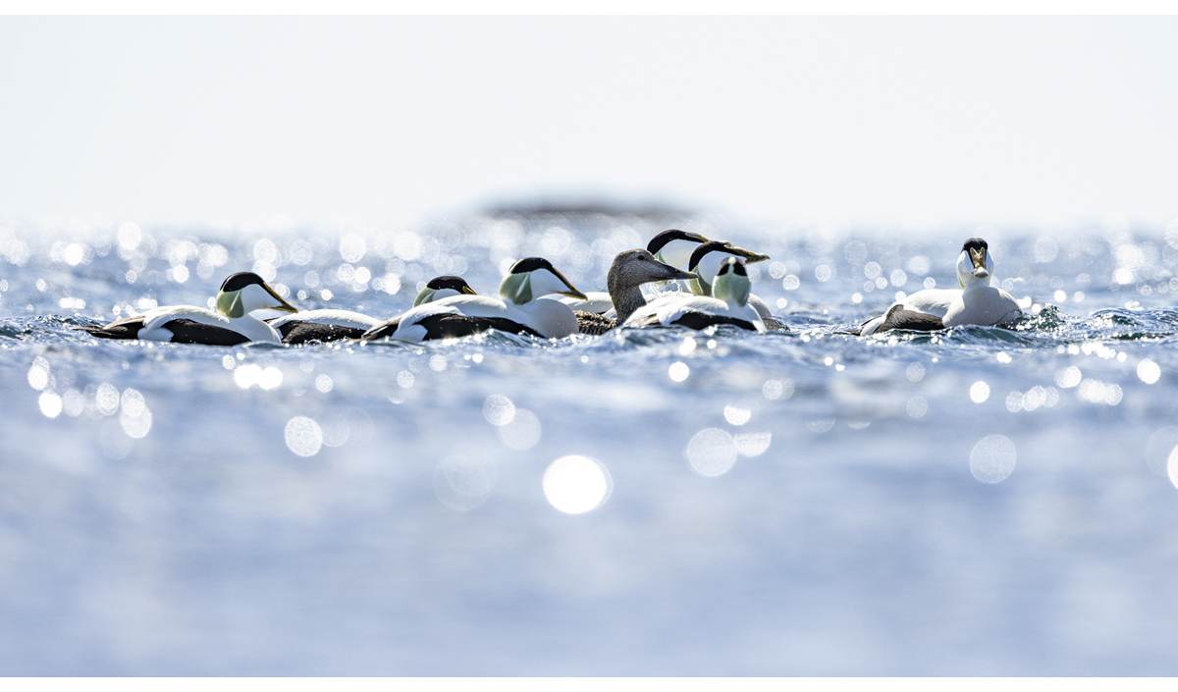
          - Ærfugl
Foto: Kim Abel, Naturarkivet
Bestanden på Mørekysten er nå 15 % av det den var i 1986. I Trondheimsfjorden har hekkebestanden gått tilbake med 90 % siden 1982 mens den i Leka kommune i Trøndelag er redusert med 80 % siden 2001. I de indre delene av Ranfjorden (Indre Helgeland) og i de midtre områdene av Helgelandskysten er bestanden redusert med henholdsvis 90 og 75 % i perioden etter 2000. Hekkebestanden på Røst er redusert med rundt 75 % siden 1988.
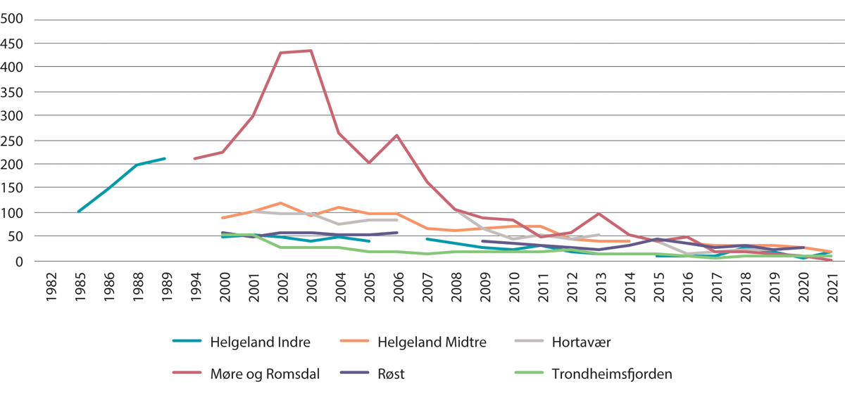
          - Bestandsutvikling for ærfugl i Norskehavet fra 1980-tallet til 2021.
Kilde: NINA/Miljøstatus
[Boks slutt]
Sjøpattedyr
Sjøpattedyrfaunaen i den atlantiske delen av Norskehavet er dominert av hval. Noen oppholder seg i Norskehavet gjennom hele året, som nise og spekkhogger. Andre er primært til stede om sommeren, som vågehval og andre bardehvaler. Den totale vågehvalbestanden i Nordøst-Atlanteren har vært stabilt god, men forekomsten i Norskehavet har gått noe ned til fordel for Barentshavet i løpet de siste 10–15 årene. Vågehvalbestanden er den eneste hvalarten det fangstes på.
Bestandsestimater for spekkhogger har vist betydelig variasjon over tid, men ingen klar trend. Denne arten beiter primært på sild og makrell i Norskehavet, men noen få grupper tar også en del sel. De selspisende spekkhoggerne har veldig høye nivåer av miljøgifter, som kan påvirke disse dyrenes helsetilstand og reproduksjonsevne.
Nise er forholdsvis tallrik og er mest utbredt i kystområdene som grenser til Norskehavet. Arten er spesielt sårbar for bifangst i garnfiske og det er derfor innført krav om bruk av akustiske skremmere ved garnfiske i Vestfjorden fra 1. januar til 30. april.
Klappmyss er blant de største selene i Nord-Atlanteren og dykker dypere enn noen annen nordatlantisk selart, dypere enn 1000 meter. Vesterisen (mellom Jan Mayen og Grønland) er det eneste kjente stedet der klappmyssen føder unger i Nordøst-Atlanteren. Klappmyss er sterkt truet. Frem til 1980-tallet har fangst sannsynligvis vært den viktigste påvirkningsfaktoren for klappmyssbestanden, men deretter skyldes nedgangen sannsynligvis endringer i reproduksjonsrater og naturlig dødelighet. Begge kan påvirkes av endringer i tilgang til byttedyr. Bestanden ble fredet i 2007. Unntatt fra dette forbudet er en begrenset fangst til forskningsformål.
Kystområder som grenser til Norskehavet, er viktige habitater for de relativt små norske bestandene av selartene havert og steinkobbe. Regelmessig overvåking siden slutten av 1990-tallet viser en generell nedgang i ungeproduksjonen av havert og totalbestanden av steinkobbe. Bifangst i breiflabbgarn antas å være en del av årsaken til denne utviklingen.
Fremmede arter
De påviste fremmede artene i Norskehavet er stort sett knyttet til kysten. Antallet har økt de senere årene, blant annet på grunn av videre spredning av stillehavsøsters og pukkellaks. I 2022 var det registrert mellom 15 og 20 fremmede arter. Ribbemaneten Amerikansk lobemanet (Mnemiopsis leidyi) har på kort tid spredt seg fra Oslofjorden til Trondheimsfjorden, og kan lokalt dominere planktonsamfunnet på sensommer-høst i kystnære områder. Enkelte individer av stillehavsøsters er funnet spredt på Sunnmøre, noe som indikerer at denne arten er på videre spredning nordover. Havnespy (Didemnum vexillum), med egentlig navn japansk sjøpung, er foreløpig ikke funnet i Norskehavet, men det er sannsynligvis et spørsmål om tid før den vil spre seg dit.
Truede arter og naturtyper
I alt er 36 arter, alger inkludert, i Norskehavet plassert i kategorien truet (sterkt truet, kritisk truet eller sårbar) i den norske rødlista fra 2021. I forhold til rødlista fra 2015 er tilstanden vurdert som verre for 13 av artene og som bedre for 10 arter. Det er kommet inn flere arter leddormer på listen. Hettemåke, lomvi, storskate og nebbskate er nå vurdert som kritisk truet. Fiskeartene vanlig uer, blålange, brugde og ål er vurdert som sterkt truet sammen med sjøpattedyrene klappmyss og grønlandshval, sjøfuglartene lunde, havhest, krykkje og makrellterne, og algen grønnkrans.
Fire naturtyper er rødlistet. Nordlig sukkertareskog er nå vurdert til sterkt truet. Denne naturtypen er utsatt for intens kråkebollenedbeiting. Tilstanden for korallrev er bedret fra sårbar til nær truet. De øvrige to er nordlig fingertarebunn og eksponert blåskjellbunn, begge listet som sårbare.

Forurensning
Luft- og havstrømmer er hovedkilden til tilførsler av miljøgifter og annen forurensning til Norskehavet. Det tilføres også forurensning via elver, avrenning fra land og aktiviteter i kystsonen og til havs. Det slippes også ut olje og andre naturlig forekommende stoffer via produsert vann og kjemikalier fra petroleumsvirksomhet i Norskehavet, samt olje og kjemikalier fra skipstrafikk. Det er omfattende olje- og gassvirksomhet i Norskehavet, og utslippene er relativt høye, men betydelig lavere enn i Nordsjøen som følge av færre produserende felt. Virksomheten gjennomfører regelmessig miljøovervåking, som generelt viser begrenset og lokalt avgrenset påvirkning fra slike utslipp.
Skipstrafikken i Norskehavet er lavere enn i Nordsjøen og Skagerrak, men høyere enn i Barentshavet – Lofoten. Den er dominert av passasjertrafikk. Med forventet økt aktivitet vil driftsutslipp av olje og kjemikalier, samt undervannsstøy og risikoen for spredning av fremmede arter øke.
Det er lave og minkende nivåer av lufttilførsler av tungmetaller. Dette skyldes reduserte utslipp fra Sentral- og Øst-Europa. Trendene for lufttilførsel av organiske miljøgifter (HCB og PFAS) er stabilt lave eller nedadgående.
Beregninger av årlige tilførsler til den delen av kysten som grenser mot Norskehavet av nitrogen, fosfor, kobber og bly kommer fra vassdragsovervåking, modellering og innrapporterte data fra industri, avløpsrenseanlegg og fiskeoppdrett. Tilførslene av bly har minket siden siste halvdel av 1990-tallet, og det har vært en utflating på et lavt nivå siden 2015. Tilførslene av tungmetallet kobber har imidlertid økt de siste ti årene. Tilførsler via elver og direkte utslipp av fosfor og nitrogen har økt mye, og viser en tilnærmet dobling i løpet av de to siste tiårene (figur 3.17). Økningen i tilførsel av fosfor, nitrogen og kobber skyldes i hovedsak økte utslipp fra akvakulturnæringen. Bruken av kobber i impregnering i akvakultur har gått noe ned de siste årene. Det er ikke beregnet hvordan næringssalter transporteres fra kyst til åpne havområder. Det er derfor uklart hvor mye av disse utslippene som transporteres fra kystsonen og inn i selve forvaltningsplanområdet.
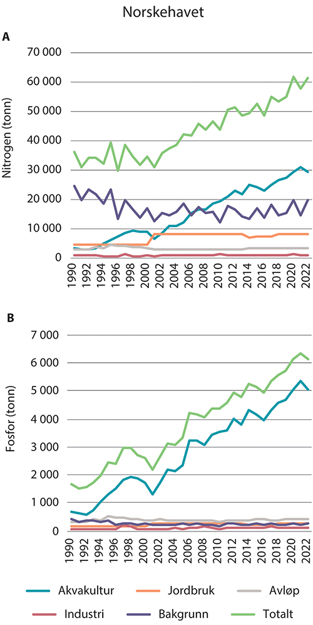
          - Tilførsel av nitrogen (a) og fosfor (b) til kysten langs Norskehavet 1990–2022.
Kilde: NIVA-rapport 7963-2024
Nivåer av miljøgifter overvåkes i utvalgte arter i Norskehavet, blant andre blåskjell, reker, toppskarvegg, og noen kommersielle fiskearter. Sjømat i Norskehavet er generelt trygt å spise, da nivåer av miljøgifter i spiselige deler av de fleste arter er under grenseverdier for mattrygghet. Et unntak er et område ved Ytre Sklinnadjupet i Norskehavet, der det er forbud mot fiske av atlantisk kveite på grunn av høye nivåer av både kvikksølv, dioksiner og dioksinlignende PCB. Et annet unntak er kysttorsk. Nivået av miljøgifter i torskefilet er godt under grenseverdier for mattrygghet. Derimot har lever av torsk fra kysten ofte nivåer av organiske miljøgifter over grenseverdier for mattrygghet, og Mattilsynet advarer befolkningen generelt mot å spise lever av fisk tatt innenfor grunnlinjen. I taskekrabber fisket ved kysten fra Saltfjorden i Nordland og nordover er det målt høye nivåer av kadmium og Mattilsynet advarer mot å fiske krabbe fra dette området. Det er ukjent hvorfor noen sjømatarter som fiskes i Norskehavet i enkelte tilfeller og områder har uvanlig høye nivåer av miljøgifter, over grenseverdier for mattrygghet.
Nivåene av miljøgifter i sedimenter i Norskehavet er generelt meget lave.
Det er lave nivåer av radioaktive stoffer fra menneskelig aktivitet i sjøvann langs norskekysten og i Norskehavet. Stabile eller minkende tilførsler og radioaktiv nedbryting fører til at nivåene er stabile eller synkende. Blæretang er en god indikator for utviklingen av nivåene av technetium-99 (fra Sellafield) i marine organismer, siden stoffet oppkonsentreres i blæretang. Nivåene i sjøvann er for tiden så lave at de som regel er under deteksjonsgrensen, mens nivåene i blæretang er lave, men målbare. Det måles også lave nivåer av cesium-137 (fra Tjernobyl-ulykken) i blæretang. Dosen fra naturlige nuklider i sjømat er større enn de menneskeskapte, men risikoen knyttet til naturlige radioaktive stoffer i sjømat er fortsatt lav.
Fiskerirelatert avfall, deriblant tapte fiskeredskaper, er en viktig kilde til forsøpling og plastforurensning i Norskehavet. Akvakultur og skipsfart er også viktige kilder. Det meste av flytende avfall stammer fra de nære havområdene, men avfall kan også transporteres langveis fra. Kunnskapen om marin forsøpling og plastforurensing i havområdet er mangelfull. Gjennom blant annet nasjonale overvåkingsprogram for mikroplast, makroplast og styrking av overvåkingen av strandsøppel under OSPAR vil denne kunnskapen styrkes framover.
Undervannsstøy fra blant annet skipstrafikk og seismiske undersøkelser og sonar er også en forurensningspåvirkning i Norskehavet, men det mangler kunnskap om nivået og effekter.

Miljøtilstand og påvirkning i Nordsjøen og Skagerrak
I Nordsjøen og Skagerrak gjør klimaendringer seg gjeldende gjennom økt temperatur, havforsuring og formørking av vannet, sannsynligvis på grunn av økt avrenning av organisk materiale fra land. I vurderingen av økologisk tilstand er det konkludert med at økosystemet er betydelig påvirket av klimaendringene og andre menneskeskapte aktiviteter, særlig fiskerier. Endringene i økosystemet omfatter både sentrale grupper av dyreplankton, fiskebestander, reke og bunnhabitater. Nye data viser at nedgangen er dramatisk i en rekke sjøfuglbestander som hekker langs kysten av Skagerrak og Nordsjøen. Havområdet er generelt mer forurenset enn de andre havområdene.
Oppsummert er det fiskeri, transport, kloakk og avløp, landbruk, olje og gass og landbasert industri som er de sektorene som bidrar mest til samlet påvirkning fra menneskelig aktivitet i Nordsjøen og Skagerrak. Særlig er uthenting av biomasse, forsøpling og forurensning, i tillegg til fysisk påvirkning og nedslamming viktige påvirkninger.

Økologisk tilstand
Vurderingen av økologisk tilstand (jf. boks 3.1) for Nordsjøen og Skagerrak omfatter hele forvaltningsplanområdet bortsett fra havbunn og vannsøyle under 200 meters dyp i Norskerenna, som anses å utgjøre et annet økosystem enn de grunnere områdene.
Økosystemet i den norske delen av Nordsjøen er betydelig påvirket av menneskeskapte aktiviteter. Dette er basert på en helhetsvurdering av resultatet fra vurdering av de syv økosystemegenskapene, og det er lite usikkerhet om dette (figur 3.18). Klimaendringene påvirker de abiotiske delene av økosystemet betydelig, særlig gjennom økt temperatur. Sammen med andre påvirkningsfaktorer, særlig fiskerier, har dette betydelige effekter på resten av økosystemet. Konsekvensene er store for sentrale fiskebestander og andre funksjonelt viktige arter samt bunnhabitater. Det er også tegn på at menneskelig påvirkning har forårsaket endringer i artsmangfold og økologiske funksjoner samt i fordeling av biomasse i næringskjeden.
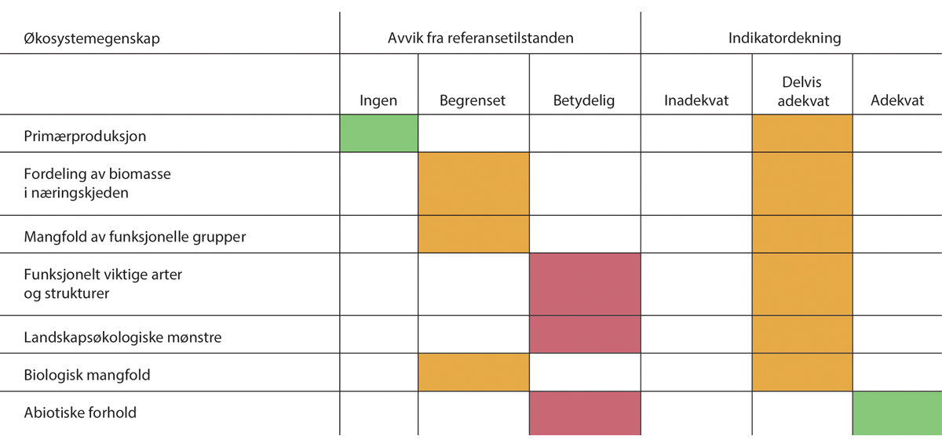
          - Sammendrag av vurdering av økologisk tilstand for hver av økosystemegenskapene i Nordsjøen og Skagerrak.
Kilde: Panel-based Assessment of Ecosystem Condition of the North Sea Shelf Ecosystem. Rapport fra havforskningen 2023-17.
Indikatorene for dyreplankton står for en viktig del av det betydelige avviket fra referansetilstanden som er observert. Tidligere overfiske bidrar også betydelig til avvik fra referansetilstanden. Gjenoppbygging av bestandene etter stans i overfisket er blitt hemmet av dårlig rekruttering på 2000- og 2010-tallet. Dyreplanktongruppene er viktige næringskilder for fiskelarver. For torsk og sild, som er velstuderte arter, har rekrutteringssvikten blitt klart knyttet til de klimadrevne endringene i dyreplanktonsamfunnet. Et annet viktig aspekt ved den menneskelige påvirkningen i økosystemet er den store andelen av sjøbunn og bunndyrsamfunn som er påvirket av bunntråling.
Omtrent halvparten av vannforekomstene langs kysten av Nordsjøen og Skagerrak har god og til dels svært god økologisk tilstand i henhold til klassifisering etter vannforskriften. Ca. 42 prosent er i dårlig tilstand og ca. 8 prosent er i svært dårlig tilstand. I klassifiseringen av økologisk tilsand i kystvann inngår kvalitetselementene bløtbunn, ålegras, makroalger, planteplankton, i tillegg til fysisk-kjemiske kvalitetselementer.

Hav og klima i Nordsjøen og Skagerrak
Havklimaet i Nordsjøen kan overordnet deles mellom det atlantiske dypvannet i nordlige Nordsjøen og Norskerenna og nordsjøvannet i sokkelområdene. Nordsjøvannet er sterkt påvirket av været lokalt og varierer betydelig mellom sesonger og år. Dypvannet, derimot, er sterkt påvirket av den norske atlanterhavsstrømmen som kommer inn fra Norskehavet og strømmer sydover i Norskerenna.
På slutten av 1980-tallet økte temperaturen i både overflatevannet og dypvannet i Nordsjøen med rundt 1 °C og har siden ligget på dette nivået (figur 3.19).
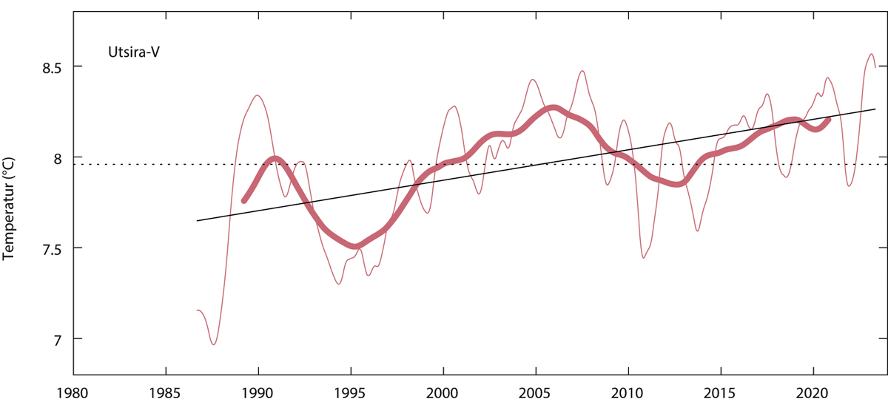
          - Temperatur 1980–2020, midlet mellom i 50–200 m dyp, i kjernen av atlantisk vann i Nordsjøen (Utsira-V). Den tynne linjen viser årsmidler, den tykke linjen viser dataene glattet med fem års midler, og den stiplede linjen lineær trend.
Kilde: Klimastatus/Havforskningsinstituttet
Til tross for korte tidsserier og store geografiske og tidsmessige variasjoner i CO2-innhold og pH-verdier i Nordsjøen og Skagerrak, er det tegn på økt havforsuring (redusert pH og metning av kalkmineralet aragonitt). Forsuringen skyldes i hovedsak økt CO2-innhold i vannet som følge av økte CO2-utslipp til atmosfæren. I tillegg bidrar endring i vannmasser eller ferskvannstilførsel til økt havforsuring.
Organiske partikler som akkumuleres, spesielt i dyphavsbassengene der bakterier forbruker oksygen for å bryte ned materialet, kan til tider av året føre til lavere oksygenmengder. Det foregår imidlertid regelmessige utskiftninger av dypvannet, som forbedrer forholdene. Siden 1980 er det vist en svak nedgang i oksygen i bunnvann i Skagerrak (Norskerenna). Likevel må oksygenforholdene i bunnvannet anses som gode.
Observerte effekter av endring i havklima
Høyere havtemperatur har bidratt til å skyve utbredelsesområdet til flere dyreplanktonarter nordover, og overlevelsesevnen til mer varmekjære dyreplanktonarter har økt. I Nordsjøen har det vært et skifte fra dominans av hoppekrepsen raudåte (Calanus finmarchicus) til dominans av arten C. helgolandicus. I Nordsjøen har det også vært en nedgang i den samlede biomassen av hoppekrepsslektene Pseudocalanus og Paracalanus. Dette er blitt knyttet til nedgang i primærproduksjon, som igjen er blitt knyttet til klimaendringer. Disse endringene har hatt konsekvenser for mange ledd i næringskjeden.
Rekruttering i fiskebestander kan påvirkes indirekte av klimaendringer gjennom endringer i dyreplanktonsamfunnet. For både torsk og sild er det sterkt belegg for at rekruttering har minket betydelig som følge av at endringene i dyreplanktonsamfunnet gir dårligere tilgang til mat for de yngste livsstadiene. Dette påvirker også næringstilgangen for sjøfugl, og er en av årsakene til nedgang i sjøfuglbestandene i Nordsjøen og Skagerrak.
Det har vært en betydelig formørking av kystvannet, sannsynligvis på grunn av økt avrenning av organisk materiale fra land. Dette er knyttet til økt nedbør over land som følge av klimaendringer. Det er blant annet observert en reduksjon i nedre voksedyp for flere arter av makroalger i Skagerrak, som er delvis tilskrevet endringer i lysforholdene. For Nordsjøen har økt lyssvekking ført til forsinket våroppblomstring for planteplankton.
              - Formørking av havvann
Det har vært en økning i vannføring og tilførsler av løst organisk materiale fra land til kysten i Norge over de siste 30 årene. Dette er forårsaket av klimaendringer og andre menneskelige påvirkninger, og er ventet å øke ytterligere i fremtiden. Områder som er spesielt sårbare for endringer i lystilgang i vannet er fjorder, Skagerrak, Nordsjøen og Svalbard.
Det har vært en betydelig formørking av vannet i Nordsjøen og Skagerrak, sannsynligvis på grunn av økt avrenning av organisk materiale fra land. Løst organisk materiale gjør vannet mørkere og mindre gjennomsiktig. Endringer i lystilgang påvirker dybden på sonen med tilgjengelig lys, og vil ha en effekt på alle organismer som er avhengige av lys for å drive fotosyntese og vokse, slik som planteplankton, tang, tare og sjøgress. Predatorer som jakter ved hjelp av syn vil også påvirkes av redusert lysgjennomgang i vannet. Det er observert en reduksjon i nedre voksedyp for flere arter av makroalger (tang og tare) i Skagerrak, som er delvis tilskrevet endringer i lysforholdene,
For planteplankton har man funnet at formørking har forsinket våroppblomstringen i Nordsjøen, som har en viktig økologisk funksjon. Sen oppblomstring av planteplankton kan føre til mindre tilgjengelig næring til dyreplankton, som fører til mindre tilgjengelig næring (mengde og/eller tidspunkt) for småfisk og sjøfugl mv. Slik forplantes effektene gjennom næringsnettet.
[Boks slutt]

Tilstand for ulike deler av økosystemet i Nordsjøen og Skagerrak
Tareskog
Sukkertareskog er en viktig naturtype i norske kystområder som oppvekst- og leveområder for mange marine arter. I Skagerrak og på Sør-Vestlandet er slik tareskog og ålegrasenger sterkt påvirket av ulike faktorer. Etter årtusenskiftet har tilstanden for sukkertare hatt en svak forbedring, men i et 50-års perspektiv har sukkertaren hatt en nedgang i utbredelse i sør, spesielt i Skagerrak. Dette skyldes mest sannsynlig økte temperaturer og mengder næringssalter, samt økte nivåer av partikler og humus, som påvirker veksten og rekrutteringen av sukkertare negativt. Områdene har gått over til en tilstand av dominans av fintrådete alger, også kalt lurv. Det største tapet var i Skagerrak rundt år 2000, men tapet har også vært betydelig i Nordsjøen. Sukkertareskog i sør er kategorisert som sterkt truet på rødlisten. På lengre sikt er det fare for at situasjonen vil forverre seg på grunn av ytterligere økte temperaturer og økt avrenning fra land som øker næringssaltnivået og mengde partikler i sjøen.
Bunndyr
Det finnes ingen indikator og ingen fast overvåking av bunndyr i Nordsjøen og Skagerrak, med unntak av dypvannsreker. Bestanden av dypvannsreke lå på et rekordlavt nivå i 2012, økte fram til 2016, men er i 2022 igjen nede på et svært lavt nivå. Utbredelsen har minket, og tettheten av reker i Norskerenna vest av Rogaland og Hordaland er nå svært lav. Nylige tokt viser at reken også har forsvunnet fra fjordområdene i Vestland fylke.
Det er stor aktivitet med bunntrål i Nordsjøen og Skagerrak og en stor andel av sjøbunn og bunndyrsamfunn er påvirket av bunntråling. Denne påvirkningen kan ha konsekvenser for økologisk funksjon og produktivitet i bunndyrssamfunnene.
Fiskebestander
Tilstanden til viktige kommersielle bestander av makrell, nordsjøsild, øyepål og tobis er god, mens kysttorsken er i dårlig forfatning. Bestandene av nordsjøsei og nordsjøtorsk er lave. Makrellbestanden i Nordsjøen har økt betydelig de siste årene. Bestanden er likevel på et relativt lavt, men stabilt nivå. Fisket på den delen av makrellbestanden som gyter i Nordsjøen er strengt begrenset, og det antas at denne komponenten fortsatt er i dårlig forfatning.
Etter ti år med lav rekruttering mellom 2000 og 2010, er bestanden av tobis (havsil) nå styrket i sentrale Nordsjøen. Bestanden på Vikingbanken er fortsatt svært lav. Tobisen er et viktig byttedyr. Når det er lite tobis, har det stor innvirkning på tilgangen til mat for blant annet sjøfugl og vågehval.
Etter en periode med gradvis forbedring for nordsjøtorsk, har gytebestanden gått kraftig ned de siste tre årene (figur 3.20). Tre underbestander av nordsjøtorsk er nylig identifisert: Nordvestlig, Vikingbanken og sørlig. Den nordvestlige bestanden er størst og er i god tilstand. Bestanden på Vikingbanken er mindre, men kan komme på høyere nivå grunnet god rekruttering. Den sørlige bestanden er i dårlig tilstand og har nesten ingen rekruttering.
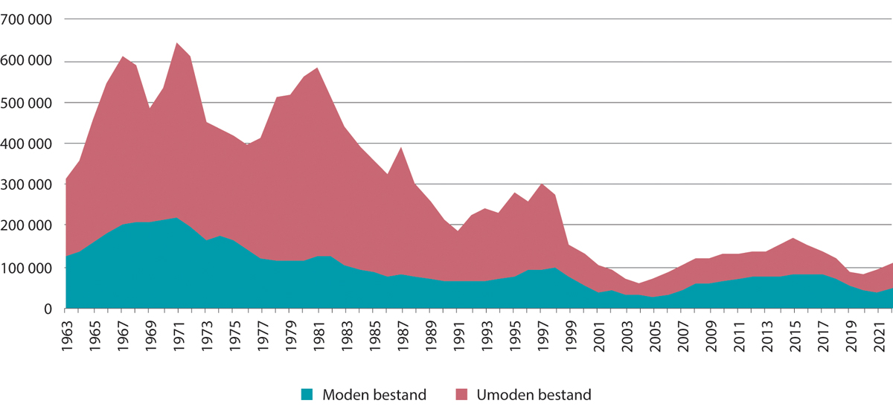
          - Bestandsutvikling av torsk i Nordsjøen.
Kilde: Havforskningsinstituttet
Bestanden av hyse er nå høy på grunn av redusert fiske og flere sterke årsklasser de siste årene. Økt vanntemperatur legger press på bestanden. Det er nedgang i bestand og rekruttering av nordsjøsei, men årsakene er uvisse. Bestanden kan se ut til å stabilisere seg på et lavt nivå.
Bestanden av nordsjøsild er i god forfatning. De nye årsklassene har vært svake etter 2001, med unntak av 2013-årsklassen, men silda forvaltes slik at det tas hensyn til dette.
Bestander av vanlig uer og blålange er på lavt nivå (vanlig uer er sterkt truet), og kysttorsken er i dårlig forfatning.
Sjøfugl
Bestandene av de fleste sjøfuglartene i Nordsjøen og Skagerrak er fremdeles i sterk nedgang (figur 3.21), men det er tegn til positiv utvikling for noen bestander eller enkeltkolonier. Bestandene av pelagisk overflatebeitende fugler er i sterkest tilbakegang. Havhest er på vei ut som hekkefugl i området. Koloniene av de kystbundne artene svartbak, gråmåke, sildemåke og makrellterne er i fortsatt tilbakegang. Koloniene av storskarv og toppskarv øker, mens ærfuglbestandene er i nedgang. Mange av de negative endringene i sjøfuglbestandene skyldes redusert næringstilgang kombinert med klimaendringer (jf. kap. 3.1.2).
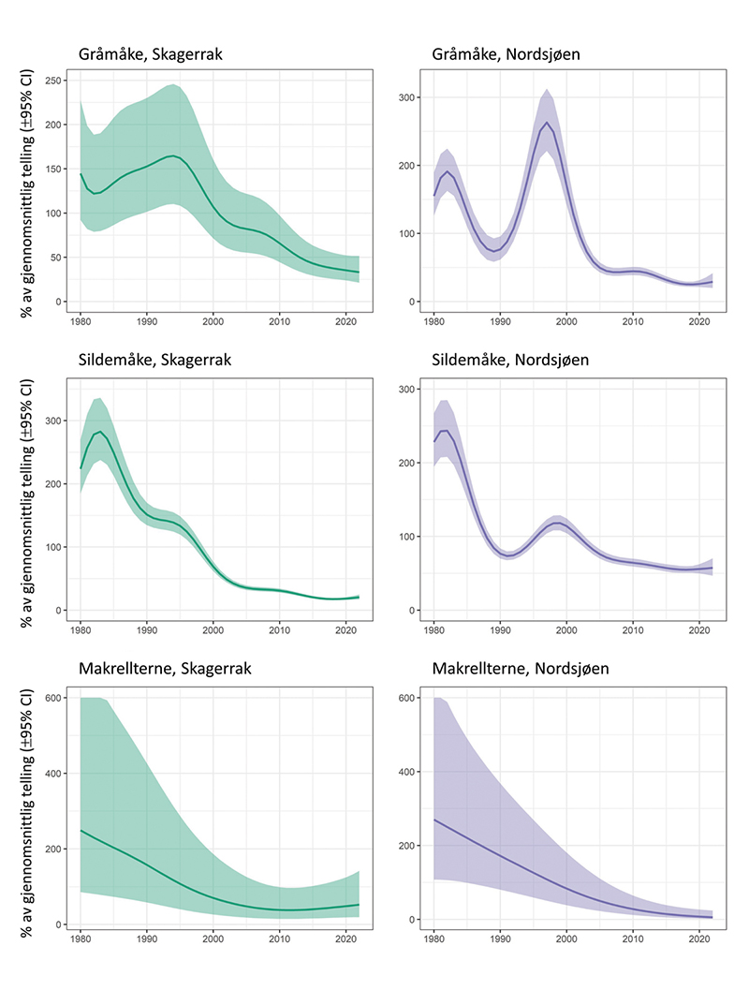
          - Bestandsutvikling for gråmåke, sildemåke og makrellterne i fuglereservater i Skagerrak og Nordsjøen. Figurene viser gjennomsnittlige trender med 95 % konfidensintervall.
Kilde: NINA
Sjøpattedyr
Sjøpattedyrsamfunnet i Nordsjøen domineres av tannhvalen nise med en estimert forekomst på rundt 91 000 dyr basert på nyere tellinger. Nise er utsatt for bifangst i fiskeriene, men bifangsten i Nordsjøen og Skagerrak ser ikke ut til å ha ført til bestandsnedgang. Andre tannhvalarter som spekkhoggere og kvitnosdelfiner ses også jevnlig i forvaltningsplanområdet, men er få i antall. Sommerforekomsten av vågehval i Nordsjøen er betydelig, men har variert sterkt over de siste 30 årene med tellinger.
Kystselen havert finnes fra Rogaland og nordover. Estimert totalbestand innenfor forvaltningsplanområdet er på rundt 200 dyr. Den totale bestanden av kystselen steinkobbe i forvaltningsplanområdet ble i 2022 estimert til minimum 1689 dyr, hvilket er over en fordobling fra det siste estimatet fra perioden 2016–2021. Sel beskattes som en fornybar ressurs.
Fremmede arter
Nordsjøen og Skagerrak har høyest forekomst av fremmede arter av de norske hav- og kystområdene. Dette skyldes sannsynligvis mer omfattende skipstrafikk og annen menneskelig aktivitet i sør, samt at havstrømmer i sør i større grad bidrar til spredning av fremmede arter som allerede er etablert andre steder i Europa. De aller fleste av de fremmede artene i Nordsjøen og Skagerrak er knyttet til kystnære strøk. Eksempler på fremmede arter inkluderer stillehavsøsters, japansk drivtang, amerikansk lobemanet og havnespy.
Stillehavsøsters kan danne svært tette bestander og endre kystnære habitater. I enkelte områder vil arten konkurrere sterkt med blåskjell og i noen grad med flatøsters. Den er etablert langs kysten av Skagerrak og Nordsjøen opp til Bergen. Langs vestlandskysten kan etableringen være i en tidlig fase. Arten er avhengig av forholdsvis høye sommertemperaturer for vellykket gyting, og er samtidig følsom for lave vintertemperaturer.
Havnespy, med egentlig navn japansk sjøpung, ble funnet i Stavanger havn i 2020. Den spres som påvekst på skipsskrog og andre flyteobjekter i sjøen. Arten tåler temperaturer mellom -2 og 24°C og vil trives langs det meste av norskekysten. Arten ser ut til å spre seg raskt nordover langs Vestlandskysten. Arten kan overgro og fortrenge de fleste andre naturlig forekommende filtrerende former (som blåskjell og østers) der den etablerer seg. Arten kan også påvirke grunne naturtyper som stortareskog, ålegressenger og ruglbunn.
Truede arter og naturtyper
Antall truede arter i havområdet har fortsatt å øke. I alt er 33 arter i Nordsjøen og Skagerrak plassert i kategorien truet (kritisk truet, sterkt truet eller sårbar) i den norske rødlista fra 2021. I forhold til rødlisten fra 2015 er tilstanden vurdert som verre for 16 av artene og som bedre for fire arter. Det er kommet inn flere arter leddormer på listen. Situasjonen er fortsatt kritisk for lomvi og storskate og nå er også nebbskate og hettemåke vurdert som kritisk truet. Fiskearter som blålange, vanlig uer, brugde, ål og fuglearter som krykkje, makrellterne, lunde og havhest, samt to leddormarter er sterkt truet. Ærfugl, som før var vanligere, har hatt en ytterligere nedgang og er nå plassert i kategorien truet.
Tre marine naturtyper på dypt og grunt vann er truet. Bambuskorallskogbunn er nå vurdert i kategorien sterkt truet både i Nordsjøen og Skagerrak. I Nordsjøen er bunntråling (reketråling) svært vanlig innenfor utbredelsesområdet, derfor kan denne naturtypen lett skades av tråling. Også sukkertareskog er sterkt truet på grunn av forurensning og klimaendringer. Situasjonen for naturtypen eksponert blåskjellgrunn er forbedret. Korallrev er bedret fra kategori sårbar til nær truet.

Forurensning
Nordsjøen og Skagerrak er generelt mer forurenset enn de andre havområdene. Tilførsler av miljøgifter og annen forurensning til Nordsjøen og Skagerrak skjer via luft- og havstrømmer, fra elver, ved avrenning fra land, utslipp fra landbasert industri, fra petroleumsvirksomhet, fiskeri, akvakultur og skipstrafikk.
Petroleumsvirksomheten og skipstrafikken er mer omfattende i Nordsjøen enn i de andre havområdene. Det kontinuerlige utslippet av produsert vann fra offshore olje- og gassutvinning er største kilde til utslipp av olje til Nordsjøen. Utslippene av olje fra produsert vann i Nordsjøen har hatt en svak reduksjon siden 2015. Overvåking har vist at hyse fanget nær petroleumsinnretninger i Nordsjøen er påvirket av oljeforurensning, gjennom DNA-skader som følge av eksponering av PAH (polysykliske aromatiske hydrokarboner). Det er usikkert hvor stor andel av dette som skyldes tidligere utslipp av utboret masse med vedheng av oljeholdig borevæske, og hvor mye som skyldes operasjonelle utslipp i forbindelse med pågående aktiviteter. Den samme effekten er ikke funnet hos andre fiskearter. Det mangler nyere modelleringer av tall på operasjonelle utslipp av olje fra skipsfarten.
For de største delene av Nordsjøen ser det ut til at lufttilførsler er viktigst for de fleste miljøgifter som er undersøkt; kvikksølv, de fleste andre tungmetaller, PAH og PCB. I Skagerrak er tilførsler fra elver og kystnære områder viktigst for de fleste tungmetaller og PCB. Tilførslene fra luft av de fleste tungmetaller og andre miljøgifter som måles har avtatt betydelig siden målingene startet på 1990-tallet og utover. Nedgangen har flatet ut på et lavt nivå de senere årene. Nedgangen kan forklares av store utslippsreduksjoner i Europa.
Nivåene av de fleste miljøgifter i sjømatarter fra forvaltningsplanområdet er under grenseverdiene for mattrygghet. I enkelte tilfeller, for eksempel reke, er nivåene av forurensende stoffer over miljøkvalitetsstandardene og kan potensielt påvirke dyr høyt i næringskjeden slik som sjøfugl og sjøpattedyr. Det mangler indikatorer for nivåer og effekter av miljøgifter i sårbare toppredatorer som sjøfugl og sjøpattedyr i Nordsjøen.
Nivåene av menneskeskapte radioaktive stoffer i Nordsjøen og Skagerrak er lave, men de er noe høyere enn i Norskehavet og Barentshavet. Årsaken er utstrømning av vann fra Østersjøen som inneholder høyere konsentrasjoner av cesium-137 fra Tsjernobyl-ulykken i 1986. Olje- og gassvirksomheten har utslipp av oppkonsentrerte naturlig forekommende radioaktive stoffer i produsert vann, men som for de fleste felt representerer lave verdier. De største utslippene er i Nordsjøen. Det er ikke påvist noen negative effekter for miljøet ved de nivåene av radioaktiv forurensning som finnes i norske kyst- og havområder.
Når det gjelder tilførsler av næringsstoffer fra land og i kystsonen skilles det mellom Nordsjøen og Skagerrak. Tilførslene til kysten av Skagerrak av næringsstoffene fosfor og nitrogen og organisk materiale viser år-til-år variasjoner uten en tydelig trend over tid. Kobbertilførslene er gått ned. For kysten av Nordsjøen derimot er det en stor økning i tilførslene av fosfor gjennom hele måleperioden.
Tilførslene for nitrogen viser en markant økning fra 2000 til 2015, men har senere gått noe ned. Økningen i tilførsler av næringssalter (figur 3.22) og kobber til Nordsjøen knyttes i stor grad til utslipp fra fiskeoppdrett. Bruken av kobber i impregnering i akvakultur har gått noe ned de siste årene. Det er ikke beregnet hvordan næringssalter transporteres fra kyst til åpne havområder.
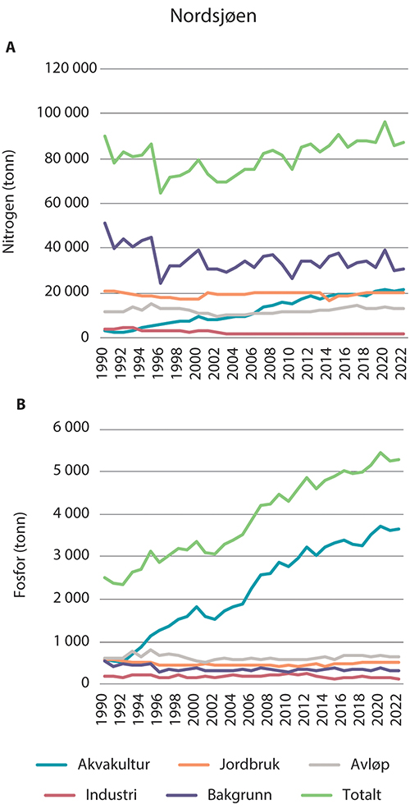
          - Tilførsel av nitrogen (a) og fosfor (b) til kystområdene langs Nordsjøen og Skagerrak 1990–2022.
Kilde: NIVA-rapport 7963-2024
Avrenning av næringssalter fra land og transport med havstrømmer kan føre næringssalter fra kystnære områder til havene. Konsentrasjonen av næringssalter måles i vannmassene i Skagerrak. De siste 20 årene har konsentrasjonen av nitrogen i åpent hav i Skagerrak avtatt.
Næringssaltforholdene anses nå som bra, sammenlignet med tidligere år. Det er ikke påvist eutrofiering (effekter av overgjødsling) i Skagerraks åpne havområder, men enkelte kystområder er påvirket av overgjødsling, for eksempel Oslofjorden.
Kilder til undervannsstøy er utbredt i Nordsjøen og Skagerrak. Undervannsstøy fra skipstrafikk ser ut til å være spesielt intens i norsk del av Nordsjøen. Nivået av seismisk aktivitet er også høyt i den norske delen av Nordsjøen. Undervannsstøy kan påvirke adferd hos en rekke marine organismer inkludert sjøpattedyr, fugl og fisk, men det er foreløpig lite kunnskap om eventuelle effekter på populasjoner og økosystem.
Den største kilden til marin forsøpling og plastforurensing i Nordsjøen og Skagerrak er forbruksrelatert avfall. Sjøbaserte kilder er også viktig, særlig fiskeri. I Nordsjøen brukes sjøfuglen havhest som indikator for plastforurensning. Målet om at mindre enn 10 prosent av havhestene skal ha mer enn 0,1 gram plast i magen er ikke nådd. Andelen havhest med mer plast i magen enn dette har ligget høyere, nokså konstant på rundt 50 %. Overvåking av strandavfall ved Lista og Ytre Hvaler viser ingen reduksjon i forsøpling. Kunnskapen om utvikling i forsøpling og plastforurensing i havområdet er mangelfull. Gjennom blant annet nasjonale overvåkingsprogram for mikroplast, makroplast og styrking av overvåkingen av strandsøppel under OSPAR vil denne kunnskapen styrkes framover.
Dumpet ammunisjon
I Norge er det dumpet flere hundre tusen tonn ammunisjon og kjemiske våpen. Det meste ble dumpet i havet, men mye av dumpingen er aldri registrert og de reelle tallene er derfor ukjent. Den dumpede ammunisjonen stammer i stor grad fra andre verdenskrig. I årene etter krigen ble hele skip lastet med tyske kjemiske våpen senket i Skagerrak. Dumpingen skjedde med tillatelse fra norske myndigheter. Dette ble sett på som en enkel og billig metode for å bli kvitt problemet.
I ammunisjonen er det både eksplosiver, tungmetaller og en rekke helse- og miljøskadelige stoffer. Forsvarets forskningsinstitutt (FFI) jobber med kartlegging og miljøovervåking av dumpingplassene. Ammunisjonen har begynt å lekke, men det er lite kunnskap om miljøkonsekvensene. FFI har avdekket lekkasje av tungmetaller, eksplosiver og andre stoffer fra ammunisjonen til omgivelsene fra flere dumpingplasser i norske farvann. FFI har kartlagt lekkasjer fra flere av dumpingplassene i norske havområder: i Skagerrak, Malangen, Skjerstadfjorden, Botnfjorden/Leirfjorden og Øygarden. Undersøkelser i de fire sistnevnte områdene har avdekket rester av sprengstoff i fisk og skalldyr ved samtlige av dumpingplassene som ble undersøkt, mens rester av kjemiske stridsmidler i fisk og skalldyr ble avdekket ved det undersøkte området i Skagerrak. Den dumpede ammunisjonen utgjør en fare for fiskere og andre som ferdes i naturen. Eksplosivene i ammunisjon som har ligget i havet eller nedgravd på land er ofte like funksjonell som da den ble produsert, og noen eksplosiver kan også bli mer følsomme over tid. Det kan i verste fall føre til at ammunisjon selvdetonerer der den ligger eller hvis den blir flyttet på.

Fremtidsbilder for klima
Den 6. hovedrapporten fra FNs klimapanel 2021–2023 slår fast at klimaendringene vil øke i alle verdens regioner og at temperaturøkningen vil passere 1,5°C i løpet av de neste 20 årene med dagens utslippstakt. Funnene fra FNs klimapanel viser at det er svært sannsynlig at vi vil få økt havforsuring i flere tiår dersom globale CO2-utslipp fortsetter å øke. Dette vil ha stor negativ påvirkning på marine økosystemer. Hvordan klimaendringene vil slå ut i våre kyst- og havområder i fremtiden har vi fått betydelig økt kunnskap om. Som besluttet i den forrige meldingen til Stortinget om forvaltningsplanene, er det gjennomført en risikoanalyse for de norske havområdene om direkte og indirekte virkninger av klimaendringer på marine økosystemer under ulike utslippsscenarier. Havforskningsinstituttet har for de tre globale klimascenarioene lave utslipp (SSP1-2.6), middels utslipp (SSP2-4.5) og veldig høye utslipp (SSP5-8.5) modellert forventede endringer i norske havområder. Norsk institutt for vannforskning har for de samme utslippsscenarioene vurdert hvordan klimaendringene vil påvirke fysiske og biologiske forhold langs norskekysten. I dette kapitlet oppsummeres hovedtrekkene fra de to rapportene supplert med kunnskap fra vurderingene av økologisk tilstand, begge deler gjengitt i det faglige grunnlaget.

Framtidige klimaendringer i havområdene
Sjøtemperaturen vil øke både i overflaten og i dypet. Fremskrevet utvikling i overflatetemperatur fra 2015 til 2100 i havområdene viser at de forventede endringene i overflatetemperatur for det laveste utslippsscenarioet er små, men svært store for det høyeste scenarioet mot slutten av dette århundret (figur 3.23). For det høyeste scenarioet er det også forventet at havisen vil forsvinne nesten helt i 2100. Med økt temperatur vil også oksygeninnholdet i sjøvannet gå ned særlig for det høyeste utslippsscenarioet og mest i de nordligste områdene av Barentshavet. Det forventes nedgang i pH ved det midlere og det høyeste utslippsscenarioet. Her er nedgangen forventet å bli størst i de arktiske vannmassene lengst øst i Barentshavet.
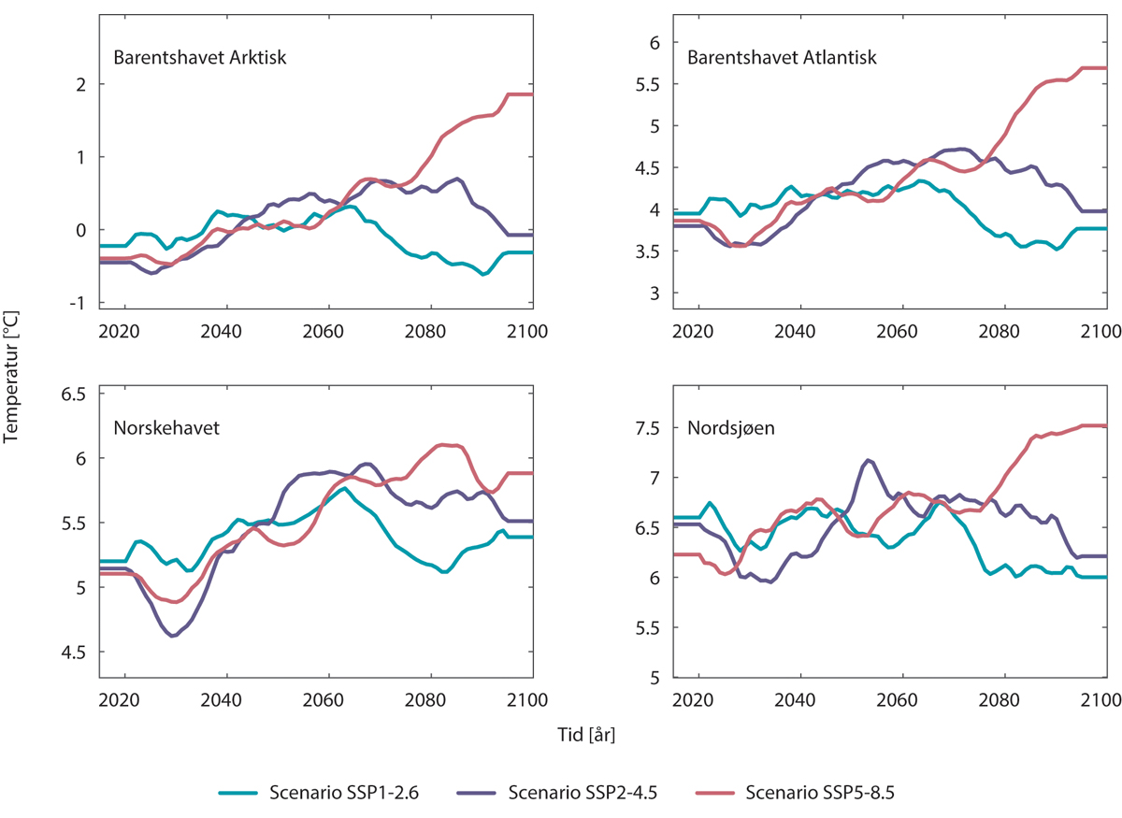
          - Fremskrevet havoverflatetemperatur (°C) i mars for perioden 2015–2100 i ulike havbassenger og tilsvarende kystregioner. Fargede tidsserier indikerer utslippsscenarioene SSP1-2.6 (blå), SSP2-4.5 (lilla) og SSP5-8.5 (rød). Det lave SSP1-scenarioet representerer en grønn utvikling med bærekraftig vekst. Det middels høye SSP2-scenarioet representerer trender som følger historiske mønstre. Det høye SSP5-scenarioet representerer en verden med rask og ubegrenset vekst i produksjon og energibruk.
Kilde: Sandø A. B. mfl. (2022): Risikoanalyse for de norske havområdene om direkte og indirekte virkninger av klimaendringer på marine økosystemer under ulike utslippsscenarier. Rapport fra havforskningen 2022-4
Primærproduksjon forventes å øke i nordlige deler av Barentshavet på grunn av at havisen trekker seg tilbake, spesielt for det høyeste utslippsscenarioet. For Nordsjøen forventes nedgang i primærproduksjon, spesielt for det høyeste utslippsscenarioet. Dette gjenspeiler seg i forventede endringer i sekundærproduksjon, der det forventes økning i Barentshavet og Norskehavet, men nedgang i Nordsjøen.
Endringer i temperatur, isutbredelse, oksygeninnhold, pH, primær og -sekundærproduksjon, og kunnskap om hvor sensitive de ulike bestandene er til endringer i disse, utgjør grunnlaget for vurderingen av den samlede effekten på 13 bestander av utvalgte nøkkelarter av plankton, fisk og skalldyr.
I Nordsjøen ser det ut til at den tempererte arten nordlig lysing trolig vil ha positiv effekt av et varmere havklima, mens andre bestander i Nordsjøen som nordsjøsild, nordsjøtorsk og raudåte ser ut til å bli negativt påvirket. Dette gjelder spesielt nordsjøtorsk, der både direkte effekter av temperatur på torsk, og indirekte effekter gjennom endringer i produksjon og artssammensetning for dyreplankton er viktige. Hoppekrepsen raudåte (Calanus finmarchicus) utgjør et viktig bindeledd mellom primærproduksjon og fisk, samt andre organismer på høyere nivå i næringskjeden. Den har derfor en sentral rolle i norske marine økosystemer. Nedgangen i sekundærproduksjon skyldes forventet nedgang i primærproduksjon.
Når det gjelder bestandene i Norskehavet, vil både lysing, nordøstatlantisk makrell, norsk vårgytende sild og raudåte kunne dra nytte av økt temperatur. Dette baseres på at bestandene både får økt utbredelse som følge av høyere havtemperaturer, og økt sekundærproduksjon (mattilgang).
I Barentshavet forventes det at bestanden av nordøstarktisk torsk vil øke mye med økende temperatur og økt sekundærproduksjon. Dette henger sammen med at sjøisen smelter i takt med økt temperatur som i sin tur gir økt primær- og sekundærproduksjon i de samme områdene. Matfatet for nordøstarktisk torsk og andre arter som raudåte blir med andre ord større med økende temperatur. Likevel ser vi, til tross for et varmt hav, en pågående nedgang hos torsken knyttet til dårlig rekruttering med ukjent årsak. Bestander som er nærmere knyttet til iskanten, som lodde og polartorsk, vil høyst trolig påvirkes negativt av at isen forsvinner i det høyeste scenarioet. Deler av denne effekten vil kunne motvirkes av økt primær- og sekundærproduksjon. I sum forventes derfor lodde å komme ut med en positiv effekt av klimaendringer. Polartorsk antas å kunne bli svært negativt påvirket av klimaendringene, ettersom den gyter under sjøisen og er sterkt knyttet til iskanten.

Framtidige klimaendringer langs kysten
For norskekysten vil forventede klimaendringer i løpet av det 21. århundre resultere i en betydelig oppvarming og forsuring av sjøvannet, med større forventede endringer jo større klimagassutslippene er. Avhengig av hvor langt nord man befinner seg vil gjennomsnittstemperaturen i overflaten øke fra dagens verdi på 6,5–9 til 9–11°C for det middels klimascenarioet. Økende sjøtemperatur vil gjøre at mindre oksygen kan løses opp i vannet. Trenden for oppløst oksygen i vannmassene er synkende fram mot 2100, men det forventes ikke at oksygentilgang skal bli en begrensning i norske farvann. Endringene i temperatur og oksygeninnhold forventes å bli størst langs kysten i Nord-Norge. Forsuringen vil øke for hele norskekysten, spesielt under det høyeste klimascenarioet, og med størst reduksjon i pH i Sør-Norge. Saltholdigheten forventes å bli redusert langs kysten som en effekt av økt nedbør over land og påfølgende økt avrenning fra elver. De laveste verdiene for hele norskekysten finner vi i overflatelaget i Skagerrak, og det er også her de største nedgangene i saltholdighet er forventet å finne sted, spesielt under det høyeste klimascenarioet. Økt avrenning vil også bidra til formørking av vannmassene, særlig i kyststrømmen, noe som kan påvirke produktiviteten i disse områdene.
Forventede effekter for kystarter
Effektene av de forventede endringene i havklima langs kysten er vurdert for leveområder og tilstand for atlantisk laks, kysttorsk, drøbakkråkebolle, stortare og kongekrabbe. Disse artene er viktige for kystøkosystemet, regional og nasjonal økonomi, historiske og kulturelle tradisjoner og matsikkerhet.
Endringene i det fysiske miljøet langs norskekysten vil føre til endringer i utbredelsen av en rekke marine arter, inkludert for de utvalgte artene i kystrisikoanalysen. Beregninger for kongekrabbe viser at arten vil finnes hovedsakelig i Nord-Norge, men selv der vil nedgangen i habitatkvalitet synke fram mot år 2100 uavhengig av hvilket klimascenario som blir lagt til grunn. Beregningene for kysttorsk antyder at arten vil finne habitat av god kvalitet langs hele norskekysten gjennom hele perioden fram mot år 2100. De beste leveforholdene for kysttorsk vil bli å finne i Nord-Norge, da de fysiske forholdene i fremtiden vil være innenfor toleransegrensene for denne arten, mens i andre deler av landet vil temperaturene bli for høye. For atlantisk laks vil de økte havtemperaturene lede til en reduksjon i kvalitet av kystnære habitat, men kystsonen vil forbli egnet habitat uavhengig av klimascenario. Basert på temperaturpreferanse er utbredelsen av stortare forventet å holde seg stabil i sørlige kystområder og øke noe i nordlige områder de kommende tiårene. Men med en sterkere økning i temperatur mot slutten av århundret forventes henholdsvis nedgang eller lokal utryddelse i Sør-Norge for de to høyeste utslippsscenarioene. Drøbakkråkebollen er generelt robust i møte med klimaendringene, og beregningene tyder på at artens leveområde vil holde seg stabilt under de to laveste utslippsscenarioene. Dersom det høyeste scenariet blir virkelighet, forventes en kraftig nedgang og til slutt lokal utrydning av arten langs hele norskekysten, hovedsakelig på grunn av oppvarming og den sterke reduksjonen i pH.
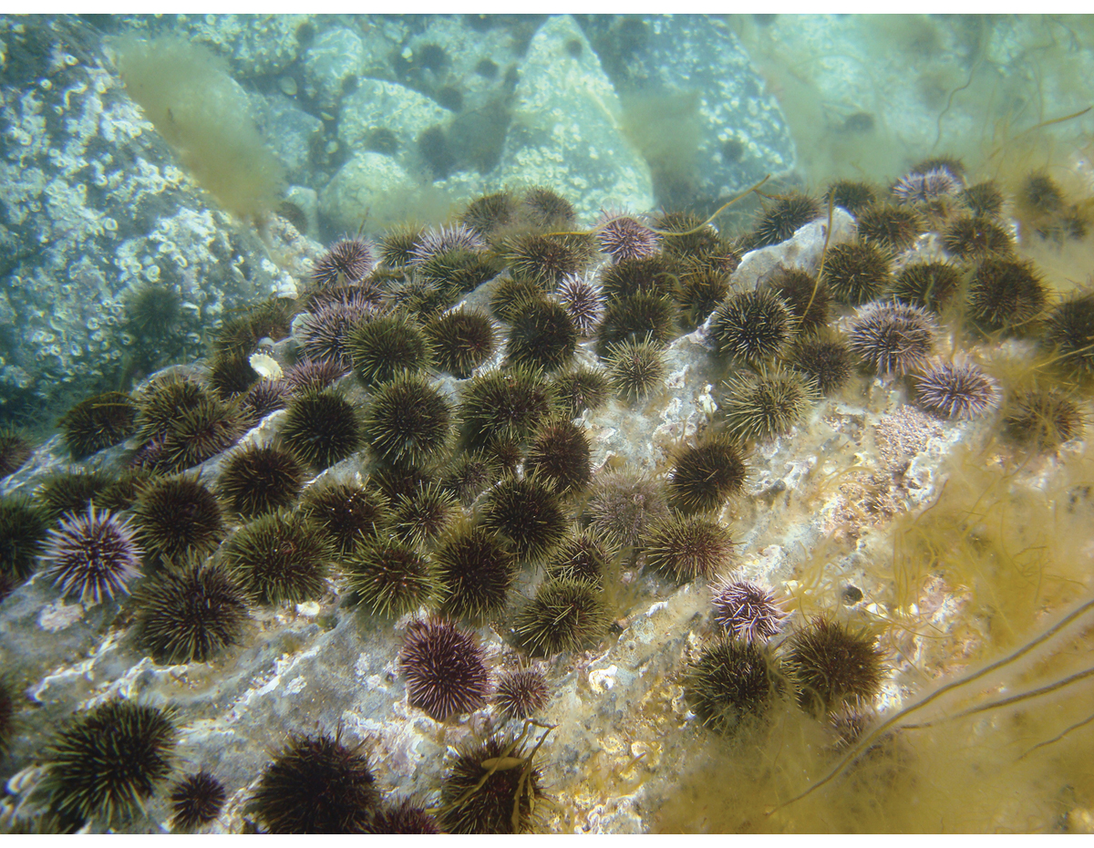
          - Drøbaksjøpiggsvin (grønn kråkebolle) ved Vega. Kråkeboller har beitet ned mye tareskog langs kysten i Norskehavet.
Foto: Eli Rinde, NIVA

Marine hetebølger
Som en konsekvens av global oppvarming har både hyppighet og varighet av marine hetebølger i verdenshavene økt over tid, raskest i de siste tiårene. Det er forventet at marine hetebølger vil komme oftere og bli mer intense i fremtiden. Marine hetebølger kan defineres som en avgrenset, langvarig (mer enn fem dager) hendelse med unormalt varmt sjøvann. En marin hetebølge karakteriseres ved varighet, intensitet, hyppighet og romlig utstrekning. Hetebølgene kan utløses både av storskala og av regionale atmosfæriske og oseaniske prosesser.
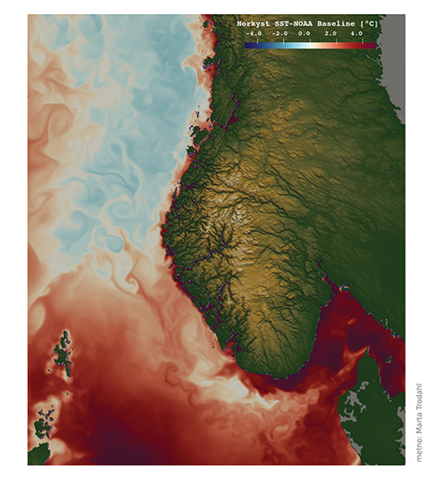
          - Marin hetebølge i Nordsjøen. Avvik fra normal havoverflatetemperatur 18. juni 2023. I denne perioden var det en kraftig marin hetebølge i Nord-Atlanteren og Nordsjøen, hvor avviket nådde 4-5 grader høyere temperatur enn forventet fra 30 års langtidsmiddel 1991–2020.
Kilde: Meteorologisk Institutt Havvarslingsmodell Norkyst_v3; NOAA Optimum Interpolation SST V2. Figur: Marta Trodahl, Meteorologisk Institutt
Kunnskapen om omfanget og konsekvenser av marine hetebølger er begrenset, men det er økende bevis på store biologiske effekter i mange deler av verdenshavene. Virkningen av marine hetebølger er knyttet til varmetoleransen til marine arter og deres evne til å flytte seg. Observerte virkninger av marine hetebølger i Stillehavet, Atlanterhavet og det Indiske hav er blant annet bleking av koraller og korallrev, skadelige algeoppblomstringer, tap av tareskog og sjøgressenger og nedgang i og forflytninger av fiskebestander. Marine hetebølger utgjør trolig en større trussel mot de marine økosystemene enn den gradvise temperaturøkningen knyttet til global oppvarming. Det er få studier av mulige effekter av marine hetebølger på økosystemene i nordiske havområder. Kunnskapen om mulige effekter baseres på studier fra andre havområder med sammenlignbare økosystemer.
En litteraturstudie gjennomført på oppdrag fra Miljødirektoratet har gjennomgått kunnskapen om marine hetebølger i nordiske havområder i perioden 1982–2020. For havområder nord for den 60. breddegrad, som omfatter både Barentshavet og Norskehavet, vises det at både intensitet, varighet, hyppighet og areal dekket av marine hetebølger har økt i perioden. Økningen av marine hetebølger i disse havområdene er korrelert med økt lufttemperatur ved havoverflaten og nedgang i havis. De marine hetebølgene i arktiske havområder er like sterke som eller enda sterkere enn i andre havområder. Hyppigheten øker også mer enn i andre havområder.
Det er stor romlig variasjon i egenskapene til marine hetebølger i Barentshavet. I havområdene rundt Svalbard har det vært 2–3 marine hetebølger per år siden 1982, ellers i Barentshavet ligger det på 1–2 ganger per år. For Barentshavet som helhet har hyppigheten av marine hetebølger økt med 62 % i perioden, spesielt i det siste tiåret. Siden 1982 har det vært 1–2 marine hetebølger per år i Norskehavet. Det er antatt å være 2–4 ganger hyppigere enn førindustriell tid.
Det er økende hyppighet av marine hetebølger også i Nordsjøen og Skagerrak. Sukkertare er dominerende tare langs kysten av Nordsjøen og Skagerrak. Årsaken til nedgangen av sukkertareskogen er forklart med en kombinasjon av overgjødsling, mer grumsete vann, tilslamming og økt sjøtemperatur. Nye studier har vist at også marine hetebølger kan være en årsak. Sjøtemperaturen under hetebølgene har regelmessig overskredet grensen for dødelighet av sukkertare.
En indirekte positiv effekt av økt sjøtemperatur kombinert med marine hetebølger er at rekruttering av kråkeboller som beiter ned tareskogene avtar i sørlige havområder. Den tåler ikke så varmt vann, og tyngdepunktet for utbredelsen flytter seg nordover. Dette har ført til redusert nedbeiting av tareskog langs kysten av Nordsjøen og Norskehavet.
Analyse av historiske data om sjøtemperatur sammen med økt overvåking, særlig av temperaturfølsomme arter, vil gi bedre kunnskap om marine hetebølger i norske havområder.

Kunnskapsoppbygging og -behov
En kunnskapsbasert forvaltning av norske havområder må bygge på tilstrekkelig kunnskap om miljøtilstand og påvirkning. Denne kunnskapen bygges opp gjennom kartlegging, overvåking og forskning. Siden forrige melding om forvaltningsplanene for norske havområder har kunnskapen økt betraktelig, spesielt om særlig verdifulle og sårbare områder. Kunnskapen om effekter av klimaendringer, spredning av mikroplast og samlet belastning er også blitt bedre. Det er likevel behov for kontinuerlig å videreutvikle kunnskapen, spesielt om den økologiske tilstanden, endringer, effekter av påvirkning, årsakssammenhenger og samlet belastning. Viktige kunnskapsbehov knyttet til helhetlig forvaltning av havområdene, hav og klima, miljøgifter og forurensning og teknologi for miljøovervåking mv. er også omtalt i Meld. St. 5 (2022–2023) Langtidsplan for forskning og høyere utdanning 2023–2032 under den tematiske prioriteringen hav og kyst.
Naturmangfold og økosystem
Det er behov for kartlegging og overvåking av områder som er lite kjent i dag, for eksempel åpne havområder i Barentshavet og Norskehavet. I bedre kjente områder er det behov for langsiktig overvåking av miljøverdier og fysisk miljø. Overvåkingen bør omfatte organismer i alle nivåer og funksjoner i representative marine økosystem.
Det trengs mer kunnskap om hvordan endringer i klima, forurensning og miljøforhold påvirker utvikling av bestander, arter og økosystemer, og om hva som kan gjøres for å rehabilitere skader på arter og naturtyper.
Videre er det behov for å kartlegge utbredelsen til marine naturtyper som er truede eller sårbare. Det er også behov for mer kunnskap om økologiske prosesser, som interaksjoner mellom arter og nivåer i næringskjeden. Det er behov for mer kunnskap om hva som påvirker en arts sårbarhet for endringer i leveområder. Det trengs mer kunnskap om årsakene til endringene i sjøfuglbestandene.
For fremmede arter er det behov for mer systematisk overvåking av spredning og påvirkning på stedegne arter og naturtyper, særlig nær kysten. Videre trengs mer kunnskap om innførselsveier og metoder for å unngå spredning og håndtering av etablerte forekomster av fremmede arter.
Klimaendringer og havforsuring
Siden forrige melding til Stortinget om havforvaltningsplanene er det innhentet mye ny kunnskap om klimaendringer og effekter av dette i våre havområder. Det er likevel behov for mer kunnskap om hvordan pågående og fremtidige klimaendringer påvirker og vil påvirke naturlige karbonlagre, nivåer og effekter av miljøgifter i økosystemene og spredning av fremmede arter. Det er behov for kartlegging og overvåking av marine naturtyper og arter som er sårbare for og/eller er negativt påvirket av klimaendringer og havforsuring.
Forurensning og forsøpling
Det mangler fortsatt mye kunnskap for å gi et dekkende bilde av nivåene av miljøfarlige stoffer i havområdene. Kun et begrenset utvalg helse- og miljøfarlige kjemikalier blir overvåket regelmessig, samtidig som stadig nye kjemikalier påvises i havområdene. Det er behov for mer kunnskap både om nivåer av «nye» stoffer, inkludert mikro- og nanoplast, og om hvilken betydning disse har for sjømattrygghet og helse. Kunnskapen om konsentrasjoner av miljøgifter på de laveste nivåene i næringskjeden, som i plante- og dyreplankton, er også begrenset og bør utvikles. Det samme gjelder kunnskapen om effekter på fisk, sjøfugl og marine pattedyr.
Livet i havet eksponeres for mange ulike stoffer samtidig, og det trengs mer kunnskap om hva som er kritisk eksponering for miljøgifter, og om «cocktail-effekter» av sammensatte utslipp. I Nordsjøen og Skagerrak er det behov for en regelmessig overvåking av nivåene av metaller i sedimenter. Innsamling av prøver til miljøprøvebanken, som er et framtidsrettet arkiv med miljøprøver, er et viktig verktøy i den nasjonale og internasjonale kampen mot miljøgifter. Når det gjelder plastforurensning, er det behov for mer kunnskap om forekomst, spredning og konsekvenser, særlig av mikro- og nanoplast. Måling på egnede indikatorer på nasjonalt nivå basert på nasjonale overvåkingsprogram er viktig, og må iverksettes og harmoneres med regionale og internasjonale initiativ. Det er behov for mer kunnskap om nivåer i miljøet og i sjømat av mikro- og nanoplast, og kjemikalier koblet til disse. Det trengs også mer kunnskap om hvilken betydning dette har for sjømattrygghet og helse. Kunnskapen om konsekvenser for økosystemene av undervannsstøy er mangelfull. Det er behov for mer kunnskap om, og indikatorer for påvirkning og økosystemeffekter, om populasjoners sårbarhet for støy, og om terskelverdier for adferdsendring, herunder hos fisk.
Radioaktivitet i sjøvann overvåkes i dag, men det er behov for mer kunnskap om opptak, akkumulering og mulige effekter av radioaktiv forurensning i havmiljøet. Kunnskap om operasjonelle utslipp fra petroleumsvirksomhet til havs er også mangelfull på flere områder. For eksempel har vi lite kunnskap om effekten av komplekse blandinger av kjemikalier, og om langtidseffekter av eksponering for naturlig forekommende stoffer og tilsatte stoffer som slippes ut. Med dagens metoder og kunnskapsnivå er det også vanskelig å slå fast sammenhengen mellom operasjonelle utslipp og forhøyede nivåer av miljøgifter hos for eksempel fisk. Tobis er en nøkkelart i Nordsjøen som er utsatt for økt press fra eksisterende og nye marine næringer. For tobis er det mangelfull kunnskap om sårbarhet for og mulige effekter av ulike typer menneskelig påvirkning, inkludert forurensning. Det gjennomføres nå studier av tobis sin sårbarhet for råolje ved Havforskningsinstituttet, finansiert av industrien.

Forvaltning av marin natur og økosystemer
Naturen i havet skal inkluderes godt i havforvaltningen. En havforvaltning som kan opprettholde og forbedre naturmangfold og biologisk produksjon er viktig for havnaturen selv, for å opprettholde og styrke økosystemtjenester som er viktige for mennesker, og for å styrke havets motstandskraft mot effekter av klimaendringer. En helhetlig havforvaltning kan gjennom samordning og god forvaltning av arealene til havs bidra til mer intakt natur. Naturens egne funksjoner og tjenestene de gir, har en avgjørende rolle for å løse problemer med tap av natur og endringer i klima. Regjeringen legger vekt på dette i den helhetlige havforvaltningen. Regjeringen fortsetter i denne meldingen arbeidet med å videreutvikle arbeidet med bevaring av viktige områder for marin natur som del av en helhetlig, bærekraftig og økosystembasert havforvaltning. Bærekraftig bruk av havområdene til næringsaktivitet er omtalt i kapittel 5 og 7.
Norge legger vekt på en kunnskapsbasert, helhetlig og ansvarlig hav- og kystforvaltning. Forvaltningen bygger på et godt kunnskapsgrunnlag fra kartlegging, forskning og miljøovervåking. Kunnskapsoppbyggingen gir bedre forståelse av økosystemene i havet og funksjonene de har, inkludert levering av økosystemtjenester som kommer mennesker til gode. Kunnskapen vil også forbedre grunnlaget for å utvikle havregnskap, som også omtales i dette kapittelet. Havregnskap vil blant annet omfatte utvikling av økosystemregnskap for havet, hvor man vurderer verdien av marine økosystemer og økosystemtjenester. En viktig del av grunnlaget for den helhetlige forvaltningen er forbedret siden forrige forvaltningsplanmelding gjennom en helthetlig faglig gjennomgang av særlig verdifulle og sårbare områder.

Særlig verdifulle og sårbare områder
Særlig verdifulle og sårbare områder (SVO-er) er områder med særlige miljøverdier som har vesentlig betydning for det biologiske mangfoldet og den biologiske produksjonen, også utenfor områdene selv. SVO er både et miljøfaglig system for å identifisere arealer med særlige miljøverdier, og utgjør et viktig grunnlag for en kunnskapsbasert forvaltning av arealene til havs. At et område identifiseres som SVO gir ikke direkte virkninger i form av begrensninger for næringsaktivitet, men signaliserer viktigheten av å vise særlig aktsomhet og at aktivitet skal foregå på en måte som ikke truer områdenes økologiske funksjoner eller naturmangfold.
Avgrensningen av særlig verdifulle og sårbare områder tar utgangspunkt i miljøverdienes geografiske forekomst og fordeling. Deretter blir sårbarheten vurdert for hvert område. Områdene er identifisert ved hjelp av forhåndsdefinerte kriterier, hvor betydning for biologisk mangfold og biologisk produksjon er blant de viktigste. For å kunne beskrive en helhetlig miljøverdi for hvert område sees verdiene samlet i forhold til EBSA-kriteriene (Ecologically or Biologically Significant Marine Areas), som er en internasjonalt anerkjent metodikk for vitenskapelig identifisering av miljøverdier i havet, utviklet under FNs Konvensjon om biologisk mangfold. Slike viktige områder finnes ofte der det er spesielle topografiske eller oseanografiske forhold. Eksempler på miljøverdier i særlig verdifulle og sårbare områder er viktige leve- eller gyteområder for fisk, viktige leveområder for sjøfugl og sjøpattedyr og korallforekomster.

Særlig verdifulle og sårbare områder og forholdet til aktivitet
Identifisering av SVO-er er ikke i seg selv et forvaltningstiltak. SVO har ingen juridisk status og gir ikke direkte virkninger i form av tiltak for bevaring av natur eller begrensninger/rammer for næringsaktivitet. Identifiseringen av SVO-er er imidlertid viktig kunnskap for å signalisere behov for aktsomhet for å ivareta bl.a. biologisk mangfold og biologisk produksjon. Myndighetene kan vurdere om dette er områder med behov for områdespesifikke rammer for aktivitet.
Hvilke forvaltningstiltak som er relevante, og hvilke rammer som eventuelt skal gjelde for ulike typer aktivitet innenfor en SVO følger ikke automatisk av identifiseringen som SVO. En politisk beslutning om rammer for aktivitet vil baseres på en avveining av hva som er akseptabel påvirkning på, eller risiko for, miljøet opp mot nytten for samfunnet ved å tillate økonomisk aktivitet. Det er ingen automatikk i at områdespesifikke rammer for aktivitet må sammenfalle med SVO-enes avgrensning. Dette vil være en nærmere vurdering basert på den beste tilgjengelige kunnskapen om miljøverdienes fordeling i tid og rom, og hvor og når de aktuelle miljøverdiene er sårbare for ulike typer aktivitet. Hensynet til miljøverdiene i det enkelte SVO skal ivaretas på en mest mulig hensiktsmessig måte, samtidig som det ikke skal settes strengere rammer for økonomisk aktivitet, blant annet innen petroleum, CO2-lagring, havvind, mineralvirksomhet, fiskeri, havbruk og skipsfart, enn nødvendig for å ivareta verdiene.
En vurdering av påvirkningene som den menneskelige aktiviteten kan ha på miljøverdiene og de konsekvensene påvirkningene kan gi, avgjør hvilke forvaltningstiltak som er relevante. Utgangspunktet for disse vurderingene er at de forskjellige miljøverdiene har varierende grad av sårbarhet for forskjellige påvirkninger, og at mange av miljøverdiene har varierende utbredelse i tid og rom.
Aktsomhet kan ivaretas gjennom den helhetlige havforvaltningen ved å fastsette overordnede rammer som beskytter viktige miljøverdier mot påvirkninger de er sårbare for. Videre kan sektorene ivareta nødvendig aktsomhet ved arealdisponering for næringsaktivitet. Det kan stilles forventninger og krav til at næringsaktørene selv skal vise nødvendig aktsomhet ved planlegging og utøving av sin aktivitet. Ansvarlige myndigheter må vurdere om aktørene selv har lagt til grunn tilstrekkelig aktsomhet, eller om det må stilles egne krav til konkrete aktiviteter. For å sikre tilstrekkelige vurderinger av aktsomhet, er det også nødvendig med involvering og dialog mellom de ulike sektormyndighetene for aktivitet og miljømyndighetene.
Det er allerede omfattende næringsaktivitet i norske havområder, inkludert i områder som er identifisert som SVO. Blant annet ligger flere petroleumsfelt og mange av våre viktigste og mest brukte fiskeområder inne i SVO-ene. Det finnes også en rekke eksisterende forvaltningstiltak som enten er knyttet til spesifikke geografiske områder, eller som gjelder generelt, og som har betydning for i hvilken grad en aktivitet vil ha en påvirkning på viktige miljøverdier. Både påvirkning fra eksisterende aktivitet og forvaltningstiltak tas med ved vurdering av behovet for nye forvaltningstiltak i et SVO.
Første gang SVO-er ble identifisert var i det faglige grunnlaget for den første forvaltningsplanen for Barentshavet og havområdene utenfor Lofoten, St.meld. nr. 8 (2005–2006). I meldingen ble det omtalt sju delområder som var identifisert faglig som særlig verdifulle og sårbare. For Norskehavet ble det tilsvarende identifisert elleve delområder som særlig verdifulle og sårbare i St.meld. nr. 37 (2008–2009). For Nordsjøen og Skagerrak ble det identifisert tolv delområder som særlig verdifulle og sårbare i Meld. St. 37 (2012–2013).
Identifisering av og rammer for petroleumsvirksomhet i SVO Iskantsonen var et særskilt tema i den forrige meldingen til Stortinget om forvaltningsplanene (Meld. St. 20 (2019–2020)). I meldingen ble det samtidig varslet sluttføring av gjennomgangen av miljøverdiene og sårbarheten for alle SVO-ene i norske havområder. Det ble også varslet at det skulle gjøres en vurdering av identifiserte kandidatområder samt eventuelle nye områder, inkludert hvorvidt områder med undersjøiske fjell oppfyller kriteriene for SVO-er. Faglig forum har sørget for en slik faglig gjennomgang av alle SVO-ene i norske havområder. Basert på oppdatert kunnskap har tverrfaglige ekspertgrupper gjennomført en omfattende kunnskapssammenstilling av miljøverdi, iboende sårbarhet og samlet påvirkning i de særlig verdifulle og sårbare områdene.
I dette kapitlet beskrives den nye SVO-gjennomgangen og identifiseringen av de nye grensene for områdene. Faglig forum har for gjennomgangen tatt utgangspunkt i at avgrensningen av områdene skal baseres på områdets miljøverdier, og at sårbarheten deretter skal vurderes for hvert område.

Om den nye SVO-gjennomgangen
På oppdrag fra Faglig forum har en tverrfaglig gruppe av fageksperter identifisert forslag til særlig verdifulle områder, basert på vurdering av områdenes økologiske og biologiske verdi. Ekspertgruppen har tatt utgangspunkt i eksisterende SVO-er, tidligere miljøverdivurderinger og ny kunnskap, og gjennomført miljøverdivurderinger basert på de syv EBSA-kriteriene (Tabell 4.1) for å vurdere økologiske eller biologiske viktige områder.
Sju miljøverdigrupper ble vurdert i forhold til dette kriteriesettet: isbiota (livsformer tilknyttet havis), plankton (plante- og dyreplankton), fisk, mesopelagisk fauna (livsformer i sonen mellom 200 og 1000 m), bunnsamfunn, sjøpattedyr og sjøfugl.
            - EBSA-kriteriene med beskrivelser av kriteriekravene.
02J1xx2
Kriterium | Beskrivelse
Unikhet/sjeldenhet | Området inneholder enten (i) unike («den eneste av sitt slag»), sjeldne (opptrer kun i få lokaliteter) eller endemiske arter, populasjoner eller samfunn, og/eller (ii) unike, sjeldne eller distinkte habitater eller økosystem; og/eller (iii) unike eller uvanlige geomorfologiske eller oseanografiske egenskaper.
Livshistorisk viktige områder | Områder som kreves for at en populasjon skal overleve eller trives.
Viktighet for truede eller nedadgående arter og/eller habitater | Område som inneholder habitat for overlevelse og restitusjon av truede eller nedadgående arter eller områder med betydelig ansamling av slike arter.
Sårbarhet, skjørhet, følsomhet eller lav restitusjonsevne | Områder som inneholder en relativt høy andel av følsomme habitater, biotoper eller arter som er funksjonelt skjøre (høy sjanse for forringelse eller utryddelse ved menneskelig aktivitet eller ved naturlige hendelser) eller med sen restitusjon.
Viktighet for biologisk produktivitet | Området inneholder arter, populasjoner eller samfunn med relativt høyere naturlig biologisk produktivitet.
Viktighet for biologisk mangfold | Området inneholder relativt høyere mangfold av økosystemer, habitater, samfunn eller arter eller har et høyere genetisk mangfold.
Naturlighet | Område med en relativt høyere grad av naturlighet som følge av mangel på eller lavt nivå av menneskeskapte forstyrrelser eller forringelse.
Kilde: CBD og Havforskningsinstituttet, rapport 2021-26 Eriksen m.fl., 2021.
Ekspertgruppen har i gjennomgangen av de tidligere SVO-områdene identifisert totalt 19 delområder som særlig verdifulle og sårbare i norske havområder, hvorav sju er i Barentshavet, åtte i Norskehavet og fire i Nordsjøen. I alle områdene er det utbredelsen av miljøverdiene som er grunnlaget for den geografiske avgrensningen.
Videre har en annen ekspertgruppe gjennomført vurderinger av miljøverdiers iboende sårbarhet for en rekke påvirkninger i alle de identifiserte SVO-ene. Dette er utførlig beskrevet i faggrunnlaget. Sårbarheten er nå gjennomgått på en mer systematisk og vitenskapelig måte enn tidligere, hvor i alt 17 påvirkninger er gjennomgått for i alt 21 miljøverdigrupper og undergrupper. Arbeidet tar utgangspunkt i Faglig forums etablerte bruk av begrepet sårbarhet, som er en iboende egenskap ved miljøverdiene som er uavhengig av om påvirkningene faktisk er til stede eller ikke. Det er i arbeidet tatt hensyn til hvor og når de ulike miljøverdiene er til stede og eventuelt særlig sårbare livshistoriestadier, inkludert gyte- og yngelperioder. Det er ikke vurdert om miljøverdiene i SVO-ene er utsatt for påvirkning eller risiko fra konkret aktivitet i området. Sårbarheten vil i noen områder være ulik gjennom året pga. sesongmessige variasjoner i forekomst av miljøverdier. Sjøfugler er for eksempel mest sårbare i tider på året hvor de opptrer aggregert, som ved hekking langs kyst (april–august) eller ved svømmetrekk i åpent hav fra koloniene til oppvekstområdene (tidlig høst).
I forskernes analyse av områdene er kun miljøverdiene med tilstrekkelig kunnskap til å tilfredsstille EBSA-kriteriene tatt med. Kunnskapsgrunnlaget er vurdert som tilstrekkelig til å vurdere de utvalgte områdene som biologisk eller økologisk viktige. SVO-ene er på bakgrunn av den brede faglige gjennomgangen som er gjort, omtalt utførlig i denne meldingen i tråd med faggrunnlaget.

Særlig verdifulle og sårbare områder i Barentshavet og havområdene utenfor Lofoten
Det er etter den faglige gjennomgangen av de særlig verdifulle og sårbare områdene gjort endringer i SVO-ene i Barentshavet–Lofoten. SVO Havområdene rundt Svalbard er utvidet. Tidligere SVO Polar tidevannsfront er tatt ut som eget område og inngår i SVO Havområdene rundt Svalbard. SVO-ene Iskantsonen, Kystsonen Finnmark, Tromsøflaket og Kystsonen Lofoten er utvidet. SVO Det sentrale Barentshavet har blitt identifisert som nytt SVO. SVO Eggakanten sør er uendret.
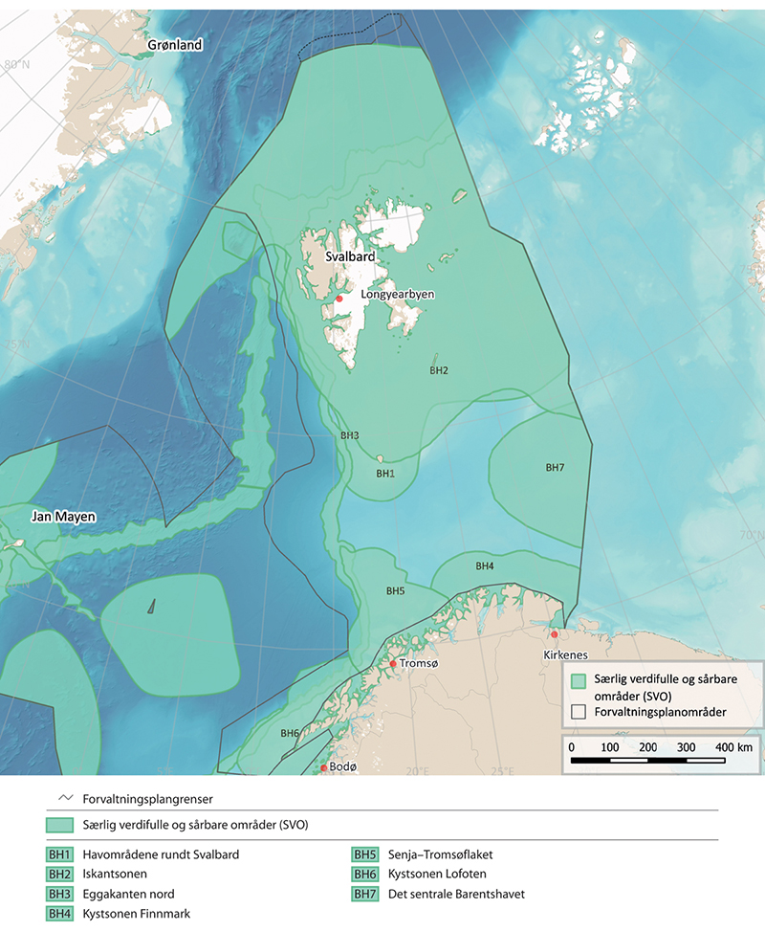
          - Særlig verdifulle og sårbare områder i Barentshavet–Lofoten.
Kilde: Faglig forum/ Havforskningsinstituttet/Miljødirektoratet/Kartverket/GEBCO Compilation Group (2023)
SVO Havområdene rundt Svalbard (BH1)
SVO Havområdene rundt Svalbard omkranser en rekke store og små øyer, og omfatter både åpent hav, kyst og fjorder. Området har kompleks og varierende bunntopografi, strømforhold og hydrografi. Deler av havområdene rundt Svalbard, og enkelte av fjordene, kan ha havis i deler av året. Isforholdene varierer mellom år.
Området har mange, til dels unike, miljøverdier som opptrer lokalt og sesongmessig. Det meste av dyrelivet og deler av plantelivet på Svalbard er direkte eller indirekte avhengig av næring fra havet.
Isbiota forekommer både i havis og fjordis i dette området. Isbiota har en unik egenverdi både mht. samfunnstyper og artssammensetning (mange ulike artsgrupper), og har stor betydning for produksjon som kanaliseres videre i næringsnettet.
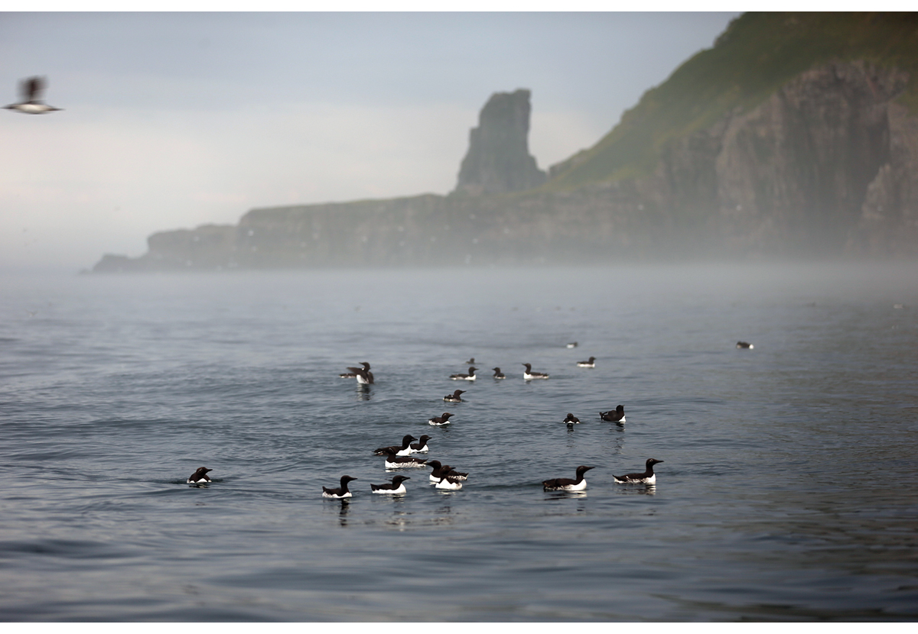
          - Lomvi og polarlomvi ved Bjørnøya.
Foto: Hallvard Strøm, Norsk Polarinstitutt
Innenfor området er det viktige produksjonsområder for plante- og dyreplankton. Spitsbergenbanken, Hinlopen og undersiden av fjordis nær enkelte brefronter er eksempler på områder med forhøyet primærproduksjon i vannmassene. Også brefronter i havet rundt hele Svalbard er viktige beiteområder på grunn av forhøyet produksjon.
Området har viktige gyteområder for polartorsk, oppvekstområder for polartorsk, uer og torsk, og beiteområder for nøkkelarten lodde, samt polartorsk, torsk og hyse.
Havområdene rundt Svalbard er viktige for marine pattedyr, og området er et av de mest artsrike i Arktis for denne dyregruppen. Alle de nordøstatlantiske arktiske marine pattedyrene finnes her, og i tillegg er det flere arter som trekker til området for å beite om sommeren.
Flere millioner sjøfugl hekker på Svalbard, særlig på øygruppens sørlige og vestlige deler. Det antas at ca. 45 prosent av svalbardbestanden av den truede polarlomvien finnes i Storfjord-området.
På Yermakplatået nordvest for Spitsbergen er det unike, uberørte bunndyrsamfunn, som er sårbare for fysiske skader. Også områder nord og nordøst av Svalbard har rike og mangfoldige bunndyrsamfunn. Kalkalger som vokser løstliggende på bunnen (rhodolitter) har en viktig økologisk funksjon på sokkelområdene ved Svalbard.
Det er betydelige rekeforekomster nær kysten og inne i fjorder og sund.
Området er viktig for en rekke truede og sårbare arter, slik som vanlig uer (sterkt truet), ulike alkefugler, ismåke (sårbar), grønlandshval (sterkt truet), hvalross (sårbar), svamper (fra 2010 på OSPARs liste over truede og nedadgående habitat) og sjøfjær. Det er også flere rødlistede naturtyper i området.
Spitsbergenbanken er et særegent område innenfor SVO-et. Den årlige primærproduksjonen her er kanskje blant de høyeste i hele Barentshavet. Det har avgjørende betydning også for andre deler av økosystemet.
Blant annet på grunn av verneområdene ved Svalbard, isdekke og avstand fra fastlandet, er det forholdsvis store arealer i SVO-et med begrenset påvirkning fra menneskelig aktivitet.
I dette området er det høy sårbarhet hos dyreplankton, bunnfauna, isbiota, tidlige livsstadier av fisk, sjøfugl, og arktiske is-assosierte sjøpattedyr.
Bunnfauna har høy sårbarhet for bifangst, fysisk påvirkning og tap av leveområder ved tildekking. Tidlige livsstadier av fisk har høy sårbarhet for forurensninger og uthenting av ikke-levende ressurser. Sjøfugl og sjøpattedyr har høy grad av sårbarhet for bifangst, forstyrrelser, forsøpling og forurensning, inkludert forurensning fra olje.
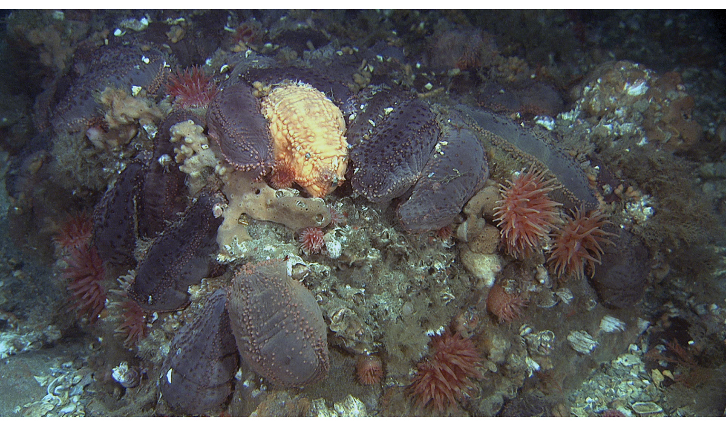
          - Bunnfauna på Spitsbergenbanken.
Foto: Mareano/Havforskningsinstituttet
I tillegg er dyreplankton, bunnfauna, isbiota, sjøfugl, arktiske is-assosierte sjøpattedyr og isbjørn i høy grad sårbare for klimaendringer. Klimaendringer vil slå ut både som positive og negative for ulike arter eller livsstadier innenfor de fleste artsgruppene bortsett fra for isbjørn som utelukkende påvirkes i negativ retning.
SVO Iskantsonen (BH2)
SVO Iskantsonen er et relativt stort areal, som defineres av vinter- og sommerutbredelsen av havis i Barentshavet. Som naturfenomen er iskantsonen en overgangssone mellom isfritt og isdekket hav, hvor iskonsentrasjonen er mellom 15 og 80 prosent. Denne sonen er svært dynamisk og beveger seg i løpet av et år fra Bjørnøya i sør til nord for Spitsbergen, avhengig av årstid, med mest is på østsiden av Svalbard. SVO Iskantsonen er et fast avgrenset område som omfatter de havområdene iskantsonen beveger seg frem og tilbake gjennom i løpet av en årssyklus mellom sitt årlige maksimum i april og minimum i september. Maksimal sørlig utbredelse av iskantsonen i Barentshavet styres i stor grad av polarfrontens beliggenhet, mens avsmelting om sommeren avhenger av blant annet lufttemperatur, temperaturen på underliggende vannmasser, mengde av snø på havisen og vind. Den sørlige grensen for SVO iskantsonen er satt der det forekommer sjøis 15 prosent av tiden i april måned, når havisen når sin maksimale utbredelse. Grensen er beregnet statistisk basert på satellittobservasjon av isutbredelse fra 30-årsperioden 1993–2022.
Tilstedeværelsen av havis gjør dette til et unikt leveområde. Det fysiske og kjemiske miljøet i iskantsonen ligger til rette for planteplanktonproduksjon, fordi issmelting fører til vertikal stabilitet og bedre lysforhold. Isalger er tilpasset forhold med lite lys, og primærproduksjonen i isen starter derfor tidligere på våren enn i de åpne vannmassene, noe som bidrar til å forlenge den produktive sesongen i området. Oppblomstringen av planteplankton starter der iskantsonen befinner seg i mars-april, da isutbredelsen er på sitt største, og vil følge isen når den trekker seg nordover utover våren og sommeren. Primærproduksjonen i iskantsonen følges av dyreplankton, fisk, sjøfugl og sjøpattedyr som beiter seg nordover, i tillegg til at en stor del av produksjonen sedimenterer ut av vannsøylen og kommer bunnlevende organismer til gode. Det er et stort artsmangfold i området, inkludert bunnsamfunn med stor biodiversitet av megafauna.
Av sjøfuglene kan særlig polarlomvi og alkekonge forekomme i store konsentrasjoner i iskantsonen og der det er råker om våren, men også teist og ismåke er vanlig. I tillegg observeres havhest, polarmåke og krykkje i iskantsonen gjennom hele året.
Iskantsonen i Barentshavet er en svært artsrik region for marine pattedyr i en sirkumpolar arktisk sammenheng. Flere selarter bruker isen som yngle-, hårfellings- og hvileområde, men betydningen av iskantsonen varier mellom arter og gjennom året. Flere av hvalartene, samt isbjørn og hvalross utgjør i dette området, egne unike genetiske bestander som er svært viktige å bevare i forhold til globalt naturmangfold. Flere selarter bruker isen som yngle-, hårfellings- og hvileområde. Grønlandshval, hvithval og narhval er de eneste hvalartene som er tilpasset til å være i områder med is hele året. Spitsbergenbestanden av grønlandshval utgjør en egen genetisk enhet forskjellig fra andre bestander. I tillegg søker andre hvalarter (blåhval, finnhval, knølhval, vågehval og spekkhogger) næring langs iskanten i sommermånedene.
Vest-, nord- og østsiden av Svalbard har forskjellige bunnsamfunn som er tilpasset ulike miljøbetingelser, og som derfor samlet bidrar til et stort biologisk mangfold i områder som kan ha havis. Disse områdene har den største diversiteten i Barentshavet av megafauna.
For de kommersielt viktige fiskeartene i Barentshavet er iskantsonen først og fremst et beiteområde og i noen grad også et oppvekstområde. Med unntak av to pelagiske arter (polartorsk og istorsk Arctogadus glacialis), er de fleste fiskeartene i iskantsonen i Barentshavet sterkt tilknyttet havbunnen.
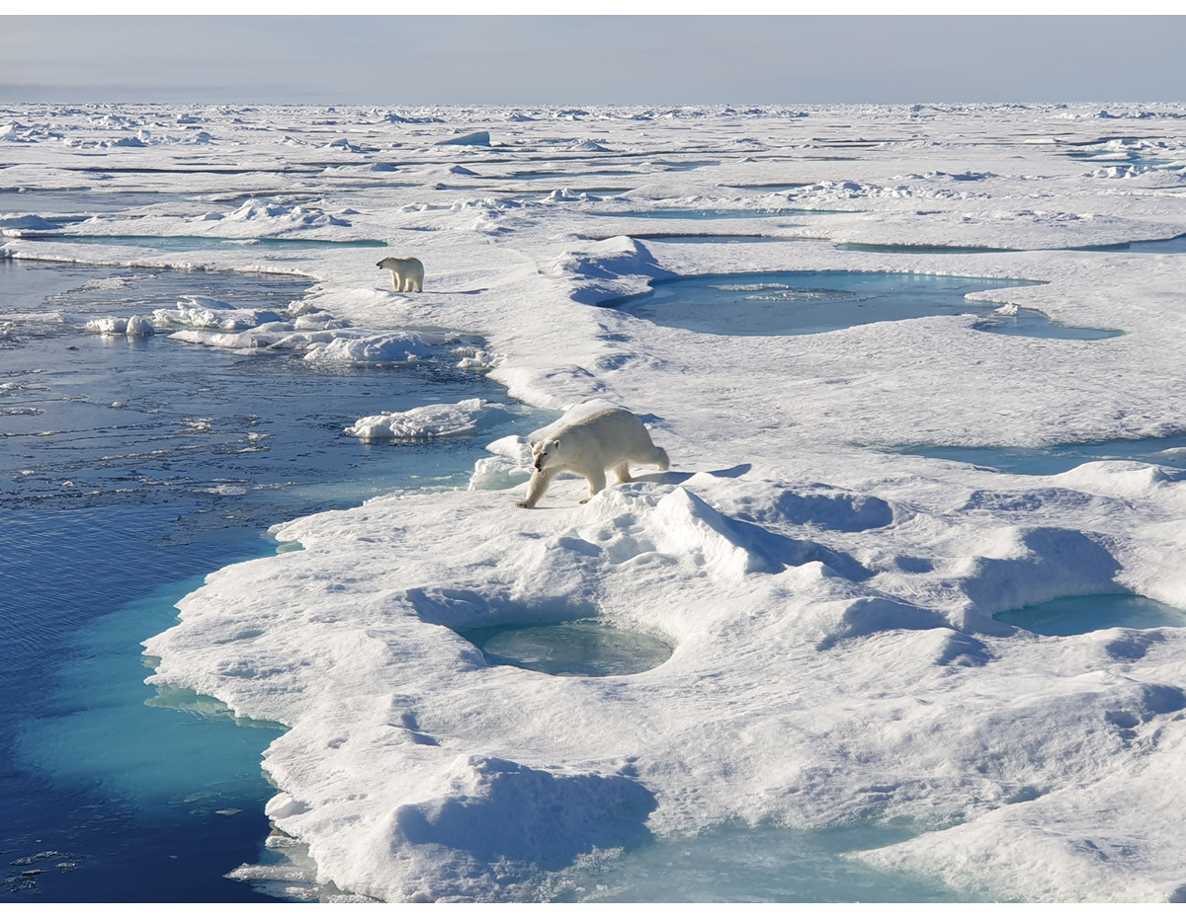
          - Isbjørn i iskantsonen nord for Svalbard i august 2023.
Foto: Cecilie von Quillfeldt, Norsk Polarinstitutt
Det er mange både sårbare, skjøre, sent restituerende og rødlistede fisk-, sjøfugl- og sjøpattedyrarter i området. En av de mest markante konsekvensene av klimaendringer i Arktis er redusert isutbredelse i tid og rom. Langtidstrenden viser at grensen for isutbredelse trekker seg nordover over tid, både for sommer- og vintersesongen, men det er store mellomårlige variasjoner. Isdekket blir også tynnere. Klimaendringene er en økende trussel for en rekke arter og naturtyper innenfor SVO iskantsonen som er avhengige av sjøisen som leveområde.
Naturtypen polar havis forekommer lengst nord i SVO iskantsonen nord for Svalbard. Polar havis omfatter iskappen av flerårsis som dekker sentrale deler av Polhavet og marine organismer (isflora og isfauna) som er direkte knyttet til denne. Polar havis er vurdert som kritisk truet (CR) på grunn av betydelig tilbakegang for flerårsis i Arktis. Reduksjonen av flerårsisen er betydelig i området ved Svalbard fordi issmeltingen er mer intens i Polhavets periferi enn i sentrum. Dette unike området er dessuten regnet som å ha høy grad av naturlighet i henhold til EBSA-kriteriene, dersom man ser bort fra klimaendringene. Det har sammenheng med mangel på eller lavt nivå av menneskeskapte forstyrrelser eller forringelse som følge av aktivitet i området.
Innenfor SVO Iskantsonen finner vi høy sårbarhet hos arktiske dyreplanktonarter, bunnsamfunn, isbiota, tidlige livsstadier av fisk, sjøfugl og arktiske is-assosierte sjøpattedyr.
Bunnfauna har høy sårbarhet for bifangst, fremmede arter og tap av leveområder. Fisk i tidlige livsstadier har høy sårbarhet for forurensning, særlig for oljeforurensning. Sjøfugler har høy grad av sårbarhet for bifangst, forstyrrelser, forsøpling og alle former for forurensning. Sjøpattedyr har høy grad av sårbarhet knyttet til fiskeri og fangst, og forurensning.
Alle grupper unntatt fisk har høy sårbarhet for klimaendringer. I noen artsgrupper påvirkes ulike arter både positivt og negativt, bortsett fra sjøfugl som utelukkende påvirkes i negativ retning.
Utbredelsen av sårbare arter innenfor SVO Iskantsonen varierer gjennom året og mellom år, som følge av variasjoner i isutbredelse og andre fysiske miljøforhold, biologisk produksjon og forekomst av trekkende arter. Likevel vil hele iskantsonen alltid være viktig for flere arter og biologiske prosesser uavhengig av årstid.
Langtidstrenden for isutbredelse i Barentshavet er negativ, og denne trenden forventes å fortsette som følge av menneskeskapte klimaendringer. Det betyr at naturverdiene som er grunnlaget for avgrensningen av SVO Iskantsonen trolig etter hvert vil forsvinne fra de sørligste områdene, og at det om noen år vil være behov for å oppdatere beregning av grensen for SVO Iskantsonen med nyere isdata.
SVO Eggakanten nord (BH3)
SVO Eggakanten nord strekker seg fra grensen til forvaltningsplanområdet for Norskehavet og nordover til isdekket hav vest og nord av Svalbard, inkludert Yermakplatået. Området henger sammen med SVO Eggakanten sør (NH5) i Norskehavet. Hele lengden av Eggakanten har sammenlignbare oseanografiske prosesser, men det er stor variasjon i miljøforhold i bratte deler av skråningen. Eggakanten er karakterisert av sterk, nordgående atlanterhavsstrøm.
Sjøtemperaturene varierer i stor grad med varmetransporten i atlanterhavsstrømmen utenfor norskekysten og møtet med det kalde, ferskere arktiske vannet fra nord. Vestspitsbergenstrømmen bringer varmt atlanterhavsvann langs sokkelskråningen vest og nord av Spitsbergen og holder området her isfritt store deler av året, men havis dekker vanligvis deler av området nord for Svalbard (sørøstlig del av Yermakplatået) og videre nordøstover.
Generelt er det forhøyet biologisk produksjon og stort biologisk mangfold langs eggakanten. Området inneholder flere sårbare naturtyper som dyphavssjøfjær, grisehalekorallskog, Lophelia-korallrev, hardbunnskorallskog og kaldtvannssvampsamfunn. Den eneste kjente utbredelsen av grisehalekorallskog i norske havområder er begrenset til et lite område nordvest for Tromsøflaket. Flere Lophelia-rev forekommer i sørlige del av området. Røstrevet, det største kjente dypvannsrevet av Desmophyllum pertusum (tidligere kalt Lophelia pertusa), ligger øverst i raskanten ved eggakanten i et område hvor det har gått et stort undersjøisk ras. Særlig i bratte deler av skråningen, hvor miljøforhold forandrer seg over korte distanser, kan biologisk mangfold være høyt i små områder.
Vertikalblandingsprosesser som øker lokal primærproduksjon og transport av næringsrik og høybiomasse atlanterhavsvann nordover er to grunner til at området er svært viktig for produktiviteten i området og øvrige områder i Barentshavet, rundt Svalbard, og i Polhavet.
Området inneholder de viktigste gyte- og yngleområdene for mange kommersielt og økologisk viktige fiskearter. Dette gjelder torsk, hyse, sild, snabeluer, vanlig uer (sterkt truet) og blåkveite, som har sitt eneste gyteområde i denne nordlige delen av Eggakanten. I den nordlige delen finnes flere arktiske ålebrosmer som bare finnes i dette området innenfor norske farvann.
For sjøfugl er dette et viktig sommerbeiteområde, særlig for de pelagisk beitende artene i hekketiden. Her inngår flere truede sjøfuglarter. Eggakanten er også et viktig beiteområde for hval som spiser mye dyreplankton, f.eks. finnhval og blåhval.
I dette området finner vi høy sårbarhet hos bunnfauna, tidlige livsstadier av fisk, arktiske og istilknyttede sjøfuglarter, og noen tannhvalarter.
Bunnfauna har høy sårbarhet for bifangst, fysisk påvirkning og tap av leveområder (tildekking). Fisk i tidlige livsstadier har høy grad av sårbarhet for ulike forurensninger og uthenting av ikke-levende ressurser. Sjøfugl har høy sårbarhet for bifangst, forstyrrelser, forsøpling og forurensning, inkludert forurensning fra oljeutslipp. Sjøpattedyr har høy grad av sårbarhet for forurensning.
Bunnfauna og sjøfugl har i tillegg høyest sårbarhet for klimaendringer. Endringene vil slå ut både som positive og negative i forhold til artenes ulike temperaturpreferanser.
SVO Kystsonen Finnmark (BH4)
SVO Kystsonen Finnmark ligger nord for Finnmarkskysten ved kanten av kontinentalsokkelen sørvest i Barentshavet og strekker seg fra Tromsøflaket til grensen mot Russland og 100 km ut i havet. Kyststrømmen, som følger skråningen utenfor kysten, transporterer plankton og fiskeegg og -larver østover i området. Området omfatter en rekke fjorder med unike miljøforhold der de munner ut mot Barentshavet.
Området er et av de viktigste hekkeområdene for sjøfugl på fastlandet, med høye andeler av en rekke norske bestander som beiter på fiskelarver og -yngel som passerer gjennom området. Beiting kan avhengig av næringstilgangen foregå både nær sjøfuglkoloniene, og inntil minst 100 km utenfor hekkekoloniene. Området er også et viktig overvintringsområde for havdykkender, lommer og måker fra andre områder i Arktis. Stellerand er den mest sjeldne dykkand i verden, og hele 5–10 prosent av hele verdensbestanden overvintrer i Varangerfjorden. Området er også myteområde for norske og russiske bestander av ærfugl, praktærfugl og andre havdykkender.
Innenfor området ligger Gjesværstappan, som nå er den største lundekolonien i Norge med mer enn 300 000 hekkende par. Området er også viktig for andre truede eller nedadgående sjøfuglarter, som lomvi (kritisk truet), alke (sårbar) og krykkje (sterkt truet), likeledes for de store måkene som nå er i nedgang.
Området er et hovedgyteområde for lodde, som er en nøkkelart i økosystemet. Den gyter fra begynnelsen av mars, ved å legge eggene på bunnen. Larvene driver i de øverste 50 m med kyststrømmen østover og etter hvert nordover ut i Barentshavet sammen med store mengder plankton, egg og larver fra andre fiskearter.
Det er flere viktige yngleplasser for selarten havert og viktige leveområder for steinkobbe i området. I de grunne områdene, også nær kysten, finnes det kaldtvannskoraller.
Porsangerfjorden har polare forhold og økosystem innerst i fjorden med arter som ellers bare finnes lenger nord i Barentshavet, inkludert polartorsk. Her finner vi høy sårbarhet hos ålegras, bunnsamfunn, tidlige livsstadier av fisk, sjøfugl og noen sjøpattedyrarter.
For tang, tare og ålegras er sårbarheten høy for uthenting av ikke-levende ressurser (fysisk uttak på havbunnen). Bunnsamfunn er sårbare for påvirkningene bifangst, fysisk påvirkning, fremmede arter og tap av habitat ved tildekking. Fisk i tidlige livsstadier er sårbare for forurensning, inkludert forurensning fra oljeutslipp, og uthenting av ikke-levende ressurser. Sjøfugl har høy sårbarhet for bifangst, forstyrrelser, forsøpling og forurensning, inkludert forurensning fra oljeutslipp. Sjøpattedyr har høy sårbarhet for bifangst, fiskeri og fangst, forsøpling, forurensning, og forurensning fra oljeutslipp.
Bunnsamfunn og sjøfugl har høy sårbarhet for klimaendringer. For sjøfugl har klimaendringene utelukkende negativ effekt, mens for bunnsamfunn vil endringene slå ut som positive eller negative avhengig av art.
SVO Senja–Tromsøflaket (BH5)
SVO Senja–Tromsøflaket omfatter et bankeområde ved kanten av kontinentalsokkelen rett nord for kysten fra Tromsø til Hammerfest, sørvest i Barentshavet. Området inkluderer også Lopphavet. Her sprer kyststrømmen fra sør seg i to grener, én tett mot land og én som følger topografien rundt Tromsøflaket. Dette fører til forlenget oppholdstid for vannmassene (retensjonsområde) på Tromsøflaket.
Grensene for SVO Senja–Tromsøflaket er utvidet mot nord for å dekke rike bunnsamfunn, og inn mot kysten for å bedre dekke sjøfuglenes beiteområder og viktige gytefelt for fisk. I tillegg er området anbefalt utvidet sørover for å inkludere et område som er tatt ut av det foreslåtte SVO Kystsonen Lofoten.
Variabiliteten i kyststrømmen er i stor grad knyttet til variasjoner i vind, og strømmen er sterkere om vinteren enn om sommeren. Om våren og sommeren, når vannmassene i området er lagdelt, har vinden sterk påvirkning på overflatesirkulasjonen. Dette påvirker utvekslingen mellom sokkel og hav, og vindretningen er avgjørende for driftsbaner og oppholdstid av vannet. Tidevannsstrømmene bidrar også til utvekslingen mellom sokkel og dyphav i dette området.
Området er et særlig viktig transport- og gjennomstrømmingsområde for plankton og fiskeegg og -larver på vei videre østover og nordover i Barentshavet. Oppholdstiden i dette området er lang på grunn av strømsystemet, som skaper en retensjonsvirvel.
På Tromsøflaket er det rike bunnsamfunn. Verdens nordligste kaldtvannskorallrev, «Korallen» utenfor Sørøya, og omfattende bløtbunns-svampsamfunn ligger innenfor området. I Lopphavet er det dypvannsrenner og en stor korallfauna som er oppvekstområde for flere fiskeslag.
Lodde gyter langs kysten i mars-april der eggene klistrer seg på bunnen i 3–4 uker. Loddelarver klekkes, stiger mot overflaten, og transporteres med strømmen. Fiskelarver (sild, torsk, hyse, sei, uer, lodde) i store mengder passerer gjennom området i de øverste 50 meter av vannmassene i løpet av vår-tidlig sommer, og finner godt beite på bankeområdene. Store deler av en årsklasse av torsk og hyse passerer forbi her hver sommer. Yngleområdet for vanlig uer strekker seg langs eggakanten og nordover og østover inn i Barentshavet, langs hele SVO Senja–Tromsøflaket. Nordenden av Tromsøflaket er et viktig gyteområde for flere arter. I fjordene gyter kysttorsken i mer skjermede områder. Gytefelt for kysttorsk er delvis inne i SVO-et, men siden indre grensesetting hovedsakelig er basert på de miljøverdiene som er knyttet til forvaltningsplanområdet utenfor, er gytefelt for kysttorsk ikke fullstendig integrert i de kystnære SVO-ene.
Opphoping av planktoniske organismer fører til særlig gode næringsforhold for en rekke hekkende og overvintrende sjøfugl, hvorav flere er rødlistet. Det er hekkekolonier av nasjonal betydning for lunde, lomvi og historisk også krykkje. Sørøya er en av de største lundekoloniene i landet, med ca. en fjerdedel av bestanden i Norge. Området har noen av de største koloniene av toppskarv i Norge, og er også et viktig overvintringsområde for havdykkender, lommer og måker fra andre områder i Arktis. Hval, særlig spekkhogger og knølhval, følger om vinteren sild som går inn i fjordene for å gyte. Kystsel beiter i området hele året.
I SVO Senja–Tromsøflaket er det høy sårbarhet hos ålegras, bunnsamfunn, tidlige livsstadier av fisk, sjøfugl, og noen sjøpattedyrarter.
Bunnsamfunn har høy sårbarhet for bifangst, fysisk påvirkning og tap av leveområder. Fisk i tidlige livsstadier er sårbare for forurensning, inkludert forurensning fra oljeutslipp og uthenting av ikke-levende ressurser. Sjøfugl har høy sårbarhet for bifangst, forstyrrelser, forsøpling, forurensning, inkludert forurensning fra olje og fremmede arter. Sjøpattedyr har høy sårbarhet for bifangst, fiskeri og fangst og forurensning, inkludert forurensning fra olje.
Bunnfauna og sjøfugl har i tillegg høy sårbarhet for klimaendringer. Endringene vil slå ut som positive eller negative avhengig av art.
SVO Kystsonen Lofoten (BH6)
SVO Kystsonen Lofoten strekker seg fra områdene rundt Lofoten (inkludert Vestfjorden) og nordover til Troms. Området kjennetegnes av en smal kontinentalsokkel avgrenset av en svært bratt kontinentalskråning. Sokkelen har flere markante grunnere banker som Røstbanken, Sveinsgrunnen og Malangsgrunnen og dypere raviner som Bleiksdjupet og Andfjorden.
Hovedkomponentene i havsirkulasjonen er kyststrømmen over kontinentalsokkelen og den sterke, ensrettede og smale atlanterhavsstrømmen langs sokkelskråningen. Kyststrømmen påvirker, og påvirkes av, vannmasser i skjærgård og fjorder, bestemt av topografiske forhold som terskler og bassengdyp.
Den smale kontinentalsokkelen med en smal og sterk kyststrøm fører til konsentrasjon av dyreplankton, fiskeegg og -larver og andre organismegrupper som transporteres med strømmen.
Området er et svært viktig gyteområde for torsk og hyse senvinter og vår. Området er også en svært viktig passasje for egg, larver og yngel fra disse artene, samt for sild. Området omfatter også noen av de viktigste yngleområdene for vanlig uer (sterkt truet) på Vesterålsbankene i tillegg til en rekke andre fiskearter. Området er et viktig overvintringsområde for norsk vårgytende sild, som er viktig føde for spekkhoggere, selv om den i perioder konsentrerer seg i andre fjordsystem lenger nord. Lofoten-området er et viktig beiteområde for brugde, som er sterkt truet.
Området har stor variasjon av marine naturtyper og landskap. Et av verdens største kaldtvannskorallrevkomplekser ligger her; Røstrevet og Hola. Andfjorden har bambuskorallskog (sterkt truet) og sjøfjærbunn. Steinaværrevet og Bleiksdjupet er en av Europas største undervannsraviner med særegne korall- og svampsamfunn.
Området innehar en stor andel sjøfugl nasjonalt sett, de fleste av sjøfuglartene i Norge hekker her, og det er et av de viktigste beiteområdene for sjøfugl i Norge, både vinterstid og i hekkesesongen. Området er viktig overvintringsområde for kystnære arter som ærfugl og skarv. Lomvi, lunde og krykkje, som hekker i de store sjøfuglkoloniene i området, er alle truede og sårbare sjøfuglarter.
Områder rundt Øksnes og Andøya er viktige leveområder for steinkobbe.
For ulike arter er det variasjoner gjennom året for når området er særlig viktig, men på grunn av det rike artsmangfoldet, er det til enhver tid viktig for en eller flere grupper av fisk, sjøfugl, bunndyr og sjøpattedyr.
I dette området er det høy sårbarhet hos bunnfauna, tidlige livsstadier av fisk, sjøfugl og noen sjøpattedyrarter.
Bunnfauna er særlig sårbar for bifangst, fysisk påvirkning og tap av leveområder. Fisk i tidlige livsstadier er sårbare for forurensning, inkludert forurensning fra oljeutslipp, og uthenting av ikke-levende ressurser (fysisk uttak på havbunnen). Sjøfugl har høy sårbarhet for bifangst, forstyrrelser, forsøpling, alle typer forurensning og fremmede arter, som mink (under hekking). Sjøpattedyr har høy sårbarhet for bifangst, fiskeri og fangst og forurensning, inkludert oljeforurensning.
Bunnfauna og sjøfugl har i tillegg høy sårbarhet for klimaendringer, der endringene vil slå ut som positive eller negative avhengig av art.
SVO Det sentrale Barentshavet (BH7)
SVO Det sentrale Barentshavet omfatter den sørlige delen av Sentralbanken, Thor Iversen-banken og bassenget sørøst av disse mot Novaja Semlja.
Atlanterhavsstrømmen som kommer inn fra sørvest deler seg i sørvestlig del av området, og to strømgrener går østover sør av Sentralbanken. I tillegg strømmer det inn kaldere arktiske vannmasser, og om vinteren is, til nordlig del av området.
I området er det sjøfugl fra hekkekolonier rundt hele Barentshavet, både de arktiske øyene og fastlandet. Området er særlig viktig etter hekkesesongen for sjøfugl som lomvi og polarlomvi, som svømmer inn i området for å beite, mens de er i fjærskifte og ikke kan fly, og området er også viktig for overvintring for disse artene. I tillegg dekkes deler av høst- og overvintringsområdene for lunde og polarmåke, samt bestandene av krykkje på vårparten. Disse artene bruker større deler av Barentshavet, men i dette området samler flere av bestandene seg store deler av året. En rekke sjøfuglarter som lomvi, polarlomvi, krykkje, lunde, og havhest er rødlistet.
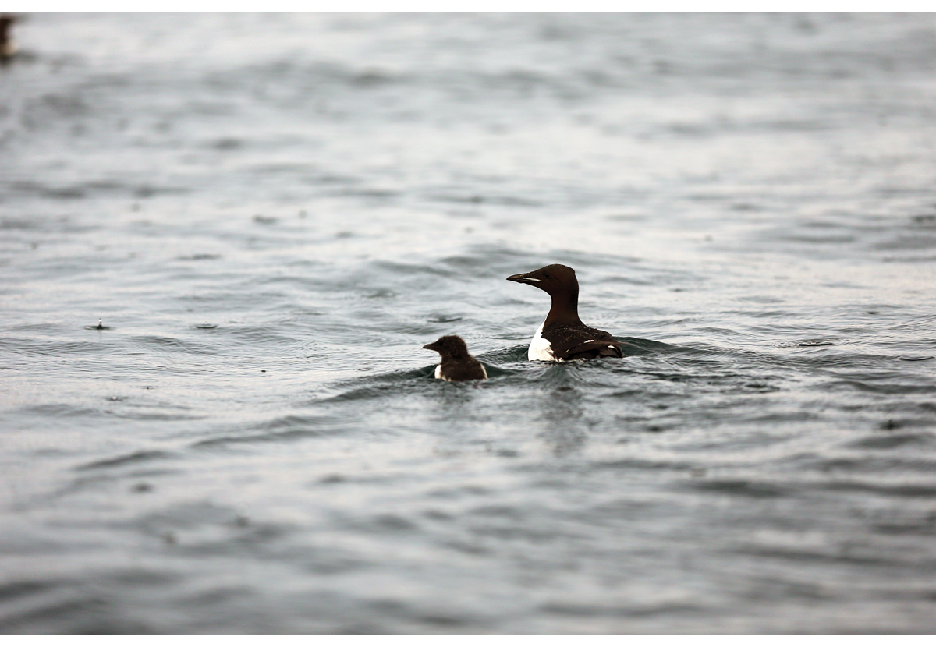
          - Polarlomvi med unge på svømmetrekk.
Foto: Hallvard Strøm, Norsk Polarinstitutt
Om våren og sommeren fører havstrømmene dyreplankton, egg, fiskelarver og yngel inn i området. Derfor er dette et beiteområde for voksen fisk, sjøfugl og til dels sjøpattedyr. Torske- og hyseyngel bunnslår seg om vinteren, mens yngel av andre arter holder seg i øverste vannmasser. Artsrikdommen for fisk i det sentrale Barentshavet er større enn i områdene rundt.
Det er store forekomster av spesielle og sjeldne hulebyggende krepsdyr (Haploops-samfunn) på Thor Iversen-banken.
Samlet sett er dette et unikt og viktig område, som et særlig attraktivt svømmebeiteområde for sårbare og rødlistede arter i den atlantiske delen av Barentshavet, men også med stor betydning for biologisk produktivitet og mangfold.
Særlig sårbare miljøverdier i dette området er bunnfauna, tidlige livsstadier av fisk, sjøfugl, og tannhvaler.
Bunnfauna har høy sårbarhet for bifangst, fysisk påvirkning, fremmede arter og tap av leveområder ved tildekking. Fisk i tidlige livsstadier har høy sårbarhet for forurensning, inkludert forurensning fra olje. Sjøfugl har høy påvirkning for bifangst, forstyrrelser, forsøpling og forurensning, inkludert forurensning fra olje. Sjøpattedyr har høy sårbarhet for forurensning.
Særlig bunnfauna og sjøfugl har høy sårbarhet for klimaendringer. Endringene vil slå ut som positive eller negative avhengig av art.

Særlig verdifulle og sårbare områder i Norskehavet
Det er etter den faglige gjennomgangen av de særlig verdifulle og sårbare områdene gjort endringer i SVO-ene i Norskehavet. SVO-ene Havis Framstredet, Vesterisen og Eggakanten sør er uendrede. SVO Den midtatlantiske rygg er identifisert som nytt SVO. Området overlapper delvis med Den arktiske front, som ikke lenger anses som et SVO. SVO Kystsonen Norskehavet nord er utvidet og inkluderer samtidig områdene Iverryggen, Haltenbanken, Sklinnabanken, Froan med Sularevet og Remman. SVO Kystsonen Norskehavet sør inkluderer nå Mørebankene. SVO Dyphavsområdene i Norskehavet har blitt identifisert som nytt SVO.
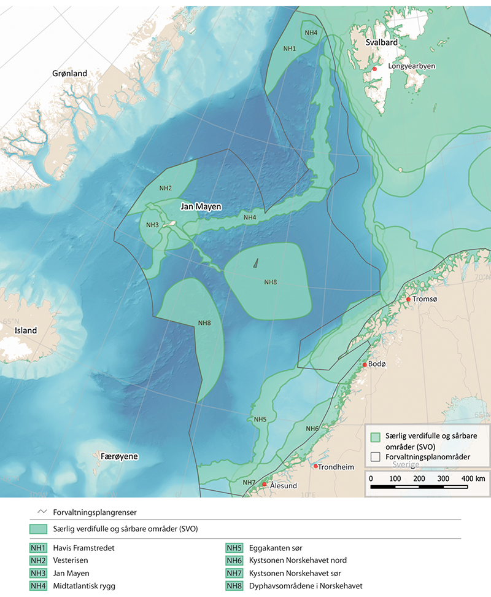
          - Særlig verdifulle og sårbare områder i Norskehavet.
Kilde: Faglig forum/ Havforskningsinstituttet/Miljødirektoratet/Kartverket/GEBCO Compilation Group (2023)
SVO Havis Framstredet (NH1)
SVO Havis Framstredet ligger i den østlige delen av Framstredet og er dominert av havis som blir fraktet ut med strømmene fra Polhavet. Havisen i området har ulik opprinnelse, og det er stor variasjon i istyper. Isen i østlige deler ligner isen i Barentshavet, mens i nord og vest er isen eldre og tykkere. Området er en fortsettelse vestover av SVO Iskantsonen, og oppdatering av tidsserien for havisutbredelse har kun gitt små endringer i avgrensning av området.
Primærproduksjonen i isen starter tidligere enn i vannmassene, noe som bidrar til å forlenge den produktive sesongen i området. Planteplanktonproduksjon og biomasse vil i perioder være høye sammenlignet med nærliggende åpne havområder.
Isbiota har havis som habitat og utgjør en rekke samfunnstyper med høyt antall arter fra en mange ulike artsgrupper. Særlig arter i flerårsis vil være utsatt ved klimaendringer. Redusert isutbredelse, sen isdannelse og tidlig smelting gir kortere produktiv sesong for isbiota. Tynnere is kan gi bedre lysforhold, noe som vil kunne øke produksjonen. Større andel av flerårsis sammenlignet med Barentshavet gjør dette området særdeles viktig for arter med hele livssyklusen i eller på undersiden av isen (f.eks. hjuldyr, små krepsdyr som amfipoder og hoppekreps m.m.).
Atlantisk dyreplankton som blir transportert med atlantiske vannmasser fra Norskehavet til Arktis via Framstredet, kan være viktig for mesopelagiske planktonspisende predatorer i det arktiske bassenget.
Iskantsonen i Framstredet er viktig for ismåke (sårbar) før hekkesesongen starter og om høsten. Både grønlandshval (kritisk truet) og narhval (sårbar) finnes i drivisen i Framstredet året rundt. Spitsbergenbestanden av grønlandshval har nordvestre del av Framstredet som et forplantingsområde. Utryddelse av disse artene vil representere tap av viktig biologisk mangfold.
Isen og området i iskantsonen er i veldig liten grad direkte påvirket av menneskelig aktivitet.
I dette området er det høy sårbarhet hos bunnfauna og de særlige miljøverdiene isbiota, sjøfugl og sjøpattedyr (tannhval og isbjørn). Sjøfugl har høy sårbarhet for bifangst, forsøpling, forurensning, inkludert forurensning fra olje. Sjøpattedyr (tannhval) og isbjørn har høy sårbarhet for forurensning. Isbiota, sjøfugl, sjøpattedyr og isbjørn har høy sårbarhet for klimaendringer. Endringene vil i høy grad slå negativt ut for disse.
SVO Vesterisen (NH2)
SVO Vesterisen omfatter havisen nord- og vestover fra Jan Mayen. Oppdatering av tidsserien for havisutbredelse har kun gitt små endringer i avgrensning av området. Vesterisen er et drivisområde som er påvirket av den kalde sørgående Øst-Grønlandstrømmen som frakter is og kaldt vann fra Polhavet. Vesterisen endres mye i utstrekning fra år til år og kan ligge svært langt øst om våren. Det har vært en nedadgående trend i utbredelse av sjøis de siste tiårene.
Området er et kjerneområde for yngling for selarten klappmyss (sterkt truet). Også grønlandssel har dette som viktig beite- og yngleområde. Grønlandssel og klappmyss er begge endemiske i Nord-Atlanteren. Begge artene er avhengige av isen for den årlige ungeproduksjonen, siden de føder ungene på isen som dannes her i mars-april. Problemene til klappmyssen kan ha sammenheng med mindre drivis kombinert med færre og tynnere drivisflak.
SVO Vesterisen er lite påvirket av menneskelig aktivitet til tross for et mindre uttak som følge av fangstvirksomhet. Det er høy sårbarhet hos sjøpattedyr (sel), særlig for forurensning fra akutt oljesøl. Det er høy sårbarhet for klimaendringer, med utelukkende negative effekter for sel.
SVO Jan Mayen (NH3)
SVO Jan Mayen har spesielle topografiske forhold på grunn av områdets beliggenhet oppe på den midtatlantiske ryggen. To vannmasser, den kalde fra Øst-Grønlandsstrømmen og den varme fra atlanterhavsstrømmen, møtes ved Jan Mayen.
Det er særlig sjøfugl som gjør dette området er særlig verdifullt. Jan Mayen er i norsk sammenheng et enestående viktig hekkeområde for sjøfugl, med 18 arter som hekker i 22 sjøfuglkolonier med mer enn 300 000 hekkende par sjøfugl. De mest tallrike artene er havhest, alkekonge og polarlomvi. Også alke, teist, lomvi, lunde, polarmåke og krykkje hekker her, i tillegg til mer sørlige arter som sildemåke og gråmåke. Dessuten er tyvjo og storjo relativt tallrike. De pelagiske artene som dominerer på øya, beiter grovt sett ut til 100 km fra koloniene. Flere av sjøfuglartene på Jan Mayen er i nedgang totalt sett eller rødlistet, men koloniene på Jan Mayen virker relativt robuste. Kolonien kan dermed virke som et refugium for arter som ellers går tilbake.
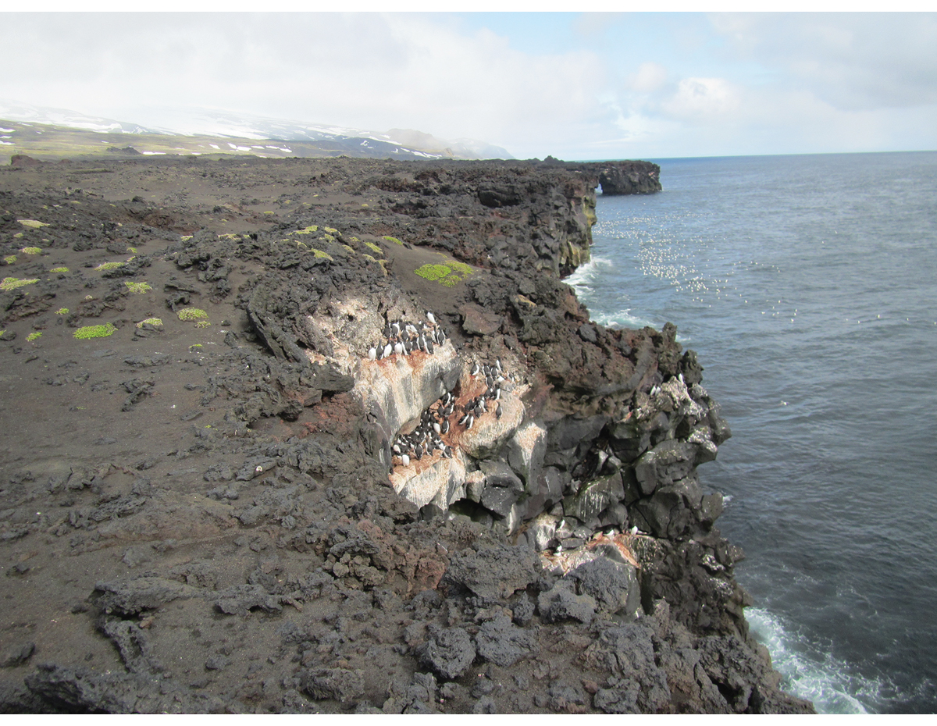
          - På Skrinnodden/Splittodden, ett av de yngste landområdene på øya, hekker fem av seks alkefuglarter som finnes på Jan Mayen.
Foto: Erlend Lorentzen, Norsk Polarinstitutt
Næringsrike vannmasser stimulerer høy og stabil produksjon i området. Området inneholder dyreplankton knyttet til ulike habitater og vil dermed kunne ha stor artsdiversitet. Høy biomasse av dyreplankton er blitt påvist for området.
Krysningen mellom ulike havstrømmer på den midtatlantiske rygg legger til rette for en rekke fiskearter. Ålebrosmearten Lycenchelys platyrhina er for eksempel ikke registrert i andre norske havområder.
Bunnsamfunnene nær Jan Mayen er i et fire km bredt belte preget av vulkanutbruddet i 1970, der submarine områder ned til 30 m ble dekket av lava. Området er dermed unikt som det eneste stedet i norske havområder hvor det er mulig å følge re-etablering av grunne kystnære bunnsamfunn etter et vulkanutbrudd.
Den avsidesliggende beliggenheten gjør at SVO Jan Mayen i svært liten grad er påvirket av mennesker.
I dette området er det høy sårbarhet hos bunnfauna og sjøfugl. Bunnfauna har høy sårbarhet for bifangst, fiskeri og fangst, fysisk påvirkning og tap av leveområder ved tildekking. Sjøfugl har høy sårbarhet for bifangst, forstyrrelser, forsøpling, forurensning og forurensning fra olje. Mens klimaendringer kan slå ut enten negativt eller positivt for bunnfauna avhengig av art, vil klimaendringer utelukkende slå ut negativt for sjøfugl.
SVO Midtatlantisk rygg (NH4)
SVO Midtatlantisk rygg består av flere ulike rygger og bruddsoner som strekker seg over et langt område i det nordlige Norskehavet fra området vest for Svalbard til havet rundt Jan Mayen. Helt i nord og nær Svalbard munner området ut i Molloydypet, det dypeste bassenget i (norske havområder. Den komplekse topografien skaper økte vertikale strømninger langs ryggen, som også består av spredte utdødde og aktive varme kilder.
Både den midtatlantiske spredningsryggen og Jan Mayen-bruddsonen omfatter flere aktive varme kilder som f.eks. Lokeslottet, og flere utdødde kilder. Både de aktive og de utdødde varme kildene har mye fauna og mikroorganismer som er spesialisert for å tåle høye temperaturer, og som bare finnes i tilknytning til disse kildene. Mange av artene er såkalt kjemosyntetiske eller lever i symbiose med kjemosyntetiske mikroorganismer. Kjemosyntetiske arter bruker kjemiske reaksjoner til å omdanne uorganiske stoffer fra de varme kildene til næringsstoffer. Det betyr at disse organismene ikke er avhengige av en næringskjede som starter med sollys og primærproduksjon, som er helt fraværende på store havdyp. Både artene og artssammensetningen knyttet til slike varme kilder er unik sammenlignet med andre varme kilder.
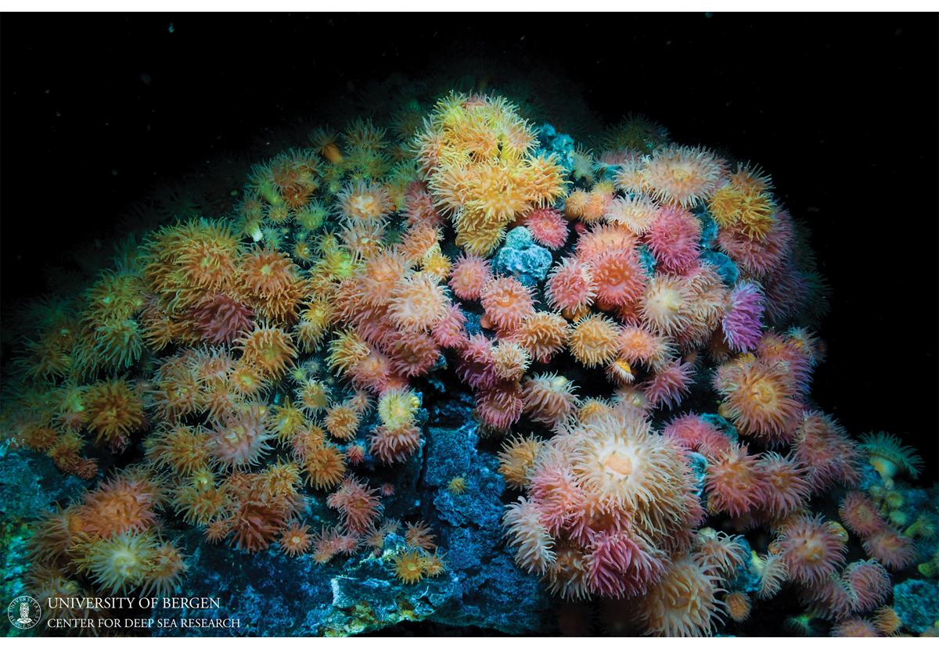
          - Sjøanemoner ved geotermiske kilder på ca. 500 meters dyp ved Jan Mayen-feltene, den arktiske midthavsryggen.
Foto: Senter for dyphavsforskning, Universitetet i Bergen
Området er særlig produktivt med bunnsamfunn bygget av svamp og korall og undervannsfjell som fungerer som gyte- og oppvekstområder for populasjoner av langsomtvoksende fisk, og som står på OSPARs liste over truede og nedadgående arter og habitater. I tillegg har området hardbunnskorallskog som er nær truet, ifølge den norske rødlista for naturtyper. Dette er typisk levende habitater som er saktevoksende, skjøre og med lav restitusjonsevne, med en helt unik artssammensetning. Flere arter er avhengig av spesielle bunnsubstrat. Dette nye SVO-et har også flere andre sårbare naturtyper.
Den midtatlantiske ryggen sammenfaller i stor grad med Den arktiske front. Høye konsentrasjoner av plante- og dyreplankton i nærheten av fronten er observert og forklart med fysiske prosesser. Den arktiske front har betydning som habitatgrense for ulike arter, og er et område der arter på ulike nivåer i næringskjeden konsentreres av havstrømmene.
Det er indikasjoner på at den midtatlantiske ryggen kan være et viktig sommerbeiteområde for nebbhval.
Bunnområdene er relativt urørt i de dypere delene av området. Bunnfauna i området har høy sårbarhet for fysisk påvirkning og tap av leveområder (tildekking). Det er en høy grad av sårbarhet for klimaendringer. Disse kan slå ut negativ eller positiv for ulike arter av bunnfauna.
SVO Eggakanten sør (NH5)
SVO Eggakanten sør omfatter hele sokkelskråningen og et stykke inn på sokkelen. Det er ulik bredde på området, avhengig av hvor bratt skråningen er. Sokkelskråningen fører til sterk, ensrettet og smal atlanterhavsstrøm langs Eggakanten. Temperaturen i vannet avtar nordover som følge av varmetap til atmosfæren og blanding med tilstøtende vannmasser. Bunnen kommer opp som en bratt vegg med raviner og kløfter.
I likhet med SVO Eggakanten nord har dette området flere sårbare naturtyper: dyphavsjøfjær, Lophelia-rev, hardbunnskorallskog, og kaldtvanns-svampsamfunn. Antallet kjente korallrev er høyere i SVO Eggakanten sør enn i det nordlige området. Storneset har eneste sikre observasjon av Madrepora-rev i norske havområder.
Eggakanten og områdene omkring har store mengder av de mesopelagiske fiskene nordlig lysprikkfisk, laksesild, og liten laksetobis. Dette er trolig et viktigere gyteområde for disse artene, sammenliknet med vestlige deler av Norskehavet.
Dette er også viktige gyteområder for hyse og flere dypvannsarter, blant annet vanlig uer (sterkt truet) og vassild. Uer har dessuten preferanse for de til dels unike korallrevene, som er saktevoksende og har sen regenerering.
Tilgangen av plankton og fisk i ulike livsstadier og størrelser gjør dette til et viktig beiteområde. God tilgang på dyreplankton legger til rette for overlevelse i tidlige livsstadier for en rekke fiskearter, bl.a. norsk vårgytende sild, torsk, vanlig uer og snabeluer som driver nordover langs eggakanten og en rekke andre fiskearter. Dette er også et svært viktig beiteområde for pelagisk beitende sjøfugl, særlig i hekketida. Dette gjelder flere rødlistede arter, for eksempel lomvi og lunde, som beiter på fiskelarver som driver med strømmen.
Eggakanten og øvre sokkelskråningen er også et viktig beiteområde for spermhval og klappmyss. Eggakanten sør har i de dypeste delene tilsynelatende helt urørt bunn.
I dette området er det høy sårbarhet hos bunnfauna, fisk (tidlige livsstadier) og sjøpattedyr (sel og tannhval). Bunnfauna har høy sårbarhet for bifangst, fysisk påvirkning og tap av leveområder (ved tildekking). Tidlige livsstadier av fisk har høy sårbarhet for forurensning, inkludert akutt forurensning fra olje. Tannhval har høy sårbarhet for forurensning. Både bunnfauna og sel har høy sårbarhet for klimaendringer. Avhengig av art vil effekten for bunnfauna kunne være enten negativ eller positiv, mens sel vil bli negativt påvirket av klimaendringer.
SVO Kystsonen Norskehavet nord (NH6)
SVO Kystsonen Norskehavet nord består av mange sund mellom øyer og skjær. Noen er langt utenfor fastlandet og ut mot Eggakanten og har utpregete strømvirvler som oppholder vannmassene over lenger tid over forholdsvis store grunne områder, det vil si retensjonsområder. SVO Kystsonen Norskehavet nord er en utvidelse og sammenslåing av de tidligere SVO-ene Iverryggen, Haltenbanken, Sklinnabanken, Froan med Sularevet, Kystsonen Norskehavet (nordlige del) og Remman.
Samlet sett har området et høyt mangfold av leveområder og arter, ikke minst i tareskogene. Området dekker gytefelt som er særlig viktige for en rekke fiskearter. Dette gjelder ikke minst kommersielt viktige arter som nordøstarktisk torsk og norsk vårgytende sild, men også for øyepål og vanlig uer, som er sterkt truet. Gytingen pågår senvinter og vår, med påfølgende larvedrift nordover utover forsommeren. Retensjonsområder har opphopning av plankton og dermed høyere biomasse som beites av fiskelarver og -yngel. Det er også et viktig beiteområde for brugde (sterkt truet) og håbrann (sårbar).
Området er viktig hekke- og beiteområde for sjøfugl, særlig for kystbundne arter som ærfugl, toppskarv, storskarv, teist, svartbak og sildemåke, men også noen pelagiske arter, som krykkje og tyvjo. Flere av disse er rødlistet. Gruntvannsområdene er et viktig myteområde for ærfugl og er i tillegg viktige overvintringsområder for blant annet ærfugl, teist, skarver, stormåker, lommer og dykkere. Sklinna huser en av verdens største kolonier av toppskarv. I området finnes majoriteten av den norske bestanden av nordlig sildemåke, som har vært i tilbakegang en lengre periode.
Området har vært viktige yngleplasser for steinkobbe, og selv om totalbestanden av steinkobbe i Norge har vært økende de siste årene, har bestanden gått noe tilbake i Trøndelag og Froan.
Området har et stort antall korallrev og sårbare naturtyper, hvorav de aller fleste er intakte uten tegn til påvirkning av bunnfiske. Korallrevene forekommer både kystnært og ute på kontinentalsokkelen, men er særlig konsentrert til Sularevet og Iverryggen.
I dette området er det høy sårbarhet hos tang, tare og ålegras, bunnfauna, fisk (tidlige livsstadier), sjøfugl og sjøpattedyr (sel og tannhval).
Tang, tare og ålegras har høy sårbarhet for uthenting av ikke-levende ressurser (skjellsand). Bunnfauna har høy sårbarhet for bifangst, fysisk påvirkning og tap av leveområder (tildekking). Tidlige livsstadier hos fisk har høy sårbarhet for forurensning, inkludert forurensning fra olje, og uthenting av ikke-levende ressurser. Sjøfugl har høy sårbarhet for bifangst, forstyrrelser, forsøpling, forurensning, inkludert forurensning fra olje, og fremmede arter. Sjøpattedyr har høy sårbarhet for bifangst, fiskeri og fangst og forurensning, inkludert forurensning fra olje.
For klimaendringer er det både positive og negative konsekvenser. For tang, tare, ålegras, og fisk er det overveiende positiv påvirkning. Bunnfauna og sjøfugl har høy sårbarhet for klimaendringer, og for sjøfugl har klimaendringene utelukkende negativ effekt. For bunnfauna vil endringene slå ut som positive eller negative avhengig av art.
SVO Kystsonen Norskehavet sør (NH7)
I SVO Kystsonen Norskehavet sør møtes atlanterhavsvann og kyststrømmen og gir særlig næringsrike forhold. Topografien er helt spesiell, med kort avstand fra Eggakanten til fastland i den sørligste delen, og med grunne flater, skjær og øyer i den nordlige delen, noe som gir retensjonsområder for vannet med relativt lang oppholdstid. Storvokste tareskoger bidrar til strømmønsteret. SVO Kystsonen Norskehavet sør er endret og dekker de tidligere SVO-ene Mørebankene, Kystsonen Norskehavet (sørlig del) og Bremanger til Ytre Sula.
I området er Mørebankene et kjerneområde for gyting og tidlig oppvekst hos norsk vårgytende sild og sei, men er også viktig for torsk, både kysttorsk og tidligere også skrei, hyse, øyepål og vanlig uer (sterkt truet). Første fødeopptak for fiskelarver (sild, torsk, sei og andre) skjer i området. Gytingen av kysttorsk foregår både ute på kysten og inne i beskyttede fjordarmer, i relativ nærhet til oppvekstområdene for yngelen. Mørebankene er viktig særlig om sommeren, for brugde som er en særlig sårbar art med sen modning, få avkom og langsom vekst. Det er ikke registrert høyere dyreplanktonproduksjon generelt i området, men det vil kunne være store lokale forskjeller der retensjonsområder har opphopning av plankton og dermed høyere biomasse. Dyreplanktonet i området er viktig for fiskelarver og -yngel.
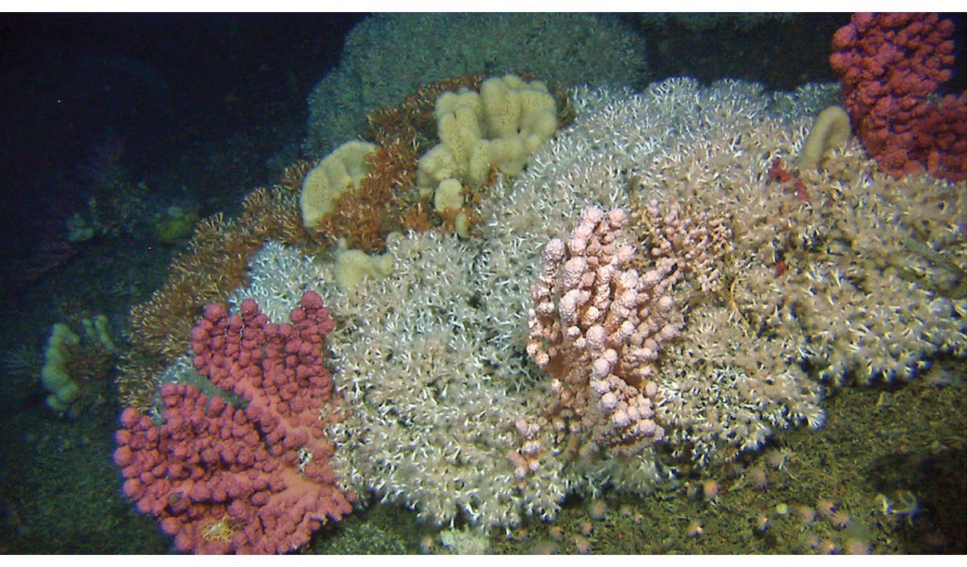
          - Korallrev i Stjernsund, ca. 250 meters dyp.
Foto: Havforskningsinstituttet
Området er et viktig beite, hekke-, fjærfelling, trekk- og overvintringsområde for sjøfugl. Flere lokaliteter innenfor området har nasjonal verdi som hekkelokalitet og/eller myteområde. Området er et viktig beiteområde for bl.a. havsule, lomvi, lunde og alke. Også flere kystnære arter beiter i de grunne områdene av SVO-et, hvorav ærfugl, teist, toppskarv, gråmåke og sildemåke har gode forekomster både i forbindelse med hekking og overvintring. Runde har fuglefjell med det høyeste artsmangfoldet av sjøfugl i Norge i hekketiden, og huser en rekke arter som er sårbare og truede. Runde har også det største lundefjellet sør for Røst, og havsulekolonien her utgjør mer enn 50 prosent av den totale norske bestanden. Området er også et viktig overvintringsområde for alkekonge og gulnebblom.
Steinkobbe har kolonier i hele området, med de største ved Sandøy og Haram i Møre og Romsdal.
Området har flere sårbare naturtyper, blant annet korallrev, hardbunnskorallskoger, sjøfjærsamfunn og svampskog. Kombinasjonen av strømsystem, tilgang på dyreplankton og svampskog som sammen med korallrev i seg selv er artsrike og tilbyr leveområder for mange frittsvømmende arter, gir et stort artsmangfold. Stortareskog har høy verdi, som skjul og beiteplass for tidlige livsstadier av bunndyr, og bidrar til strøm og bølgedemping som igjen fører til retensjon av vann, plankton og fiskelarver. Tareskogområdene er viktig for en rekke kystnære sjøfuglarter i tilbakegang, for eksempel for alkefugler som får ett eller få egg i året.
I dette området er det høy sårbarhet hos tang, tare og ålegras, bunnfauna, fisk (tidlige livsstadier), sjøfugl, og sjøpattedyr (sel og tannhval).
Tang, tare og ålegras har høy sårbarhet for uthenting av ikke-levende ressurser (skjellsand). Bunnfauna har høy sårbarhet for bifangst, fysisk påvirkning og tap av leveområder (tildekking). Tidlige livsstadier hos fisk har høy sårbarhet for forurensning, inkludert forurensning fra olje, og uthenting av ikke-levende ressurser. Sjøfugl har høy sårbarhet for bifangst, forstyrrelser, forsøpling, forurensning, inkludert forurensning fra olje og fremmede arter. Sjøpattedyr har høy sårbarhet for bifangst, fiskeri og fangst og forurensning, inkludert forurensning fra olje.
For klimaendringer er det både positive og negative konsekvenser. For tang, tare, ålegras, og fisk er det overveiende positive påvirkning. Bunnfauna og sjøfugl har høy sårbarhet for klimaendringer, og for sjøfugl har klimaendringene kun negativ effekt, mens for bunnfauna vil endringene slå ut som positive eller negative avhengig av art.
SVO Dyphavsområdene i Norskehavet (NH8)
SVO Dyphavsområdene i Norskehavet omfatter to adskilte bassenger, Norskehavsbassenget i sør (3600 m dypt) og Lofotenbassenget (3200 m dypt) i nord, på hver side av Jan Mayen-bruddsonen. Dette er de to dypeste bassengene sentralt i Norskehavet.
I dypet er det en tydelig syklonisk sirkulasjon (retning mot klokken). I de flate og indre områdene av bassengene er det svake strømmer sammenlignet med ytterkantene av bassengene. Det er derfor en stor grad av resirkulering og lang oppholdstid av vann inne over bassengflatene.
Topografien i de dype bassengene i Norskehavet viser mange ekstremt bratte undervannsfjell som stikker høyt opp fra dyphavsslettene og som rammer inn dyphavsbassengene. Ægirryggen strekker seg tvers over den sørlige del av området.
Dyphavsområdene i Norskehavet er særdeles viktige og unike som overvintringsområder og reservoar for Calanus-artene (hoppekreps), og helt sentrale for å opprettholde de store populasjonene av disse artene. Populasjonen fra Norskehavsbassengene forsyner omkringliggende hav- og sokkelområder med Calanus-arter og er dermed viktig for sekundærproduksjonen i bl.a. Barentshavet, Nordsjøen og langs Norskekysten. Disse planktonreservoarene har også betydning for produktivitet og reproduksjon av fisk og sjøfugl ved Eggakanten og kystsonens SVO-er.
Slike havdyp ned til 1500 meters dybde er helårs leveområde for mesopelagiske arter, som laksesild, liten laksetobis og nordlig lysprikkfisk, i tillegg til krill, amfipoder, hoppekreps og blekksprut, som igjen er viktig føde for dypdykkende hval, som spermhval, finnhval og nebbhval. I øvre sone er dyreplankton, særlig Calanus-arter, sentrale i dietten til pelagisk fisk som sild, kolmule og makrell som igjen inngår i dietten til vågehval.
Det er dessuten skjøre og sent restituerende bunnsamfunn som korallskoger og svampeskoger i området. På de dype mudderslettene fremstår særlig svampeområdene som oppvekstområde for mange andre arter. Områder med bløtbunn innimellom de harde sidene gjør at sidene av Ægir-ryggen blir særlig artsrike. Svampskoger og korallrevene er vurdert som truet av OSPAR-kommisjonen og står på den norske rødlisten over naturtyper.
På så store dyp er menneskelig påvirkning svært liten. Det er ikke vurdert særlig sårbarhet på dyreplanktonet. Det er imidlertid angitt høy sårbarhet hos bunnsamfunn og sjøpattedyr (sel og tannhval). Bunnfauna har høy sårbarhet for fysisk påvirkning og tap av leveområder. Tannhval har høy sårbarhet for forurensning. Både bunnfauna og sel har høy sårbarhet for klimaendringer. For sel vil endringene ha negativ effekt, mens for bunnfauna vil endringene slå ut positivt eller negativt avhengig av art.

Særlig verdifulle og sårbare områder i Nordsjøen og Skagerrak
Det er etter den faglige gjennomgangen av de særlig verdifulle og sårbare områdene gjort endringer i SVO-ene i Nordsjøen og Skagerrak. Sørlige del av SVO Kystsonen Norskehavet sør fortsetter inn i nordlig del av forvaltningsplanområdet, og inkluderer området Bremanger til Ytre Sula. SVO Boknafjorden og Jærstrendene inkluderer også Karmøyfeltet. SVO Tobisfelt inkluderer tidligere Tobisfelt sør og Vikingbanken. SVO Norskerenna inkluderer områdene Transekt Skagerrak, Siragrunnen og Skagerrak. SVO Ytre Oslofjord er utvidet. Områdene Korsfjorden og Gytefelt makrell er tatt ut.
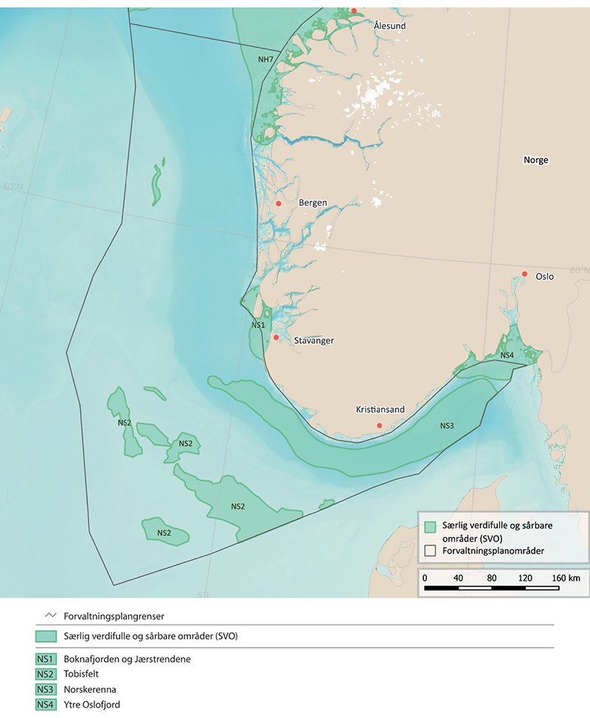
          - Særlig verdifulle og sårbare områder i Nordsjøen og Skagerrak.
Kilde: Faglig forum/Havforskningsinstituttet/Miljødirektoratet/Kartverket/GEBCO Compilation Group (2023)
SVO Boknafjorden og Jærstrendene (NS1)
SVO Boknafjorden og Jærstrendene har stor variasjon i geologi og økologi, fra åpne sjøarealer mot Nordsjøen og den dype Norskerenna i vest til grunne tareskogsområder ved kysten. Kyststrømmen fra Skagerrak har en betydelig påvirkning samtidig som området i stor grad er åpent eksponert mot nordlige Nordsjøen. Utveksling av vann fra kyststrømmen og atlanterhavsvann fra de dypere lagene av Norskerenna bidrar til høyt mangfold og biomasse av dyreplankton.
Området er et viktig og unikt sjøfuglområde. Området er viktig hekkeområde for mange rødlistearter, særlig for makrellterna, og dessuten Norges sørligste hekkeplass for krykkje, lomvi og lunde. Nordlige og sørlige arter møtes i området, som er et viktig overvintringsområde med høy artsrikhet gjennom hele året. Her finnes det relativt store hekkebestander av en rekke sjøfugl, som ærfugl, en underart av storskarv, toppskarv og store bestander av sildemåke og gråmåke. Jærkysten er i tillegg viktig som overvintringsområde for lommer, dykkere og havdykkender fra store deler av Arktis og Fennoskandia.
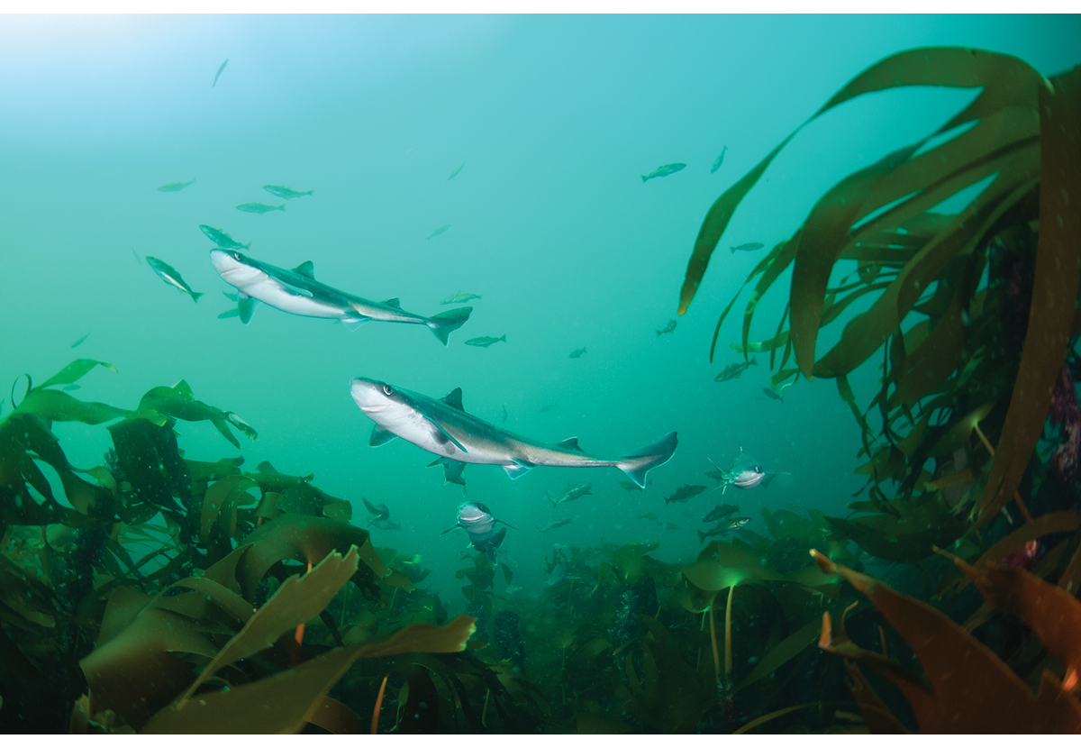
          - Pigghå i Jærkysten marine verneområde.
Foto: Fredrik Myhre, WWF Verdens naturfond
Dette er også eneste kjente faste yngleområde for havert sør for Stad og yngle- og hårfellingsområde for steinkobbe.
I SVO-et er det bare kartfestet gytefelt for kystnær torsk og norsk vårgytende sild, men også egg fra nordsjøtorsk, hyse, sei og hvitting og flyndrefisker finnes her. Sanddynene langs Jærstrendene er særlig gode gytefelt for flatfisk. Historisk var dette viktige gytefelt for sild, og selv om de ikke er like viktige i dag, kan de igjen bli viktige på sikt.
Karmøyfeltet er viktig i økosystemsammenheng på grunn av store forekomster av reke, som her er en nøkkelart i økosystemet. Svamper er funnet i større ansamlinger i Karmøyfeltet, og det er forekomster av sårbare arter som den endemiske bambuskorallen i norske farvann.
I dette området er det høy sårbarhet hos ålegras, bunnfauna, fisk (tidlige livsstadier og bunnfisk), sjøfugl og sjøpattedyr (sel).
Tang, tare og ålegras har høy sårbarhet for uthenting av ikke-levende ressurser (skjellsand). Bunnfauna har høy sårbarhet for bifangst, fiskeri og fangst, fysisk påvirkning og tap av leveområder. Tidlige livsstadier av fisk har høy sårbarhet for forurensning, inkludert oljeforurensning, samt uthenting av ikke-levende ressurser. Sjøfugl har høy sårbarhet for bifangst, forstyrrelser, forsøpling, forurensning, inkludert forurensning fra oljeutslipp, og fremmede arter (mink). Sel har høy sårbarhet for bifangst, i tillegg til fiskeri og fangst og oljeforurensning.
Tang, tare og ålegras, bunnfisk og de fleste sjøfuglene har høy sårbarhet og negativ påvirkning fra klimaendringer. Bunnfauna og dykkende sjøfugl vil ha enten positive eller negative konsekvenser av klimaendringer avhengig av art.
SVO Tobisfelt (NS2)
SVO Tobisfelt omfatter de viktigste gyte- og leveområdene for tobis i norsk del av Nordsjøen.
Tobisområdene har et særegent leveområde på havbunn bestående av grov sand og fin grus med gode oksygenforhold på ikke alt for store dyp. Det spesielle habitatet dannes i områder med særlig sedimentkvalitet på bunnen, som gjør det mulig for tobis å grave seg ned.
Tobis er en fellesbetegnelse på flere fiskearter i silfamilien, hvorav havsil er den vanligste i våre farvann. Havsil er ved siden av å være kommersielt viktig, en nøkkelart i økosystemet i Nordsjøen. Havsilen er svært stedbunden fordi den har strenge krav til sjøbunnen. Individer eldre enn et halvt år oppholder seg nedgravd i sanden store deler av tiden og ved gyting klistres eggene til sand og grus. Det er bare mellom larveklekking i februar/mars og bunnslåing som yngel i mai/juni at havsil ikke er helt avhengig av passende bunnforhold.
Området er svært viktig for sjøfugl siden havsil er et av de viktigste byttedyrene for alkefugler og måker. De sentrale delene av Nordsjøen er et viktig overvintringsområde for havhest og til dels krykkje. Lomvi og alke bruker også området. Tobisområdene er også viktige beiteområder for havert og vågehval.
Bestandsnedgang for tobis vil føre til sviktende næringstilgang til sjøfugl, fisk og sjøpattedyr i Nordsjøen og langs kysten av Norge og Storbritannia.
Enkelte av tobisområdene ligger innenfor områder hvor det har vært registrert høyere planteplanktonbiomasse. Områdene er karakterisert av høyere konsentrasjoner av dyreplankton, sammenlignet med omkringliggende områder, særlig i vår- og sommerperioden.
I dette området er det høy sårbarhet hos fisk (tidlige livsstadier og bunnfisk), sjøfugl og sjøpattedyr (sel og tannhval).
Fisk, tidlige livsstadier og bunnfisk har høy sårbarhet for forurensning, inkludert forurensning fra olje, fysisk påvirkning og uthenting av ikke-levende ressurser. Sjøfugl har høy sårbarhet for bifangst, forsøpling og forurensning, inkludert oljeforurensning. Sel har høy sårbarhet for bifangst og fiskeri og fangst, mens tannhval har høy sårbarhet for forurensning.
Bortsett fra de kystnære, dykkende sjøfuglene, har sjøfugl samt bunnfisk høy sårbarhet for klimaendringer med kun negative effekter. Bunnfauna, og kystnær, dykkende sjøfugl har også høy sårbarhet for klimaendringer, men påvirkningen kan være enten positiv eller negativ avhengig av art.
SVO Norskerenna (NS3)
SVO Norskerenna. Norskerenna er en dyprenne som går gjennom Skagerrak parallelt med kysten. Med sitt betydelige dyp i et ellers grunt sokkelhav, har Norskerenna lys-, temperatur-, strøm- og fysiske miljøforhold som er helt unike i havområdet. Vannet er mørkere, kaldere og saltere enn de grunnere områdene ellers i Nordsjøen. SVO Kystsonen Norskehavet sør er endret og dekker de tidligere SVO-ene Skagerrak, Transekt Skagerrak (deler), og Listastrendene og Siragrunnen.
Norskerenna skiller seg fra resten av Nordsjøen–Skagerrak, med stor andel av mesopelagiske dyreplanktonarter som ellers ikke er vanlige i de grunne områdene av Nordsjøen, som for eksempel pelagiske reker, geleplankton, krill og store hoppekreps. Innstrømningen av atlanterhavsvann i de dypere vannlag fører med seg planktonarter fra utenforliggende havområder. Norskerenna har overvintrende populasjoner av raudåte som er en nøkkelart i den pelagiske næringskjeden. Fordi Norskerenna er det eneste området i Nordsjøen–Skagerrak hvor det forekommer overvintrende raudåte kan dette ha betydning for forekomst av raudåte langs kysten av Nordsjøen–Skagerrak, særlig i vårperioden da raudåta vandrer opp til overflaten for å gyte.
Norskerenna er eneste sted i Nordsjøen der dypvannsfisk har naturlig biotop. Laksesild er dominerende art. Skagerrak er viktig som oppvekstområde for dypvannsreke i sør og området kan tenkes å komme til å utgjøre et klimarefugium for dypvannsreke i dette området når havet varmes opp ytterligere. Dyreplankton, reker og flere fiskearter er viktig føde for arter med tilhold i Norskerenna, men også fisk, sjøfugl og sjøpattedyr i grunnere områder beiter på arter som opprinnelig kommer fra Norskerenna. Det spesielle dyresamfunnet i Norskerenna er i seg selv et fungerende økosystem med et unikt biologisk mangfold, som også i stor grad er beskyttet mot menneskelig aktivitet.
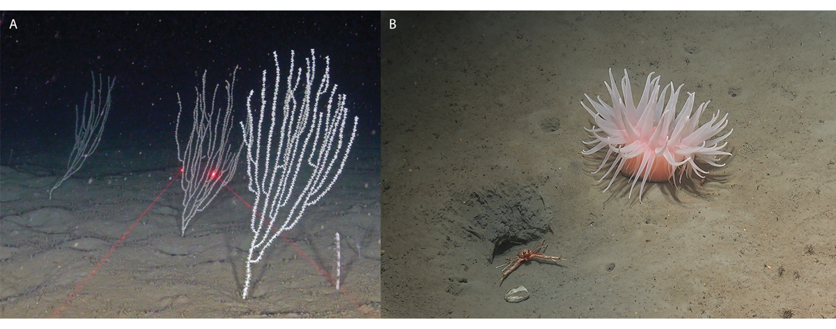
          - Dyphavsfauna i Norskerenna. Bambuskoraller til venstre, avstand mellom de røde laserprikkene er ti centimeter. Muddersjørose til høyre.
Foto: Fra Buhl-Mortensen L, Thangstad TH, Søvik G, Wehde H. 2023. Sea pens and bamboo corals in Skagerrak and the Norwegian, Marine Biology Research, Vol 19. https://doi.org/10.1080/17451000.2023.2224967 (venstre). Mareano/ Havforskningsinstituttet (høyre).
I dette området er det høy sårbarhet hos dyreplankton, bunnfauna og sjøfugl. Bunnfauna har høy sårbarhet for bifangst, fiskeri og fangst, fysisk påvirkning og tap av leveområder (tildekking). Sjøfugler har høy sårbarhet for bifangst, forsøpling, forurensning inkludert forurensning fra olje. Dyreplankton har høy og negativ sårbarhet for klimaendringer. Bunnfauna har også høy sårbarhet for klimaendringer, men påvirkningen kan være positiv eller negativ avhengig av art.
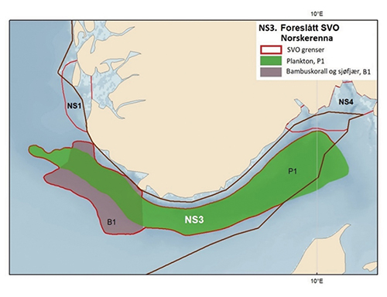
          - Kart over miljøverdier i Norskerenna. Utbredelse av overvintringsområdet for hoppekreps i Norskerenna og de tilstøtende kjerneområdene for bambuskorall (Isidella lofotensis) og flere arter sjøfjær. Kartet er basert på relative mengder i trålbifangst på reketokt i perioden 2017–2020, og videoundersøkelser som dokumenterer forekomstene på havbunnen. Kjerneområder for sjøfjær sammenfaller med områder med store fangster av dypvannsreke.
Kilde: Havforskningsinstituttet
Vestlig del av de dype områdene i Skagerrak/Norskerenna har høy tetthet av sårbare bambuskorall og sjøfjær. Forekomstene i Norskerenna er de rikeste forekomstene av bambuskorall i Norge utenom forekomster i fjorder. Bambuskorallskog er vurdert som en sterkt truet naturtype på den norske rødlisten. Gjennom havbunnskartleggingen i Mareano-programmet pågår nærmere kartlegging av områdene vest i Norskerenna. Dette gjelder bl.a. i området B1 (se figur 4.13) som overlapper med SVO Norskerenna. Resultatene av videre undersøkelser og kartlegging av utbredelse av bambuskorallskog og sjøfjær vil gi grunnlag for å vurdere avgrensning av vestlige deler av SVO Norskerenna ved neste oppdatering av forvaltningsplanene.
SVO Ytre Oslofjord (NS4)
SVO Ytre Oslofjord er i stor grad påvirket av kyststrømmen som gir helt spesielle fysisk/kjemiske og klimatiske forhold.
Området er et viktig og unikt hekke-, trekk- og overvintringsområde for en rekke sjøfugler, deriblant flere sårbare og truede arter. Makrellterne, som er sterkt truet, har et av sine viktigste hekkeområder i Norge innenfor området. Kystnære arter som ærfugl og siland beiter her gjennom hele året, og forekomstene av ærfugl er nasjonalt viktige. Gråmåke, svartbak og fiskemåke er viktige arter utenom hekkesesongen. Området er også viktig for alkekonge om høsten. Området dekker deler av overvintringsområdet til britiske lomvi, men sannsynligvis også for de sørlige forekomstene av lomvi i Norge. Også betydelige bestander av fiskemåke overvintrer her. Deler av området er dessuten viktig for steinkobbe hele året, som beite- og yngleområde. Området har korallrev som er unike for Nordsjøen–Skagerrak. Disse representerer et av de største kystnære korallrevområdene i verden. Korallrev og tareskog bidrar som habitatbyggere til høyt biologisk mangfold. Tilførsel av tarerester utnyttes av reker og andre krepsdyr på dypt vann. Området har høy biomasse av planteplankton og høyere primærproduksjon sammenlignet med Indre Skagerrak (hav) og andre fjordsystemer.
I dette området finner vi høy sårbarhet hos tang, tare og ålegras, bunnfauna, fisk, sjøfugl og sjøpattedyr (sel).
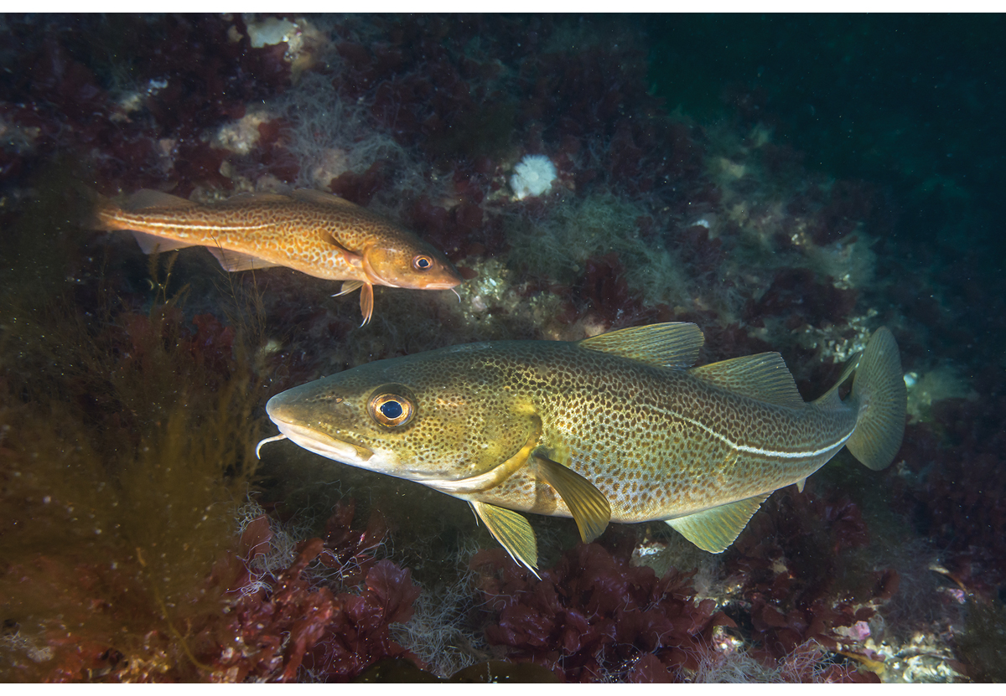
          - Torsk i Skagerrak.
Foto: Erling Svensen
Tang, tare og ålegras har høy sårbarhet for forurensning og uthenting av ikke-levende ressurser (skjellsand). Bunnfauna har høy sårbarhet for bifangst, fiskeri og fangst, fysisk påvirkning, samt tap av leveområder. Fisk og skalldyr har høy sårbarhet for fiske, fangst og forurensning. Sjøfuglene har høy sårbarhet for bifangst, fiskeri og fangst, forstyrrelser, forsøpling, forurensning, forurensning fra olje og fremmede arter (mink). Sel har høy sårbarhet for fiskeri og fangst og forurensning fra olje.
Tang, tare og ålegras samt sjøfugl har høy sårbarhet for klimaendringer. Bunnfauna omfatter arter som har høy sårbarhet, men enten negativ eller positiv effekt av klimaendringer avhengig av art.

Bevaring av marin natur
Tiltak for bevaring, bærekraftig bruk og kunnskapsoppbygging er sentrale komponenter i en helhetlig havforvaltning. Havøkosystemene og funksjonene de har for naturmangfold, produksjon og høsting i havet, må forvaltes på en måte som gjør økosystemene robuste og sikrer den framtidige produksjonen i dem.
Arbeidet med bevaring av viktige naturverdier og økosystemtjenester i havet bygger på den kunnskapen vi får gjennom kartlegging, forskning og overvåking. Kunnskapen om marint miljø har utviklet seg mye i de senere årene, for eksempel for havbunn, sjøfuglbestander og hav og klima.
Bevaring er et samlebegrep for både marint vern og andre effektive arealbaserte bevaringstiltak. Et tiltak eller virkemiddel blir omtalt som «arealbasert» hvis det gjelder i et geografisk begrenset område. Marint vern omfatter både oppretting av marine verneområder, som er en egen vernekategori etter naturmangfoldloven, og blant annet nasjonalparker og naturreservater med marint areal. Disse tiltakene gir en langsiktig bevaring mot påvirkninger på tvers av sektorer. Begrepet andre effektive arealbaserte bevaringstiltak (på engelsk other effective area-based conservation measures, forkortet OECM) er definert av Biomangfoldkonvensjonen i et vedtak fra partsmøtet i 2018 (CBD/COP/DEC/14/8 Protected areas and other effective area-based conservation measures). Området må være avgrenset på kart, forvaltet slik at det gir positiv, langsiktig bevaring av naturmangfold og kunne tilpasses eventuelle nye trusler. Området skal gi et langsiktig bidrag til bevaring av naturmangfoldet på stedet ved at negative påvirkninger blir hindret eller vesentlig redusert, og ved restaurering. Det skal være identifisert hva som gjør at området er viktig for naturmangfold, og langt mulig skal disse egenskapene dokumenteres og overvåkes.
Marine verneområder og andre effektive arealbaserte bevaringstiltak skal bidra til å ivareta viktig undervannsnatur og økologiske funksjoner. Det er sammenheng mellom et rikt naturmangfold og biologisk produksjon, økosystemtjenester som gir potensial for høsting, og verdiskapingen vi får fra å høste av fornybare ressurser.
Bevaring som del av en helhetlig, økosystembasert og bærekraftig havforvaltning
Bevaring brukes for å ta vare på viktige områder for biologisk produksjon og naturmangfold, og opprettholde funksjoner i særlig viktige områder for marin natur. Bevaringstiltak bidrar videre til å bygge robusthet for økosystemer og sikring av økologisk sammenheng der det etableres nettverk av bevaringsområder.
Norge har en ledende rolle i å utvikle helhetlig og økosystembasert forvaltning av havområdene, for å ta vare på naturmangfoldet og utnytte ressursene bærekraftig. Satsing på grønne løsninger og næringsvirksomhet til havs vil kreve store havarealer for både eksisterende og framvoksende næringer. Havpanelet framhever i sine anbefalinger at en bærekraftig havøkonomi er avhengig av tre hovedkomponenter: effektivt vern, bærekraftig virksomhet og rettferdig fordelt velstand. Medlemslandene i Havpanelet har forpliktet seg politisk til bærekraftig forvaltning av 100 % av havområdene underlagt nasjonal jurisdiksjon innen 2025. Norsk havforvaltning, med forvaltningsplanene og sektorlovene, var et utgangspunkt for dette. Norge har interesse av å opprettholde og videreutvikle rollen som en ansvarlig forvalter av havet.
Klimaendringer og grønn omstilling er viktige deler av bakgrunnen ved denne oppdateringen av forvaltningsplanene. Vi har alltid forvaltet havet under store naturlige svingninger. Å forvalte et hav i kontinuerlig forandring mot en ny og delvis ukjent tilstand er noe annet og mer enn å håndtere naturlige svingninger.
Bevaring av et utvalg av marine områder, naturtyper og økosystemer, skal bidra til både å bevare særlige naturverdier og økosystemfunksjoner, og å redusere påvirkning på og sårbarheten til marine økosystemer som er utsatt for bl.a. klimaendringer og havforsuring.
Bevaring og klima
Bevaringstiltak kan dempe den samlede belastningen på viktige områder for marin natur, og styrke havets motstandskraft mot effekter av klimaendringer. Bevaringstiltak er derfor virkemidler for å ta vare på marin natur og økologiske funksjoner også under endrede forhold i havet.
Naturkrisen gjelder også naturen i havet. Både FNs klimapanel og Det internasjonale naturpanelet konkluderer med at forvaltningen av natur må tilpasses de akselererende endringene i klima- og miljøforholdene. Forvaltningen må ta høyde for konsekvensene av klimaendringene i kombinasjon med andre påvirkningsfaktorer, og ha evne til å tilpasse seg raskt når det oppstår endringer. Klimapanelet og Naturpanelet har pekt på betydningen av godt utformede nettverk av verneområder og beskyttelse av nøkkelområder for marint naturmangfold. Dette kan bidra til å redusere den samlede påvirkningen på de områdene og økosystemene som får særskilt beskyttelse, og til å beskytte områder som vil være viktige når arter og økosystemer endrer utbredelse i takt med klimaendringene.
Internasjonale rammer
Naturavtalen – Det globale Kunming–Montreal-rammeverket for naturmangfold – ble vedtatt på partsmøtet i Konvensjonen om biologisk mangfold (CBD COP15) i Montreal i 2022. Rammeverket gjelder for alle økosystemer, inkludert de marine. Naturavtalen setter globale mål som inkluderer natur for alle arealer, om restaurering av minst 30 % av forringede økosystemer, og om bevaring av minst 30 % av arealer på land og til havs.
Det ble ut over selve rammeverket vedtatt en egen beslutning om bevaring og bærekraftig bruk av biologisk mangfold i hav- og kystområder. I beslutningen anerkjenner partene viktigheten av biologisk mangfold i havet og kysten som et av de sentrale tverrgående elementene i naturavtalen og som avgjørende for å oppnå 2050-visjonen for naturmangfold. Norge tok sammen med Australia i tillegg initiativ til en erklæring om betydningen av bevaring av biologisk mangfold i hav- og kystområder. Erklæringen fikk støtte fra 37 land. I erklæringen legges det vekt på at «å erkjenne viktigheten av biologisk mangfold i havet og på kysten, og sammenhengene mellom kystnære og åpne havøkosystemer, er ett av de sentrale tverrgående elementene i det globale rammeverket for naturmangfold. Det er avgjørende at vi har sterke mål om biologisk mangfold i havet og kysten, inkludert å beskytte og bevare minst 30 % av globale hav».
Arbeidet med bevaring av viktige områder for marin natur
Målene i naturavtalen omhandler blant annet helhetlig forvaltning, restaurering og bevaring av økosystemer, inkludert de marine. Regjeringen vil legge frem en stortingsmelding som presenterer en ny handlingsplan for naturen i Norge og hvordan regjeringen vil følge opp den globale naturavtalen.
Stortinget har ved anmodningsvedtak i 2021 bedt regjeringen «oppfylle målet om 10 prosent vern av kyst- og havområder innen 2030, og fremme nasjonal plan for marint vern». Arbeid som er igangsatt for marint vern vil være relevant for å oppfylle dette. Regjeringen vil komme nærmere tilbake til den konkrete oppfølgingen av Stortingets anmodningsvedtak om vern av kyst- og havområder senere.
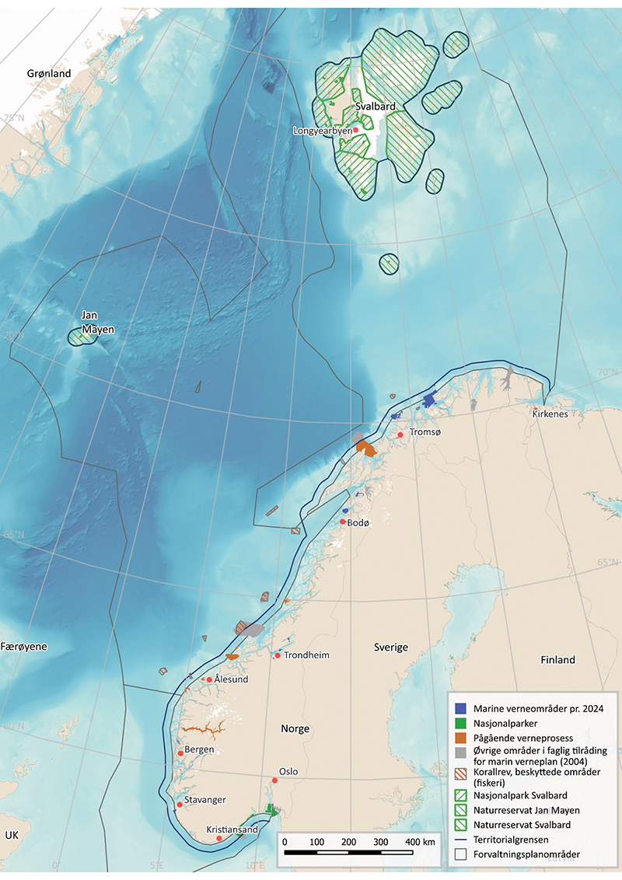
          - Kart over etablerte verneområder og kandidatområder i norske havområder.
Kilde: Miljødirektoratet/Arealverktøyet
Oppfølging av tiltakene i Meld. St. 29 (2020–2021) Heilskapleg nasjonal plan for bevaring av viktige område for marin natur står sentralt i det videre arbeidet med bevaring av viktige områder for marin natur i norske havområder. Arbeidet omfatter blant annet etablering av marine verneområder og anerkjennelse av andre effektive arealbaserte bevaringstiltak. Regjeringen arbeider videre med forslag til en ny lov om vern av marin natur utenfor territorialfarvannet, og andre tiltak for å styrke arbeidet med bevaring, jf. kapittel 10. Status for arbeidet med marine verneområder i territorialfarvannet er nærmere omtalt i kapittel 7.2. Det vil arbeides videre med å identifisere områder som trenger vern eller beskyttelse mot tilleggsbelastninger fra aktivitet fordi de blir negativt påvirket av klimaendringer og havforsuring, eller fordi de fungerer som store karbonlagre. Det er viktig under et endret klima i havet å identifisere områder som er særlig robuste mot klimaendringer, klimarefugier, og gi slike områder tilstrekkelig prioritet ved etablering av marine verneområder og eventuelt andre arealbaserte forvaltningstiltak (OECM).
Korallrev er foreslått som utvalgt naturtype, og forslaget har vært på høring. Korallrev inngår i oppfølgingsplanen for truet natur, sammen med de marine naturtypene grisehalekorallbunn, sørlig sukkertareskog, ålegraseng og muddervulkanbunn. Det arbeides videre med å vurdere behovet for vern eller beskyttelse av særegne og sjeldne naturverdier i dyphavet.
Restaurering
Restaurering av blå skog og tilsvarende verdifulle naturtyper vil videreutvikle havforvaltningen for å ta vare på miljøverdiene og styrke biologisk produksjon og naturlig karbonlagring. Restaurering er et bidrag til å gjenoppbygge økosystemer som har blitt forringet, skadd eller ødelagt. Bevaringstiltak kan bidra til restaurering av slike områder. FN-avtalen om natur, FNs havforskningstiår for bærekraftig utvikling (2021–2030) og FNs tiår for restaurering av økosystemer (2021–2030) understreker betydningen av å både tilgjengeliggjøre og tilrettelegge kunnskapen om havnatur, og å gjennomføre konkrete tiltak for miljøforbedring og naturrestaurering til havs og i kystsonen. Gjennom restaurering kan økosystemer som har blitt skadet eller ødelagt gjenoppbygges, for eksempel gjennom aktive tiltak for å bygge opp igjen leveområder, fjerne forurensningskilder, opprydding mv. I andre tilfeller kan restaurering innebære å begrense bruk og påvirkning, slik at økosystemene kan etablere seg på nytt.
Restaurering er nødvendig for å stoppe tapet av naturmangfold, begrense klimagassutslipp fra forringet natur og håndtere virkninger av klimaendringer. Det er nødvendig å se naturkrisen og klimakrisen i sammenheng, og naturbaserte løsninger som restaurering gjør nettopp dette. Ett eksempel er restaurering av blå skog – som tareskog, sjøgressenger og tidevannsenger – som både kan sikre store karbonlagre og ivareta naturmangfold. Restaurering av ålegrasenger og tareskog vil bidra med karbonlagring, økt høstingspotensial og sikring av det biologiske mangfoldet i kystområdene. Havøkosystemene er sentrale i arbeidet med å styrke naturens evne til å fange og lagre karbon.
Målet med restaurering er å forbedre tilstanden i naturen, sikre at naturen leverer økosystemtjenester og tilrettelegge for bærekraftig bruk av naturen også i fremtiden. Gjenoppretting av blå skog kan bidra til både karbonfangst og utvikling av grunnlag for ny næringsaktivitet. Tiltak som forbedrer tilstanden, kan gi økt naturlig biologisk produksjon og positiv virkning for både naturmangfold og høstingspotensial.
I området Skagerrak–Oslofjorden er miljøtilstanden preget av belastning fra næringssalter, partikler fra land og varmere havvann. Tareskogene er sterkt redusert, torskefisker og andre arter mister mye av sitt naturlige oppvekstmiljø, og økosystemet blir fattigere. Det blir færre fiskeyngel, og bestandene reduseres. Det er startet arbeid med restaurering av marine økosystemer med særlig vekt på området Skagerrak–Oslofjorden, med mål om gjenoppbygging av økosystemenes produksjon og naturmangfold, og deres evne til naturlig karbonbinding og -lagring. Regjeringen er i gang med et krafttak for Oslofjorden, for å gjenopprette god miljøtilstand i fjorden.
Den blå skogen – marine og kystnære økosystemer som tareskog, sjøgressenger, tidevannsenger og -sumper, marin våtmark og i andre havområder mangrover – bidrar til å forebygge og løse utfordringer knyttet til klima- og naturkrisene. Blå skog er havnaturens egen løsning for klima og rike økosystemer. Intakt blå skog produserer tjenester som karbonbinding og livskraftige fiskebestander. Blå skog har rikt biologisk mangfold og er viktige oppvekst- og leveområder for en rekke organismer. I tillegg er den blå skogen viktig for opptak og lagring av karbon, og bidrar til å bekjempe klimaendringer. Havpanelet fremhever at blå skog er en av de fremste løsningene på utfordringer knyttet til karbonlagring, forsuring, oppvarming og tap av livet i havet. Restaurering av forringet havnatur kan motvirke tap av marine naturtyper med særlig verdi for naturmangfold og binding av karbon, som den blå skogen.

Forvaltning av vannforekomstene i kystsonen
Forvaltning av kystsonen involverer flere myndigheter på nasjonalt, regionalt og kommunalt nivå med ansvar for ulike aktiviteter og interesser, som fiskeri, fornybar energi, akvakultur, sjøfart, arealbruk, forurensning og miljø. Myndighetene opererer på forskjellige, men overlappende geografiske skalaer.
EUs vanndirektiv er gjennomført i norsk rett gjennom vannforskriften, og er et permanent økosystembasert forvaltningssystem. Forskriftens formål er å gi rammer for fastsettelse av miljømål som skal sikre en mest mulig helhetlig beskyttelse og bærekraftig bruk av vannforekomstene. For kystvann gjelder vannforskriften fra en nautisk mil utenfor grunnlinjen og inntil land eller ytre grense for brakkvann, samt ut til den ytre grensen for territorialfarvann med hensyn til kjemisk tilstand. Det generelle målet etter vannforskriften er god økologisk og kjemisk tilstand. Kystsonen er delt inn i vannforekomster, og i vannforvaltningsplanene etter vannforskriften fastsettes det miljømål for den enkelte vannforekomst. I Norge har vi 2284 kystvannsforekomster. I Norge har nesten 75 prosent av kystvannet god eller svært god økologisk tilstand per 2023, i henhold til vannforskriftens system for klassifisering av økologisk tilstand i kystsonen.
Vannforekomstenes miljøtilstand fastsettes gjennom klassifisering etter vannforskriften. Miljøtilstanden til hver vannforekomst fastsettes basert på kjemiske, fysiske og biologisk parametere. For hver vannkategori (elver, innsjøer, kystvann og grunnvann) definerer vannforskriften spesifikke biologiske kvalitetselementer.
Økologisk tilstand i kystvann defineres ut fra vurderingen av fra fire valgte biologiske kvalitetselementer i vannforskriften. Dette inkluderer planteplankton, makroalger, ålegras og virvelløse dyr som lever i og på bløtbunn. Kvalitetselementene er primært utviklet for å si noe om påvirkning fra eutrofi og til dels organisk belastning, sedimentering, kjemisk forurensning og fysiske inngrep som endrer tidevann og hydromorfologiske forhold. De fire biologiske kvalitetselementene er imidlertid ikke spesielt godt egnet til å si noe om økologisk tilstand i kystvann med tanke på biologisk mangfold. Eksempelvis er ikke fisk i dag et kvalitetselement i kystvann, hverken etter vanndirektivet eller vannforskriften. I motsetning til mange andre europeiske land, der store deler av kysten er definert som brakkvann med bl.a. fisk som kvalitetselement etter vanndirektivet, har Norge få slike områder. Dette innebærer at vannforskriften i dag bare gir et delvis dekkende bilde av den reelle miljøtilstanden i kystvann. For eksempel er deler av Oslofjorden etter vannforskriften i god tilstand, mens andre deler er i moderat tilstand. Dette på tross av at vi vet at blant annet bestandene av torskefisk har kollapset og er på et historisk lavt nivå.
Norge har adgang til å fastsette egne kvalitetselementer i vannforskriften for kystvann, utover de som følger av vanndirektivet. Kvalitetselementene etter vannforskriften bør være innrettet for å kunne gi en tilstrekkelig dekkende vurdering av påvirkninger med betydning for økosystemene i kystvann, og som også har en økologisk sammenheng med havområdene utenfor. For å gi et mer helhetlig kunnskapsgrunnlag og bilde av tilstanden for biologisk mangfold i kystvann etter vannforskriften, vil regjeringen vurdere å inkludere flere nivåer av biologisk mangfold i tilstandsvurderingen.

Naturbaserte løsninger
Naturbaserte løsninger er løsninger som er inspirert eller støttet av naturen for å løse de miljømessige, sosiale og økonomiske utfordringene samfunnet står overfor på en bærekraftig måte. Dette inkluderer for eksempel tiltak som ivaretar eller tilbakefører natur eller klimanytten av natur, og tiltak som bruker natur for å øke opptak av klimagasser. De siste ti årene har naturbaserte løsninger for å håndtere klimaendringer fått stor oppmerksomhet på tvers av sektorer.
FNs miljøforsamling vedtok i 2022 en definisjon av naturbaserte løsninger som siden er tatt i bruk under Klimakonvensjonen og Biomangfoldkonvensjonen. Definisjonen slår fast at naturbaserte løsninger må gi fordeler for naturmangfoldet, og definerer at «naturbaserte løsninger er tiltak for å beskytte, bevare og restaurere, og på en bærekraftig måte bruke og forvalte, naturlige eller modifiserte økosystemer på land, i ferskvann, langs kysten og i havet, som på en effektiv og tilpasset måte håndterer sosiale, økonomiske og miljømessige utfordringer og samtidig er til beste for menneskers livskvalitet, økosystemtjenester, økosystemenes motstandsdyktighet og naturmangfoldet»

Blå skog og karbonlagring i sedimenter
Blå skog er en fellesbetegnelse på marine og kystnære økosystemer som tar opp og lagrer karbon, som har rikt biologisk mangfold og danner habitater for mange organismer. Omtrent som skog på land. Tareskogen er verdens, og Norges, største marine økosystemtype. Sammen med tang, ålegras, tidevannsenger og -sump utgjør taren de blå skogene i Norge. Denne skogen skaper uunnværlige habitater som er essensielle for natur- og biomangfoldet langs kysten og i havområdene. I tillegg kan den blå skogen spille en viktig rolle i det grønne skiftet.
Interessen for og forståelsen av karbon i havet har økt de siste årene, og da særlig betydningen av organisk karbon bundet i marin vegetasjon eller lagret i havbunnen. De marine økosystemene som er viktigst for binding/lagring av karbon i norske havområder er makroalger (tang og tare), sjøgressenger, tidevannseng og -sump og sediment og bløtbunnsfauna.
Norge har en stor del av Europas samlede tareskoger. En frisk tareskog binder store mengder karbondioksid (CO2) samtidig som den produserer oksygen (O2) som er viktig for livet i havet. Samtidig kan tare rense kystvannet for uorganisk nitrogen (N) og fosfor (P) som i dag er et økende problem for vannkvaliteten langs mange befolkningsrike kystområder. Makroalger, som tang og tare, er den største bidragsyteren til binding og lagring av karbon i norske kystområder.
Makroalgene finnes i alle kystfylker fra Agder i sør til Troms og Finnmark i nord, samt på Svalbard, og dekker rundt 10 000 km2 av havbunnen langs kysten av Fastlands-Norge. Av dette utgjør stortare, sukkertare og tangarter omtrent én tredjedel hver. Ålegrasenger utgjør til sammenligning omtrent 90 km2. Saltvannsump er ikke kartlagt i tilstrekkelig grad til å oppgi et areal for samlet utbredelse i Norge. Bløtbunnsområdene på havbunnen er mest utbredt av de marine naturtyper som er viktige for lagring av karbon i Norge. Disse utgjør samlet mer enn 77 000 km2 i kystsonen (innenfor 12 nm fra grunnlinjen).
Det er beregnet at økosystemtypene i territorialfarvannet rundt fastlands-Norge bidrar til et totalt årlig opptak og lagring av omtrent fem millioner tonn CO2-ekvivalenter. Dette tilsvarer ca. 10 prosent av Norges utslipp og 1/3 av årlig netto opptak og lagring på land. For de øvrige havområdene har vi ikke oppdaterte tall.
Blått karbon, karbon tatt opp av levende organismer i kystøkosystemer (makroalger, sjøgressenger, tidevannseng og -sump og sediment og bløtbunnsfauna) lagret i biomasse og sedimenter, har fått fokus i internasjonal politikk de siste årene. Økende interesse for blått karbon har sammenheng med den viktige muligheten restaurering og bevaring av disse økosystemene kan gi til å nå flere bærekraftsmål gjennom tilpasning til klimaendringer, økt beskyttelse fra storm og kysterosjon, mat fra havet, forbedring av levekår, arbeidsmuligheter, beskyttelse av naturmangfold og forbedring av vannkvalitet.
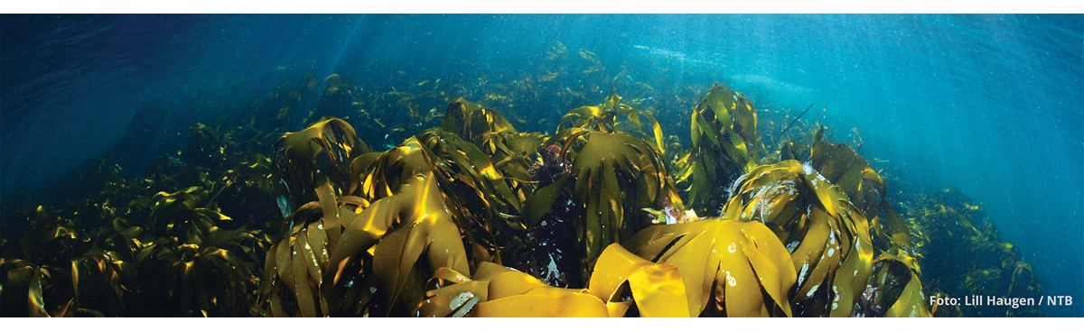
          - Blå skog. Tareskog ved Runde.
Foto: © Lill Haugen, NTB
Globalt er dyrket tare den raskest voksende akvakulturnæringen med en økning på 6,2 % per år de siste to tiårene. Det dyrkes mest tare i Asia, men kommersiell dyrking er startet også i Norge. Det drives også industriell utvinning av alginat basert på tarehøsting langs kysten. Det jobbes med å utvikle nye næringsmuligheter basert på tare, som fornybart fôr i fiskeoppdrett, erstatning for plast, og som biodrivstoff.
En frisk tareskog er også viktig for blant annet et bærekraftig fiskeri, akvakultur og turisme ved at den bidrar med sunne og produktive økosystemer og -tjenester. I Norge har tareskogen lenge vært en viktig ressurs med stor betydning for kystsamfunn som et næringsrikt tilskudd til dyrefôr og jordforbedring. Bevaring av slike økosystemer vil hindre tap og utslipp av karbon og sikre en rekke andre økosystemtjenester. Restaurering av slike områder vil på samme måte gi økt karbonbinding, gjenetablere habitater og øke motstandskraft mot ekstremvær. Friske «blå skoger» bidrar slik til sunnere og mer motstandsdyktige økosystemer.
Kortsiktige karbonlagre
Marin vegetasjon fungerer som kortsiktige karbonlagre ved å ta opp karbon fra vannmassene og lagre det i biomasse. Tareskog langs kysten av Fastlands-Norge utgjør et kortsiktig karbonlager på i underkant av 5 millioner tonn karbon, tilsvarende 18 mill. tonn CO2-ekvivalenter (CO2e). Dette tilsvarer omtrent 1 % av karbonet som står lagret i trærne i norske skoger. Tangbeltene lagrer 0,9 mill. tonn karbon (ca. 3,2 mill. tonn CO2e), mens ålegrasenger lagrer 252 000 tonn karbon (ca. 0,9 mill. tonn CO2e). I ålegrasengene er hoveddelen av karbonet lagret i sedimentet under vegetasjonen som dødt organisk materiale.
Samlet sett binder tang, tare og ålegress omtrent 22,1 mill. tonn CO2e i vegetasjonen og i sedimentet like under vegetasjonen.
Langsiktige karbonlagre
Havbunnen er endestasjonen for karbonet som blir tatt opp i marine naturtyper, og er det største marine lageret av organisk karbon. Det er i sedimentet karbon lagres over lengre tid. Karbon som lagres i havbunnen kan også ha sitt opphav fra land. Bløtbunnsområder i kystsonen i Norge (innenfor 12 nm fra grunnlinjen) er estimert til å lagre omtrent 137 millioner tonn karbon i øvre 25 cm av havbunnen (basert på et areal ~ 77 000 km2). Inkluderes den øverste meter eller flere meter med havbunn økes tallet omtrent tilsvarende.
Bløtbunnsområdene og tareskog dekker store arealer og er viktige karbonlagre i nasjonal sammenheng. Ålegrasenger og saltvannssumper dekker betydelig mindre arealer, men lagrer mer karbon per arealenhet enn for eksempel tareskog.
Tareskog er den kystvegetasjonen som lagrer mest karbon hvert år, omtrent 0,5 mill. tonn karbon (tilsvarende 1,8 mill. tonn CO2e per år), etterfulgt av tangbeltene (0,43 mill. tonn CO2e per år) og ålegrasenger (0,017 mill. tonn CO2e per år). Til sammen lagrer disse naturtypene omtrent 2,2 mill. tonn CO2e hvert år, noe som tilsvarer 4,5 % av Norges årlige samlede CO2utslipp. Disse tallene representerer et estimat på hvor mye CO2 som hvert år fjernes fra atmosfæren ved hjelp av de blå skogene i den norske kystsonen.

Havregnskap
Havpanelet består av 18 land som har forpliktet seg til en planmessig, bærekraftig forvaltning av 100 prosent av sine hav- og kystområder innen 2025. Havpanelet har satt flere mål for 2030. Ett av disse er at beslutninger som påvirker havet gjenspeiler verdiene av og virkningene på havets naturkapital. Havpanelet peker på utvikling av nasjonale havregnskap som tiltak for å nå dette målet. Faglig forum har vurdert hvordan utviklingen av havregnskap kan følges opp i Norge, og spesielt hvordan det kan bidra inn i arbeidet med forvaltningsplanen for havområdene når det gjelder verdiskaping og økosystemtjenester.
I Norge foreligger allerede en første versjon av et satellittregnskap for hav (SNA), mens utviklingen av et økosystemregnskap (SEEA EA) og det tematiske havregnskapet i sin helhet ligger lengre frem i tid.
              - Hovedkomponentene i et havregnskap
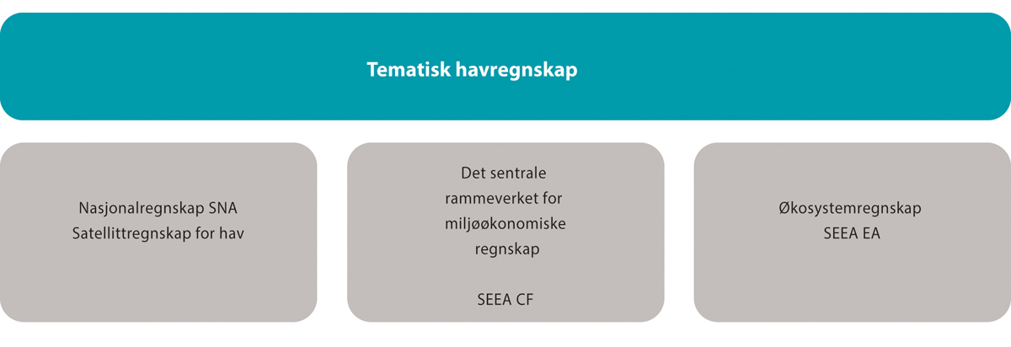
          - Hovedkomponentene i et havregnskap
Kilde: Miljødirektoratet
Et tematisk havregnskap sammenstiller informasjon om økonomi, miljø og samfunn tilknyttet havet og kysten ved hjelp av nasjonalregnskapet og FNs miljøøkonomiske regnskapsrammeverk (System of Environmental Economic Accounting, SEEA). Rammeverkene er nasjonalregnskapet (System of National Accounts), det sentrale rammeverket for miljøøkonomiske regnskap (SEEA Central Framework) og økosystemregnskap (SEEA Ecosystem Account). Økosystemregnskap omtales i norsk sammenheng også som naturregnskap. FNs miljøøkonomiske rammeverk bygger på de samme prinsippene som i nasjonalregnskapet, slik at regnskapene er komplementære og kompatible med hverandre.
Økonomisk aktivitet tilknyttet havet skilles ut fra nasjonalregnskapet i et satellittregnskap for hav. Regnskapet gir oversikt over økonomisk aktivitet fra næringer og sektorer som har direkte eller indirekte tilknytning til havet innenfor et år på nasjonalt nivå, for eksempel kan det gi informasjon om andelen verdiskaping fra fiskerinæringen i løpet av ett år. Regnskapet vil ikke si noe om denne verdiskapingen er bærekraftig eller ikke.
Det sentrale rammeverket for miljøøkonomiske regnskap (SEEA CF) gir informasjon om sammenhenger mellom økonomi og miljø. Her føres informasjon om påvirkningsfaktorer og bruk av naturressurser, for eksempel utslipps- og energiregnskap. Regnskapet vil gi informasjon om hvordan menneskelig/økonomisk aktivitet påvirker naturen/miljøet.
Økosystemregnskapet (SEEA EA) består av et økologisk grunnkart og flere delregnskap; arealregnskap, tilstandsregnskap og et biofysisk økosystemtjenesteregnskap (regnskap over naturgoder i fysiske størrelser). På sikt kan standarden utvides til også å omfatte et monetært økosystemtjenesteregnskap og naturkapitalregnskap. Regnskapene bygges nedenfra og opp, med et økologisk grunnkart i bunn der forekomstene av de ulike økosystemtypene er kartfestet. Arealregnskap for økosystemer systematiserer og fremstiller informasjon om omfanget av de ulike økosystemtypene. Tilstandsregnskapet systematiserer og sammenstiller informasjon om tilstanden i de samme økosystemene, i forhold til en referansetilstand. Biofysisk økosystemtjenesteregnskap gir informasjon om strømmen av økosystemtjenestene som leveres fra økosystemene og hvem som bruker dem. Det monetære økosystemtjenesteregnskapet vil kunne bygge videre på dette ved å benytte transaksjonsverdier for å estimere en pengemessig verdi på noen av økosystemtjenestene. Forutsatt at de andre delregnskapene kan føres, vil en kunne si noe om beholdningen i naturkapital for hvert år i naturkapitalregnskapet.
[Boks slutt]
Fokuset for etablering av miljøøkonomiske regnskap har i stor grad vært rettet mot terrestriske økosystemer og akvatiske ressurser. Det gjenstår derfor fortsatt en del utviklingsarbeid for at det metodiske rammeverket skal ta hensyn til problemstillinger som er særlig viktige for marine økosystemer. Dette omfatter blant annet forhold knyttet til vannsøylen og volum, migrerende arter og fastsettelse av referansetilstand. I tillegg er idéen om å samle informasjon fra de tre ulike regnskapsrammeverkene inn i et tematisk havregnskap relativt ny. FN har derfor satt i gang et eget arbeid, SEEA Ocean, som skal se på hvordan disse tre rammeverkene bør utvikles og ses i sammenheng for å utvikle et tematisk havregnskap.
Resultatene fra satellittregnskapet for hav er brukt for å beskrive verdiskapingen i havnæringene. Det er videre satt i gang arbeid med en pilot på et marint naturregnskap for området Kystsonen Lofoten, med hovedfokus på de tre fysiske regnskapene; arealregnskap, tilstandsregnskap og fysisk forsyning og bruk av økosystemtjenester. Hensikten med gjennomføring av en pilot er å øke kompetansen i forvaltningen på havregnskap, prøve ut rammeverkene i praksis og kunne gi innspill til det internasjonale utviklingsarbeidet.

Økosystemtjenester
Økosystemene i norske havområder bidrar med store verdier til det norske samfunnet, blant annet ved å bidra til forsyning av mat, regulering av miljøet og muligheter for rekreasjon. Velfungerende økosystemer som leverer økosystemtjenester, er avgjørende for at havområdene skal fortsette å bidra til samfunnets velferd i framtiden.
Til forskjell fra økonomisk verdiskaping som rapporteres i nasjonalregnskapet, er det ikke etablert et system for innsamling av data om økosystemtjenester i Norge. Miljødirektoratet og SSB gjennomfører nå et utviklingsarbeid i samarbeid med Faglig forum om et økosystemregnskap for norske havområder. SVO Kystsonen Lofoten er valgt som pilotområde, siden det finnes mye data og kunnskap om økosystemene og miljøverdiene i dette området. Det gjør det mulig å teste hvor langt det er mulig å gå i å beskrive økosystemtjenester med dagens kunnskapsgrunnlag. Det vil også gi grunnlag for å vurdere om resultatene kan brukes for å beskrive endringer og utviklingstrekk, og om metoden kan overføres til andre havområder.
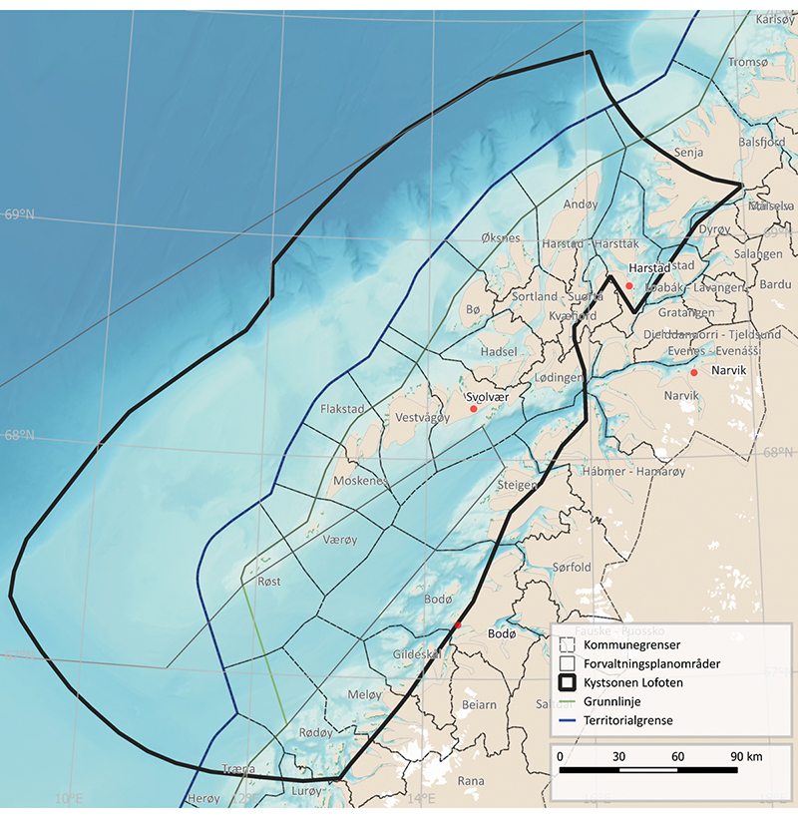
          - Kart over pilotområde for økosystemtjenester, og tilgrensende kommuner i Kystsonen Lofoten.
Kilde: Miljødirektoratet
Biologiske ressurser beveger seg over større områder, og innenfor området Kystsonen Lofoten er det mange økosystemtjenester som er avhengig av prosesser som foregår utenfor området. Videre kan det som skjer i havet ha betydning for rekreasjon og turisme på land eller nær kysten, og det som skjer på land kan påvirke de marine økosystemene. Mange av miljøverdiene som er typiske for området, fins der bare i deler av året. Rapporten beskriver marine miljøverdier og økosystemtjenester innenfor grensene av forslaget for SVO Kystsonen Lofoten uavhengig av om de kan knyttes til havet eller kysten.
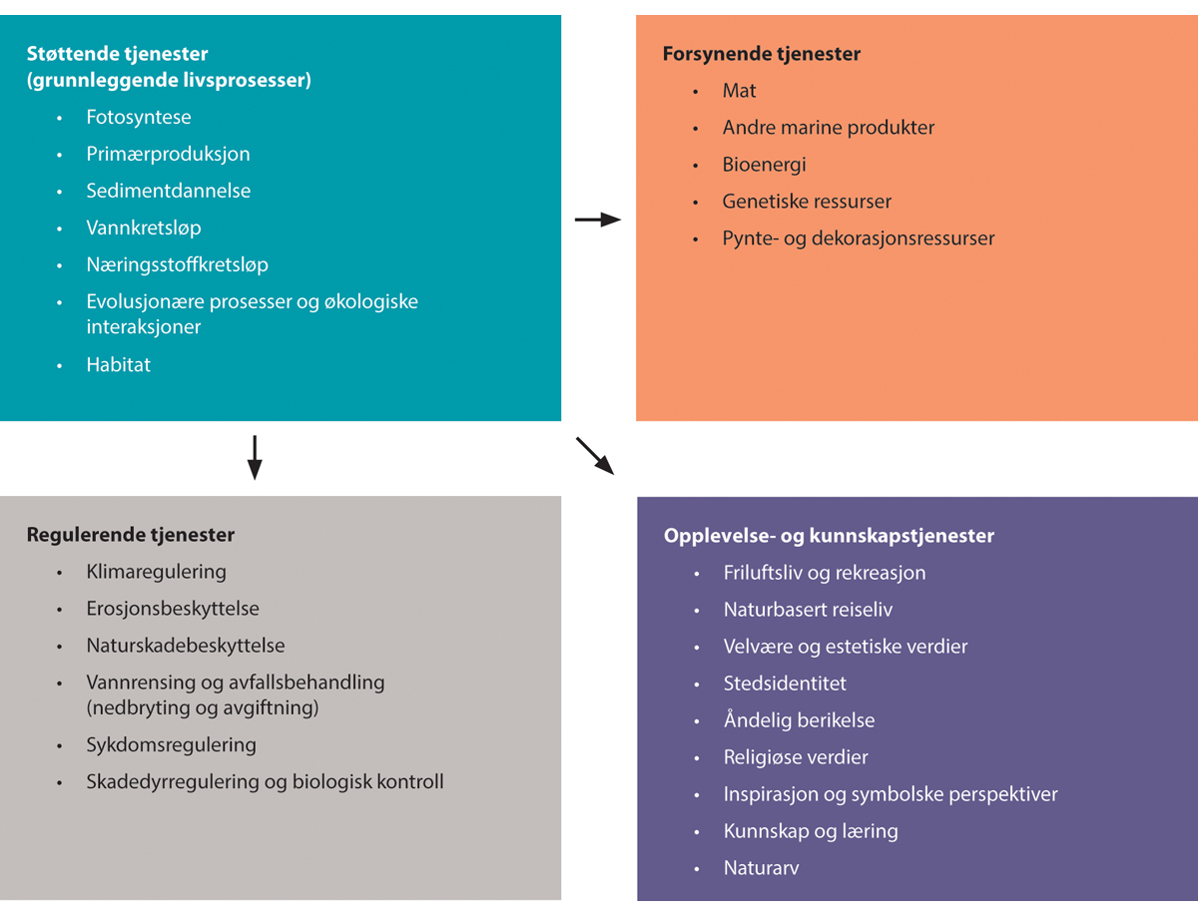
          - Økosystemtjenester. Fire kategorier eksemplifisert med tjenester fra kysten og havet.
Kilde: Tilpasset fra NOU 2013: 10, s. 134.
Det er behov for kunnskap om både grunnlaget for økosystemtjenester og strømmen av økosystemtjenester for å beskrive endringer og utviklingstrekk. Kunnskap om endringer i økosystemene, og dermed grunnlaget for økosystemtjenester, er viktig for å fange opp om dagens bruk er bærekraftig og hvilke endringer som kan forventes i framtidig strøm av økosystemtjenester. På samme måte er kunnskap om endringer i strømmen av økosystemtjenester viktig for å forstå hvordan samfunnet bruker økosystemene og verdiene relatert til dette. I arbeidet karakteriseres økosystemene, og dermed grunnlaget for økosystemtjenester, ut fra hvilke miljøverdier som fins i området. Beskrivelsene av miljøverdiene er i hovedsak hentet fra tidligere arbeid i faggrunnlaget og beskrives innenfor følgende økosystemkomponenter: bunnsamfunn, planteplankton, dyreplankton, fisk, sjøfugl og marine pattedyr.
Kystsonen Lofoten er og har vært et område med unike forutsetninger for biologisk produksjon, fordi havstrømmer og topografi gjør at næringsrikt dypvann virvles opp til øvre vannlag. Dette gjør at det blir en høy, kontinuerlig primærproduksjon gjennom planteplankton samt tang og tare. Den smale kontinentalsokkelen i området gjør at det blir sterke havstrømmer og organismer som transporteres passivt med havstrømmene (dyreplankton, egg og yngel av fisk) blir oppkonsentrert. Videre gjør den høye produksjonen og konsentrasjonen av viktige fødeemner for andre dyr i næringsnettet at det blir et veldig viktig område for både sjøfugl, hval, ulike bunndyr og økonomisk viktige fiskearter som for eksempel torsk, sei, hyse og sild.

Kunnskapsoppbygging og -behov
God kunnskap om økosystemene, miljøtilstanden og aktivitetene til havs er grunnmuren for en helhetlig havforvaltning. Det er sentralt å ha kunnskap om arealene som er viktige for økosystemfunksjoner og naturbaserte løsninger, for i størst mulig grad å kunne forvalte havområdene bærekraftig. Norge har også betydelig oppmerksomhet rettet mot forvaltningen av særlig verdifulle og sårbare områder (SVO).
Økende utfordringer knyttet til hav og klima, blant annet tap av naturmangfold, havforsuring, miljøgifter, plastforurensning og andre påvirkningsfaktorer, påvirker økosystemenes dynamikk og funksjon, og må møtes med tiltak for å sikre robuste og produktive marine økosystemer. Vi trenger mer kunnskap om og forståelse av økosystemenes funksjon og sammenhenger og hvordan de påvirkes av den samlede belastningen fra klimaendringer og andre påvirkningsfaktorer. Det arbeides med å styrke kunnskapen om forekomst av arter, naturtyper og marine økosystemer og sårbarhet hos disse, blant annet for sjøfjell og aktive hydrotermale felt i dyphavet.
Samarbeid om forskning og etablering av felles pilotprosjekter for restaurering av marine økosystem er et viktig tema også i det nordiske samarbeidet. Erfaringer fra Østersjøen kan bidra inn i det styrkede samarbeidet om miljø og bærekraft i Skagerrak. Norge jobber også nasjonalt med et pilotprosjekt for å forbedre miljøtilstanden i Skagerrak. Dette gjøres i tilknytning til nasjonalparkene i området Skagerrak–Oslofjorden for å gjenoppbygge økosystemer, og for å styrke kunnskapen om effekten av slike tiltak.
Økosystem og naturtyper på havbunnen
Kartlegging av havbunn gir en viktig del av kunnskapen om områder som er sentrale for funksjonene i de marine økosystemene. MAREANO-programmet kartlegger havbunnen i norske havområder og styrker denne kunnskapen. Havbunnskartlegging er viktig som grunnlag for en helhetlig og økosystembasert forvaltning. Det er behov for å videreføre arbeidet med å øke kunnskap om naturtyper på havbunnen som har viktige funksjoner som leveområder, og om marine bunnøkosystemers tåleevne og sårbarhet for påvirkning og samlet belastning, blant annet basert på kunnskap opparbeidet gjennom MAREANO.
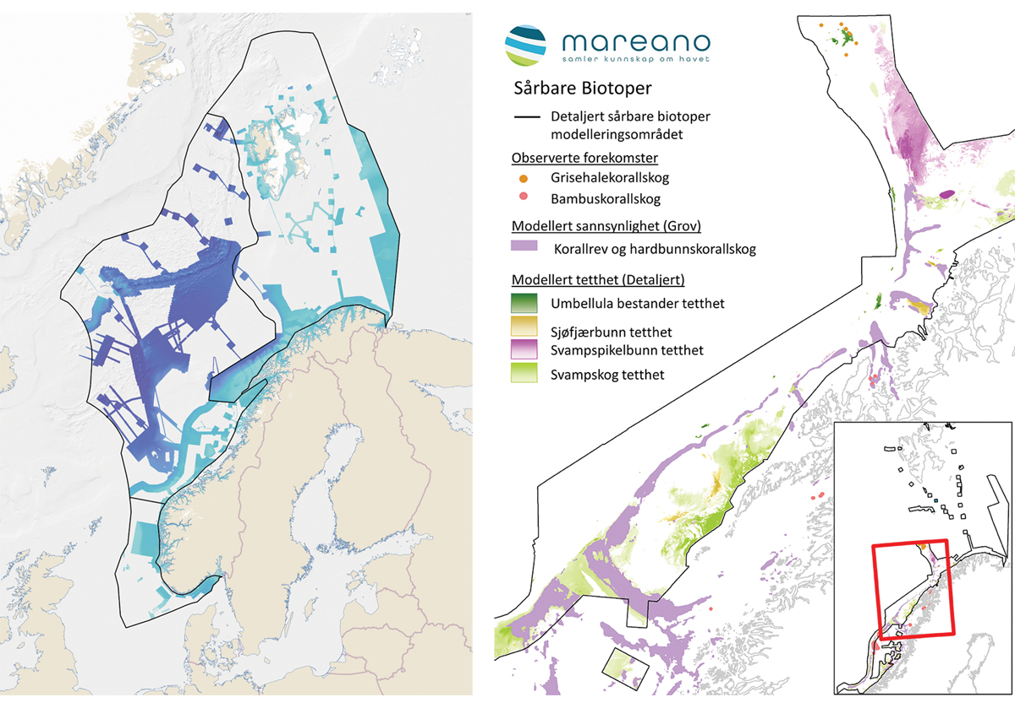
          - Kartlegging av havbunn. Områder hvor dybde og havbunnsterreng er kartlagt eller innhentet fra andre kilder av Mareano-programmet (venstre). Sårbare biotoper modellert fra data innsamlet av Mareano-programmet (høyre).
Kilde: Mareano
Sjøfuglenes bestander, utbredelse og vandringer
Systematisk kartlegging og overvåking bidrar med betydelig ny kunnskap om sjøfuglenes bestandsutvikling, forståelse av endringer i økosystemet, og om fuglenes vandringer og arealbruk gjennom året. Arbeidet med kunnskapsoppbygging om sjøfuglbestandene gjøres gjennom sjøfuglprogrammet SEAPOP og sporingsprogrammet SEATRACK. Siden 2014 har vinterutbredelsen til norske sjøfugler blitt kartlagt ved hjelp av såkalte lysloggere (GLS). Dette har gitt en helt ny forståelse av sjøfuglenes trekkruter og vinterområder. Resultatene så langt viser at for de seks mest tallrike norske pelagiske sjøfuglene (havhest, krykkje, lomvi, polarlomvi, lunde og alkekonge) utgjør de isfrie delene av Barentshavet og områdene nord for Island svært viktige overvintringsområder (november til januar) for de voksne fuglene i disse bestandene. Hele den norske lomvibestanden overvintrer i Barentshavet. Polarlomvi har en delt overvintringsstrategi, hvor fugler fra fastlandet og de østlige delene av Svalbard overvintrer i Barentshavet, mens fugler fra Bjørnøya og vestkysten av Spitsbergen overvintrer ved Island og sør for Grønland. For krykkje, lunde og alkekonge er også områdene nord for Island og sør og vest for sørspissen av Grønland (Labradorhavet) viktige overvintringsområder. Havhestene fra norske kolonier sprer seg over store deler av Nordøst-Atlanteren gjennom vinteren. Sporingsdata og kunnskap som utvikles gjennom SEAPOP og SEATRACK representerer et svært viktig faggrunnlag for både nasjonal og internasjonal havforvaltning, i en tid som kjennetegnes av raske økosystemendringer og behov for en helhetlig tilnærming.
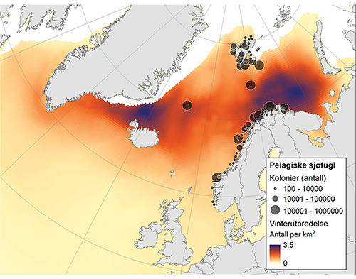
          - Kolonier og vinterutbredelse (november–januar) for de seks mest tallrike norske pelagiske sjøfuglene (havhest, krykkje, lomvi, polarlomvi, lunde og alkekonge).
Kilde: SEATRACK og SEAPOP.

Havnæringenes verdiskaping og miljøpåvirkning – status, trender og utvikling
Norges havområder er rike på naturressurser, og vi har en lang tradisjon for å forvalte disse ressursene i et langsiktig perspektiv til det beste for samfunnet. I dette kapittelet beskrives status, trender og utvikling for havnæringene og disse næringenes verdiskaping og miljøpåvirkning. Som en del av dette beskrives også havnæringenes potensial når det gjelder å redusere utslipp av klimagasser og øke opptaket av karbon.
Havnæringene står for en stor andel av verdiskapingen i Norge; totalt 2306 mrd. kroner i 2022. Havnæringene sysselssatte videre 233 600 personer i 2022, og bidrar til betydelig sysselsetting langs hele kysten. Norge har de store havnæringene fiskeri, petroleum og skipsfart. I tillegg vil nye næringer som havvind, akvakultur til havs, lagring av CO2 på sokkelen og mineralvirksomhet på havbunnen også bidra til verdiskaping og sysselsetting fremover.
Sunne og produktive hav er en forutsetning for en rekke næringsaktiviteter til havs. Samtidig påvirker havnæringene økosystemene gjennom høsting, fysisk påvirkning av sjøbunnen, forurensning, forsøpling, støy og spredning av fremmede arter. Disse næringene representerer også en risiko for skade på miljøet som følge av akutt forurensning.
Klimatiltak knyttet til havet og havnæringene har et betydelig potensial når det gjelder å bidra til både utslippsreduksjoner og økning i opptak av karbon. Dette kan betraktes som en viktig del av disse næringens langsiktige samfunnsnytte og verdiskaping. En rapport (The Ocean as a Solution to Climate Change. Updated Opportunities for Action) utarbeidet på oppdrag fra Havpanelet, viser at klimatiltak knyttet til havet kan utgjøre så mye som 18 prosent av de globale utslippsreduksjonene og økningene i opptak av karbon som trengs fram til 2030 for å begrense den globale oppvarmingen til 1,5 °C. På lengre sikt, fram til 2050, er denne andelen estimert til hele 35 prosent. Disse tallene bygger på en rekke forutsetninger og er beheftet med stor usikkerhet. Det er ikke gjort tilsvarende samlede beregninger for norske havområder.

Fiskeri og annen høsting av levende marine ressurser
I Norge har fiske vært en forutsetning for bosetting langs landets lange kystlinje og norske havområder bidrar til betydelig verdiskaping gjennom høsting av de marine ressursene. I forvaltningsplanområdene er det også stor fiskeriaktivitet av utenlandske fartøy. Sjømat er en av Norges viktigste eksportvarer, og har stor betydning for matsikkerheten i verden.

Om aktiviteten
Fangst fra norske fartøy på landsbasis var 2,2 millioner tonn i 2016 og 2,6 millioner tonn i 2021 (figur 5.1). Økningen skyldes i hovedsak økte fangster av norsk vårgytende sild og makrell. Samtidig er fangsten av torsk og hyse noe redusert og var på henholdsvis 376 000 tonn og 101 000 tonn i 2021, mens fangst av sei har økt fra 155 000 tonn i 2016 til 189 000 tonn i 2021.
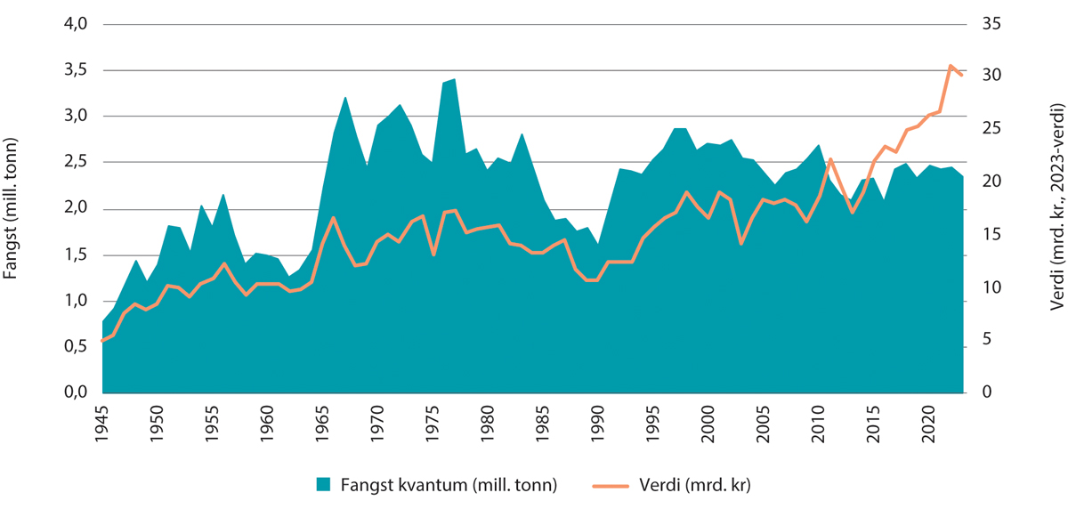
          - Norsk fangst av havfanget fisk i alle havområdene fra 1945–2023. Figuren viser kvantum (blått felt) og førstehåndsverdi (oransje linje).
Kilde: Fiskeridirektoratet.
Strukturutviklingen i norsk fiskerinæring har vært omfattende gjennom flere tiår. 41 000 fiskefartøy var registrert i Norge i toppåret 1960. I 1990 hadde antallet fartøy blitt redusert til vel 17 000, mens det i 2021 var registrert 5 633 fartøy. Fangst per fisker er i dag om lag 30 ganger større enn i 1945, noe som i praksis har bidratt til å gjøre fiskerinæringen lønnsom og tilnærmet subsidiefri.
Bestandenes status og utvikling
De viktigste kommersielle bestandene i Barentshavet og områdene utenfor Lofoten er nordøstarktisk torsk, hyse, sei, reke, norsk vårgytende (NVG) sild og lodde. Bestandene av nordøstarktisk torsk, hyse og sei er i god eller meget god biologisk tilstand. Rekrutteringssyklusen til NVG-sild er ujevn, dvs. at vekst i bestanden er avhengig av enkelte særskilt sterke årsklasser. Rekebestanden i Barentshavet er i god forfatning, mens loddebestanden gjennomgår noen svingninger som blant annet forklares med betydelig beitepress fra en stor bestand av nord-øst arktisk torsk og tidvis dårlig rekruttering i loddebestanden.
Sammenlignet med for noen år tilbake kjennetegnes bestanden av nordøstarktisk torsk nå ved at gytingen også foregår på felt lenger nord og nordøst enn de tradisjonelle gytefeltene i Lofoten/Vesterålen. Også utbredelsen av den voksne bestanden er mer nordlig og nordøstlig, et fenomen som viser seg ved at torsk er fanget helt nord til Frans Josefs land og helt øst til det nordlige Karahavet. I senere år har NVG-silda overvintret på bankene og havområdet vest for Lofoten, Vesterålen og Troms, og lite sild kommer inn i Vestfjorden. Hovedgytefeltene er utenfor Møre, og gytingen foregår i februar-mars, men gyting skjer også på felt utenfor Nordlandskysten/Lofoten og Vesterålen.
Snøkrabbe har blitt en relevant kommersiell art på norsk sokkel i Barentshavet. Norsk fangst ble først registrert i 2012, og det ble fisket 7 960 tonn i 2022. For 2024 ble det fastsatt en kvote på 10 300 tonn for fangst på norsk kontinentalsokkel, og kunnskapen om bestandene er styrket gjennom Havforskningsinstituttets kontinuerlige arbeid med bestandsovervåking.
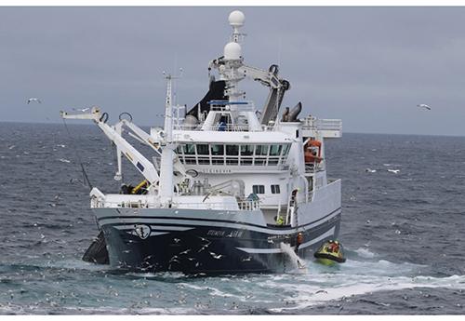
          - Fiskefartøy i aktivt fiske, og Kystvakten går om bord på kontroll.
Foto: Kystvakten
Tilstanden for de viktigste kommersielle bestandene i Norskehavet (NVG-sild, kolmule, makrell og nordøstarktisk sei) er god, det vil si at uttaket er godt innenfor bestandenes tåleevne. Kysttorsk er i dårlig forfatning. Vanlig uer i Norskehavet og Barentshavet står som sterkt truet i den norske rødlista. Rekrutteringssyklusen til NVG-sild er ujevn, det vil si vekst i bestanden er avhengig av enkelte særskilt sterke årsklasser. Bestandene av makrell forvaltes på grunnlag av multilaterale kyststatsavtaler, men til tross for stor forhandlingsaktivitet har ikke kyststatene lyktes med å komme fram til avtaler for makrell de siste årene.
Tilstanden for de viktigste kommersielle bestandene (nordøstatlantisk makrell, nordsjøsild, reke, øyepål og tobis) i Nordsjøen–Skagerrak er god, det vil si at uttaket er innenfor bestandenes tåleevne. Kysttorsk er i dårlig forfatning. Torskebestanden i Nordsjøen og Skagerrak er i dårlig forfatning, selv om fiskedødeligheten er redusert og gytebiomassen har økt siden bestanden var på et historisk lavmål i 2006. Tobis er en stedbunden art som forvaltes i Nordsjøen etter en områdemodell der bare noen områder med tobisfelt åpnes for fiske hvert år. Bestandsstørrelse varierer sterkt på grunn av stor variasjon i rekruttering og at tobis er en svært kortlevd art.
Utvikling i fangstvolum
Fangstene for norske fartøy i perioden 2016–2021 i området Barentshavet–Lofoten har variert mellom 746 000 tonn i 2016 og 1 102 000 tonn i 2021. Økt fangst av sild er hovedforklaringen på økning i fangst fra 2016 til 2021.
Fangst fra norske fartøy i Norskehavet i perioden 2016–2021 har variert mellom 481 000 tonn i 2016 og 581 000 tonn i 2021. Den største endringen i perioden er økningen i fangst av makrell fra 151 000 tonn til 248 000 tonn.
Sild og tobis utgjør en svært stor andel av fangstkvantum ved fiske i Nordsjøen. Nordsjøsild forvaltes på grunnlag av en bilateral fiskeriavtale mellom Norge og EU og kvoterådet for 2021 var på 359 367 tonn. Dette er en nedgang sammenliknet med tidligere år. I Nordsjøen–Skagerrak varierer fangstmengden av nordsjøsild for norske fartøy fra 150 000 tonn i 2016 til 95 000 tonn i 2021. I perioden 2016–2021 er det en kraftig økning i fangst av tobis, fra 41 000 tonn i 2016 til 146 000 tonn i 2021.
Forventet utvikling i fremtiden
Forventningene er store til at utnyttelse av havet generelt og de levende marine ressursene spesielt, vil bli enda viktigere i framtiden. Av hensyn til fortsatt bærekraftig fiskeriforvaltning vil det være viktig å bevare og videreutvikle de ulike forvaltningsstrategiene for de store kommersielle bestandene. Det vil også være sentralt å videreutvikle forvaltningsstrategiene for alle de viltlevende marine fiskebestandene og viltlevende marine ressurser generelt.
Klimaendringer er med i fremtidsbildet, og FNs klimapanel peker på at det er viktig å bygge robusthet i bestander gjennom forvaltningen. Vi ser både i Nordsjøen og videre nordover at sentrale fiskebestander trekker lenger nord og nordøstover. Nordøstarktisk torsk forekommer i store deler av området nord for 62°N, og fiskes i dag også over store områder i både Barentshavet og Norskehavet. Dersom antagelsen om endring i mer nordlig og nordøstlig utbredelse slår til, kan det forventes at Barentshavet i fremtiden blir enda viktigere for torsk, mens Norskehavets betydning vil bli tilsvarende redusert. Når det gjelder den økte nordlige utbredelsen av nordøstatlantisk makrell i senere år, kan dette også ha sammenheng med store naturlige endringer av syklisk natur. Makrell ble for eksempel observert langt nord også for 90–100 år siden.
Marin bioprospektering
Marin bioprospektering er en disiplin innen marin bioteknologi hvor man leter systematisk etter organismer, gener og biomolekyler som kan ha potensial for kommersiell utnytting.
Marin bioprospektering utføres blant annet ved Universitet i Tromsø Norges Arktiske Universitet (UiT) og har ført til oppdagelsen av en rekke produkter som kan være kommersielt interessante. Særlig gjelder dette flere ulike kuldeadapterte enzymer som brukes i produkter fra for eksempel farmasøytisk industri. På lisens fra UiT blir slike enzymer produsert og solgt kommersielt. Det har skapt flere titalls arbeidsplasser og genererer salgsinntekter. Det er også utviklet verdens første naturprodukt med effekt på blodtrykk, basert på peptider i rekeskall. Basert på funn i marine organismer fra kalde, norske farvann er også andre produkter under utvikling som på sikt kan danne grunnlag for etablering av nye bedrifter og styrking av eksisterende virksomheter.
Gjennom teknologisk utvikling, sammen med utviklingen innen genteknologi, ser man et potensial for ytterligere verdiskaping basert på biologiske ressurser. Kompetansemiljøene innenfor marin bioprospektering og utnyttelse av marine ressurser har historisk dannet grunnlag for mange ulike industrielle etableringer innen utnyttelse av nye arter samt utnyttelse av restråstoff fra kommersielle arter.
Høsting av raudåte og mesopelagiske arter
Ressursene på lavere trofisk nivå utgjør enorme biomasser, og det teoretiske potensialet for verdiskaping er stort. Dette vil først og fremst være aktuelt i Norskehavet og mindre aktuelt i Nordsjøen. Disse ressursene kan ha mange anvendelser, hvorav marint fôr til en voksende oppdrettsnæring er særlig viktig. For å realisere høstingspotensialet av både raudåte og mesopelagiske arter vil kunnskapsutvikling innen en rekke områder være nødvendig, det vil si bedre biologisk kunnskap og utvikling av fangstteknologi og fangstprosessering. Kystnært fiske er problematisk bl.a. på grunn av bifangst av egg, larver og yngel av fiskearter, og ressursenes tilgjengelighet lenger til havs er foreløpig en betydelig utfordring. Lønnsomheten har også vist seg å være variabel selv om det har vært drevet forsøksfiske i mange år.
Dyreplanktonet raudåte er en nøkkelart i økosystemet, og har vært høstet gjennom forsøkstillatelse siden 2003. Fra 2019 er det åpnet for vanlig kommersiell høstingsaktivitet med utgangspunkt i en egen forvaltningsplan for raudåte, med tilhørende kvoteregime og konsesjoner. Målsettingen er gradvis å kunne utfase forsøksfisket nå som et kommersielt høstingsregime er på plass.
Mesopelagiske arter er en samlebetegnelse på en rekke arter som beveger seg mellom 200 og 1000 meters dybde i vannsøylen. Biomassen av mesopelagiske arter er svært stor, men det drives kun et begrenset forsøksfiske, fortrinnsvis etter ulike arter lysprikkfisk. Ressursens tilgjengelighet har vist seg å være en betydelig utfordring, og utilsiktet bifangst kan være et problem særlig ved kystnær høsting. Utviklingen av fangstteknologi og produkter er kommet kort. Fiskeridirektoratet har gitt en rekke tillatelser til mesopelagisk fiske som ledd i å stimulere til utvikling, men mange av dem er ikke tatt i bruk.

Forvaltning, verdiskaping og sysselsetting
Fiskeriforvaltningen
Målet med fiskeriforvaltningen er å sikre en økologisk bærekraftig og samfunnsøkonomisk lønnsom forvaltning av de viltlevende marine ressursene og det tilhørende genetiske materialet. Det vil si at vi skal bruke de viltlevende marine ressursene på en måte som sikrer at økosystemets produktivitet, funksjon og biodiversitet opprettholdes. Fiskeriforvaltningen skal også medvirke til å sikre sysselsetting og bosetting i kystsamfunnene.
Norsk fiskeriforvaltning er i kontinuerlig utvikling kunnskapsmessig og forvaltningsmessig, og det har vært en utvikling fra bestandsforvaltning av enkeltarter til mer økosystembasert fiskeriforvaltning, med utgangspunkt i «føre var»-referansepunkter, beskatningsmønster og annet.
Viktige oppgaver på fiskeriområdet omfatter blant annet internasjonale kvoteforhandlinger, nasjonal kvotefastsettelse, regulering av adgangen til å drive fiske og fangst og kontroll med høstingen for å sikre etterlevelse av regelverket.
Havets og kystens ressurser og miljø er fundamentet for marin verdiskaping. Et høyt langtidsutbytte av bestandene forutsetter at forvaltningen bygger på vitenskapelige råd, gode forvaltningsprinsipper og god kontroll med høstingen av ressursene. Kvotene svinger med bestandsstørrelsene. Innenfor de biologiske rammene søkes det stabilitet i kvotefordelingen, for å sikre mest mulig forutsigbarhet for næringsaktørene.
Det forventes betydelige endringer i de marine økosystemene som følge av både klimaendringer og havforsuring. Dette vil påvirke både utbredelse, bestandsstørrelse og fangstpotensial for mange fiskebestander, og vil slå ut ulikt for ulike bestander og ulike deler av de norske havområdene. Dette skaper en annen dynamikk og økt usikkerhet om det framtidige ressursgrunnlaget, og er noe fiskeriforvaltningen tar hensyn til og tilpasser seg. Norsk fiskeriforvaltning er godt rustet for tilpasning til klimaendringer ved at den stadig tilpasses den siste kunnskapen som foreligger om bestander og økosystemer, og som fremskaffes av havforskningsmiljøene og Det internasjonale havforskningsrådet (ICES). Fra 2024 vil alle forslag til nye fiskerireguleringer ha vurdert hvordan klimaendringer påvirker bestander og økosystemer.
Fiskeriforvaltningen har gjennom flere tiår utviklet en rekke typer arealreguleringer med ulike primærformål. Både nasjonalt og internasjonalt er det oppmerksomhet rundt fiskeriforvaltningens arealreguleringer. FNs organisasjon for ernæring og landbruk (FAO), Det internasjonale havforskningsrådet (ICES) og Den nordøstatlantiske fiskerikommisjon (NEAFC) arbeider med både veiledning og gjennomgang av eksisterende regelverk for å vurdere hva som kan klassifiseres som «andre effektive arealbaserte bevaringstiltak» i tråd med kriterier vedtatt av Biomangfoldkonvensjonen. En slik gjennomgang pågår også i Norge. Arealreguleringer som omfatter restriksjoner mot bunntrål eller forbud mot fiske ved bl.a. korallrev, vil også beskytte bunnøkosystemene. Havforskningsinstituttet la fram rapporter både i 2021 og 2023 om fiskerireguleringer som bidrar til bevaring av marin biodiversitet.
Verdiskaping og sysselsetting
I 2021 var verdiskapingen fra fiske og fangst 16,2 milliarder kroner.
            - Verdiskaping i sjøfartssektoren. Bruttoprodukt oppgitt i mrd. kroner (faste 2021-priser).
05J2xt2
Næringsvirksomhet | Verdiskaping
 | 2018 | 2019 | 2020 | 2021
Utenriks sjøfart | 39,2 | 40,5 | 19,7 | 20,6
Innenriks sjøfart | 2,2 | 1,9 | -0,1 | -0,1
Tjenester tilknyttet sjøtransport | 6,7 | 6,9 | 7,0 | 7,6
Skipsverft | 2,1 | 4,6 | 4,0 | 4,9
Totalt1 | 51,4 | 55,1 | 30,6 | 32,9
1 De enkelte tallene i faste priser summerer seg ikke opp til summen på grunn av kjedings- og avrundingsavvik.
Kilde: SSB
Innenfor fiskeri er det i hovedsak størrelsen på kvotene og prisene i markedet som er bestemmende for verdiene en høster fra havet. I tillegg varierer verdien i norske kroner avhengig av svingningene i valutamarkedet. Kvoten på et viktig fiskeslag som torsk vil være lavere i 2024 enn tidligere år. Det er forventet at dette vil føre til noe høyere pris i markedet, men hvordan det totalt vil slå ut for verdien av torsk, er usikkert. Det er generelt beheftet en del usikkerhet rundt anslagene om pris i markedet i tiden fremover. Det har de senere årene vært økt oppmerksomhet rundt fiske og fangst av nye arter som snøkrabbe. Kostnadene i dette fiskeriet er imidlertid foreløpig store, men det bedriftsøkonomiske underskuddet er redusert de senere årene. Det er forventet økt fangsteffektivitet og økte priser grunnet økt betalingsvilje i markedet. Økte drivstoffpriser slår ulikt ut for de ulike fartøygruppene innen fiskeri. Fartøygrupper som driver tråling er kraftigst berørt. Hvor stor betydning dette får for verdiskapingen er usikkert. På kort sikt er det ikke forventet store endringer i verdiskapingen innen fiskeri.
I 2021 sysselsatte fiskerinæringen 9 100 personer.
            - Sysselsetting i sjøfartsektoren. Antall sysselsatte oppgitt i 1000 personer.
05J2xt2
Næringsvirksomhet | Sysselsatte
 | 2018 | 2019 | 2020 | 2021
Utenriks sjøfart | 20,9 | 21,1 | 19,3 | 18,8
Innenriks sjøfart | 9,3 | 9,4 | 9,1 | 8,8
Tjenester tilknyttet sjøtransport | 5,5 | 5,5 | 5,0 | 4,8
Skipsverft | 7,3 | 8,0 | 7,2 | 6,4
Totalt | 43,0 | 44,0 | 40,6 | 38,8
Kilde: SSB

Bidrag til reduserte utslipp av klimagasser
Globale matsystemer står for opptil en tredjedel av menneskeskapte klimagassutslipp, drevet spesielt av landbasert produksjon av animalsk protein, og da særlig rødt kjøtt.
Globale matrelaterte klimagassutslipp tidlig i dette århundret er beregnet til mellom 4,6 og 13,7 milliarder tonn CO2e. Endring i sammensetningen av dietter og en overgang bort fra den matproduksjonen som gir høyest klimagassutslipp har blitt modellert til å være den mest virkningsfulle måten å kutte klimagassutslipp fra matforsyning.
Utslippene fra havbasert mat varierer avhengig av art, produksjonsmetoder, fiskeredskap og område, men er generelt lavere enn for landbasert produksjon av animalsk protein, og særlig rødt kjøtt.
Reduserte klimagassutslipp kan oppnås ved å redusere utslipp fra sjømatproduksjon direkte. For fiskeriene kan dette gjøres blant annet ved å bytte til fiskemetoder, fiskeredskap og fartøy som bruker mindre drivstoff, og gjennom avkarbonisering av drivstoffet som driver fiskeflåtene. Akvakulturanlegg kan for eksempel bruke mer fornybar elektrisitet, kortreist fôr, eller fôringredienser fra fiskerier, avlinger og andre oppstrømssystemer som genererer lavere utslipp. Utslippsreduksjoner kan også oppnås ved å øke produksjonen og forbruket av sjømatprodukter med lave utslipp, og samtidig fremme en omlegging i kostholdet til mer vegetabilsk mat og sjømat og mindre klimagassintensiv mat som rødt kjøtt. Reduksjon av matsvinn i hele verdikjeden vil bidra til å gjøre mer mat tilgjengelig.

Miljøpåvirkning
Fiskeriaktivitet har stor påvirkning på økosystemene gjennom høsting av målartene, bunnpåvirkning, tilsiktet og utilsiktet bifangst. I tillegg påvirker fiskeri miljøet ved utilsiktet tap av utstyr og redskap som fører til plastforurensning, spøkelsesfiske, støy, fysisk påvirkning, nedslamming og spreding av fremmede arter.
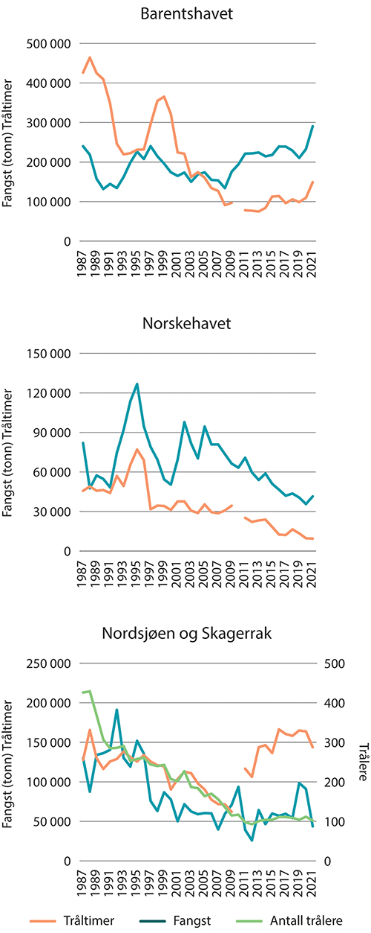
          - Antall tråltimer, fangst (tonn) og antall trålere, i fisket med bunntrål i havområdene.
Kilde: Fiskeridirektoratet
Fysisk påvirkning av habitater
Fiskeri er den kommersielle aktiviteten til havs som påvirker størst areal direkte fysisk. Bakgrunnen er den geografiske utstrekningen av bunnfiskerier i Norge, herunder ved bruk av trål. På den ene siden er denne påvirkningen en akseptert følge av å drive effektiv matproduksjon fra havet. På den andre siden så er det områder der påvirkningene forvaltes aktivt for å ta vare på sårbare arter samt sårbare marine økosystemer f.eks. gjennom forbud mot bunnberøring. Koraller, svamper og sjøfjærforekomster er gode eksempler på det siste.
Bunnsamfunn som koraller, svampskog og arter som lever helt eller delvis nedgravd på bunnen kan skades av bunntrål og andre redskaper som berører bunnen.
Målt i antall tråltimer, har trålaktiviteten økt i Nordsjøen og Skagerrak i perioden 2011–2021 og i Barentshavet, mens den har gått noe ned i Norskehavet i samme periode.
Beskatning og uttak av biomasse
Fiskeriaktiviteten påvirker økosystemer først og fremst ved at en andel av de kommersielle fiskebestandene høstes hvert år.
Fangstvolumet i fiskeriene avgrenses av produksjonsevnen til de aktuelle fiskebestandene. Når det blir fastsatt kvoter på fiskebestandene er det derfor viktig at det ikke fiskes mer enn det som gir en god og langsiktig produksjonsevne for bestandene. Ettersom bærekapasiteten i havmiljøet ikke er konstant, må bestandene overvåkes nøye og hyppig for å fange opp de store variasjonene i rekruttering som de fleste av våre fiskebestander gjennomgår.
Over tid har det vært en utvikling fra enkel én-bestand-forvaltning til en mer økosystembasert fiskeriforvaltning med utgangspunkt i «føre-var»-referansepunkter, beskatningsmønstre og annet. Dette systemet er i kontinuerlig utvikling. Blant annet har Fiskeridirektoratet og Havforskningsinstituttet utviklet en egen tilnærming til økosystembasert fiskeriforvaltning som også inkluderer fiskerienes påvirkning på økosystemet hvor utfordringer identifiseres og prioriteres med sikte på oppfølgning.
De store kommersielle bestandene i norske farvann er generelt i god forfatning. Likevel er det svingninger. Det er for eksempel forventet at norsk vårgytende sild vil falle under «føre-var»-grensen i 2024 på grunn av høyt samlet fiskepress og manglende rekruttering.
Blant de mindre bestandene er norsk kysttorsk, ål og vanlig uer fortsatt i dårlig forfatning, mens andre arter som snabeluer, tobis og pigghå har opplevd bestandsvekst de senere årene. Uttaket av målartene påvirker også økosystemet gjennom påvirkning på næringskjeden. Dette kan ha påvirkning både på predasjonstrykk på enkelte arter, og endre mattilgang eller konkurransesituasjon. Derfor har Norge forpliktet seg til en økosystembasert tilnærming til fiskeriforvaltning.
Bifangst
Fiskeredskapene og fiskerireguleringene våre er utviklet for å minimere omfanget av bifangst.
Under et ordinært fiske vil det likevel være noe fangst av andre arter enn målarten for fisket. For å unngå for høy beskatning av slike arter, er det innført bifangstkvoter og andre, målrettede reguleringer. Målet er at uttaket av andre arter enn de man har direkte kvoter på også skal være bærekraftig.
Uønsket bifangst av undermåls fisk og yngel av kommersielle arter er effektivt regulert gjennom regler om maskevidder, bruk av sorteringsrist og stengning av områder med mye fisk under minstemål.
Bifangst kan også være sjøfugl, sjøpattedyr eller bunndyr som koraller og svamp. Omfanget avhenger av redskapstype, område det fiskes i, tid på året osv. Reguleringene er utviklet basert på kunnskap om omfanget og mulighetene for å redusere den utilsiktede bifangsten ytterligere. Pålegget om bruk av pingere for å skremme niser vekk fra garn i Vestfjorden om vinteren er et eksempel på et slikt målrettet tiltak som har effekt. Stenging av områder med korallrev og plikt til å flytte fiskefelt ved bifangst av for eksempel svamp er et annet.
Spøkelsesfiske
Spøkelsesfiske er redskaper på avveie som fortsetter å fiske. Ved tap av fiskeutstyr er norske yrkesfiskere pålagt å sokne etter tapt redskap og melde fra der man ikke får opp redskapen igjen. Fiskeridirektoratet gjennomfører årlige tokt i utvalgte områder på fiskefeltene langs kysten og til havs, med fokus på å gjenfange og levere tilbake utstyr som er rapportert tapt. Det er etablert egne tokt rettet mot mindre områder inne på kysten og i fjordene. Likevel tilføres flere redskaper og deler av slike enn det som ryddes opp, gjennom tap, etterlating og noe som ser ut til å være dumpet. Det er innført krav for noen typer teiner at de skal ha rømningsluke lukket med bomullstråd som løser seg opp etter en lengre tid i sjøen for å redusere spøkelsesfiske. Fiskeridirektoratet støtter og bidrar i forskning og utvikling rettet mot å utvikle nye materialer, redskap og teknologi som kan redusere både spøkelsesfiske og forurensning.
Forurensning og avfall
Tapte, etterlatte eller dumpede redskaper eller deler av slike medfører forsøpling og plastforurensning. Tauverk og taustumper er også en stor kilde. Andre eksempler er fiskekasser, forpakningsfolie og -bånd, blåser og forbrukerprodukter. Fiskefartøy kan også spre forurensing og mikroplast fra slitasje av maling og bunnstoff.
I fiskeriene er det tillatt å kaste avskjær over bord. Totalt var det 144 000 tonn restråstoff fra hvitfisksektoren som ikke ble utnyttet i 2021. Utslippene er spredt over et stort geografisk område. Det er ingen indikasjoner på negative effekter på de marine økosystemene. Avskjær som kastes over bord utgjør også en matkilde for flere arter, blant annet sjøfugl.

Akvakultur

Om aktiviteten
Norsk akvakulturnæring domineres i dag av produksjon av laks og regnbueørret. Norge står for en relativt liten del av samlet global akvakulturproduksjon, men produserer mest atlantisk laks i verden. Norsk akvakulturnæring omfatter også oppdrett av andre fiskearter i tillegg til skalldyroppdrett, dyrking av tang og tare, og havbeite.
Akvakultur er i dag en av Norges største eksportnæringer. I 2022 ble det solgt om lag 1,65 mill. tonn oppdrettsfisk, med en samlet førstehåndsverdi på vel 106 mrd. kroner. Lønnsomheten i oppdrett av laks og regnbueørret har i flere år vært svært god.
Akvakultur foregår i dag utenfor tiltaksområdet for forvaltningsplanen. Akvakultur er en utpreget kyst- og distriktsnæring, og omfatter produksjon både i sjø og på land. Næringsaktører i Norge har gradvis begynt å ta i bruk områder i sjø som ligger lengre fra land og som er mer eksponert for vind, bølger og strøm. Akvakulturanlegg i mer eksponerte områder innenfor grunnlinjen er ett av flere utviklingstrekk i akvakulturnæringen.
Det planlegges for utvikling av akvakultur til havs, det vil si akvakultur utenfor produksjonsområdene og ut i havområdene som omfatter sjøterritoriet og norsk økonomisk sone. Nærings- og fiskeridepartementet følger opp rapporten Havbruk til havs fra 2018 og arbeider sammen med andre departementer og direktorater for å utvikle regelverk tilpasset denne aktiviteten.
Sjømatproduksjonens potensielle bidrag til å redusere utslipp av klimagasser er beskrevet samlet under kap. 5.1.3.

Forvaltning, verdiskaping og sysselsetting
Et overordnet mål i forvaltningen av akvakulturnæringen er å øke verdiskapingen basert på forutsigbar vekst innenfor bærekraftige rammer. Viktige faktorer i forvaltningen av akvakulturnæringen omfatter blant annet biosikkerhet, miljøpåvirkning, fiskehelse og -velferd, og arealforvaltning. Akvakulturtillatelser er et sentralt virkemiddel i forvaltning av akvakulturnæringen. Et av vilkårene for tildeling av akvakulturtillatelser etter akvakulturloven er at det foreligger nødvendige tillatelser etter forurensningsloven, matloven m.fl.
Det er etablert et areal- og tillatelsesregime for akvakultur med matfisk av laks, ørret og regnbueørret til havs i laksetildelingsforskriften kap. 4. Regjeringen har besluttet at områdene Norskerenna Sør, Frøyabanken Nord og Trænabanken skal konsekvensvurderes for akvakultur til havs. Disse områdene ligger fra 12 til 40 nautiske mil utenfor grunnlinjene. Laksetildelingsforskriften oppstiller krav til offentlig overordnet konsekvensvurdering av et område før det kan lyses ut tillatelser til akvakultur til havs. Den overordnede konsekvensvurderingen skal gi myndighetene grunnlag for å vurdere områdenes egnethet for akvakultur, og hvorvidt en slik bruk av området vil være forenelig med eksisterende areal- og miljøinteresser i området. Før de tre utvalgte områdene ble valgt har flere områder blitt vurdert, og det kan også komme flere områder senere med tanke på nye konsekvensvurderinger. Kongen i statsråd beslutter om et område skal åpnes for akvakultur med matfisk av laks, ørret og regnbueørret til havs. Nærings- og fiskeridepartementet vedtar når akvakulturtillatelser på lokaliteter til havs skal tildeles, og den geografiske fordelingen av disse innenfor områder bestemt av Kongen i statsråd. Tildeling av akvakulturtillatelser til havs vil være nærmere regulert i forskrift. Etablering av akvakultur på en lokalitet til havs vil kreve tillatelser etter flere sektorregelverk, tilsvarende som for kystnær akvakultur.
Akvakulturnæringen har hatt en betydelig vekst både målt ved nivå på bruttoproduktet fra næringen og som andel av BNP for Fastlands-Norge. I 2019 var næringens samlede bruttoprodukt på om lag 28 mrd. kroner, som tilsvarer om lag 1 prosent av BNP for Fastlands-Norge. Akvakulturnæringen bidrar til aktivitet i tilknyttede næringer, og er av stor betydning for sysselsetting langs norskekysten. Videre utvikling i akvakulturnæringen forventes å kunne bidra til økt verdiskaping og økt sysselsetting.
Endringer i miljøet kan medføre endringer i hvilke områder som er egnet for ulike former for akvakultur. Når havet blir varmere kan det blant annet medføre at områdene som er best egnet for lakseoppdrett forskyves mot nord. Ifølge FNs klimapanel kan klimaendringer, spesielt i kombinasjon med tilførsel av næringssalter, også være årsak til økningen av giftige algeoppblomstringer man ser i mange havområder, blant annet i Nord-Atlanteren. Endringer i klima og natur kan medføre behov for tilpasninger i akvakulturvirksomhet og -forvaltning.

Miljøpåvirkning
Det er i dag ikke etablert akvakultur til havs. De ulike typene miljøpåvirkning ved akvakultur til havs ligner i utgangspunktet på utfordringene ved kystnær akvakultur, men det vil trolig også være noen egne utfordringer. Miljøpåvirkningen kan også bli større sammenlignet med kystnær akvakultur fordi produksjonen i hvert anlegg typisk vil være større. Anlegget og fisk vil utsettes for mer krevende værforhold.
Miljøpåvirkning fra akvakultur er regulert i generelle krav til etablering, drift og avvikling i akvakulturregelverket og etter forurensningsloven.
Akvakultur av fisk (i åpne anlegg) har utslipp av oppløste og partikulære organiske forbindelser som fôrrester og fekalier, løste uorganiske næringssalter (nitrogen og fosfor), miljøgifter fra fôret, impregneringsmiddel fra nøter, og legemidler. I tillegg kommer støy og lys fra produksjon og transport, avfall, mikroplast fra slitasje på anlegget og utslipp til luft fra energikilder. Akvakultur bidrar også til forurensning gjennom forsøpling fra utstyr eller deler av slikt, slik som plastringer, tau, nøter, bøyer og fiskekasser som havner på avveie i miljøet.
Akvakultur står for den største negative påvirkningen på vill anadrom laksefisk gjennom utslipp av lakselus, spredning av smittsomme patogener, og gjennom genetisk påvirkning fra rømt oppdrettslaks. De største klimagassutslippene fra oppdrettsnæringen har sin opprinnelse i fiskefôr gjennom råvarene som benyttes, transport og produksjon.
Akvakultur til havs vil medføre større avstander, både mellom anlegg, øvrig infrastruktur og land. Dette kan gi en mer utfordrende logistikk enn i dagens kystnære akvakulturproduksjon. Forsyninger både til produksjonen av fisk og til personell på anlegget må ivaretas og ta hensyn til værforhold. Avstanden til land vil også stille andre krav til beredskapsutstyr og beredskapstrening og ulike back-up løsninger sammenlignet med dagens oppdrettsanlegg og lokaliteter. Dette kan for eksempel være knyttet til akutt forurensning eller store rømmingshendelser.
Akvakulturanlegg til havs vil ligge i mer eksponerte områder med sterkere strøm enn dagens akvakulturlokaliteter, slik at forurensning fra anleggene vil bli spredt over større områder og kan gi effekter lenger unna anlegget sammenliknet med kystnært oppdrett. Når det gjelder organisk utslipp vil større spredning og fortynning kunne innebære at lokaliteter til havs har en større bæreevne enn lokaliteter som ligger i mer innelukkede fjordområder. Når det gjelder utslipp av miljøgifter så er ikke større spredning bra selv om det for den enkelte lokalitets bæreevne er bedre med større fortynning av utslippet. Akvakultur til havs vil også kunne gjøre at utvandrende laksesmolt vil måtte svømme gjennom større områder med smitte av lakselus og andre patogener på vei ut til havet. Akvakultur til havs vil videre kunne utgjøre en risiko for andre lands fiskebestander da også laks fra andre europeiske land sannsynligvis vandrer gjennom og er på næringssøk i enkelte områder som vurderes for akvakultur til havs.
Selv om vi har mye kunnskap om miljøpåvirkningen fra kystnært oppdrett er det viktig å påpeke at det til dels er store kunnskapshull ved slik virksomhet på åpent hav. Dette gjelder forekomster av naturmangfold, prosessen med å velge egnede områder for akvakultur til havs og ved selve driften av slike anlegg etter etablering. Hvor stor miljøpåvirkningen fra akvakultur til havs faktisk blir avhenger også av produksjonsstørrelse, valg av teknologi og anleggets plassering og nærheten til sårbart naturmangfold. Akvakultur til havs vil også høyst sannsynlig komme i tillegg til, og ikke istedenfor, kystnært oppdrett. Miljøpåvirkningene må derfor også sees på samme måte. Det vil være viktig at de første etableringene av akvakultur til havs følges opp med dokumentasjon og forskning som kan bidra til å tette kunnskapshull knyttet til miljø, fiskevelferd og sameksistens med andre marine næringer.

Petroleumsvirksomhet

Om aktiviteten
Petroleumssektoren er en høyproduktiv næring som bidrar med store inntekter, verdiskaping og arbeidsplasser til Norge. Petroleumsaktivitet kan grovt beskrives ved at olje- og gassressurser oppdages, funnene utvikles og bygges ut som felt dersom de er økonomisk og teknologisk drivverdige, og oljen og gassen produseres og selges.
Aktivitetsnivået på norsk sokkel har de siste årene vært høyt. Mange nye funn er besluttet bygget ut, og mange pågående feltutbygginger er i sluttfasen eller allerede satt i produksjon. For å øke utvinningen har det samtidig vært gjort store investeringer på felt som allerede er i drift. Mellom 2020–2022 mottok myndighetene utbyggingsplaner for 18 nye utbygginger og 13 planer for videreutvikling av felt i produksjon. Det var per 1. januar 2024 92 felt i produksjon på norsk sokkel og 27 prosjekter under utbygging.
I 2023 ble det på norsk sokkel produsert 233 mill. Sm3 o.e. eller om lag 4 mill. fat o.e. per dag. Feltene i Nordsjøen har i de siste årene stått for om lag 70 prosent av produksjonen på norsk sokkel. Nordsjøen er den mest utforskede delen av norsk sokkel, og også der det er påvist og produsert mest olje og gass. Feltene i Norskehavet har stått for om lag 25 prosent, mens feltene i Barentshavet i de siste årene har stått for om lag fem prosent av produksjonen fra norsk sokkel.
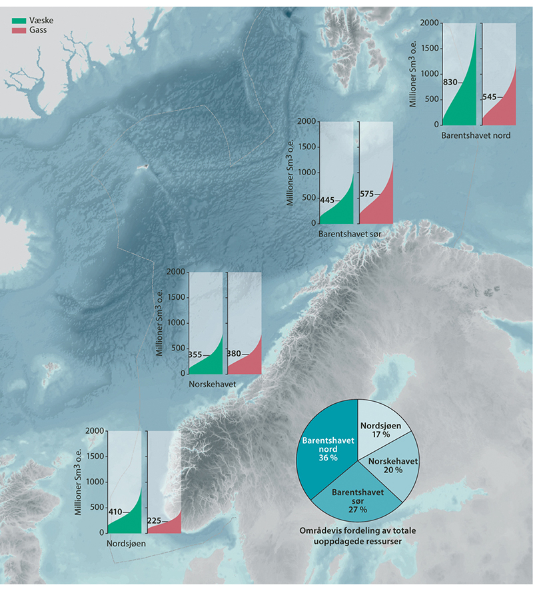
          - Forventede gjenværende utvinnbare olje- og gassressurser i de tre havområdene
Kilde: Sokkeldirektoratet

Forvaltning, verdiskaping og sysselsetting
Petroleumsvirksomhet foregår i de områder som er åpnet av Stortinget og bl.a. innenfor de områdespesifikke rammer som fastsettes i forvaltningsplanene for havområdene. Rammene følges opp gjennom sektorregelverket.
Tildeling av nye utvinningstillatelser skal hovedsakelig skje gjennom forutsigbar tilgang på leteareal gjennom TFO.
Verdiskaping og sysselsetting
Petroleumssektoren er i dag Norges største næring målt i verdiskaping, statlige inntekter, investeringer og eksportverdi. Et overordnet prinsipp i norsk petroleumsforvaltning er at petroleumsaktiviteten skal skape størst mulige verdier for samfunnet og at inntektene skal komme staten og dermed hele samfunnet til gode, både dagens og framtidige generasjoner.
Verdiskapingen fra petroleumssektoren har vært stabilt høy i perioden fra forrige oppdatering av forvaltningsplanene. Verdiskaping fra petroleumssektoren er hovedsakelig avhengig av samlet produksjon av olje og gass, som også har vært relativt stabil gjennom perioden. Målt i løpende priser har det vært større svingninger i verdiskapingen i sektoren på grunn av variable olje- og gasspriser.
Antall sysselsatte i petroleumssektoren varierer i takt med petroleumsaktiviteten, og har ligget på i underkant av 100 000 sysselsatte gjennom perioden. En stor del av landbasert leverandørvirksomhet til petroleumssektoren er ikke inkludert i disse tallene, og dersom man inkluderer indirekte sysselsetting, anslår SSB at det er om lag 156 000 sysselsatte i petroleumssektoren. I tillegg er ringvirkningene av petroleumsvirksomheten betydelige og spredt over hele landet, både i form av verdiskaping og sysselsetting.
            - Verdiskaping i sjømatsektoren. Bruttoprodukt oppgitt i mrd. kroner (faste 2021-priser).
05J2xt2
Næringsvirksomhet | Verdiskaping
 | 2018 | 2019 | 2020 | 2021
Fisk og fangst | 15,9 | 13,7 | 14,7 | 16,2
Havbruk | 22,9 | 22,8 | 26,5 | 29,3
Bearbeiding og konservering av fisk, skalldyr og bløtdyr, fiskefôr | 16,0 | 16,6 | 14,1 | 12,8
Totalt1 | 54,5 | 53,0 | 55,5 | 58,3
1 De enkelte tallene i faste priser summerer seg ikke opp til summen på grunn av kjedings- og avrundingsavvik.
Kilde: SSB.
            - Sysselsetting i sjømatsektoren. Antall sysselsatte oppgitt i 1000 personer.
05J2xt2
Næringsvirksomhet | Sysselsatte
 | 2018 | 2019 | 2020 | 2021
Fisk og fangst | 9,4 | 9,3 | 9,4 | 9,1
Havbruk | 8,3 | 9,0 | 9,8 | 10,5
Bearbeiding og konservering av fisk, skalldyr og bløtdyr, fiskefôr | 12,8 | 13,0 | 14,1 | 14,4
Totalt | 30,5 | 31,3 | 33,3 | 34,0
Kilde: SSB

Bidrag til reduserte utslipp av klimagasser
Drift med kraft fra land er den løsningen som bidrar til de største utslippsreduksjonene av klimagasser i petroleumsvirksomheten. Siden forrige planperiode har løsninger med kraft fra land til feltene på Utsirahøyden (områdeløsningen) kommet i drift. Det omfatter feltene Johan Sverdrup, Edvard Grieg, Ivar Aasen, Gina Krog og Sleipner Øst. Martin Linge-feltet har også kommet i produksjon og drives med kraft fra land. I tillegg er flere prosjekter som inkluderer drift med kraft fra land godkjent av myndighetene og under utbygging. Det gjelder kraft fra land til Oseberg feltsenter og Oseberg Sør, Troll B og C, Draugen, Njord og landanlegget Hammerfest LNG. Utbyggingen av Yggdrasil-feltet er godkjent med drift med kraft fra land. Andre tiltak selskapene gjennomfører for å redusere utslippene er energieffektivisering, redusert fakling og direktekoblede havvindanlegg. Olje- og gassnæringen har i sitt klimaveikart som ble lagt frem i februar 2020, en ambisjon om å redusere klimagassutslippene fra sektoren med 40 prosent innen 2030 og videre til nær null i 2050. Kraft fra land vil være et viktig tiltak for å nå dette målet.
Petroleumssektoren har teknologi og kompetanse som er viktig for utvikling av andre teknologier og næringer som kan bidra til reduserte utslipp av klimagasser. Eksempler på dette er flytende havvind (kap. 5.4) og karbonfangst- og lagring (kap. 5.5).

Miljøpåvirkning
Petroleumsaktivitet medfører driftsutslipp til sjø og luft, undervannsstøy fra seismiske undersøkelser og fysisk påvirkning på havbunnen. Driftsutslipp i petroleumsvirksomheten er regulert av utslippstillatelser gitt av Miljødirektoratet. I tillegg til operasjonelle utslipp innebærer petroleumsvirksomhet en fare for akutt forurensning. Dette omtales nærmere i kapittel 6.
Driftsutslipp til sjø
Det største utslippet av olje under normal drift kommer fra produsert vann. Det er store forskjeller i størrelsen på utslippene av produsert vann og olje mellom havområdene, som følge av ulikt aktivitetsnivå.
De samlede utslippene av produsert vann i Barentshavet er lave sammenliknet med de andre havområdene. Dette skyldes at det bare er to felt (Goliat og Snøhvit) i planområdet i rapporteringsperioden.
Utslipp av produsert vann i Norskehavet har ligget på et forholdsvis stabilt nivå siden 2016, og utgjør 12 prosent av de totale utslippene på norsk sokkel. I Norskehavet er aktivitetsnivået større enn i Barentshavet, derfor er utslippene også større. Sju felt har hatt utslipp av produsert vann i perioden 2017–2021. Øvrige felt i Norskehavet er havbunnsrammer som produserer via andre felters produksjonsinnretninger. De største utslippskildene i perioden 2017–2021 har vært Norne, Draugen og Kristin.
I Nordsjøen har utslippene av produsert vann avtatt i perioden 2017–2021, og utslipp av olje har også gått noe ned (figur 5.5). Utslippene av produsert vann i Nordsjøen utgjør ca. 88 prosent av de totale utslippene av produsert vann på norsk sokkel. I Nordsjøen er det 29 felt som har utslipp av produsert vann, mens de andre produserende feltene er havbunnsrammer som produserer via de andre feltenes produksjonsinnretninger. De største utslippskildene har i perioden vært Statfjord, Gullfaks og Troll.
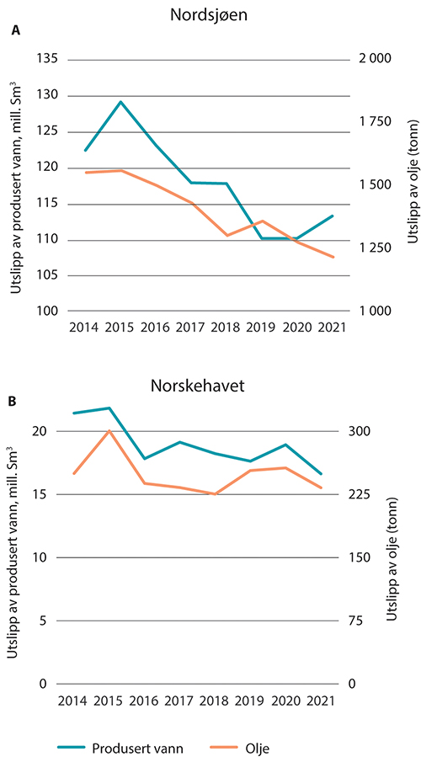
          - Utslipp til sjø av produsert vann (blå kurve, venstre akse) og olje (oransje kurve, høyre akse) for Norskehavet (øverst) og Nordsjøen (nederst). Legg merke til at det er forskjellige verdier på aksene. Kilde: Collabor8 Footprint
Det forekommer ikke utslipp av produsert vann fra leteboringer, men det kan forekomme utslipp av drenasjevann og annet oljeholdig vann. Disse utslippene er generelt små og varierer mellom ulike letebrønner.
Utslippene av kjemikalier til sjø følger hovedsakelig boreaktiviteten og produsert vann, der boring gir de høyeste utslippsmengdene.
De største samlede utslippene av kjemikalier til sjø skjer i Nordsjøen, fordi det er flest produserende felt i dette havområdet. Økte utslipp av stoff i rød kategori skyldes at det i 2021 kom et nytt krav om rapportering av egenprodusert hypokloritt, som er et biocid som brukes til å rense sjøvannsførende rørsystemer. Økt innrapportering av utslipp av stoff i svart kategori henger sammen med driftsbetingede lekkasjer fra neddykkede sjøvannspumper. Et produkt som kan erstatte smøreoljene (som inneholder stoff i svart kategori) i en del av sjøvannspumpene er identifisert, og det er derfor sannsynlig at utslippene av stoff i svart kategori fra denne kilden vil avta i årene som kommer. I Nordsjøen har utslipp av stoff i grønn kategori vært noe lavere i perioden 2017–2020 sammenliknet med foregående år, mens utslippene av stoff i gul kategori kan se ut til å ha økt noe i samme periode.
I Barentshavet er de totale utslippene fra felt i drift små. Dette skyldes at det kun er forurensende virksomhet ved Snøhvit, LNG-anlegget på Melkøya, Goliat og utbyggingen av Johan Castberg. Utslipp av stoff i gul og grønn kategori har vært forholdsvis stabile gjennom perioden. Utslipp av egenprodusert hypokloritt bidrar til 99,8 prosent av utslipp i rød kategori i Barentshavet i 2020. Det er ventet at disse utslippene vil øke med antallet nye utbygginger i havområdet. Det er kun rapportert om utslipp av stoff i svart kategori fra neddykkede sjøvannspumper i havområdet i 2020.
I Norskehavet har utslipp i grønn og gul kategori vært forholdsvis stabile gjennom perioden. Utslippene av stoff i rød kategori økte i 2020, i stor grad grunnet egenprodusert hypokloritt. Av de samlede utslippene av stoff i svart kategori i Norskehavet utgjør utslipp av smøreoljer fra neddykkede sjøvannspumper ca. 82 prosent i 2020.
Det er forventet at operatørene i stor grad vil gå over til miljømessig bedre alternativer i årene som kommer.
Utslipp av kjemikalier til sjø fra leteaktivitet varierer med aktivitetsnivået, og er høyere i år hvor det bores flere letebrønner. Leteboringer bidrar til relativt store utslipp av stoff i grønn og gul kategori og ligger i flere av årene på et nivå som tilsvarer de samlede utslippene fra produserende felter i Norskehavet. Leteboringer bidrar lite til utslipp av stoff i rød og svart kategori.
              - Nullutslippsmålet for petroleumsvirksomheten
Nullutslippsmålet for petroleumsvirksomheten ble etablert i St.meld. nr. 58 (1996–97) Miljøvernpolitikk for en bærekraftig utvikling. Målet gjelder for operasjonelle utslipp av olje, tilsatte kjemikalier og naturlig forekommende stoffer i produsert vann, inkludert radioaktive stoffer. Målet er at utslipp av miljøfarlige tilsatte kjemikalier (svart og rød kategori) skal stanses og at utslipp av naturlig forekommende stoffer skal stanses eller minimeres. For olje og andre stoffer er målet ingen utslipp eller minimering av utslipp som kan gi miljøskade. Nullutslippsmålet er gjengitt i sin helhet i Meld. St. 35 (2016–2017) Oppdatering av forvaltningsplanen for Norskehavet.
For operasjonelle utslipp fra petroleumsvirksomheten til havs varierer graden av måloppnåelse mellom havområdene. Operasjonelle utslipp fra petroleumsvirksomhet i Barentshavet er begrenset og ikke av et omfang som forventes å ha bidratt til økninger i bakgrunnsnivå av olje eller andre miljøfarlige stoffer over tid. Nivåene av forurensning i Norskehavet anses som lave sammenlignet med Nordsjøen, og det har ikke vært nevneverdige endringer i mengden av tilført olje og andre miljøfarlige stoffer fra petroleumsvirksomhet i havområdet. Operasjonelle utslipp fra petroleumsvirksomhet i Nordsjøen er betydelige og bidrar til økninger i bakgrunnsnivå av olje og andre miljøfarlige stoffer og naturlig forekommende stoffer over tid.
[Boks slutt]
Utslipp til sjø av borevæske og borekaks
Størrelsen på totalutslippene av vannbasert borevæske og borekaks (utboret steinmasse) avhenger av antall brønner som bores hvert år, samt hvor lange brønnbaner som bores. Figur 5.6 viser utslipp til sjø av vannbasert borevæske og utslipp av borekaks til sjø fra petroleumsvirksomhet på norsk sokkel i perioden 2014–2021.
For boringene utført i perioden, er forbruket av vannbasert borevæske om lag dobbelt så høyt som forbruket av oljebasert borevæske. Oljebasert borevæske er som oftest etterlatt i brønnene eller fraktet til land for videre håndtering. Unntaket er Johan Sverdrup-feltet i Nordsjøen, som har hatt tillatelse til å slippe ut kaks med vedheng av oljebasert borevæske etter at kaksen har gjennomgått en termisk renseprosess (TCC).
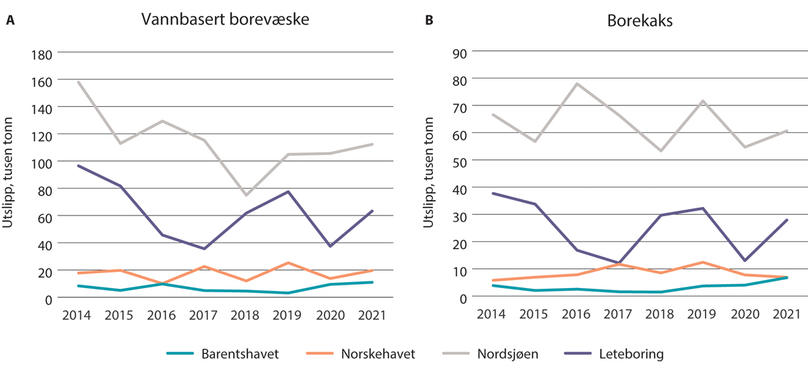
          - Utslipp til sjø av vannbasert borevæske og utslipp av borekaks.
Kilde: Miljødirektoratet
Utslippene av vannbasert borevæske og borekaks ved felt i produksjon i Barentshavet har vært lave i perioden 2017–2019. Det var en liten økning i 2020, som følge av produksjonsboring på Johan Castberg. I Norskehavet var utslippene av vannbasert borevæske og borekaks fra felt i produksjon forholdsvis stabile i perioden 2017–2021. Utslippene av vannbasert borevæske i Nordsjøen gikk ned fra 2017 til 2018, og økte igjen i 2019 og har siden vært stabile. Utslippene av borekaks i havområdet viser den samme tendensen i 2017– 2019, men går ned igjen i 2020. Utslipp av vannbasert borevæske og borekaks fra leteboringsaktivitet økte fra 2017–2019 og gikk ned i 2020, sett samlet for alle tre havområder.
Tilførsel av radionukleider
Noen radionuklider finnes naturlig i miljøet og ved utvinning av petroleumsressurser kan disse bli konsentrert og frigitt. I forbindelse med utslipp av produsert vann i petroleumsindustrien slippes det ut naturlig forekommende radionuklider (NORM).
Utslippet av NORM i Nordsjøen og Norskehavet har vært relativt stabilt i årene 2017–2021. Størsteparten av utslippene er i Nordsjøen, og her har det vært en liten økning av utslipp, mens det i Norskehavet har vært en liten nedgang. Hvis radionuklidene er løst i vannmassene kan disse transporteres langt fra utslippspunktet. Om de er bundet som større partikler vil de bunnfelles i kortere avstand til utslippspunktet, og eventuelt resuspenderes fra sedimentene og for videre transport. Tilleggskonsentrasjonene av NORM fra produsert vann er liten i forhold til bakgrunnsnivåene. De rutinemessige utslippene av produsert vann, og dermed NORM, fra petroleumsindustrien i Barentshavet er svært lave.
Det antas at vi har en viss spredning av NORM med havstrømmene fra petroleumsindustrien i Nordsjøen og Norskehavet til Barentshavet. Denne tilleggskonsentrasjonen er imidlertid så liten i forhold til bakgrunnsnivåene av de naturlige radionukleidene at det ikke er målbart. Basert på nyeste tilgjengelige tall for Barentshavet ser det ut til å være en liten nedgang i utslipp av radium-226 og radium-228.
Utslipp til luft
Utslipp til luft forekommer både ved leteboring og drift av feltet. Utslipp til luft fra leteaktivitet skyldes i hovedsak energiproduksjon og avbrenning av hydrokarboner under brønntesting. Totalutslippene til luft fra leteaktivitet avhenger av aktivitetsnivået, og er dermed høyere i år med høyt antall letebrønner eller mange registrerte riggdøgn.
Rapportering av utslipp til luft fra felt i drift, omfatter utslipp fra energiproduksjon, fakling, brønnopprensking, lagring og lasting av råolje, kaldventilering og diffuse utslipp. Historisk sett har utslipp til luft hatt en tendens til å følge produksjonsmengden. Bildet endret seg noe i 2019/20 som følge av økt produksjon på norsk sokkel og nedgang i utslipp av CO2. CO2-utslippene til luft fra norsk petroleumsvirksomhet er i perioden 2015 til 2022 redusert med 20 prosent. De viktigste tiltakene som har bidratt til å redusere utslipp til luft er drift med kraft fra land, energieffektivisering og redusert fakling. I tillegg har det flytende havvindanlegget Hywind Tampen kommet i drift og forsyner delvis de eksisterende plattformene på Snorre og Gullfaks med kraft. I Barentshavet er det per i dag få utslippskilder, og LNG-anlegget på Melkøya, som produserer flytende naturgass, står for hovedandelen av CO2- og NOx-utslippene (nitrogenoksider) til luft. Rettighetshaverne på Snøhvitfeltet og Hammerfest LNG har besluttet å legge om kraftforsyningen på LNG-anlegget til full drift med kraft fra land noe som vil redusere CO2-utslippene med 90 prosent og eliminere NOx-utslippene fra anlegget. Andre utslippskilder i Barentshavet er blant annet bore- og utbyggingsaktiviteter på Johan Castberg og Snøhvit, samt leteboringer. Utslipp til luft forventes å øke de neste årene når Johan Castberg kommer i drift.
Utslipp av CO2 og NOx til luft fra felt i Norskehavet har vært forholdsvis stabile over tid. Reduserte utslipp av ikke-metanflyktige organiske forbindelser (NMVOC) kan i hovedsak forklares med redusert produksjon, og dermed redusert avdamping i forbindelse med lasting av råolje til skip.
Det var en svak tendens til økning i utslipp av CO2 fra felt i Nordsjøen fra 2014 og frem til 2017, før utslippene igjen har avtatt noe de siste årene. Utslipp av NOx til luft fra felt har vært avtagende fra 2014. Alternativ kraftforsyning har bidratt til reduserte utslipp av CO2 og NOx. Utslipp av metan og NMVOC til luft viser samme tendens som i Norskehavet, de var høye i 2014 og har siden avtatt. Endringene kan i stor grad forklares med redusert produksjon og redusert lasting av råolje til skip.
Andre miljøpåvirkninger fra petroleumsvirksomhet
Innsamling av seismiske data skjer ved at lydbølger sendes fra en kilde over eller i undergrunnen. Lydbølgene forplanter seg gjennom bergartslagene og reflekteres tilbake fra de ulike geologiske lagene til sensorer på havbunnen, i overflaten eller til sensorer nede i et borehull. Dermed kan det dannes et bilde av geologien i undergrunnen.
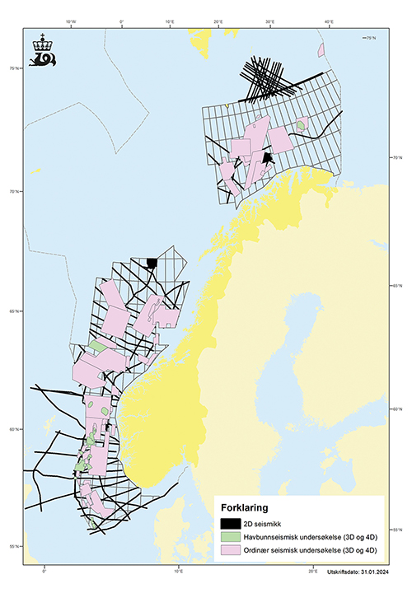
          - Seismikk som er samlet inn på norsk sokkel i tidsrommet 2017–2021.
Kilde: Sokkeldirektoratet/ Diskos National Data Repository
Aktiviteten knyttet til seismiske undersøkelser i norske havområder er kjent, men det foreligger ingen gode sammenstillinger av utvikling av gjennomført seismikk og endringer i støypåvirkning fra disse over tid. Det er innført tiltak for å redusere konsekvensene av seismikk på gyteprodukter av fisk. Det er også krav om å bruke såkalt «soft start/ramp up» ved oppstart av seismiske undersøkelser, for å redusere muligheter for hørselskade hos sjøpattedyr. Frarådningskart fra Havforskningsinstituttet oppdateres årlig, og viser gyteområder for fisk og beiteområder for bardehval der seismisk undersøkelsesaktivitet bør begrenses eller unngås i gitte perioder. For nærmere omtale av seismikk, se tekstboks 7.1.
Petroleumsvirksomheten kan påvirke sårbar bunnfauna som koraller og svamper blant annet ved nedslamming av borekaks. Legging av ankerkjettinger, rørledninger, kabler og plassering av andre installasjoner kan også skade koraller og annen bunnfauna. Petroleumsvirksomheten er derfor pålagt å kartlegge eventuelle forekomster av korallrev og andre verdifulle bunnsamfunn som kan bli berørt ved petroleumsaktivitet, og å sikre at eventuelle forekomster ikke skades av petroleumsaktiviteten.

Havvind
Vindkraft til havs er i vekst globalt, og i Norge. Planene for utbygging er høye. EU har et mål om å bygge 300 GW havvind innen 2050, og mye av det forventes å bli bygget i Nordsjøen Flere norske industrier og energiselskaper er med på denne utviklingen. Regjeringen har en ambisjon om at det innen 2040 tildeles områder for 30 000 MW havvindproduksjon. I 2020 ble de første områdene på norsk sokkel åpnet for fornybar energiproduksjon til havs, og myndighetene har siden jobbet med å fastsette regelverket i tett samarbeid med næringslivet og øvrige brukere av havet. I 2023 ble de første prosjektområdene for havvind lyst ut på Utsira Nord og Sørlige Nordsjø II.

Om aktiviteten
Utsira Nord og Sørlige Nordsjø II ligger begge i forvaltningsplanområdet Nordsjøen–Skagerrak. Sørlige Nordsjø II kan egne seg for bunnfast havvind, mens det i Utsira Nord er så dypt at det kun er aktuelt med flytende havvind. Bunnfaste vindturbiner er en etablert teknologi med stor utbredelse i Europa, mens flytende turbiner fortsatt er en umoden teknologi med vesentlig høyere kostnader.
Norge var tidlig ute i utviklingen av flytende vindkraft. Hywind Demo, verdens første flytende vindturbin, ble installert av Equinor i 2009. Turbinen ligger på Marine Energy Testsenter AS (MET) utenfor Karmøy i Rogaland. MET fikk i 2023 innvilget er utvidet konsesjon på inntil 85 MW fordelt på 7 turbiner. Videre har NVE gitt konsesjon til en enkeltstående MW testturbin utenfor Bokn i en tidsperiode på fem år. I 2023 åpnet også Hywind Tampen som i dag er verdens største flytende vindkraftverk. Hywind Tampen vil delvis forsyne både Snorre- og Gullfaksfeltene med strøm i den nordlige delen av Nordsjøen.
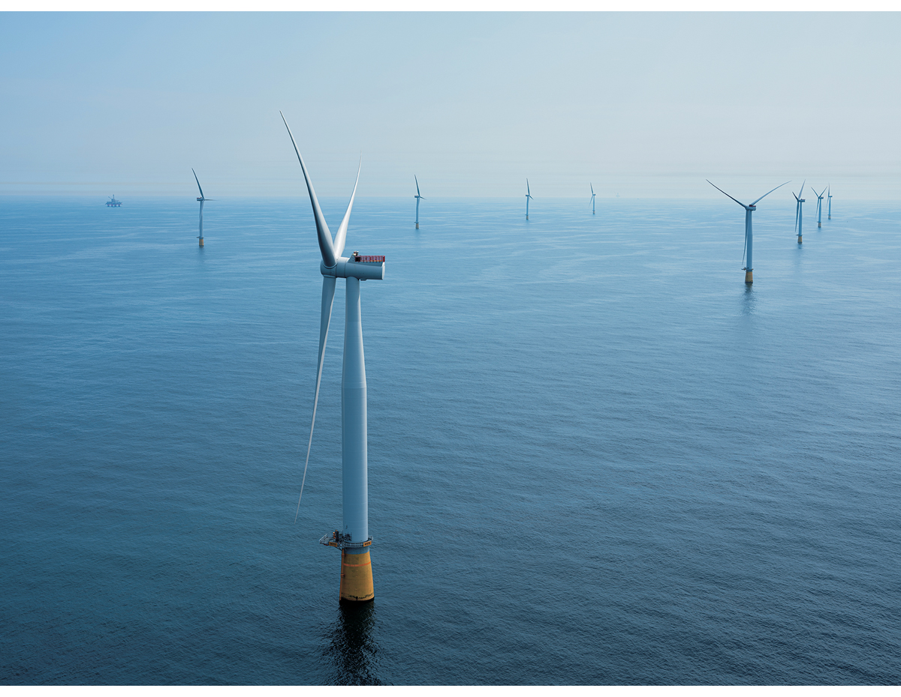
          - Flytende vindturbiner, havvindparken Hywind Tampen
Foto Ole Jørgen Bratland/©Equinor
Ytterligere teknologiutvikling og kostnadsreduksjoner er imidlertid nødvendig om flytende havvind skal bli konkurransedyktig på sikt.
Vindkraft til havs kan gi muligheter for Norge og norsk industri og bidra til teknologi- og næringsutvikling. Samtidig må en eventuell utbygging vurderes ut fra effektene denne vil ha på kraftsystemet på land og samfunnsøkonomisk lønnsomhet, inkludert miljøkonsekvenser. Tilgang til areal, og mulige arealkonflikter med andre næringer og aktiviteter som fiskeri, sjøfart og petroleumssektoren, vil også være viktig å analysere ved en eventuell utbygging av vindkraft i norske havområder. Norge har store havområder med gode vindressurser. Store deler av de norske områdene egner seg bare for flytende havvind.
              - Annen fornybar energiproduksjon til havs
I tillegg til vindkraft til havs har både tidevannskraftverk og bølgekraft vært testet ut, og et testanlegg for flytende sol fikk konsesjon i 2021. Dette er imidlertid mindre modne teknologier som krever mye utvikling for å eventuelt kunne bli konkurransedyktige.
Bølgekraft omhandler kraftproduksjon fra energien i bølger. I Norge ble ett bølgekraftverk på 100 kW testet ved Runde i Møre og Romsdal i 2017. Det teoretiske potensialet for bølgeenergi i verden er anslått til 29 500 TWh. Mesteparten av dette potensialet finnes mellom 30 og 60 breddegrader, både sør og nord for ekvator, og i vanndybder på mer enn 40 meter. Så langt har det vært store utfordringer med å få til effektive løsninger for kraftproduksjon fra bølgeenergi, i tillegg til at det er utfordrende å bygge konstruksjoner som tåler kreftene i havområder med mye bølger.
Tidevannskraft er teknologi som utnytter energien i tidevannsstrømmer. Det teoretiske kraftproduksjonspotensialet er anslått til 1 200 TWh globalt, og er konsentrert til færre lokaliteter enn de andre teknologiene. For kraftproduksjon fra tidevann finnes det i hovedsak to ulike tilnærminger. Den første er det som kan likne en vindturbin som plasseres under vann der tidevannsstrømmene er sterke, og varianter av dette. Den andre bruker en kombinasjon av sluser og vannturbiner, slik at vann demmes opp ved flo, og slippes gjennom vannturbiner når vannmassene skal tilbake ut på sjøen igjen. I Norge har det vært ett tidevannskraftverk av «vindturbin-typen» i drift, plassert i Kvalsundet i Troms og Finnmark og med installert effekt på 300 kW. Turbinteknologi fra dette prosjektet er senere blitt brukt i et større tidevannskraftverk i Skottland.
Flytende solkraft dreier seg om å plassere ut solcelleanlegg på flyteelementer. Her er potensialet stort, og markedet er i sterk vekst. Ved utgangen av 2019 var det installert om lag 1,9 GW på verdensbasis. Dette er installert både på innsjøer og til havs. Flytende solkraft til havs er først og fremst forventet å plasseres i områder nært store befolkningssentre, der det er lite areal på land og god solinnstråling. Norges vassdrags- og energidirektorat ga i 2021 konsesjon til Equinor for bygging av et flytende solkraftverk på 1 MW utenfor Frøya kommune. Dette skulle bli en pilot for å teste teknologi i relativt krevende sjø, men prosjektet ble skrinlagt før bygging.
Annen vindkraft til havs dreier seg om å utnytte vindenergien på andre måter enn at vinden driver en tradisjonell vindturbin. Det finnes for eksempel vertikalakslede vindturbiner som er på demostadiet, slik som Sea Twirl som planlegges testet på MetCentre sin testlokasjon utenfor Bokn. I tillegg finnes anlegg omtalt som AWES, airborne wind energy systems. Slik teknologi har blant annet vært testet utenfor Karmøy. En rapport fra EU-kommisjonen i 2018 slo fast at disse teknologiene er i et tidlig stadium av utvikling, og det er uklart om de kan bli konkurransedyktige teknologier.
[Boks slutt]

Forvaltning, verdiskaping og sysselsetting
Åpning av områder for fornybar energiproduksjon til havs gjøres etter havenergiloven som trådte i kraft 1. juli 2010. Loven fastsetter at fornybar energiproduksjon til havs utenfor grunnlinjene som hovedregel kun kan skje etter at staten har åpnet bestemte geografiske områder for søknader om konsesjon. Havenergilova åpner også for at det kan gis konsesjon til mindre demonstrasjonsprosjekter for vindkraft til havs eller vindkraft tilkoblet offshore petroleumsinstallasjoner uten at det er åpnet areal på forhånd.
Havvindnæringen er i vekst. Havvind hadde en omsetning på 34,5 mrd. kroner i 2022, og sysselsatte om lag 4 800 personer. Åpning av Sørlige Nordsjø II og Utsira Nord, og byggingen av Hywind Tampen medførte et taktskifte i havvindsatsningen i Norge. Størsteparten av omsetningen er likevel norske havvindselskapers omsetning i utlandet eller eksportomsetning
Flytende havvind kan spille en stor rolle i fremtiden, og her ligger det muligheter for norsk verdiskaping. De norske havområdene egner seg godt for flytende havvind, men for at det skal bli konkurransedyktig, må det teknologiutvikling og ytterligere kostnadsreduksjon til. Dette står norsk industri i en sterk posisjon til å kunne bidra med, både gjennom offshore serviceflåten og innen verftsindustrien.
Havvindnæringen vil kunne skape nye arbeidsplasser, samtidig som det gir bedrifter som leverer tjenester til olje- og gassnæringen mulighet til å skape et større kundegrunnlag og dermed sikre eksisterende arbeidsplasser. Det er usikkert hvor mange arbeidsplasser dette faktisk tilsvarer.

Bidrag til reduserte utslipp av klimagasser
Landene rundt Nordsjøen har ambisiøse planer for utbygging av fornybar energi til havs, og havvind er en sentral del av Europakommisjonens arbeid knyttet til Europas grønne giv. Per i dag har EU mål om 300 GW havvind innen 2050.
Regjeringens ambisjon om å tildele arealer med potensial for 30 GW havvindproduksjon på norsk sokkel innen 2040 vil tilsvare om lag 75 prosent av kapasiteten i det norske kraftsystemet i dag. Dette representerer et betydelig potensial for å erstatte bruk av fossil energi, både nasjonalt og i andre europeiske land dersom deler av kraften eksporteres.
Havvind i Norge har også et industrielt potensial, ved at det kan gi nye markedsmuligheter for norsk leverandørindustri. Gjennom utlysninger av havvindområder i Norge vil norske leverandører ha gode muligheter til å delta i konkurransen, på grunn av nærhet til markedet, og erfaring fra norsk sokkel. Etter hvert som teknologien blir videreutviklet og tatt i bruk, forventes det kostnadsreduksjon for flytende vindkraft.

Miljøpåvirkning
Forurensning
Vindturbiner genererer ikke betydelige utslipp til luft og det forventes ikke utslipp til sjø fra selve driften av turbinene. Eventuelle utslipp til luft og sjø vil derfor være relatert til installasjon/anleggsarbeid, samt operasjoner for drift og vedlikehold. Det er også en viss miljørisiko knyttet til faren for kollisjoner mellom skipstrafikk og vindturbiner og utslipp som følge av kollisjonen. Vindturbiner genererer også støy, både ved installasjon og drift.
Støyproblematikken kan deles inn i tre tidsperioder: etablerings-, drift og vedlikeholds- samt avviklingsfasen.
Det er i dag lite erfaring om støypåvirkning i avviklingsfasen. I etableringsfasen kan støyen fra boring og pæling av bunnfaste fundamenter være kraftig, men relativt kortvarig. Installasjonsstøy fra bunnfaste fundamenter kan dempes ved bruk av boblegardin. Støy fra pæling unngås når det brukes flytende turbiner med sugeanker. I drifts og vedlikeholdsfasen er støyen fra turbiner lavere, men kontinuerlig. Støy fra flytende turbiner kan også forekomme i driftsfasen ved å gi kraftige smell fra bevegelse i ankerlinene.
Det er fortsatt lite kunnskap om hvordan støy i driftsfasen påvirker fisk og sjøpattedyr. Med det kunnskapsgrunnlaget som ligger til grunn i dag er det ikke mulig å forutsi om den samlede effekten av havvindanlegg vil være positiv eller negativ på havmiljøet. Påvirkningen fra flytende havvind er i langt mindre grad kjent enn for bunnfast havvind, på grunn av lite erfaring fra slik utbygging.
Fysisk påvirkning av habitater
Havvindanlegg kan påvirke havmiljøet på to måter. Den ene er rent fysiske endringer og den andre er endringer på det marine økosystemet. Fysiske endringer er for eksempel endringer i vannbevegelser. Endringer på det marine økosystemet deles gjerne inn i tre effekter; effekt av innføring av nye strukturer, elektromagnetisme fra kabler og støy fra turbinene.
Det er tydelige indikasjoner på at bunnfaste havvindanlegg tiltrekker seg flere marine arter og at mange arter beiter og reproduserer i anleggene. Anleggene kan virke som kunstige rev som gir økt mattilgang og ly for fisk. Utbygging av vindkraftverk til havs vil kunne påvirke fugl som bruker områdene. For sjøfugl, trekkfugler og flaggermus kan vindkraftverk til havs føre til kollisjoner med turbiner, at fuglene unnviker området, at kraftverket blir en barriere og tap av habitat. Trekkfugler kan bli nødt til å passere en rekke vindkraftanlegg. Hvis det blir bygd mye vindkraft til havs i Europa, kan sumvirkningene for sjø- og trekkfugl bli store. Grad av påvirkning vil imidlertid avhenge av for eksempel fordelingen av fugl i områdene, forekomst av byttedyr, fuglens adferd ved næringssøk og reaksjon på aktiviteten.
I tillegg vil det kunne oppstå konflikt mellom havvindanlegg og kulturminner, som f.eks. skipsvrak eller andre historiske elementer og gjenstander som finnes på havbunnen. Ettersom vrak er statiske gjenstander, kan konflikter unngås gjennom detaljplanlegging av vindkraftverkenes plassering, hvor dette skulle bli aktuelt.
Regjeringen har startet en helhetlig naturkartlegging av havvindområdene som er aktuelle for utlysning i 2025. Kartleggingen inkluderer kartlegging av havbunnen gjennom Mareano-programmet, sjøfuglundersøkelser gjennom Seapop og Seatrack og undersøkelser knyttet til fisk og sjøpattedyr gjennom Havforskningsinstituttet. Naturkartleggingen vil bidra til økt kunnskap om områdene som er aktuelle for havvind.

Lagring av CO2 under havbunnen

Om aktiviteten
Karbonfangst og lagring (CCS) innebærer å fange CO2 fra kraftproduksjon og industri for så å transportere det og lagre det sikkert i dype geologiske formasjoner. Norge har gode forutsetninger for å realisere transport og lagring av CO2, og lagring av CO2 under havbunnen på norsk sokkel kan bli en viktig næring. I Norge er det bare aktuelt å lagre CO2 i undersjøiske reservoarer på kontinentalsokkelen.
Lagring av CO2 har foregått på norsk sokkel i forbindelse med petroleumsproduksjon siden 1996 på Sleipnerfeltet og fra 2007 på Snøhvit. Dette er de eneste CO2-håndteringsprosjektene i drift i Europa, og de er unike i offshoresammenheng.
Det er per mars 2024 tildelt totalt syv tillatelser etter lagringsforskriften, hvorav seks letetillatelser for lagring av CO2 på norsk sokkel.
Langskip er et av de første prosjektene for CCS i verden som utvikler en hel verdikjede for fangst, transport og lagring av CO2. Langskip er under bygging og planlegger for drift fra 2025. Den første fasen av Northern Lights er planlagt med en årlig lagringskapasitet på 1,5 millioner tonn CO2. Selskapet vurderer å utvide årlig kapasitet til om lag 5 millioner tonn.

Forvaltning, verdiskaping og sysselsetting
Norge har hatt en helhetlig satsning på CO2-håndtering i mange tiår. Den bygger på 27 års erfaring med CO2-lagring på Sleipner og Snøhvit-feltene, støtte til forskning og utvikling gjennom bl.a. Climit-programmet og testsenteret for CO2-fangstteknologi på Mongstad, og demonstrasjon av en fullskala verdikjede for CCS gjennom Langskip. Langskip legger til rette for læring knyttet til regulering og stimulering av CO2-håndteringsaktiviteter til etterfølgende prosjekter i Europa og verden. Det er også flere norske industribedrifter som over tid har jobbet med CCS-prosjekter for sine anlegg.
Regjeringen vil legge til rette for kommersiell CO2-lagring på norsk sokkel gjennom å tildele lagringsareal til selskaper med konkrete industrielle planer som gjør at de har lagringsbehov.

Bidrag til reduserte utslipp av klimagasser
CO2-håndtering fra forbrenning av fossil energi og industriproduksjon er ifølge FNs klimapanel et sentralt tiltak i arbeidet med å redusere verdens klimagassutslipp. CCS fremmes fra norsk side som et viktig klimatiltak for å nå temperaturmålet i Parisavtalen.
For noen næringer, særlig sementproduksjon og avfallsforbrenning, er fangst og lagring av CO2 i dag eneste kjente teknologi som kan bidra til å vesentlig redusere klimagassutslippene.
Nå utvikles også nye kommersielle CO2-lagringsprosjekter på norsk sokkel. Med egnede geologiske lagringsformasjoner kan Norge spille en sentral rolle i den videre utviklingen av CO2-håndtering som et viktig klimatiltak. CO2-lagring muliggjør også produksjon av hydrogen og ammoniakk fra naturgass med svært lave samlede utslipp. Dette kan åpne opp for verdikjeder med produksjon av hydrogen i Norge og for hydrogen produsert ved landfall i Europa med CO2-lagring på norsk sokkel.

Miljøpåvirkning
CO2-lagring på sokkelen vil bare være aktuelt i områder som er åpnet for petroleumsvirksomhet. Siden det per i dag primært gjennomføres leteaktivitet knyttet til lagring av CO2 på norsk sokkel, er miljøvirkningene i liten grad kartlagt. I forbindelse med leting etter reservoarer og overvåking av lagringslokalitetene vil det bli innsamlet seismikk.

Mineralvirksomhet på havbunnen

Om aktiviteten
Etterspørselen etter mineraler og metaller forventes å øke betydelig som følge av den globale overgangen til lavutslippssamfunnet. Ifølge IEAs rapport The Role of Critical Minerals in Clean Energy Transitions kommer fornybare energiteknologier til å bli det raskest voksende segmentet for etterspørsel etter kritiske mineraler. IEA anslår at mineraletterspørselen vil øke med fire-gangen mot 2040 hvis vi skal nå klimamålene i Paris-avtalen. Utvinning av havbunnsmineraler kan på lengre sikt bidra til å diversifisere fremtidig forsyning av slike mineraler og metaller dersom de kan utvinnes bærekraftig og forsvarlig.
Ressurskartlegging fra Sokkeldirektoratet viser at det finnes forekomster av mineraler i form av flermetalliske manganskorper og sulfider på norsk kontinentalsokkel, og at forventede tilstedeværende ressurser er betydelige sett i forhold til dagens årlige globale utvinning. Analyser viser at mineralene inneholder metaller som kobber, sink og kobolt, som er viktige for overgangen til lavutslippssamfunnet.

Forvaltning, verdiskaping og sysselsetting
Lov 22. mars 2019 nr. 7 om mineralvirksomhet på kontinentalsokkelen (havbunnsmineralloven) gir hjemmel til forvaltningen av mineralressursene på norsk kontinentalsokkel.
Regjeringen la i juni 2023 frem Meld. St. 25 (2022–2023) Mineralverksemd på norsk kontinentalsokkel – opning av areal og strategi for forvaltning av ressursane som ble behandlet av Stortinget i januar 2024, jf. Innstilling 162 S (2023–2024). Åpningsområdet på 281 000 km2 ligger i Norskehavet og Grønlandshavet, der det i dag foregår relativt lite annen aktivitet.
Havbunnsmineralaktivitet har potensial til å bli en ny havnæring i Norge som kan bidra til verdiskaping og sysselsetting og samtidig være med på å sikre forsyningen av viktige metaller i fremtiden. Utvinning av mineralforekomster i dyphavet er ennå ikke startet opp noe sted i verden. Det er derfor stor usikkerhet knyttet til mulig framtidig virksomhet, tidsperspektivet og hvilket omfang virksomheten eventuelt kan få i framtiden.
Havbunnsmineralvirksomhet på norsk kontinentalsokkel skal skje innenfor rammer og krav som ivaretar hensynet til det ytre miljøet og andre brukere av havet. En skrittvis tilnærming vil bli lagt til grunn for forvaltningen av områdene som er åpnet og det vil bli stilt krav om innsamling av kunnskap om både ressurser og miljø før eventuell utvinning kan igangsettes. Dette innebærer at man skal gå varsomt fram, og at hensynet til miljø skal veie tungt.
For å beskytte naturmangfoldet rundt aktive hydrotermale strukturer ble det i Meld. St. 25 (2022–2023) tatt inn et vilkår om at utvinning av aktive hydrotermale strukturer ikke vil være tillatt, og slike strukturer skal beskyttes slik at de ikke blir skadet av virksomhet i tilgrensende områder. En utvinningsplan vil bare bli godkjent dersom det kan godtgjøres at utvinning kan gjennomføres slik at det ikke fører til vesentlige negative virkninger for naturmangfold knyttet til de aktive strukturene.
Det vises til Meld. St. 25 (2022–2023) og Innstilling 162 S (2023–2024) for ytterligere omtale av regelverk og strategien for forvaltning av havbunnsmineraler.

Miljøpåvirkning
Utvinning av havbunnsmineraler er en ny og umoden næring. Teknologien er under utvikling, og det er behov for mer kunnskap om miljøforhold i dyphavet og miljøpåvirkninger av mineralvirksomheten før utvinning kan starte opp.
Åpningsområdet inneholder både sulfider og manganskorper. Naturtypen der sulfider dannes er aktive hydrotermale systemer som produserer malm som inneholder ulike metaller før de dør ut og etterlater seg sulfidgrushauger (inaktive kilder). Det er disse inaktive kildene det primært vil være aktuelt å utnytte siden det er her mesteparten av ressursene finnes. Manganskorpene dannes på områder med hardbunn på sjøfjell som stiger opp fra havbunnen. Både de aktive kildene og sjøfjell peker seg ut som særlig viktige for biologisk mangfold på sjøbunnen i dyphavet, men kunnskapen om tilstedeværelsen av faktiske naturverdier og hvor de befinner seg er begrenset. Dette må derfor kartlegges for å skaffe god kunnskap i de områdene som eventuelt blir aktuelle for aktivitet.
Basert på konsekvensutredningen som ble gjennomført som del av åpningsprosessen, vil leting etter havbunnsmineraler medføre små miljøvirkninger som følge av små og kortvarige fysiske inngrep.
Ved utvinning kan hver enkelt aktivitet føre til ulike påvirkninger, og konsekvensene vil avhenge av hvilken teknologi som benyttes og eventuelle avbøtende tiltak og hvilket naturmiljø som påvirkes. Siden det er behov for mer kunnskap både om miljøet på havbunnen og hvilke teknologier som vil bli brukt, er det også betydelig usikkerhet omkring hvilke miljøkonsekvenser utvinning av mineraler på havbunnen vil kunne få. De største miljømessige virkningene er vurdert å være knyttet til lokal fysisk påvirkning av bunnhabitat/-substrat med tilhørende økosystem. fra utvinning av mineralforekomster, for henholdsvis aktive hydrotermale kilder og manganskorper Den direkte fysiske påvirkningen vil være av lokal karakter, avgrenset til selve området hvor utvinningen foregår.
Utvinning av havbunnsmineraler kan også medføre spredning av partikler fra selve ekstraksjonen/utvinningen fra havbunnen, samt fra eventuelt utslipp av returvann fra vann som brukes til å transportere mineralressursene opp til overflatefartøy/-innretning. Begge deler vil kunne føre til tildekking og nedslamming av havbunnen og artene som lever der. Hvor store områder som vil kunne bli påvirket er usikkert, og avhenger av utvinningsteknologi, strømforhold i utvinningsområdet og eventuelle avbøtende tiltak.
Havbunnsmineralvirksomhet vil også kunne medføre andre former for miljøpåvirkning gjennom f.eks. utslipp til luft, utslipp av kjemikalier, lyd og vibrasjoner, lysforurensning, risiko for innførsel av fremmede arter og fjerning av organismer ved inntak av vann nær havbunnen. Dette er påvirkninger som forventes å kunne avbøtes gjennom vilkår til næringen.
Virkningene av hvert enkelt prosjekt er i konsekvensutredningen vurdert å være av lokal karakter, avgrenset til selve området som blir utvunnet og områdene rundt. De samlede virkningene over tid vil avhenge av antallet utvinningsprosjekter, omfanget av hvert enkelt prosjekt og hvor prosjektene blir lokalisert i forhold til viktige naturverdier i åpningsområdet som helhet. Hvilke naturverdier som finnes i områder som er aktuelle for havbunnsmineralsvirksomhet vil inngå i vurderingen av hvor utvinning kan finne sted. Regjeringen vil når kunnskapsoppbyggingen på statlig og privat hånd har kommet lenger og man har høstet erfaring med reguleringen av næringen, på nytt vurdere om det er formålstjenlig og behov for å fastsette områdespesifikke rammer for virksomheten som et virkemiddel for å beskytte miljøverdier på regionalt nivå i området som blir åpnet. Det tas sikte på at en slik vurdering vil bli gjort før første søknad om utvinningsplan blir godkjent.
For mer detaljert omtale av funnene i konsekvensutredningen og øvrige rammer og vilkår for ivaretakelse av miljøet knyttet til en fremtidig mineralvirksomhet, vises det til Meld. St. 25 (2022–2023) og Innst. 162 S. (2023–2024).
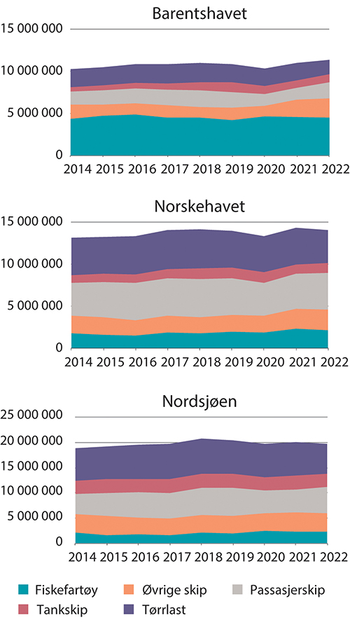
          - Årlig utseilt distanse (nautiske mil) i forvaltningsplanområdene.
Kilde: Kystverket/Klima- og miljødepartementet

Sjøtransport

Om aktiviteten
Skipstrafikkens sammensetning og aktivitet varierer fra havområde til havområde. Om lag 44 prosent av samlet utseilt distanse i alle norske havområder i 2021 knyttes til Nordsjøen, nær 32 prosent til Norskehavet og 24 prosent til Barentshavet. Skipstrafikken er altså størst i det minste havområdet med hensyn til areal, Nordsjøen, og minst i det største havområdet, Barentshavet. Dette er i tråd med fordelingen som har vært gjeldende i flere tiår.
I et normalår er om lag 7 000 unike skip innom norske farvann. Dette omfatter både transittrafikk, utenlandstrafikk og innenlandstrafikk.
Den dominerende størrelseskategorien på skip i norske farvann var i 2021 mellom 1 000 og 5 000 bruttotonn (BT). Denne størrelseskategorien står for nær halvparten av utseilt distanse i norske havområder, nærmere bestemt 48 prosent (jf. figur 5.9). Den nest største størrelseskategorien er skipene under 1 000 BT. Disse sto i 2021 for 27 prosent av samlet utseilte distanse i norske havområder. Skip i norske havområder er mindre sammenliknet med skip i mange andre havområder. Dette skyldes type trafikk, for eksempel fiskeri, samt Norges desentraliserte havnestruktur. I tillegg utgjør transitt-trafikk en stor del av skipstrafikken for skip over 10 000 BT i norske havområder.
Økt skipsfart i nordområdene
Endrede isforhold i Arktis som følge av klimaendringer har medført økende interesse for å se på muligheter for skipstrafikk både gjennom Nordøst- og Nordvestpassasjen. Skipstrafikk over Polhavet, for eksempel mellom havner i Europa og Asia, vil medføre kortere transporttid og reduserte drivstoffkostnader, men vil samtidig være mer risikoutsatt. I 2020 var det spesielt gunstige isforhold i havområdene nord for Russland, noe som gjorde at også lav is-klasse skip kunne gå gjennom i større grad enn tidligere, jf. figur 5.10.
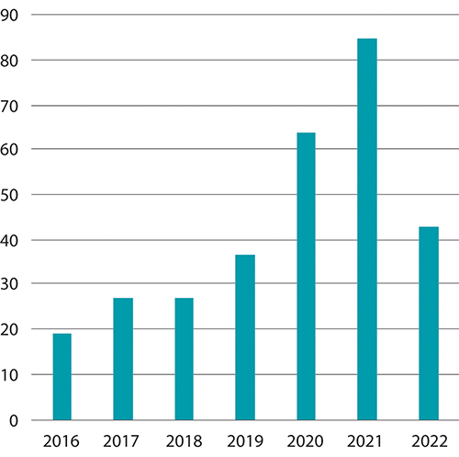
          - Antall passeringer gjennom Nordøstpassasjen i 2016–2022.
Kilde: Kystverket.
Utviklingen i skipstrafikken i de nordligste havområdene har vært stor de siste årene. Økt aktivitet, som drift på Goliat og oppstart av LNG-produksjon på Sabetta i Russland, har bidratt til økt trafikk, inkludert risikotransporter, dvs. skip som frakter farlig og/eller forurensende last, eller at de har en så stor bunkerkapasitet at de betraktes som risikotransport. Ved Vardø sjøtrafikksentral har man som følge av dette registrert rekordhøye mengder transporterte petroleumsprodukter i 2019 og et rekordhøyt antall risikofartøy og fartøy med risikolast i samme år. I 2020 og 2021 var det imidlertid nedgang i både transport av petroleumsprodukter og i antall risikofartøy og fartøy med risikolast. 2022 var preget av uro i verdensbildet og innføring av sanksjoner mot Russland. Hvordan dette vil utvikle seg videre med den nåværende sikkerhetspolitiske situasjonen og sanksjoner mot Russland er vanskelig å si.
Prognoser for skipstrafikk frem mot 2050
I forbindelse med Nasjonal Transportplan 2025–2036 er det, med bistand fra Transportøkonomisk institutt, laget prognoser for godstransport frem mot 2050. Sjøtransporten beregnes til å øke med 28 prosent når råolje og naturgass holdes utenfor, men bare 12 prosent når denne inkluderes. Utviklingen i disse segmentene er i tråd med forventet utvikling i petroleumssektoren fra Finansdepartementets perspektivmelding. Offshore forventes å reduseres i tråd med redusert petroleumsaktivitet. For fiskefartøy ventes det at klimaendringer vil drive fiskeriaktiviteten lenger nord, og i tillegg en dreining mot større fartøyer. Sjøtransporten har, med unntak av passasjertransport under pandemien, vært relativt stabil til tross for pandemi og geopolitisk uro de siste årene. Det er like fullt stor grad av usikkerhet i fremskrivingene.

Forvaltning, verdiskaping og sysselsetting
Om forvaltning av skipsfarten
Det er flere etater som har oppgaver knyttet til forvaltning av skipsfarten nasjonalt. Særlig Sjøfartsdirektoratet og Kystverket er sentrale. Sjøfartsdirektoratet har ansvar for regelverk og tilsyn overfor norskregistrerte fartøy og utenlandske fartøy som anløper norske havner. Direktoratet ivaretar også funksjonen som realregister for norskregistrerte fartøy. Kystverket har ansvar for å sikre en sikker, miljøvennlig og effektiv ferdsel i farledene og i norske havområder. Kystverket skal også hindre og begrense miljøskader ved akutt forurensning eller fare for forurensning.
Utvikling av rammeverk for miljøvennlig skipsfart
Sjøtransport er en effektiv og sikker transportform, og klimagassutslippene per transportert tonn er i gjennomsnitt lave. Det jobbes kontinuerlig med å sikre konkurransedyktige rammevilkår for en effektiv, sikker og miljøvennlig sjøtransport.
MARPOL er miljøkonvensjonen under FNs sjøfartsorganisasjon, «International Maritime Organization» (IMO). IMOs miljøkonvensjon regulerer utslipp av blant annet olje, kjemikalier, kloakk, søppel og ulike typer luftforurensning. Konvensjonen utvikles stadig for å hindre utslipp til luft og sjø, og annen forurensning inkludert plastavfall.
Regionalt er EU en pådriver for utvikling av regelverk for utslippsreduksjoner, som også omfatter sjøfart i norske farvann gjennom inkludering av skipsfarten i kvotesystemet og innføring av krav til redusert utslippsintensitet i drivstoff brukt om bord på skip (FuelEU Maritime, forordning (EU) 2023/1805).
Nasjonalt jobber regjeringen med flere tiltak for å redusere utslipp fra skipsfarten, blant annet gjennom kravstilling om lav- og nullutslipp, jf. Regjeringens klimastatus og -plan (Prop. 1 S (2023–2024)).
Verdiskaping og sysselsetting
Sjøfartsnæringen har lange tradisjoner i Norge, og norsk maritim næring har over tid utviklet seg til å bli en komplett maritim verdikjede bestående av rederier, verft, utstyrsleverandører og tjenesteleverandører. Maritim næring har en sentral posisjon blant de norske havnæringene og i norsk næringsliv, og bidrar til verdiskaping og arbeidsplasser i hele landet. Næringslivet i Norge er spredt langs hele kysten, og sjøtransporten er derfor avgjørende for å ivareta deres behov for godstransport både nasjonalt og internasjonalt.
            - Verdiskaping i petroleumssektoren. Bruttoprodukt oppgitt i mrd. kroner (faste 2021-priser).
05J2xt2
Næringsvirksomhet | Verdiskaping
 | 2018 | 2019 | 2020 | 2021
Utvinning av råolje og naturgass | 936,9 | 901,0 | 993,7 | 988,0
Tjenester tilknyttet utvinning av råolje og naturgass, geologiske undersøkelser mv. | 52,5 | 74,0 | 69,7 | 73,1
Oljeolattformer og moduler | 8,6 | 9,3 | 9,5 | 9,2
Supplyvirksomhet | 25,3 | 23,8 | 1,7 | 2,9
Totalt1 | 1001,5 | 998,7 | 1067,9 | 1073,1
1 De enkelte tallene i faste priser summerer seg ikke opp til summen på grunn av kjedings- og avrundingsavvik.
Kilde: SSB.
            - Sysselsetting i petroleumssektoren. Antall sysselsatte oppgitt i 1000 personer.
05J2xt2
Næringsvirksomhet | Sysselsatte
 | 2018 | 2019 | 2020 | 2021
Utvinning av råolje og naturgass | 24,9 | 24,4 | 24,7 | 24,6
Tjenester tilknyttet utvinning av råolje og naturgass, geologiske undersøkelser mv. | 50,7 | 55,5 | 57,9 | 57,7
Oljeolattformer og moduler | 9,6 | 9,6 | 9,5 | 8,9
Supplyvirksomhet | 5,7 | 5,8 | 5,5 | 5,2
Totalt | 90,9 | 95,3 | 97,6 | 96,4
Kilde: SSB

Bidrag til reduksjon i utslipp av klimagasser
I 2021 ble det fra alle skip i norske havområder sluppet ut 9 156 513 tonn CO2. Dette representerte en liten økning på 2,3 prosent fra 2020–2021, da det samlede CO2-utslippet fra skipsfarten var på 8 950 591 tonn. Nesten 53 prosent av samlede CO2-utslipp skjer i 2021 i det minste, men mest trafikkerte, havområdet, Nordsjøen og Skagerrak, mens 26 prosent og 21 prosent slippes ut i henholdsvis Norskehavet og Barentshavet.
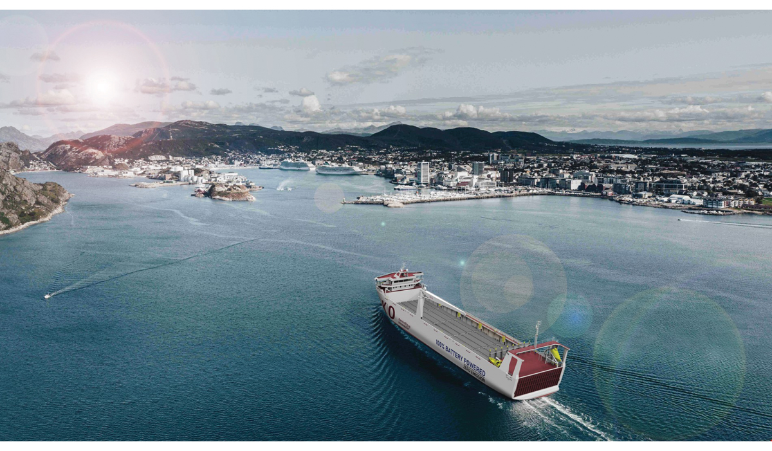
          - Grønn skipsfart. Planlagt utslippsfri sjørute mellom Bodø og Tromsø, ASKO Nord-Norgelinjen.
Kilde: ASKO/Grønt Skipsfartsprogram
I forbindelse med Meld. St. 10 (2020–2021) ble det satt en egen ambisjon om å halvere utslippene fra innenriks sjøfart og fiske i 2030 sammenlignet med 2005. Barometer for grønn omstilling av skipsfarten viser at omstillingstakten må økes betraktelig for at halveringsambisjonen kan nås. For å lykkes med omstillingen må skip bygges med nullutslippsløsninger og klimavennlige drivstoff gjøres tilgjengelig. Mange havner har allerede bygd ut landstrøm og tatt i bruk ny teknologi for å kutte utslipp. Det finnes flere ordninger som søker å støtte opp om omstillingen, herunder ordninger i Enova og risikolåneordningen som forvaltes av Innovasjon Norge. Låneordningen gir lån til kjøp av null- og lavutslippsfartøy eller til investeringer i et brukt fartøy som bygges om for å gi lavere utslipp.
Den globale omstillingen av maritim næring har så vidt begynt. En rapport fra Menon viser at kun 5 prosent av verdensflåten består av lav- og nullutslippsfartøy. FNs sjøfartsorganisasjon (IMO) vedtok i juli 2023 en historisk ambisjon om nullutslipp for internasjonal skipsfart i 2050. I tillegg er det bestemt at store utslippsreduksjoner skal oppnås innen 2030 og 2040. Den reviderte klimastrategien inneholder milepæler på veien mot null utslipp i 2050. I løpet av de neste sju årene skal internasjonal skipsfart redusere totalutslippene med 20–30 prosent, sammenlignet med 2008. Innen 2040 skal skipsfarten redusere utslippene med 70–80 prosent sammenlignet med 2008. Norge har tatt en pådriverrolle for å etablere ambisiøse klima- og miljøkrav for internasjonal skipsfart, herunder prising av klimagassutslipp.
Den europeiske regelverkspakken «Klar for 55» er i hovedsak ferdigforhandlet i EU, og inneholder flere regelverk som vil ha konsekvenser for skip i trafikk i og mellom EU- og EØS-land, og til og fra tredjeland. Regelverket om kvoteplikt på skipsfart inngår som en integrert del av EUs klimakvotedirektiv, som nå er innlemmet i EØS-avtalen. Det betyr blant annet at skipsfarten ble innlemmet i EUs kvotemarked med virkning fra 2024. Forordningen «FuelEU Maritime» omhandler krav til reduksjon av klimagassutslipp, gjennom krav til utslippsintensitet i drivstoff brukt om bord på skip, og bruk av landstrøm og nullutslippsteknologi. Det er enighet i EU om en forordning om utbygging av infrastruktur for alternativt drivstoff (AFIR). Denne vil bidra til en tilgjengelig og velfungerende infrastruktur for klimavennlige drivstoff i hele EU. Både «FuelEU Maritime» og AFIR ble formelt vedtatt i EU i 2023, og er nå til behandling i EØS- og EFTA-landene.
Strengere internasjonalt regelverk og mer ambisiøse klimamål for skipsfarten vil kunne bidra til å bygge et marked for maritime lav- og nullutslippsløsninger. Norsk maritim industri er blant de som har kommet lengst i verden på bygging av lav- og nullutslippsfartøy, og har verdensledende selskaper blant annet innenfor design og bygging av skip, fremdriftssystemer, og utstyr og tjenester.

Miljøpåvirkning
Utslipp til luft og sjø
Skipsfarten står for utslipp til luft og til sjø. Utslipp til luft inkluderer utslipp av klimagasser og andre forurensende stoffer som svovel, nitrogenoksider og svevestøv. Utslipp av klimagasser som CO2 bidrar til global oppvarming og må reduseres som en del av arbeidet for å begrense den globale oppvarmingen. Se omtale i 5.7.3 av arbeid for å redusere klimagassutslipp fra skipsfarten. I trafikkerte og tettbebygde områder er særlig utslipp av svovel og partikler utfordrende, da slik lokal luftforurensning kan føre til miljø og -helseutfordringer.
Utslippsvolumene øker i takt med utviklingen i utseilt distanse, om enn ikke like mye. Utslipp av NOx og CO2 er de klart dominerende utslippskomponentene. Driftsutslipp til sjø (olje i lensevann, avfall fra olje- og kjemikalielaster, kloakk (svartvann), avfall og lasterester) er strengt regulert og innskjerpes gradvis. Skipsfart bidrar også med plastforurensing gjennom forsøpling, og forurensning som miljøgifter og mikroplast gjennom slitasje av maling og bunnstoff.
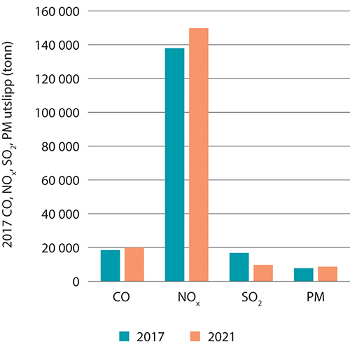
          - Utslipp av CO, NOx, SO2 og svevestøv/PM (i tonn) til luft i de norske havområdene (inkl. farvannet innenfor grunnlinjen) i 2017 og 2021.
Kilde: Kystverket
Utslippstall for øvrige utslippskomponenter viser at utslippene er så godt som uendrede i perioden 2017–2021 bortsett fra svoveldioksid (SO2), som ble nesten halvert fra 2017 til 2021. Hovedforklaringen på denne nedgangen er nye krav til svovelinnhold i drivstoff i Nordsjøen.
Nordsjøen har vært et lavutslippsområde, såkalt «Emission Control Area» (ECA) som definert av IMO, for utslipp av SOx (svoveloksider) i mange år, og fra og med 1. januar 2015 ble det innført krav om å bruke drivstoff med et svovelinnhold som ikke overstiger 0,10 prosent i dette området. Fra og med 1. januar 2021 ble også NOx regulert i Nordsjø-ECA. Det betyr at skip som er kjølstrekt (dvs. at byggingen er påbegynt) fra og med den datoen, og som opererer i området, vil måtte tilfredsstille strengere krav til NOx-utslipp. Norge forbereder nå en mulig søknad om å etablere et ECA nord for 62. breddegrad, da det geografiske omfanget som det eksisterende Nordsjø-ECA dekker, kun går opp til 62. breddegrad.
Begroing og spredning av fremmede marine arter
En annen stor miljøutfordring som følge av skipsfarten er begroing på skipsskrog og derigjennom spredning av fremmede marine arter. Innføring av fremmede marine arter kan ha stor og ødeleggende effekt på marine økosystemer, et eksempel fra de senere årene er innføringen og etableringen av havnespy (japansk sjøpung) ved norskekysten. I 2023 vedtok IMO reviderte retningslinjer for å hindre begroing og videre spredning gjennom aktiv håndtering av begroing ved inspeksjon og vaskeaktiviteter dersom begroing oppdages. Norge har vært en pådriver i arbeidet for å revidere retningslinjene, og jobber nå for å etablere et bindende internasjonalt regelverk for å hindre begroing og videre spredning av fremmede marine arter.
Undervannsstøy
Skipstrafikk er identifisert som den viktigste kilden til kontinuerlig menneskeskapt støy i havet. Det er bevist at marine organismer reagerer på lyd, og at støy fra menneskelige kilder i noen tilfeller kan ha svært uheldige bieffekter fra forstyrrelser til, i verste fall, fysiske skader. Undervannsstøy og innvirkning på marint liv og økosystemer dekkes per i dag ikke av IMO-reguleringer, men det er utarbeidet retningslinjer for reduksjon av undervannstøy fra kommersielle skip (MEPC.1/Circ.833) som nå er under revisjon. I dag benyttes støyreduserende teknologi kun på marinefartøyer og forskningsskip, samt enkelte fiskefartøy.
I Nordsjøen og Østersjøen er det gjennomført flere studier av antropogen støy og det er utviklet verktøy for å modellere støy fra spesifikke kilder som skipstrafikk, basert på støysignaturer koblet med AIS-data. Noe tilsvarende verktøy finnes ikke for områdene lenger nord (Norskehavet og Barentshavet).

Reiseliv og rekreasjon
Norge har mange reisemål som er unike i verdenssammenheng, og reiselivsaktiviteten i forbindelse med disse har positive virkninger for norsk økonomi og norske lokalsamfunn. Norsk reiseliv har utviklet seg raskt det siste tiåret, og det har vært en økt tilstrømming av besøkende til mange reisemål i Norge. Få land har en like lang og variert kystlinje som Norge, og kystmiljøene, fjordene og havområdene representerer viktige ressurser for utvikling av attraktive reiselivsprodukter. Det økende antall besøkende gir imidlertid et økt press på miljø, ressurser og kystsamfunn.
Kystnatur med skjærgård og fjorder gir gode og varierte muligheter til friluftsliv i sammenheng med badeliv, fritidsfiske og båtutfart. Naturopplevelser er fremdeles den viktigste grunnen til at utenlandske turister velger Norge som reisemål, og har også stor betydning for norske besøkende. Reiseliv og rekreasjon i hav- og kystområdene er avhengig av velfungerende økosystemer og opplevelse av ren natur.
            - Verdiskaping i turisme relatert til havet. Bruttoprodukt oppgitt i mrd. kroner (faste 2021-priser).
05J2xt2
Næringsvirksomhet | Verdiskaping
 | 2018 | 2019 | 2020 | 2021
Turisme relatert til havet | 7,2 | 7,7 | 4,8 | 5,8
Kilde: SSB
Regjeringens reiselivspolitikk skal legge til rette for en konkurransedyktig reiselivsnæring som både er mer bærekraftig og lønnsom enn tidligere. Regjeringen vil prioritere arbeidet med å håndtere utfordringer knyttet til sosial og miljømessig bærekraft høyt, for å unngå for stor belastning på naturressurser, kulturminner og lokalsamfunn.
            - Sysselsetting i turisme relatert til havet. Antall sysselsatte oppgitt i 1000 personer.
05J2xt2
Næringsvirksomhet | Sysselsatte
 | 2018 | 2019 | 2020 | 2021
Turisme relatert til havet | 14,9 | 15,3 | 13,7 | 12,9
Kilde: SSB
Cruisetrafikk
Cruisetrafikken er størst i sommersesongen, men har økt betydelig både i vår-, høst- og vintersesongen. Hovedtyngden av cruise i norske farvann går til Vestlandet og Nord-Norge.
Tall fra Kystverket viser at det før koronapandemien, i 2019, var om lag 4,1 millioner cruisepassasjerer som besøkte norskekysten. Tilsvarende tall fra etter koronapandemien viser at om lag 4,3 millioner cruisepassasjerer (3469 anløp) besøkte Norge i 2022, mens det i 2023 er registrert om lag 6,1 millioner passasjerer (3943 anløp). Passasjertallet gjelder passasjerer om bord ved anløp til havn, og registreres for hvert havneanløp.
Cruiseskip i internasjonal skipstrafikk slipper ut blant annet nitrogenoksider (NOx), som har en negativ påvirkning på lokal luftkvalitet og skadelige effekter på økosystemer i sjøen, særlig ved større havneområder. Cruisetrafikk er også en energikrevende form for reiseliv, der utslippene av klimagasser per passasjerkilometer er svært høye.
Vestnorsk fjordlandskap ble i 2005 ført inn på UNESCOs liste over verdensarvsteder. Fra 1. mars 2019 er det innført strenge krav til lokale utslipp fra turistskip og ferger i verdensarvfjordene. Dette innebærer forbud mot utslipp av kloakk og SOx. Formålet er å bedre lokal luftkvalitet og unngå belastning på økosystemer i sjøen. For større turistskip er det innført gradvis skjerpende krav til utslipp av NOx. Regjeringen har bedt Sjøfartsdirektoratet om forslag til utforming av krav om nullutslipp for turistskip og ferger i verdensarvfjordene fra 2026. Forslaget har vært på høring, og regjeringen arbeider nå med oppfølgingen.
Regjeringen har også bedt Sjøfartsdirektoratet vurdere utvidelse av disse miljøkravene til andre norske fjorder.
I 2020 oppnevnte regjeringen et offentlig utvalg for å vurdere sjøsikkerhets- og beredskapsmessige utfordringer knyttet til cruisetrafikk i Norges farvann og tilgrensende havområder. Utvalget leverte sin utredning i februar 2022. Regjeringen arbeider nå med oppfølging av forslagene fra utvalget.
Turistfiske og fritidsbruk
De siste tiårene har det har vært en stor fremvekst av reiselivsbedrifter langs kysten som legger til rette for turistfiske. Det har bidratt til økt aktivitet og arbeidsplasser i mange kystsamfunn. På grunn av den økte aktiviteten blir det også et økt press på fiskeressursene. Det er behov for mer kunnskap om turistfiskenæringens ressursuttak fra sjøen. Det er innført regler for turistfiskevirksomheter for å få et bedre bilde av ressursuttaket i turistfisket, men reglene vil også være med på å styrke turistfiskenæringens legitimitet og seriøsitet langs kysten.
Fritidsbruken av kystsonen er omfattende og økende. Særlig hektisk er aktiviteten sommerstid. Ifølge Båtlivsundersøkelsen i 2018 finnes det 900 000 fritidsbåter i Norge. Fritidsbruken av kystsonen har i stor grad vært knyttet til de helt kystnære områdene og sånn sett utgjort en begrenset kilde til arealkonflikt med den kommersielle skipstrafikken. Økt ferdsel og båtbruk kan likevel ha en forstyrrende effekt på sårbare miljøverdier i kystsonen som hekkende og mytende sjøfugl, fisk og sjøpattedyr. I områder med høy aktivitet registreres det også mer marin forsøpling. Ferdselsforbud brukes for å redusere belastningen i de mest sårbare områdene ved behov, spesielt knyttet til sjøfugl.
Tradisjonelt har fritidsfisket ikke vært underlagt reguleringer på samme måte som de kommersielle fiskeriene eller nå også turistfiske. Fritidsfisket gir grunnlag for rekreasjon og matauk, og det er en viktig del av kystkulturen i Norge.

Risiko for og beredskap mot akutt forurensning – status og utvikling
Akutt forurensning er forurensning av betydning som inntrer plutselig, og som ikke er tillatt etter forurensningsloven. Alle aktiviteter som kan føre til akutte utslipp har en iboende risiko for skade på miljøet og de levende marine ressursene. I dette kapittelet beskrives risiko for og beredskap mot akutt forurensning forbundet med skipstrafikk og petroleumsaktivitet, samt sivile og militære aktiviteter som kan medføre akutt radioaktiv forurensning.

Miljørisiko og ulykkesrisiko
Ulykkesrisiko beskriver risikoen for at ulykker som fører til akutte utslipp kan skje, mens miljørisiko beskriver risikoen for skade på miljøet som følge av akutte utslipp.
Beskrivelser av ulykkesrisiko og miljørisiko kan variere fra sektor til sektor. De noe ulike tilnærmingene for skipstrafikk, petroleumsvirksomhet og aktivitet som kan føre til akutt radioaktiv forurensning, følger blant annet av ulikt myndighetsansvar, regelverket og de funksjoner som risikobeskrivelser skal ha med tanke på risikostyring. Disse forskjellene reflekterer også utviklingen som foregår faglig og metodisk i lys av erfaringer fra myndighetstilsyn, myndighetssamarbeid og ulykker i de ulike sektorene. For alle sektorer er det viktig at ulykkesrisikoen vurderes i sammenheng med miljørisikoen. Status og utvikling for ulykkesrisiko og miljørisiko for de ulike sektorene er nærmere beskrevet i kapittel 6.3–6.5.
Miljørisiko kan reduseres gjennom tiltak som reduserer sannsynlighet for akutte utslipp, eller konsekvensene for miljø dersom utslipp skulle skje. Generelt er forebygging av ulykker med akutte utslipp en forutsetning for å holde miljørisiko på et lavt nivå. I og nær miljøsårbare områder er ulykkesforebyggende tiltak særlig viktig for å redusere miljørisikoen. Risikoen for skade på sårbare områder og bestander av sårbare arter kan i tillegg reduseres gjennom å styre risikofylt aktivitet utenom slike områder i tid og rom.
Dersom det likevel skulle inntreffe en ulykke med akutt forurensning, kan det oppstå skade på organismer i vannsøylen, på havbunnen, på havoverflaten (sjøfugl og marine pattedyr) og organismer som lever i kyst- og strandsonen eller i iskantsonen. Det kan også skade opplevelsesverdi av natur, samt rekreasjon og næringsvirksomhet. Ethvert akutt utslipp er unikt, og miljøkonsekvensene vil blant annet avhenge av type utslipp, størrelsen på utslippet, hvor og når det skjer, hvordan forurensningen sprer seg og hvilke arter og naturtyper som finnes i områdene som forurenses og deres sårbarhet for den aktuelle forurensningen.
Dersom en ulykke oppstår, vil tidlig og effektiv deteksjon av akutt forurensing være en forutsetning for tidlig innsats for å stanse utslippet ved kilden. Dette vil være avgjørende for å begrense mengde forurensing og skader på miljøet og de marine ressursene. Miljørisikoen er styrende for beredskapsbehovet i ulike deler av havområdene.
Miljørisiko vurderes i dette kapittelet i hovedsak for akutte oljeutslipp, som har det største potensialet for miljøkonsekvenser ved akutte utslipp. Akutte utslipp av gass er ikke forbundet med stor påvirkning på havmiljøet og er derfor ikke nærmere omtalt i dette kapittelet.
Akutte utslipp av kjemikalier varierer i konsekvenspotensiale, men er ofte knyttet til mer avgrensede utslipp fra petroleumsvirksomheten med lokal virkning. Kjemikalier som last om bord på skip utgjør også en utslippsrisiko, særlig i innseilingsområder til anlegg for kjemisk industri. Vi har imidlertid ikke tilstrekkelig kunnskap i dag til å vurdere miljørisiko eller sårbarhet for akutte utslipp av kjemikalier.
Fast avfall, som for eksempel plast, defineres også som akutt forurensning dersom dette er forurensning av betydning som inntrer plutselig. Plastpellets er lite nedbrytbar mikroplast som ofte inneholder miljøgifter. I Norge var det en større hendelse med utslipp av plastpellets under en kraftig storm i Nordsjøen i februar 2020. Skade på en container på et transportskip førte da til utslipp av 13 tonn plastpellets som drev i land på strender blant annet i Oslofjorden.
Ved en hendelse med radioaktiv forurensning, er det lav sannsynlig for betydelige konsekvenser på det marine miljøet. Det kan bli noe lokal forurensning, men fortynning i vannmassene vil redusere nivåene betraktelig.
Utvikling av nye næringer i havområdene våre, som offshore akvakultur, havvind, og eventuell mineralutvinning til havs, vil kunne innebære andre og nye typer akutte utslipp på steder der det nå er lite eller ingen aktivitet. Dette er hendelser og utslipp vi i dag ikke har erfaringer med, men som kan antas i hovedsak å være knyttet til den skipsfarten nye næringer vil medføre. Det vil være viktig å avdekke eventuell miljøsårbarhet for relevante typer akutte utslipp som kan forekomme.

Sårbarhet for akutt forurensning
Havområdene i Norge har mange områder med miljøverdier som har høy sårbarhet for akutt forurensning, særlig fra olje. Disse områdene er i stor grad knyttet til:
- Viktige områder for sjøfugl (hekkeområder, næringssøkområder, svømmetrekk, større ansamlinger, spesielt for pelagisk og kystbundne dykkende arter).
- Viktige områder for fisk i tidlige livsstadier (gyting, egg og larver).
- Områder med større ansamlinger av enkelte arter av marine pattedyr, spesielt i kaste- og hårfellingsperioder.
- Kystområdene, spesielt områder som er mindre værutsatt og hvor oljepåslag derfor kan ha lang levetid.
Siden forekomsten av sårbare miljøverdier som for eksempel sjøfugl og sjøpattedyr varierer mellom ulike områder og gjennom året, vil ulike områders sårbarhet for akutt forurensning også variere i tid og rom. Kunnskap om viktige miljøverdier og deres sårbarhet for akutt forurensning, er vesentlig for å forstå mulig miljørisiko knyttet til akutte forurensningshendelser. Kunnskapen er også viktig for å vurdere hvordan miljørisiko varierer fra område til område og gjennom året, slik at tiltak kan målrettes etter behov. Kunnskapen om utbredelsen av sårbare naturtyper og arter i norske havområder, og hvilke livsstadier som har særlig høy sårbarhet for eksponering av olje, er derfor viktig.
I arbeidet med den nye identifiseringen av særlig verdifulle og sårbare områder (SVO) er det gjort oppdaterte vurderinger av ulike miljøverdiers sårbarhet for ulike påvirkningsfaktorer, blant annet olje. Sårbarhet defineres som et områdes evne til å tåle og eventuelt restitueres etter påvirkning fra menneskelige aktiviteter eller endringer i miljøforholdene. Sårbarhet vurderes med andre ord som en iboende egenskap ved naturverdiene, uavhengig av om påvirkningene faktisk er til stede eller ikke. I vurderinger av iboende sårbarhet er det med andre ord ikke tatt stilling til om den konkrete aktiviteten i et område er tilstede eller ikke. Siden forrige faggrunnlag har også kunnskapen om flere fiskearters sårbarhet for olje blitt bedre. Resultatene er brukt til simulering av oljeutslipp og effekter på fiskebestander. Det jobbes også med å styrke kunnskapen om sjøfuglkoloniers sårbarhet for akutt forurensning.

Skipstrafikk
Miljørisiko knyttet til akutt forurensning fra skipstrafikk beregnes på bakgrunn av sannsynlighet for ulykker med ulike utslippsmengder, og miljøkonsekvensene dersom utslipp skulle skje. Det er et høyt sjøsikkerhetsnivå i norske havområder, og sjøsikkerheten har blitt styrket gjennom flere forebyggende tiltak de senere årene. Til tross for forebyggende tiltak vil imidlertid ulykker med utslipp kunne skje.

Utviklingstrekk
Generelt har det vært en svak økning i skipstrafikken for perioden 2015–2021. Økningen i utseilt distanse har i liten grad påvirket den totale utslipps- og miljørisikoen. Fra 2015 til 2021 har antall hendelser med akutte utslipp etter skipsulykker vært ganske stabilt for alle forvaltningsplanområdene samlet sett. I samme periode har de samlede utslippsvolumene fra akutte utslipp etter skipsulykker variert, og det er ingen tydelig utviklingstrend.
Det er nylig stilt strengere internasjonale krav om å bruke drivstoff med lavere svovelinnhold, for å redusere utslipp av svovel. Når svovelinnholdet fjernes, må man tilsette voks eller lignende materialer for å få smøreeffekt i skipsmotorene. Dette gir lavsvoveldrivstoff høyere stivnepunkt (temperaturen når oljen går fra flytende til fast form), og fører til at denne typen drivstoff vil stivne og klumpe seg lettere enn mer tradisjonelle drivstofftyper. Dette gjør at opptak av olje på sjø med dagens oljeopptakere kan bli vanskeligere, og klumper av stivnet drivstoff kan fraktes langt og løse seg opp i fjæresonen når temperaturen blir høyere. Det foreligger ikke nok kunnskap om hvilken totaleffekt de nye lavsvovel-drivstofftypene kan ha på miljørisikoen. Vi mangler dessuten erfaring med aksjoner mot akutt forurensning av et bredt spekter av lavsvoveldrivstoff på en kald sjøoverflate. For å øke kunnskapen om dette, leder Norge et Arktisk råd-prosjekt om miljøeffekter og oppførsel av nye drivstoff med lavt svovelinnhold i kaldt vann.
Andre endringer som påvirker miljørisikoen, er blant annet lengre sesong for cruisetrafikk. Økt miljøsårbarhet og flere rødlistede arter som følge av klimaendringer påvirker også miljørisikoen. Risiko for akutt forurensning knyttet til havvind og andre nye næringer til havs antas i hovedsak å være knyttet til skipstrafikk til og fra anlegg.
Skipstrafikken i de nordligste havområdene har økt de siste årene. Vardø sjøtrafikksentral registrerte nesten en dobling i skipstrafikken fra 2017 til 2019, og deretter en liten nedgang i 2020 og 2021. Det har heller ikke tidligere vært registrert så mange risikofartøy eller fartøy med risikolast i området. Frekvensen av denne typen skipstrafikk følger imidlertid samme tendens med en nedgang i 2020 og 2021.
Norge har god oversikt over tankskip som seiler gjennom våre sjøområder, og overvåker all tank- og annen risikotrafikk langs norskekysten og havområdet rundt Svalbard. Det er ingen økning i tankfartøy som seiler fra sør til nord (og omvendt) langs norskekysten, men vi ser en økning i antall råoljetankere fra Russland og ut Østersjøen som har sammenheng med krigen i Ukraina og sanksjonene mot Russland. Disse fartøyene går i all hovedsak i dansk og svensk farvann, men hendelser knyttet til denne trafikken vil også kunne påvirke norske hav og kystområder i Skagerrak og Ytre Oslofjord.
Kystverket ivaretar beredskapen mot akutt forurensning langs kysten. Gjennom internasjonale avtaler vil Kystverket tidlig motta varsler om hendelser i våre naboland som kan påvirke Norge. Et utslipp knyttet til slik transport vil håndteres med den etablerte statlige beredskapen og om behov ved hjelp av internasjonal bistand.
Strengere regler for hvilke drivstoff som tillates ved Svalbard bidrar til å begrense risiko og skadepotensial i områder med høy sårbarhet for oljeutslipp.

Forebyggende sjøsikkerhet – tiltak for å redusere sannsynligheten for skipsulykker
Formålet med forebyggende sjøsikkerhetstiltak er å hindre tap av liv og helse, skade på miljøet og materielle skader. Det er over mange år gjennomført en rekke tiltak som reduserer sannsynligheten for at skipsulykker skal forekomme. Viktige sannsynlighetsreduserende tiltak er trafikkseparasjonssystemer (herunder IMO-godkjente seilingsleder), statlig slepeberedskap, navigasjonsteknologi (AIS og satellittnavigasjon), kvalitetssikrede digitale seilingsruter, sjøtrafikksentraler for trafikkovervåking og -regulering, regulatoriske tiltak rettet mot skip nasjonalt og internasjonalt, tilsyn og havnestatskontroll (PSC), farledsutbedringer, lostjenesten mv.
Seilingsleder (trafikkseparasjonssystemer) er etablert i økonomisk sone langs hele fastlandskysten for å flytte risikotrafikk lenger ut fra kysten, også internasjonal transitt-trafikk. Dette gir myndighetene bedre tid til å respondere ved uønskede situasjoner. Større avstand fra kysten vil også bidra til å redusere konsekvensene av oljesøl ved en eventuell ulykke. Det er i hovedsak fartøy over 5000 brutto tonn, atomdrevne fartøy eller fartøy med farlig eller forurensende last som bruker seilingsledene. Seilingsleder lokalisert utenfor territorialfarvannet må godkjennes i FNs sjøfartsorganisasjon IMO, og Norge er forpliktet til å sikre at faste installasjoner ikke kommer i konflikt med de IMO-godkjente ledene.
Hovedformålet med statlig slepeberedskap er å ivareta sikkerheten til sjøs, og hindre eller begrense akutt forurensning på sjøen. Kystvakten har ansvaret for den operative utøvelse av tjenesten, etter avtale med Kystverket.
Overvåking av skipstrafikk i norske kyst- og havområder gir muligheten til å gi assistanse eller iverksette skadebegrensende tiltak til rett tid. Det forenkler også myndighetenes håndtering av ulykker og redningsaksjoner. Utbygging av infrastruktur for mottak av signal fra fartøyenes antikollisjonssystem Automatic Identification System (AIS) har bidratt til å styrke trafikkovervåkingen betydelig de senere årene. Det er bygd ut AIS-basestasjoner langs hele fastlandskysten og de mest trafikkerte farvannene rundt Svalbard, og overvåkingen av havområdene er betydelig styrket gjennom satellitter med AIS-mottakere. Sjøtrafikksentralen i Vardø overvåker skipstrafikken i norsk økonomisk sone ved Fastlands-Norge og i farvannet rundt Svalbard, med spesielt fokus på tankfartøy og andre større fartøy. Vardø sjøtrafikksentral overvåker også at trafikken følger trafikkseparasjonssystemene, og sender ut navigasjonsvarsler til skipstrafikken.
Tilsyn med norske skip, og havnestatskontroll på utenlandske skip, er med på å se til at skip som seiler i norske farvann opprettholder et høyt og godt sikkerhetsnivå. Risikobasert tilsyn bidrar til at innsatsen rettes mot områder som gir størst gevinst for helse, miljø og sikkerhet.
Farvannstiltak reduserer sannsynligheten for ulykker, bedrer framkommeligheten for skipstrafikken i trange farvann, og reduserer seilingsdistansene. Navigasjonsinnretninger gir navigasjonsveiledning og øker sjøsikkerheten i kystnære farvann.
Siden 2019 er det spesielt innføring og tilgjengeliggjøring av digitale, kvalitetssikrede seilingsruter som er nytt. Dette gjelder for fartøy opp til 150 m lengde og 9 m dypgående som navigatørene kan laste direkte inn i kartsystemer om bord fra routeinfo.no. Digital ruteinformasjon er tilgjengelig for de fleste havnene fra Halden til Kirkenes. Etablering av sjøtrafikksentraltjenester i farvannet mellom Florø og Måløy i 2021 er også et viktig sjøsikkerhetstiltak som er innført siden forrige forvaltningsplanmelding.
Samlet sett innebærer de iverksatte tiltakene at det er et høyt sjøsikkerhetsnivå i norske hav- og kystområder. Med tiltak som er vedtatt internasjonalt og de tiltakene man allerede er i ferd med å implementere nasjonalt, er det vurdert at risikoen for ulykker vil gå ytterligere ned frem mot 2040.
Klimaendringene påvirker værforholdene til havs og langs kysten, og kan dermed også påvirke sjøsikkerheten og ulykkesrisikoen. Dette er forhold som må tas hensyn til i det videre arbeidet med å opprettholde et høyt sjøsikkerhetsnivå og begrense risikoen for skipsulykker.

Akutte utslipp fra skipstrafikk
Ulykkesfrekvensen påvirkes av en rekke faktorer, blant annet farvannet, trafikkmengde, trafikkbilde, fartøyenes tekniske stand og utrustning, mannskapets kompetanse og ulike forebyggende tiltak, herunder sikring av last. Farvannet langs norskekysten er relativt krevende å navigere sammenlignet med de fleste andre lands kyster. Den dominerende ulykkestypen langs norskekysten er grunnstøting under motorkraft. Ulykker kan i noen tilfeller medføre akutte utslipp. Utslipp kan blant annet være oljelast, drivstoff, kjemikalier, produkter og plastpellets, eller radioaktive stoffer. Tap av eller skade på last forekommer hyppig, og kan i noen tilfeller føre til akutt forurensing. Blant annet har det medført utslipp av plastpellet.
Fra 2015 til 2021 har antall hendelser med akutte utslipp etter skipsulykker vært relativt stabilt for alle forvaltningsplanområdene samlet sett. Det er om lag hundre hendelser i året, og gjennomgående har dette vært hendelser med små utslippsmengder. Utslippet etter fartøyskollisjonen mellom fregatten KNM «Helge Ingstad» og tankfartøyet «Sola TS» i 2018 utgjorde det største utslippsvolumet i perioden. En større mengde marine diesel og helikopterdrivstoff lekket ut. Miljøundersøkelser gjort i mai 2019 viser imidlertid at man unngikk store miljøkonsekvenser i området rundt havaristedet. Lineære trender over flere år brukes for å gjøre det lettere å beskrive utviklingen. Trenden for skipsulykker med akutte utslipp over hele perioden er svakt økende, men økningen for hvert av havområdene er små og kan beskrives som relativt stabile. Det er dermed en tilnærmet stabil utvikling i antall uønskede hendelser og utslippsrisiko over år, og risiko for ulykker vurderes som lav.
Utslipp av drivstoff
Sannsynligheten for akutte utslipp av drivstoff varierer gjennom året og mellom ulike deler av hav- og kystområdene, hovedsakelig som en følge av variasjoner i trafikktetthet. Sannsynligheten for utslipp av drivstoff er størst i Nordsjøen med Skagerrak, og det er Oslofjorden og indre Skagerrak, Telemark, Agder og Rogaland som har størst utslippssannsynlighet. Det er også i disse områdene det er størst sannsynlighet for utslipp fra fartøy større enn 5000 grosstonn (GT). Norskehavet med kysten av Møre og Romsdal, Trøndelag og Nordland har gradvis synkende utslippssannsynlighet nordover, også for fartøy større enn 5000 GT. Barentshavet fra Lofoten til Nord-Troms har noe høyere utslippssannsynlighet enn Nordland, mens utslippssannsynligheten utenfor Finnmark er lavere enn for Nordland. Svalbard har enda lavere utslippssannsynlighet enn Finnmark.
Utslipp av last
Det er betydelig lavere sannsynlighet for lastoljeutslipp enn drivstoffutslipp. Sannsynligheten for lastoljeutslipp er størst i Nordsjøen med Skagerrak. Det er Oslofjorden og indre Skagerrak, Telemark, Agder og Rogaland som har størst utslippssannsynlighet. Det er tre skipstyper som normalt frakter olje som last: kjemikalie-, produkt-, og råoljetankskip. I tidsrommet 2015–2021 har utslippssannsynligheten fra råolje- og produkttankskip vært relativt stabil for analyseområdet totalt.
Norge har under IMO foreslått innføring av strengere bindende krav til transport av plastpellets ved at de klassifiseres som miljøskadelige under MARPOL vedlegg III. Dette og andre mulige løsninger vurderes nå av landene, samtidig som det arbeides med retningslinjer for frakt av plastpellets som kan gjelde inntil videre og vedtas raskt under IMOs miljøkomite MEPC.
Kjemikalier blir i økende grad brukt i industri og i samfunnet ellers. Kjemikalier som fraktes kan for eksempel være biodrivstoff som blandes inn i drivstoff, og kjemikalier brukt i petroleumssektoren eller i oppdrettsnæringen. Kjemikalietankskipene leverer til stadig flere landanlegg og terminaler, noe som øker risikoen for akutte hendelser.

Miljørisiko forbundet med skipstrafikk i ulike regioner
Det er et generelt høyt sjøsikkerhetsnivå i norske farvann og relativt få utslipp med konsekvenser for miljøet. Konsekvensene av en ulykke med stort utslipp kan imidlertid være svært alvorlig for sårbare miljøverdier, og dette gir seg utslag i høy miljørisiko i mange områder.
Nordsjøen med Skagerrak
Oslofjorden og indre Skagerrak har relativt mye skipstrafikk og høy beregnet frekvens for oljepåvirkning. Kombinert med svært høy miljøsårbarhet i deler av året gir det høy miljørisiko i området.
Agder med områdene utenfor har middels og høy miljørisiko. Både beregnet oljepåvirkningsfrekvens og sårbarhet har høye verdier i deler av året. Det er også beregnet en litt høyere oljepåvirkningsfrekvens som følge av olje fra skipsulykker i svensk og dansk farvann (Kattegat og Skagerrak).
I Rogaland har store deler av analyseområdet høy og svært høy miljørisiko i deler av året. Dette er derfor et område som krever ekstra oppmerksomhet ved dimensjonering av beredskapen. Det er imidlertid god tilgang på beredskapsressurser i dette området.
Vestland (sør) har flere områder med svært høy risiko. Dette er et område med skipstrafikk med risikolast, og beredskapsvurderingene må ses i sammenheng med både utslippsrisiko og miljørisiko.
Vestland (nord) har skipstrafikk med risikolast i sør og svært høy miljøsårbarhet i nord. Eventuell oljedrift fra sør mot nord (kyststrømmen) påvirker miljørisikoen. På samme måte som for Vestland (sør) må kombinasjonen utslipps- og miljørisiko være utslagsgivende for dimensjonering og plassering av beredskapsressurser. Spesiell oppmerksomhet bør rettes mot deler av SVO Bremanger til Ytre Sula, Kystsonen Norskehavet og Mørebankene som ligger i dette området.
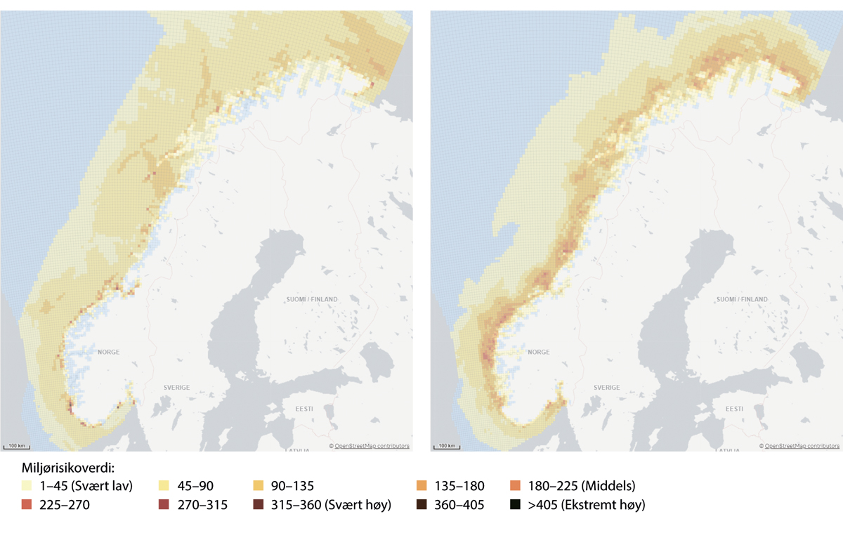
          - Eksempler på framstilling av miljørisiko i Kystverkets miljørisikoanalyser for skipstrafikken i norske havområder. Eksempelkartene viser miljørisikoverdier for sjøoverflaten mai–august 2019. Kartene viser at det er høye og svært høye miljørisikoverdier i mange områder, og at det er store forskjeller fra måned til måned.
Kilde: Kystverket
Norskehavet
Møre og Romsdal: SVO Mørebankene og den sørvestlige delen av SVO Kystsonen Norskehavet fra Stadt til Runde skiller seg ut som områdene med høyest miljørisiko i analyseområdet Møre og Romsdal. Her er det videre en rekke verneområder som er viktige for sjøfugl. Sjøpattedyr som havert, nise, steinkobbe og spekkhogger finnes også i området.
Trøndelag: I analyseområdet Trøndelag fremheves SVO-ene Froan med Sularevet og Kystsonen Norskehavet som viktige for flere koraller, fiskearter, sjøfugl og sjøpattedyr. Spesielt er vår- og sommersesongen viktig.
Helgeland: I dette analyseområdet er det en rekke områder som er spesielt sårbare for oljeeksponering. Vegaøyan er klassifisert av UNESCO som verdensarvområde og har derfor ekstra stor verneverdi. Området vil være ekstremt utsatt og logistisk komplisert ved en eventuell oljevernaksjon. Dette bør tillegges vekt i beredskapsanalysearbeid.
Barentshavet med Lofoten
Nordland (nord) og Sør-Troms er et stort område der hele kysten har sårbare områder i deler av året på grunn av rikt fugleliv og gyteområder for fisk.
Nord-Troms og Finnmark er et stort område der de ytre kystområdene er viktige gyte-, oppvekst- og overvintringsområder for mange fiskearter. Det gir igjen et rikt fugleliv med mange fuglefjell og i perioder mange marine pattedyr. Havstrømmer og fiskelarvenes drift mot Barentshavet er årsaken til at 90 prosent av de norske fuglefjellene befinner seg fra Lofoten og nordøstover.
Svalbard, herunder Bjørnøya, og Jan Mayen: Området som helhet har ganske lave beregnede miljørisikoverdier på grunn av lite skipstrafikk og lav beregnet ulykkesfrekvens store deler av året. De beregnede miljøkonsekvensene er imidlertid svært høye i deler av året, på grunn av store forekomster av sjøfugl og sjøpattedyr, og høy sårbarhet for oljeforurensning. Her finnes også størstedelen av verneområdene i Norges territorialfarvann.
Selv om risikoverdiene for området rundt Svalbard, herunder Bjørnøya, i gjennomsnitt er lave, har enkeltområder høye verdier enkelte måneder i året, og det er ikke de samme månedene for hele området (Figur 6.2).
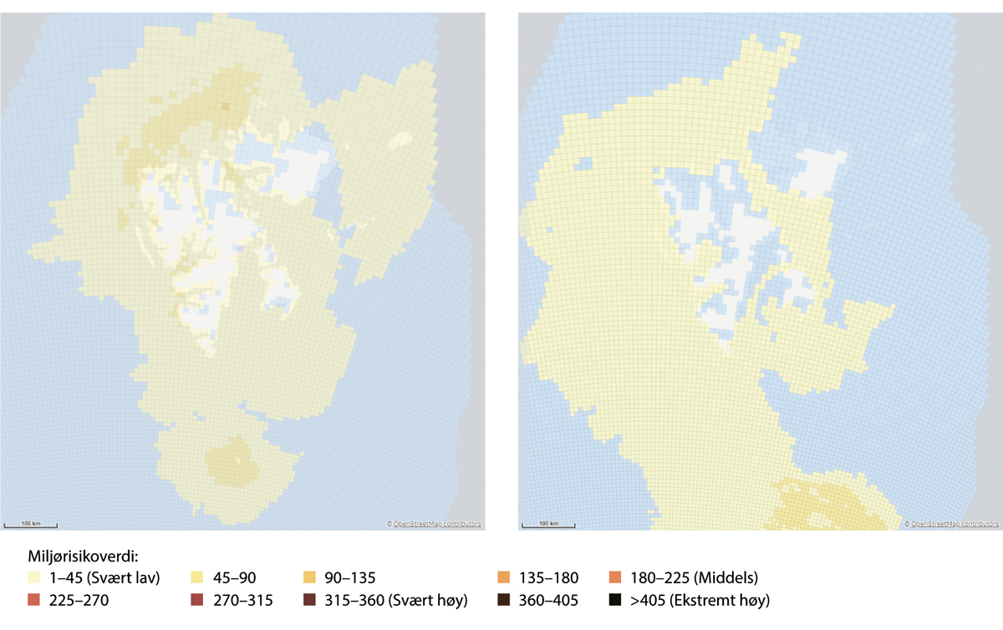
          - Miljørisiko rundt Svalbard, herunder Bjørnøya, i perioden 2017–2020. Til venstre gjennomsnittsverdier og til høyre maksimalverdier for hele perioden.
Kilde: Kystverket.
Med tanke på beredskap mot akutt forurensning er miljøkonsekvensene viktigere enn risikoverdiene i disse områdene. Dette er også i tråd med politiske føringer for forvaltning av områdene.
I territorialfarvannet rundt Svalbard er det innført et generelt forbud mot bruk av tungolje fra 1.1 2024. Det innebærer at det her nå kun er tillatt med spesifikke lette marin-gassolje-kvaliteter og nye, mer miljøvennlige drivstoff, slik som flytende naturgass (LNG) og hydrogen. Dette bidrar til å redusere miljørisikoen i territorialfarvannet rundt Svalbard, der størstedelen av sjøområdene og kystlinjen er verneområder og det finnes store naturverdier som er sårbare for oljeforurensning.

Petroleumsvirksomhet
Akutte utslipp fra petroleumsvirksomhet kan være hendelser med forurensning som varierer fra utblåsning med ukontrollert strømming av olje og potensielt store mengder olje på sjø, til mindre uhellsutslipp av olje eller kjemikalier. Sannsynligheten for ulykker som fører til større utslipp er lav, men konsekvensene for miljøet hvis det skjer kan være store.
Risiko for akutte utslipp i petroleumsvirksomheten omtales i meldingen også som ulykkesrisiko. Risiko for skader på miljø som følge av akutte utslipp omtales som miljørisiko. Til forskjell fra mer tradisjonell risikoforståelse, vektlegger risikobegrepet i petroleumsnæringen i mindre grad sannsynlighet, jf. boks 6.1. Sikkerhet og beskyttelse av det ytre miljøet henger tett sammen, og myndighetene samarbeider for å kunne ivareta dette. Ulykker kan gi konsekvenser for ytre miljø som følge av oljeforurensning, kjemikalieutslipp og utslipp til luft. For en helhetlig forvaltning av havområdene er myndighetene særlig opptatt av å unngå at aktørene vurderer og håndterer ulykkesrisikoen og miljørisiko separat. Gjeldende HMS-regelverk krever slike helhetlige vurderinger fra aktørene og tilrettelegger for at sikkerhets- og miljømyndighetene samarbeider for å følge opp at aktørene ivaretar sine plikter samlet, ikke bare enkeltvis.
Aktivitetsnivået i Nordsjøen og Norskehavet har vært jevnt høyt siden forrige forvaltningsplan. I perioden 2017–2021 er det boret 52 letebrønner og 100 utvinningsbrønner i Norskehavet og 127 letebrønner og 777 utvinningsbrønner i Nordsjøen. Det ble i perioden gjort 23 funn i Norskehavet og 40 funn i Nordsjøen. Goliat og Snøhvit er fortsatt de eneste feltene som er i produksjon i Barentshavet. Johan Castberg er under utbygging, og det er startet boring av produksjonsbrønner. Utbygging av Wisting-feltet er i planleggingsfasen. Det er boret 31 undersøkelsesbrønner og syv avgrensningsbrønner i perioden 2017–2021 og gjort 13 funn. Det er betydelig større risiko og usikkerhet knyttet til boring av en letebrønn enn en produksjonsbrønn, blant annet fordi forholdene i reservoaret er kjent på forhånd når det bores produksjonsbrønner.

Hendelser og tilløpshendelser
Det har siden virksomheten startet på norsk sokkel vært både større og mindre akutte utslipp fra petroleumsvirksomheten, men fordi utslippene har skjedd i relativt stor avstand til land, under gunstige værforhold og på grunn av iverksatte beredskapstiltak, har utslippene ikke nådd land eller forårsaket kjente miljøskader. Aktørene er forpliktet til å forhindre alle typer hendelser og ulykker. Det er de samme barrierene som skal forhindre både mindre og større akutte utslipp. Læring fra hendelser med mindre utslipp er derfor viktig for å forbedre barrierene som også er ment å forhindre storulykker.
De aller fleste hendelser med akutte utslipp fra petroleumsvirksomhet på norsk sokkel er kjemikalieutslipp. Kjemikalier brukes fordi de har viktige funksjoner og bidrar til sikker drift. Denne typen hendelser står for om lag 80 prosent av det totale antall hendelser i perioden 2005–2022. Utslippsmengden knyttet til disse hendelsene varierer fra år til år og noen enkelthendelser gir større utslippsvolumer. I den senere tid har det i enkelte år vært høye utslippsmengder både i Norskehavet og i Nordsjøen. De høyeste verdiene i Norskehavet skyldes hendelser med kjemikalieutslipp på 599 m3 (2015), 500 m3 (2018) og 202 m3 (2020).
Det er en langsiktig nedadgående trend i antall hendelser med akutte utslipp av råolje på norsk sokkel for perioden 2005–2022 som helhet. For den siste delen av perioden, fra 2016–2022, er det ikke samme positive utvikling som i perioden 2005–2016 (figur 6.3).
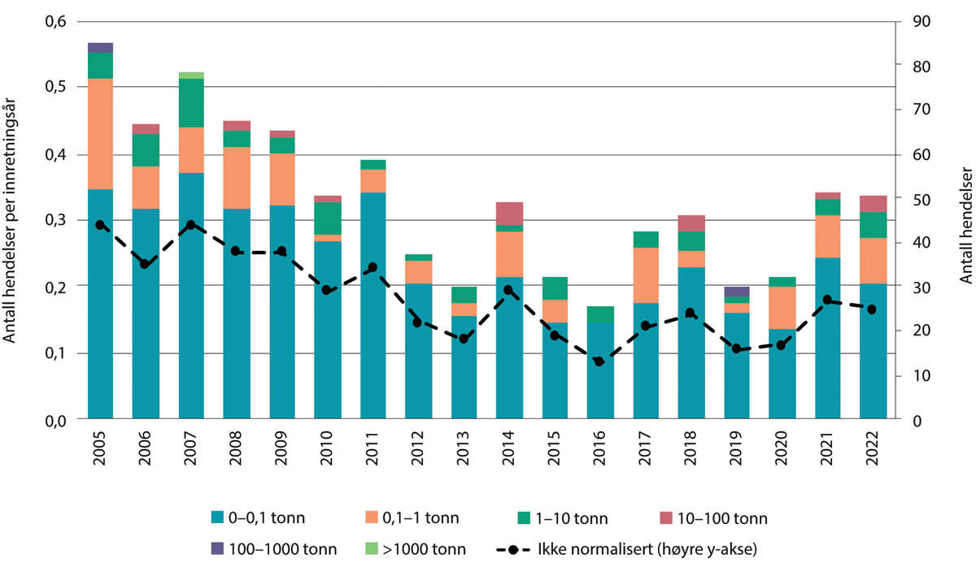
          - Antall hendelser med akutte utslipp av råolje på norsk sokkel i perioden 2005–2022.
Kilde: Havindustritilsynet
Det er store variasjoner i årlige utslippsmengder av råolje i perioden 2005–2022. De fleste utslippene er i kategorien 0-0,1 tonn. De største årlige utslippsmengder skyldes imidlertid alvorligere enkelthendelser. I 2007 inntraff den eneste hendelsen med utslippsmengde over 1000 tonn (3696 tonn). Hendelsen skyldtes brudd på lasteslangen under overføring av olje til tankskip. I 2019 førte overtrykk i en slamcelle på en bunnfast innretning i Nordsjøen til sprekk i celledomen og lekkasje av 126 tonn olje.
Tilløpshendelser er uønskede hendelser som har potensial for å kunne gi akutte utslipp under endrede omstendigheter, dersom flere barrierer som skal hindre utslipp hadde blitt brutt. Disse hendelsene analyseres og følges opp av operatørene og myndighetene for å kartlegge utvikling av ulykkesrisiko og bidra til bedre forebyggende arbeid og risikohåndtering. Det var en nedadgående trend for antall tilløpshendelser i perioden 2005–2013. I perioden 2013–2015 var det en svak økning i tilløpshendelser, mens etter 2015 har verdiene ligget på et forholdsvis jevnt nivå, men altså heller ikke noen nedadgående trend og heller ikke nedgang i tilløpshendelsenes potensielle utslippsmengde (figur 6.4).
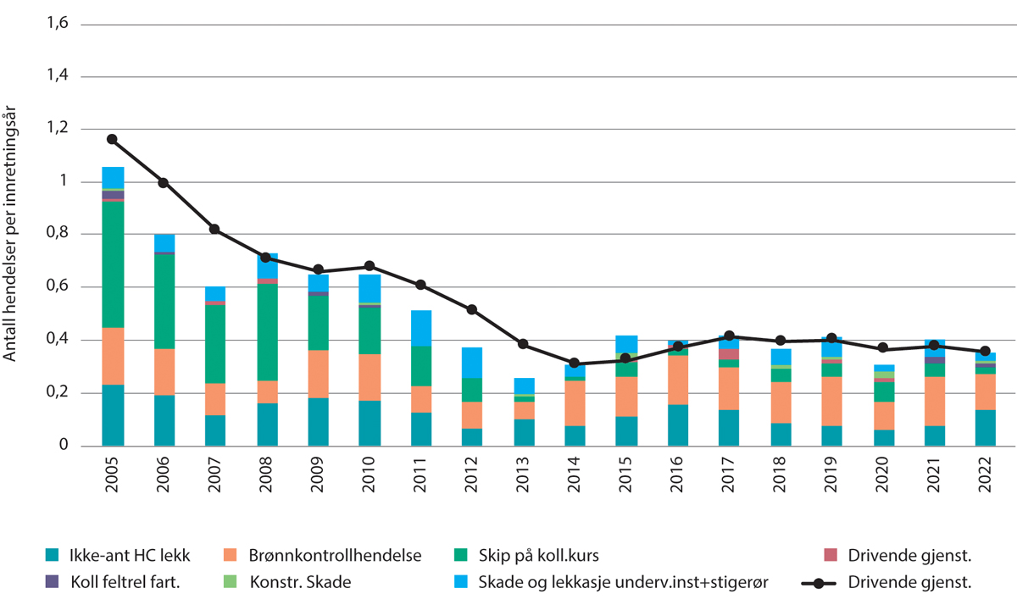
          - Antall tilløpshendelser som kunne ha ført til akutte oljeutslipp på norsk sokkel i perioden 2005–2022 (RNNP-AU).
Kilde: Havindustritilsynet

Ulykkesrisiko
Det er risiko for akutte utslipp av råolje eller kjemikalier i forbindelse med enhver aktivitet der det produseres olje eller bores i oljeførende lag. Det er derfor viktig at næringen opprettholder et høyt sikkerhetsnivå og kontinuerlig arbeider med å redusere risikoen for slike hendelser. De viktigste tiltakene for å redusere miljørisiko er de samme tiltakene som forebygger ulykker.
Ulykkesrisiko er dynamisk, og for å holde risikoen lav er kontinuerlige tiltak i både selskapenes og myndighetenes regi nødvendig. Alle selskaper skal redusere ulykkesrisiko når de planlegger, gjennomfører, kontrollerer, korrigerer og videreutvikler sin konkrete petroleumsvirksomhet. De skal også følge opp og lære fra årsaker til hendelser og ulykker, og eventuelt korrigere sin praksis.
Myndighetene bidrar til risikoreduksjon med et helhetlig HMS-regelverk som ansvarliggjør selskaper til å redusere ulykkesrisiko. Dette regelverket stiller ambisiøse krav til risikoreduksjon uansett havområde, lokasjon og utbyggingsløsning. Myndighetene bidrar også til risikoreduksjon gjennom tilsyn av selskapenes regelverksetterlevelse, gransking av alvorlige hendelser, overvåking av hendelsestrender, påvirkning av FoU og aktivt parts- og myndighetssamarbeid. Myndighetenes regulering og tilsyn skal komme i tillegg til – ikke istedenfor – aktørenes praksis med ulykkesforebygging.
Siden Faglig forums risikorapport fra 2019 er lærings- og forbedringsprosesser etter inntrufne hendelser og ulykker blitt identifisert som et nødvendig satsingsområde. Det er også viktig å lære fra storulykker andre steder i verden for å unngå samme feil i norsk petroleumsvirksomhet. Hensikten er å bidra til at selskapene bedre vurderer miljørisiko i lys av ulykkesrisiko og styrker sin satsing på ulykkesforebygging. Siden 2019 er samarbeid mellom Havindustritilsynet og Miljødirektoratet videreutviklet for å styrke etterlevelse av krav i gjeldende regelverk.

Miljørisiko
Det er miljørisiko forbundet med all petroleumsvirksomhet på norsk sokkel. I henhold til HMS-regelverket skal skade på miljø forhindres eller begrenses og risikoen reduseres så langt det er mulig. Samtidig legges det stor vekt på å identifisere hvilke deler av naturen som er mest utsatte for alvorlige skader ved akutte oljeutslipp, slik at risikoreduksjon kan målrettes etter behov, og at risikoen begrenses bl.a. gjennom områdespesifikke rammer for virksomheten.
Basert på historiske hendelser er sannsynligheten for større utslipp lav. Samtidig tar forvaltningen hensyn til at store hendelser kan medføre alvorlige konsekvenser for miljøet, særlig dersom de mest verdifulle områdene med høy sårbarhet for olje påvirkes. Aktivitet som kan påvirke områder med høy tetthet av sårbare arter er generelt forbundet med større konsekvenspotensial enn aktivitet i andre områder. Kunnskapen om utbredelsen av naturtyper og arter i norske havområder, samt hvilke miljøverdier og livsstadier som har høy sårbarhet for eksponering av olje, er derfor viktig.
              - Risikobegrepet i petroleumsvirksomheten
Risikobegrepet i petroleumsnæringen defineres som «konsekvensene av virksomheten, med tilhørende usikkerhet».
Begrepet «konsekvensene» brukes som et samlebegrep for alle de konsekvensene som virksomheten potensielt kan gi. Med konsekvensene relatert til ytre miljø, menes skade på eller ulempe for miljøet som følge av både operasjonelle utslipp og akutt forurensning i form av fast stoff, væske eller gass til luft, vann eller i grunnen, samt påvirkning av temperaturen.
Med tilhørende usikkerhet menes usikkerhet relatert til hva konsekvensene av virksomheten kan bli. Gitt beskrivelsen av konsekvensene ovenfor, relaterer usikkerheten seg til både hvilke hendelser som kan inntreffe, hvor ofte de vil inntreffe, og til hvilke skader på eller tap av menneskers liv og helse, miljø og materielle verdier de ulike hendelsene kan gi. For ytre miljø relaterer usikkerheten seg i tillegg til hvilke skader på miljøet de operasjonelle utslippene kan gi.
Til forskjell fra mer tradisjonell risikoforståelse, vektlegger risikobegrepet i petroleumsnæringen i mindre grad sannsynlighet. Dette har sammenheng med at sannsynlighetsbetraktninger, forventningsverdier og historiske data kan føre til overforenklinger og tap av viktige nyanser. Mer oppmerksomhet på usikkerhet bidrar til å styrke kvaliteten i beslutningsgrunnlaget. Det kan gi bedre prosesser i forkant av beslutningene, fremme mer nyttig informasjon og føre til mer effektiv utnyttelse av tilgjengelig kunnskap og erfaring.
[Boks slutt]
Gjennom boretidsbegrensninger og begrensninger på hvor petroleumsvirksomhet kan tillates, reduseres miljørisikoen betraktelig ved leteboring og annen boreaktivitet. For produksjonsboring er kunnskapen om reservoarforhold og oljetype godt kjent, så sannsynligheten for oljeutblåsning under en produksjonsboring er vesentlig mindre enn for en leteboring. Også for produksjon og produksjonsboring vil miljørisikoen avhenge av utslippspotensialet og avstanden til sårbare arter og områder, og dermed av hvor petroleumsvirksomhet tillates igangsatt.
Det er utviklet et omfattende HMS-regelverk som stiller strenge krav til selskapenes sikkerhet og deres styring av virksomheten. Regelverkets funksjonelle karakter innebærer at kravene til forsvarlighet blir strengere når virksomheten foregår i områder som tilsier strenge krav. Det kreves samtykke eller myndighetstillatelse for all aktivitet, inkludert leting, utbygging, drift og avslutning.
Havområdene i Norge har mange viktige og verdifulle forekomster av miljøverdier med høy iboende sårbarhet for oljeforurensning. Aktiviteter i slike områder krever ekstra oppmerksomhet og aktsomhet både fra industriaktører og myndigheter, for at målene om lav miljørisiko skal kunne nås. I forvaltningsplanene er det fastsatt områdespesifikke rammer for petroleumsvirksomheten som bidrar til beskyttelse av utvalgte miljøverdier og områder. Eksempler på dette er områder der det ikke tillates iverksatt petroleumsvirksomhet, og områder med boretidsbegrensninger. Siden rammene ble oppdatert i forrige forvaltningsplan, har det kommet ny og forbedret kunnskap om ulike miljøverdier og deres sårbarhet for olje som gir grunnlag for å vurdere om det er behov for justeringer av disse rammene.
Det foregår både bore- og feltaktiviteter i områder der en hendelse vil kunne få alvorlige konsekvenser. Selv om sannsynligheten for en alvorlig hendelse er svært lav, er det derfor viktig med fortsatt stor oppmerksomhet på risikoreduksjon, og videre arbeid med forebyggende tiltak for å redusere miljørisikoen for de mest verdifulle miljøverdiene i havområdene våre.
              - Scenario for en storulykke under en boreoperasjon på norsk sokkel
Direktoratet for samfunnssikkerhet og beredskap (DSB) skal ha oversikt over risiko og sårbarhet i samfunnet. DSB har utgitt risikoanalyser av ulike scenarier siden 2011. Analysene omhandler risiko knyttet til ulike katastrofale hendelser som kan ramme det norske samfunnet, og som vi bør være forberedt på å møte.
I rapporten «Analyser av krisescenarioer 2019» er det gjennomført en risikoanalyse av et scenario med en olje- og gassutblåsning under boring av en brønn i Nordsjøen.
I sitt scenario la DSB til grunn følgende i sin analyse: Under en boreoperasjon på en alminnelig stor boreinnretning i området Oseberg/Troll vest for kysten av Hordaland skjer det en alvorlig feil. En rekke sikkerhetsbarrierer svikter, herunder utblåsningsventilen, og dette fører til at gass strømmer ut gjennom borehullet og opp på dekk. Gassen omfavner store deler av innretningen og antenner etter få minutter. Det oppstår en voldsom eksplosjon med påfølgende brann om bord på riggen. Store mengder olje begynner å strømme ut i sjøen. Med en varighet på 43 døgn og utslippsrate på 7 000 tonn/døgn, ender det med total utslippsmengde på ca. 300 000 tonn olje.
Scenarioet er satt sammen av flere relativt sjeldne hendelser: utblåsning, stort utslipp av gass som antenner og et svært langvarig utslipp. Sannsynligheten for scenarioet er produktet av sannsynligheten for hver hendelse og blir derfor svært lav. Den årlige sannsynligheten for dette scenarioet på den aktuelle boreinnretningen anslås å være 1:500 000, eller 0,0002 prosent. Sannsynligheten for at hendelsen skal inntreffe på denne installasjonen i løpet av 100 år er dermed 0,02 prosent. Totalt blir det boret i størrelsesorden 200 brønner på norsk sokkel hvert år. Dersom vi antar at aktiviteten på innretningen i scenarioet har et gjennomsnittlig sikkerhetsnivå, vil det være 4 prosent sannsynlig at en slik hendelse skjer på norsk sokkel i løpet av 100 år. I analyser av krisescenarioer faller dette i kategorien svært lav sannsynlighet. De samlede konsekvensene av et slikt scenario er i analysen vurdert å være store, med oljepåslag på opptil 3000 km kystlinje, særlig på Vestlandet. Et svært stort antall sjøfugl vil bli rammet. Direkte og indirekte tap ble estimert til 12–15 milliarder kroner.
Dette konkrete scenariet består av både en utblåsning, antennelse og et stort oljeutslipp. Sannsynligheten for en utblåsning uten antennelse er ti ganger større enn med antennelse. Også en hendelse uten antennelse vil kunne medføre svært store konsekvenser.
Dette scenarioet er et forsøk på å generalisere fra en mulig hendelse på en spesifikk innretning til sokkelen for øvrig. Det er samtidig viktig å understreke at det DSB har beregnet er sannsynligheten for et spesielt hendelsesforløp på en spesiell installasjon. På norsk sokkel er det mange installasjoner og en rekke tenkelige hendelsesforløp som kan føre til en storulykke. Den beregnede sannsynligheten for akkurat dette hendelsesforløpet er derfor ikke et uttrykk for sannsynligheten for en storulykke på norsk sokkel eller miljørisikoen samlet sett.
[Boks slutt]
Sjøfugl er generelt forbundet med høyest miljørisiko ved potensielle akutte oljeutslipp fra petroleumsvirksomheten. Dette inkluderer både hekkekoloniene langs kysten og fugler på åpent hav. Mange av sjøfuglbestandene er i langvarig nedgang, trolig hovedsakelig som følge av klimaendringer og svikt i næringstilgangen. Dette gjør bestandene mer sårbare for akutte oljeutslipp. Det er også risiko knyttet til miljøverdier i vannsøylen, marine pattedyr, naturtyper med sårbarhet for olje, iskantsonen og kyst- og strandområder. Under gis en oversikt over viktige problemstillinger for miljørisiko i de ulike havområdene.
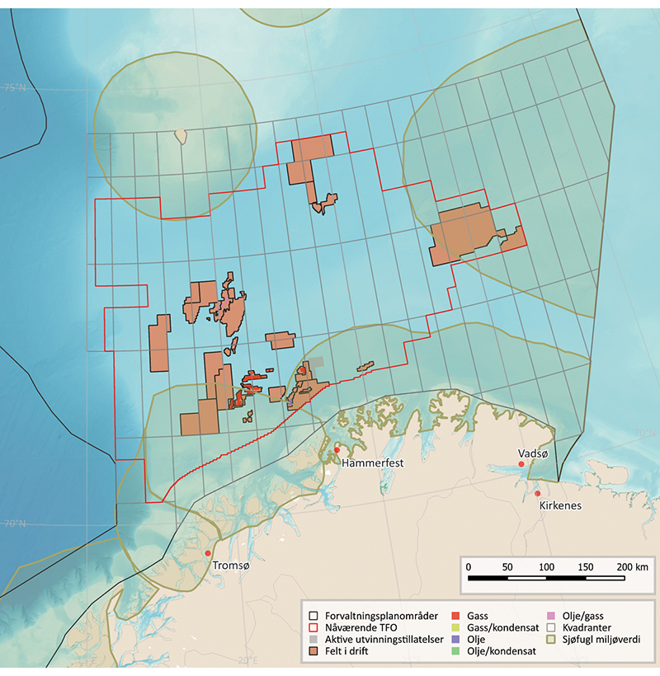
          - Kart over petroleumsvirksomhet og viktige områder for sjøfugl i Barentshavet
Kilde: Miljødirektoratet/Sokkeldirektoratet/Arealverktøyet
Barentshavet
Sannsynligheten for alvorlige hendelser antas å være lav, men konsekvenspotensialet for sårbare områder er stort fordi Barentshavet har store arealer med mange viktige og store forekomster av miljøverdier med høy sårbarhet for oljeforurensning gjennom hele året (se 4.1.2). Områder, miljøverdier og tidsperioder miljømyndighetene har gitt spesiell oppmerksomhet siden forrige forvaltningsplanmelding når det gjelder regulering av aktivitet for å redusere miljørisiko er:
- De store hekkekoloniene for sjøfugl langs kysten og på Bjørnøya i vår- og sommerperioden, og næringssøksområdene rundt, ut til 100 km fra koloniene
- Svømmetrekket til lomvi fra Bjørnøya og kysten ellers etter hekkeperioden, og overvintringsområdene til lomvi øst i Barentshavet
- Iskantsonen
- Kyst- og strandområdene (gjennom hele året)
- Tromsøflaket med gyteprodukter i vannsøylen i vår- og sommerperioden, svampforekomster på havbunnen og perioder med mye sjøfugl
Sjøfugl er fortsatt den miljøverdien med høyest miljørisiko knyttet til akutte oljeutslipp fra petroleumsaktivitet i Barentshavet, og er også den miljøverdien det er jobbet mest med siden forrige forvaltningsplanmelding. Sjøfuglprogrammet SEATRACK har vist at både kystområdene og store deler av åpent hav er viktig for sjøfugl gjennom året.
Nordsjøen, Norskehavet og Skagerrak
Det foregår petroleumsaktivitet både i kystnære og mindre kystnære områder. Miljørisikoen knyttet til det meste av felt- og boreaktivitet i Nordsjøen, Norskehavet og Skagerrak ligger som i forrige forvaltningsplanmelding innenfor hva som vil kunne forventes for denne typen aktivitet i havområdene. Sannsynligheten for alvorlige hendelser antas å være lav, og konsekvenspotensialet for de mest sårbare områdene er begrenset for mange av aktivitetene. I Norskehavet er det stort konsekvenspotensial knyttet til aktivitet i enkelte områder, knyttet til blant annet kystnære brønner med potensielt store strandingsmengder og miljørisiko for sjøfugl.
Områder og miljøverdier i Norskehavet (se 4.1.3) og Nordsjøen og Skagerrak (se 4.1.4) miljømyndighetene har gitt spesiell oppmerksomhet knyttet til regulering av aktivitet siden forrige forvaltningsplanmelding, pga. høy viktighet og stor sårbarhet for olje, er:
- Sjøfuglkolonier langs kysten og næringssøksområdene rundt
- de komplekse og verdifulle kystområdene langs Smøla, Hitra, Frøya, Froan og Helgeland.
- De verdifulle områdene rundt Røst og Lofoten/Vesterålen
- Gyteområder for de store viktige fiskebestandene på Mørebanken, Sklinnabanken og Haltenbanken
- Sularevet
- Trænarevet
- Tobisområdene i Nordsjøen
I Nordsjøen er det mye oppmerksomhet rundt viktige tobisforekomster. Det er vanskelig å vurdere miljørisiko for tobis på grunn av manglende kunnskap om tobis sin sårbarhet for råolje. Derfor er det igangsatt ny forskningsaktivitet finansiert av industrien.

Virksomheter med kjernefysisk og radioaktivt materiale

Ulykkesrisiko
Ferdselen med reaktordrevne fartøy langs norskekysten er økende, og en ulykke med et slikt fartøy kan gi radioaktive utslipp som rammer Norge. Det er to havner i Norge der det jevnlig er anløp med reaktordrevne ubåter, nemlig utenfor Bergen og Tromsø.
Norske havområder kan også påvirkes av utslipp knyttet til ulykker ved atomanlegg på land. Europas kjernekraftverk eldes, og risikoen for alvorlige ulykker øker. Sannsynligheten for terroraksjoner ved slike anlegg har også økt.
For både skipsulykker og ulykker ved anlegg på land vil konsekvenser for havområdene ved en hendelse være avhengig av en del ulike faktorer, som ulykkessted, sammensetning av og størrelse på utslippet, og værforhold.

Miljørisiko
Miljøets sårbarhet ved radioaktiv forurensning er påvirket av mange av de samme faktorene som for andre forurensninger. Hvor, når og hvordan den radioaktive forurensningen spres, har betydning for hvilke arter som blir påvirket.
Ved en hendelse med radioaktiv forurensning, er det lav sannsynlighet for at konsekvensene på det marine miljøet vil bli betydelige. Fortynning i vannmassene vil redusere nivåene betraktelig, og det vil neppe være store endringer av nivåene i havet. Det kan bli noe lokal forurensning, men dette vil være avhengig av hendelsen. Ved tidligere ulykker har det vært spørsmål om nivåer av radioaktiv forurensning i fisk til eksport. Det er derfor viktig å opprettholde overvåking av radioaktive stoffer i det marine miljøet og i sjømat, slik at bakgrunnsnivåene er godt dokumentert før en eventuell hendelse.

Beredskap mot akutt forurensning

Organisering og ansvarsforhold
Forurensningsloven deler beredskapen mot akutt forurensning inn i privat, kommunal og statlig beredskap. Et grunnleggende prinsipp i forurensningslovens er at «forurenser betaler». Den som driver virksomhet som kan medføre akutt forurensning skal sørge for nødvendig beredskap for å hindre, oppdage, stanse, fjerne og begrense effektene av forurensningen. Skipstrafikken er unntatt fra plikten til selv å ivareta beredskap mot akutt forurensning. Staten ved Kystverket har på denne bakgrunn etablert en risikobasert beredskap mot akutt forurensning.
              - Beredskap mot akutt forurensning
Den statlige beredskapen mot akutt forurensning består av disse elementene:
- Beredskapsvaktordningen i Kystverket
- 15 depoter med totalt 170 innsatsmannskaper
- 39 Fartøy i kystnær beredskap, tilknyttet depotene
- 29 IUAer med statlig oljevernmateriell
- 15 kystvaktfartøyer, herav 6 fartøy i statlig slepeberedskap
- 1 overvåkningsfly
- 5 droner (plassert på og operert av Kystvakten)
- 5 multirollefartøyer i Kystverket, samt tilsynslag
- 2 Redningsinnsats til sjøs – Kjemikalieberedskap (RITS Kjem)
- 17 hurtig respons lokasjoner (Buksèr og berging og Redningsselskapet)
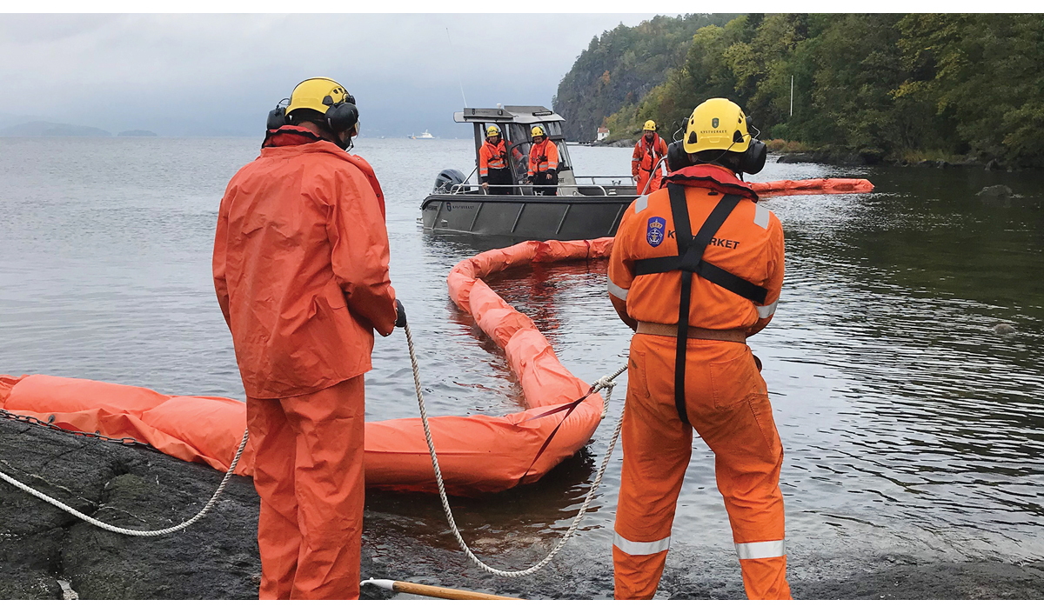
          - Oljevernberedskap. Fra Øvelse Nordisk 2020.
Kilde: Lill Haugen, Kystverket
[Boks slutt]
Nærings- og fiskeridepartementet, med Kystverket som underliggende etat, har ansvaret for statens beredskap mot akutt forurensning. For å sikre større samordning av kommunal og statlig beredskap ble ansvaret for å stille krav til og følge opp kommunal beredskap overført fra Miljødirektoratet til Kystverket med virkning fra 1. januar 2022. Kystverket har videre ansvaret for å koordinere privat, kommunal og statlig beredskap mot akutt forurensning i et nasjonalt system. Kystverket er også tilsynsmyndighet for alle tilfeller av akutt forurensning. Kommunene har subsidiær tiltaksplikt, etter ansvarlig forurenser, og inngår i interkommunale utvalg for å samarbeide om ressurser og kunnskap rundt bekjempelse av akutt forurensning. Energidepartementet, med Havindustritilsynet som underliggende etat, har ansvar for oppfølging av sikkerhet, arbeidsmiljø, beredskap og sikring innen petroleumsvirksomheten og annen havindustri. Havindustritilsynet følger herunder opp operatørenes arbeid med å stanse utslipp ved kilden.
Den private beredskapen mot akutt oljeforurensning fra petroleumsvirksomheten organiseres gjennom operatørene og Norsk Oljevernforening For Operatørselskap (NOFO). Klima- og miljødepartementet, med Miljødirektoratet som underliggende etat, har ansvaret for å stille krav til privat beredskap og kontrollerer at kravene overholdes. I tillegg til de nevnte aktørene, kan det ved større hendelser være aktuelt å hente inn bistand fra frivillige ressurser, Sivilforsvaret og gjennom internasjonale avtaler om bistand.

Statlig beredskap mot akutt forurensning
Den statlige beredskapen mot akutt forurensning er dimensjonert på grunnlag av kunnskap om miljørisiko knyttet til akutte oljeutslipp fra skipstrafikken i norske farvann.
Kystverkets beredskaps- og miljørisikoanalyse 2022 brukes for å innrette den statlige beredskapen best mulig. Kystverkets analyse viser at tilgangen på sjøgående ressurser innenfor anbefalt responstid er dårligere enn anbefalt i en del områder med høy miljørisiko. På bakgrunn av analysene har Kystverket anbefalt tiltak. Regjeringen vil prioritere å gjennomføre tiltak som omtales i Kystverkets miljørisiko- og beredskapsanalyse fra 2022, slik at den statlige beredskapen mot akutt forurensning utvikles i tråd med endringer i miljørisiko.

Petroleumsnæringens beredskap
Dimensjonering av petroleumsnæringens beredskap
For petroleumsaktiviteten på norsk sokkel har alle operatører ansvar for å etablere beredskap mot akutt oljeforurensning som er dimensjonert for å hindre, oppdage, stanse, fjerne og begrense effektene av forurensning fra mulige utslipp fra sin aktivitet. Beredskapen dimensjoneres utfra de aktivitetene som skal gjennomføres på det enkelte felt og skal kunne håndtere hele spennet av mulige hendelser. Det er store forskjeller i beredskapsbehovet for mindre utslipp og storulykker som utblåsning. I perioder hvor det ikke er boreaktivitet, er det ikke like stort behov for beredskapsressurser som når man gjennomfører boringer eller andre risikofylte operasjoner. Aktivitetsnivået og avstandene til tilgjengelige beredskapsressurser varierer mellom havområdene, og i områder med høy aktivitet har operatørene, og NOFO, bygget ut beredskapen slik at det er flere beredskapsressurser som deles på bl.a. gjennom områdeberedskapsavtaler.
Å komme raskt fram til skadestedet en av de viktigste faktorene for å begrense skadeomfanget. Avstandene er store i Barentshavet, og tilgangen på beredskapsressurser er lavere enn i Nordsjøen og Norskehavet. Beredskapen tar hensyn til dette, og er dimensjonert i forhold til aktiviteten til enhver tid, og identifiserte potensielle fare- og ulykkessituasjoner. Det er naturlig at den største andelen av beredskapsressurser befinner seg i Nordsjøen og Norskehavet, da det er her det meste av den operative virksomheten foregår.
Det er ingen endring fra forrige oppdatering med tanke på metoder eller utstyr som kan bekjempe olje i isfylte farvann.
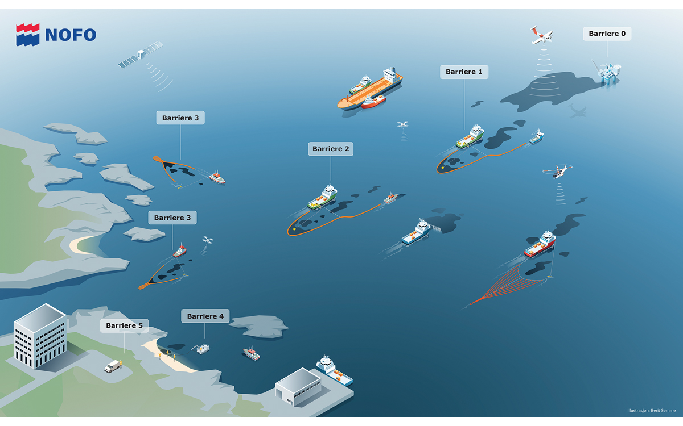
          - Beredskapsbarrierer. Brønnbarrierer for å redusere faren for utslipp (boreslam, utblåsningssikring (BOP), doble ventiler og kant for oppsamling av oljesøl på plattform), samt barrierer for begrensning av oljemengden dersom et utslipp skulle skje (oljevernberedskap)
Kilde: NOFO
Status for petroleumsnæringens beredskap
Beredskapen er dimensjonert i forhold til aktivitet og identifiserte fare- og ulykkessituasjoner. Beredskapsressursene følger aktiviteten. Det er naturlig at det er en større andel av beredskapsressurser i sør, da en vesentlig større andel av den operative virksomheten foregår i Nordsjøen og Norskehavet.
Den private beredskapen er i stor grad tilsvarende som ved forrige forvaltningsplanmelding. Per 2022 har NOFO 30 operative systemer for åpen sjø. Av disse er 26 konvensjonelle systemer som opereres av to fartøy, med 400 meter lense og skimmere. De resterende systemene er høyhastighetssystemer med lense og skimmere som kun behøver ett fartøy i operasjon.
For den kystnære beredskapen mot olje har NOFO inngått avtale med om lag 65 fartøy, hvor av omtrent halvparten er knyttet til Goliat i Barentshavet. Dette er i hovedsak fiskefartøy, arbeidsbåter til akvakultur og fartøy fra terminalene. NOFO har 29 høyhastighetssystemer for kystnære operasjoner, som består av lenser, forskjellige skimmere og som kun trenger ett fartøy for operasjon.
NOFO har videre tilgang til bruk av droner for deteksjon og kartlegging av olje på åpent hav og kystnære områder, finansiert etablering av HF radarkjeder for måling av overflatestrøm på Vestlandet og i Finnmark, og videreutviklet bruk av satellittdata for sikrere deteksjon av olje på sjø og dens tykkelse. Sammen med oljedriftsmodellering, effektiviserer disse tiltakene bekjempelse av olje på sjø under en eventuell hendelse.
NOFO har de siste årene økt tilgangen til personer som kan lede og gjennomføre strandryddeaksjoner. Hvert år gjennomfører NOFO godt over 250 øvelser der alt av oljevernfartøy, slepebåter og utstyr deltar og blir verifiserte. Det er også øvelser med oljeselskaper og med statlige, kommunale og private samarbeidspartnere.
Utvikling av petroleumsnæringens beredskap
Industrien har flere utviklingsprosjekter for å bedre oljevernet. Det foregår utvikling av både kjemisk og mekanisk undervannsdispergering. Industrien jobber også med nye metoder som brenning, og det er gjort forsøk med forskjellige lenser som skal tåle dette. Brenning er imidlertid ikke akseptert når oljen kan samles i lenser og fjernes fra sjøoverflaten. Utvikling av teknologi i regi av petroleumsnæringen skjer etter behov. Det betyr at beredskap i isfylte farvann ikke blir prioritert hvis det ikke er behov for det. Områdene med mest havis er det nordlige Barentshavet som ikke er tilgjengelig for petroleumsindustrien.
Industrisamarbeidet The Barents Sea Operation Cooperation (BaSOP) anser det som hensiktsmessig å bygge opp og samordne planer, og tenke helhetlig rundt beredskapsstrategi og løsninger for Barentshavet sørvest. BaSOP anbefaler å arbeide for en formell etablering av områdeberedskap i Barentshavet sørvest. Dette vil bidra til bedre koordinering og deling av ressursene.

Den samlede nasjonale beredskapen mot akutt oljeforurensning
Den samlede nasjonale beredskapen består av den statlige oljevernberedskapen, kommunenes oljevernberedskap og petroleumsnæringens beredskap. Det er et godt operativt samarbeid mellom de ulike aktørene.
Kystverkets beredskapsanalyse er grunnlaget for dimensjonering av statlig beredskap mot akutt forurensning. Denne analysen peker på at tilgangen til sjøgående ressurser er dårligere enn anbefalt i en del områder med høy miljørisiko. Regjeringen vil prioritere å gjennomføre tiltak som omtales i Kystverkets miljørisiko- og beredskapsanalyse fra 2022, slik at den statlige beredskapen mot akutt forurensning utvikles i tråd med endringer i miljørisiko.
Tilsvarende har petroleumsnæringen vurdert at videre utbygging i Barentshavet vil kreve økte ressurser for oljevernberedskap. Petroleumsnæringens egne analyser viser også at avstandene og værforholdene i Barentshavet byr på utfordringer for helårlig aktivitet og beredskap, og at oljevern i vintermånedene vil være svært vanskelig. Petroleumsnæringens havgående beredskapskapasitet i Nordsjøen og Norskehavet har generelt vært ansett som bedre enn i Barentshavet. Dette er basert på at en større andel av beredskapsressursene er tilknyttet feltene og basene lenger sør. Det settes krav til at petroleumsnæringens private beredskap dimensjoneres i forhold til aktiviteten til enhver tid, som skal sikre at den er dekkende for å håndtere pågående og planlagte utbygginger.
Beredskapens evne til tilstrekkelig bekjemping av olje i isfylte farvann vurderes som usikker. Kystverket har økt kapasiteten med forsterkede oljelenser for bruk i isfylt farvann og oljeopptakere som fungerer bedre i isfylt farvann, men effektiviteten er usikker. Operatørene har utstyr som er testet og kan brukes i områder med noe is, men også her er effektiviteten usikker. Behovet må sees i lys av at det er satt en fast grense for hvor det kan igangsettes ny petroleumsvirksomhet ved iskantsonen, og i tillegg et krav om at leteboring i oljeførende lag ikke skal skje nærmere observert havis enn 50 km.
Oljevernberedskap i kyst- og strandsonen er ikke tilstrekkelig, ifølge oppdatert kunnskap. Fra kystnære skipsulykker og kystnære eller store oljeutblåsninger vil det være tilnærmet umulig å hindre at olje treffer land. Når oljen først har nådd land vil utfordringer som lavt befolkede områder, begrenset infrastruktur, kulde, mørke og is kunne gjøre opprydningsaksjoner svært krevende.
De samlede beredskapsressursene nasjonalt gir gode forutsetninger for at akuttfasen av de fleste forventede utslippshendelsene skal kunne håndteres. Ved større og langvarige hendelser vil imidlertid utholdenhet både på åpent hav, langs kyst og i strandsone være en utfordring. Dette gjelder spesielt større utblåsninger fra petroleumsaktivitet. For skipsuhell anses utholdenhet primært som en utfordring i strandryddingsfasen. Det er knyttet betydelig usikkerhet til denne vurderingen. Eksisterende avtaler med private, frivillige og internasjonale organisasjoner vil gi flere ressurser, men det er usikkert hvor mye ekstra ressurser dette vil bidra med ved en langvarig hendelse.
Siden forrige melding til Stortinget om forvaltningsplanene har det vært økt fokus på utfordringer med oppsamling av voksrike oljer, både relatert til økt bruk av voksrike oljer i skipstrafikken, samt flere petroleumsfelt med voksrike oljer som har lang levetid på overflaten.
Oljevernberedskapen er utformet og dimensjonert basert på et analysert behov og tilgjengelig teknologi. Det vil imidlertid fortsatt kunne inntreffe akutt forurensning under værforhold som gir ingen eller dårlig effekt av beredskapstiltak, eller der forurensningen treffer områder som er mindre tilgjengelig for effektive tiltak. Den konsekvensreduserende effekten av beredskapen vil i slike tilfeller være liten.

Atomberedskap og beredskap mot akutt radioaktiv forurensning
Mandatet for den norske atomberedskapen legger opp til at alle hendelser med akutte utslipp skal håndteres. Det gjelder både utslipp knyttet til skipsulykker og utslipp knyttet til hendelser ved atomanlegg på land.
Kriseutvalget for atomberedskap er ansvarlige for, og har fullmakt til, å iverksette tiltak for å redusere konsekvensene etter en atomulykke. Regjeringen har lagt til grunn seks scenarier med ulike typer atomhendelser for å kunne foreta en prioritering av behovene og planlegge en best mulig atomberedskap i Norge. Et syvende scenario om konsekvenser av atomvåpenbruk er under utredning.
Våren 2023 ble beredskapsøvelse Arctic REIHN (Arctic Radiation Exercise in High North) gjennomført. Målet med øvelsen var å teste beredskap og internasjonal respons ved en nukleær eller radiologisk ulykke ved et atomdrevet fartøy i arktiske områder.

Tilrettelegging for bærekraftig bruk og bevaring av arealer i en helhetlig havforvaltning
Beskrivelsen av havnæringenes verdiskaping til havs i kapittel 5 viser et stadig høyere aktivitetsnivå i de norske havområdene. Den økte aktiviteten krever tilgang til nye havarealer. Nordsjøen – Skagerrak er vårt mest intensivt utnyttede havområde. Området har betydelig skipstrafikk som et av verdens mest trafikkerte seilingsområder og det drives omfattende fiskerivirksomhet her. Nordsjøen er vår viktigste petroleumsprovins, og er også i ferd med å bli et viktig havområde for utbygging av havvind og for lagring av CO2. Norskehavet er et viktig havområde for fiskerivirksomhet og petroleumsaktivitet, og kan på sikt bli et viktig havområde også for utvinning av havbunnsmineraler. I Barentshavet er fiskeriene den dominerende aktiviteten, samtidig som petroleumsvirksomheten er økende.
I alle havområdene påvirkes økosystemenes tilstand og utbredelsen av naturtyper, arter og bestander av klimaendringer. Klima- og miljøendringer i kombinasjon med økende aktivitet i havområdene forsterker behovet for god forvaltning av arealene til havs for å sikre bærekraftig bruk, bevaring, forutsigbarhet, langsiktighet og forebygging av fremtidige konflikter om arealbruk.
Arealverktøyet for havområdene
Arealverktøyet for de helhetlige forvaltningsplanene er en kartportal som gir en samlet oversikt over næringsaktivitet, miljøverdier og reguleringer i havområdene. Arealverktøyet er utviklet for å understøtte beslutninger om arealbruk og arealforvaltning i havområdene. Det vil være til nytte for involverte myndigheter, ulike næringsinteresser og interesseorganisasjoner, andre brukere av havområdene og allmennheten.
Arealverktøyet inneholder kartgrunnlag som viser naturressurser, næringsaktiviteter, miljøtilstand, planer og reguleringer, tilhørende referansedata og marine basisdata.
Nordisk ministerråd har bevilget penger til utvikling av et tilsvarende verktøy for Østersjøen, der flere land er involvert. Prosjektet eies av Kartverket, og BarentsWatch er teknisk leverandør og brukerkontakt. Tematisk har prosjektet fokus på særlig verdifulle og sårbare områder og havvind.
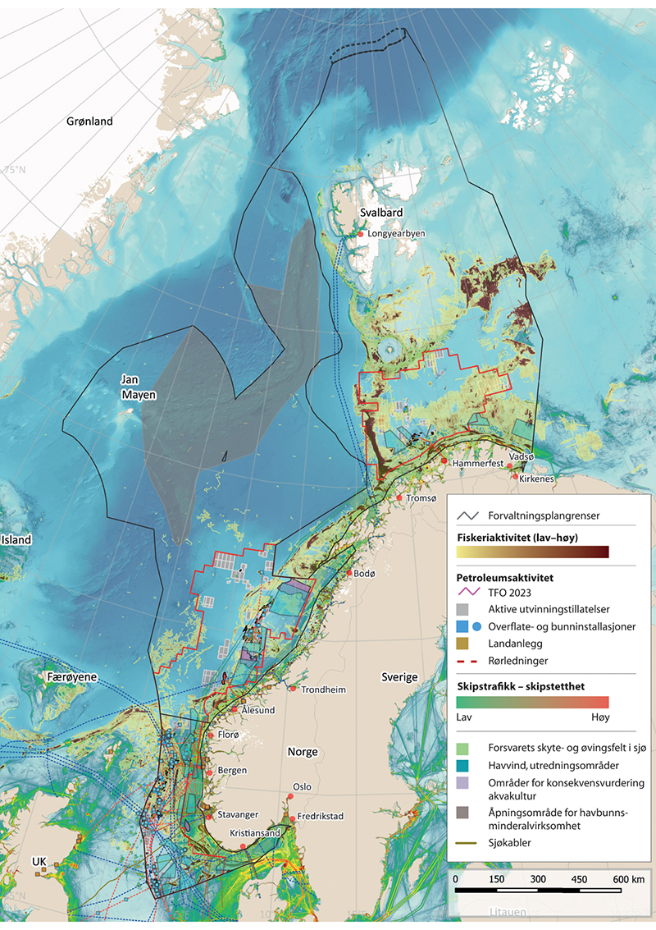
          - Samlede aktiviteter i havområdene.
Kilde: Fiskeridirektoratet, Kystverket, Miljødirektoratet, Norges vassdrags- og energidirektorat, Sokkeldirektoratet/Arealverktøyet. Bakgrunnskart til Arealverktøyet: GEBCO Compilation Group (2023) og Kartverket
Særlig verdifulle og sårbare områder (SVO)
Særlig verdifulle og sårbare områder (SVO) har, helt siden det faglige grunnlaget ble utarbeidet for den første forvaltningsplanen for Barentshavet–Lofoten i 2006, vært en faglig hovedpilar i forvaltningsplansystemet. Gjennom å identifisere hvilke arealer som har de største miljøverdiene i norske havområder, har SVO-ene ligget til grunn for godt underbyggede politiske vurderinger og beslutninger i forvaltningsplanmeldingene. Den nye identifiseringen av særlig verdifulle og sårbare områder i de norske havområdene er nærmere omtalt i kapittel 4.
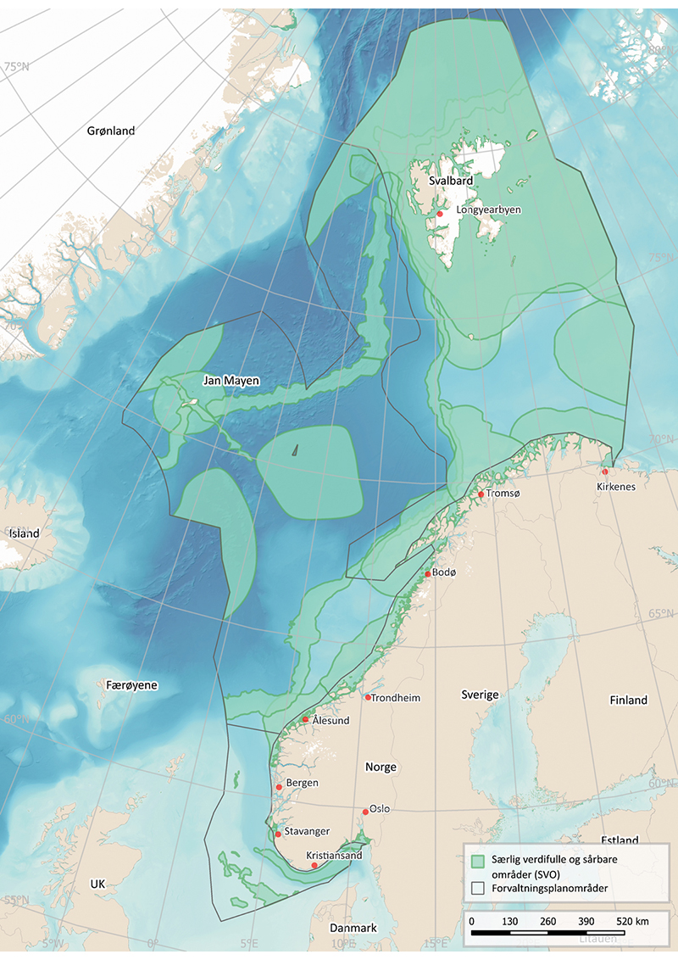
          - Kart over særlig verdifulle og sårbare områder.
Kilde: Faglig forum/Havforskningsinstituttet/Miljødirektoratet/Arealverktøyet

Forvaltning av havets ressurser har betydning for regional vekst og utvikling
Den nasjonale havpolitikken skapes i samspill mellom statlige, regionale og lokale myndigheter. Bruk av arealer til havs og utviklingen på land henger tett sammen. Lokaliseringsbeslutninger til havs kan ha stor betydning for kommunal og regional vekst og utvikling. Samtidig er næringsvirksomhet til havs avhengig av infrastruktur på land, slik som havner, transportnett og beredskapsressurser.
I havområdene utenfor plan- og bygningslovens virkeområder (én nautisk mil fra grunnlinjen) er det statlige myndigheter som avklarer og regulerer arealbruken. I de kystnære sjøområdene innenfor plan- og bygningslovens virkeområde er det kommunale myndigheter som avklarer og regulerer arealbruken etter plan- og bygningsloven. I tillegg til plan- og bygningsloven inneholder også andre lover regler som får betydning for arealbruk i kystnære sjøområder, deriblant havne- og farvannsloven, sikkerhetsloven, havressursloven og akvakulturloven.
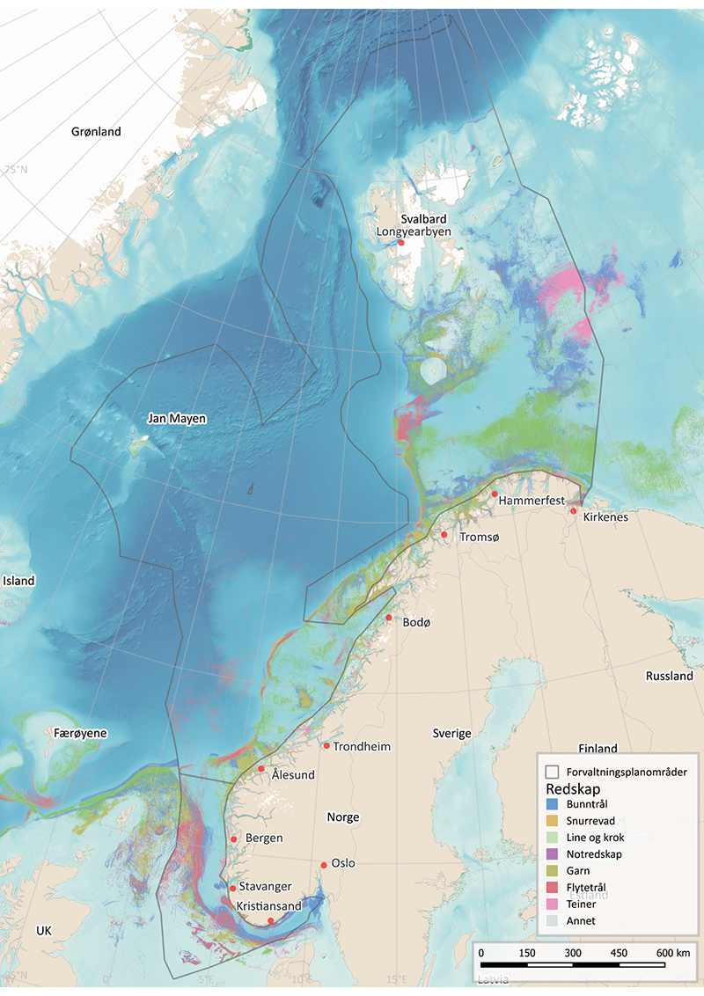
          - Kart over fiskeriaktivitet i norske havområder.
Kilde: Fiskeridirektoratet/Miljødirektoratet/Arealverktøyet

Disponering av arealer til havs
Det er de ulike sektormyndighetene som har ansvaret for å tildele arealer for virksomhet i henhold til det respektive regelverket.

Arealer for fiskerier
Fiskeriaktivitet varierer med tid på året, mellom år, med utviklingen i ulike bestander og med utbredelse/vandringer. Slike fiskeriområder har i realiteten ingen skarp avgrensning. Det er ulike reguleringer og arealbehov for ulike redskapstyper. Noen arter, for eksempel sild, har naturlig stor dynamikk i leveområdene. For mange fiskearter observeres endringer i leveområder og vandringsmønster som følge av klimaendringer.
Kyststrømmer som beveger seg opp langs norskekysten danner ofte virvler over de grunne bankeområdene med plankton og næringsrikt vann. Tilgjengelig næring og gode lysforhold fører til stor lokal tetthet av fisk i disse områdene. Sammen med egnede bunnforhold for fiskeredskap gjør dette at bankeområder er viktige for fiskeriene.
Fiskerienes arealbruk reguleres etter havressursloven.

Arealer for akvakultur til havs
Det har de siste årene vært en økende interesse for oppdrett til havs. Dette henger sammen med et økende behov for tilgang til areal, i tillegg til miljø- og sykdomsutfordringer i flere områder hvor det drives oppdrett i dag. Regjeringen legger til grunn at det skal utvikles et eget konsesjonsregime for oppdrett til havs med strenge krav til bærekraft og sameksistens mellom ulike havnæringer. Nærings- og fiskeridepartementet leder arbeidet med å utvikle et slikt tillatelsesregime for akvakultur med laks, ørret og regnbueørret.
Det er per i dag ingen anlegg utenfor grunnlinjen. Kongen i statsråd vedtok 11. november 2022 at de tre havområdene «Norskerenna sør», «Frøyabanken nord» og «Trænabanken» skal konsekvensvurderes for akvakultur til havs. Arealmessig utgjør disse områdene:
- Norskerenna sør 485 km2
- Frøyabanken nord 2327 km2
- Trænabanken 4698 km2
Etter konsekvensvurderingen avgjør kongen i statsråd om, og i tilfelle hvilke deler av, området som skal åpnes for akvakultur til havs.
Høsten 2023 ga Fiskeridirektoratet tillatelse til etablering av Norges første lokalitet for akvakultur i åpent hav i Norskehavet. Bakgrunnen for klarering av arealet er utviklingstillatelser som ble gitt i 2019 for utvikling av teknologi.
Ved akvakultur til havs vil miljøbetingelser på lokalitetene være mer krevende enn på dagens konvensjonelle kystlokaliteter. Utforming og drift av akvakulturanlegg må være tilpasset forholdene til havs. Driftsoperasjoner vil bli mer kompliserte. Bølger, strømforhold og temperatur påvirker fiskens velferd og vekstbetingelser. Dette har betydning både for hvilke områder som er egnet for akvakultur til havs.
Med oppdrettsanlegg lokalisert lenger ut fra kysten, vil det også kunne forventes nye arealutfordringer med for eksempel de tradisjonelle fiskeriene, skipstrafikk og havvindanlegg.
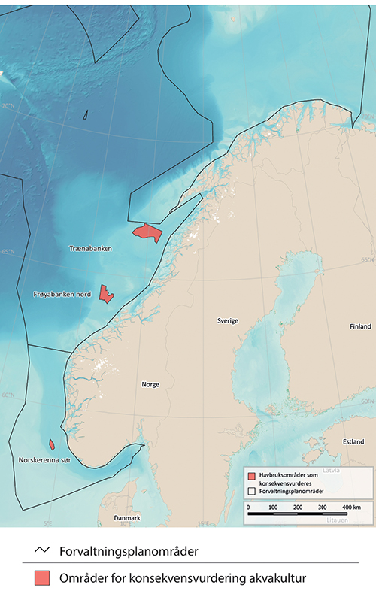
          - Kart over arealer aktuelle for konsekvensvurdering av akvakultur til havs.
Kilde: Fiskeridirektoratet/Miljødirektoratet/Arealverktøyet

Arealer for petroleumsvirksomhet
Petroleumsvirksomheten legger bånd på arealer i form av innretninger over og under vann, rørledninger og sikkerhetssoner. Påvirkningsområdet fra regulære utslipp fra petroleumsaktivitet, er i hovedsak knyttet til bunnområdene lokalt rundt innretningene, og vannmassene i de nærmeste kilometerne. Eventuelle større uhellsutslipp av olje fra industrien, har potensiale til å berøre større områder. I tillegg til de faste innretningene, krever seismiske undersøkelser betydelige arealer i den tiden aktiviteten pågår. Slike undersøkelser foregår i alle faser av petroleumsvirksomheten, fra leting til siste produksjonsfase. Selv om aktiviteten relativt sett er tidsbegrenset, er det dette som skaper størst konflikt med fiskeriene. Utsettelser av seismiske innsamlinger kan medføre betydelige kostnader for petroleumsvirksomheten. Det er etablert prosesser for å forebygge arealkonflikter mellom de to næringene (se tekstboks 7.1).
Ved inngangen til 2024 var det 92 felt i produksjon på norsk sokkel: 69 i Nordsjøen, 21 i Norskehavet og 2 i Barentshavet.
TFO-områdene utgjør nå størsteparten av åpnet areal. Med dette er størsteparten av de arealene som åpnet for petroleumsvirksomhet omfattet av TFO-ordningen. Petroleumsvirksomheten er beskrevet nærmere i kapittel 5.
              - Seismikk og hensynet til fiskeri
Myndighetene har over tid gjennomført flere endringer i petroleumsregelverket for å ivareta hensynet til fiskerinæringen. Det er innført krav om sporing av seismikkfartøy, krav om fiskerikyndig om bord på seismikkfartøy, og også tids- og områdebegrensninger for innsamling av seismiske data. Et viktig tiltak er krav om gradvis opptrapping av lydkilden (soft start). Myndighetene og Offshore Norge har utgitt henholdsvis en veileder og retningslinjer for sameksistens mellom fiskerinæringen og petroleumsindustrien ved seismiske undersøkelser. Petroleumsloven har også særlige regler om erstatning til norske fiskere for økonomisk tap som følger av bl.a. seismikkinnsamlinger.
Det er også etablert prosesser for avklaringer mellom Sokkeldirektoratet og Fiskeridirektoratet. Dersom Fiskeridirektoratet har innsigelser til en innmeldt seismikkundersøkelse, sendes disse til selskapet som har meldt inn undersøkelsen slik at selskapene kan tilpasse undersøkelsen. I tilfeller hvor Sokkeldirektoratet og Fiskeridirektoratet er uenige om en undersøkelse bør gjennomføres som innmeldt eller ikke, løftes saken til direktørnivå i direktoratene. Dersom det ikke oppnås enighet, skal Sokkeldirektoratet løfte saken til Energidepartementet for avgjørelse i samråd med Nærings- og fiskeridepartementet.
For å tilrettelegge for god kommunikasjon avholder Sokkeldirektoratet, Fiskeridirektoratet og Havforskningsinstituttet felles møter med næringen før seismikksesongen innledes. Denne møteplassen bidrar til økt kunnskap og bedre samhandling mellom myndighetene og rettighetshaverne. Offshore Norge avholder også årlig konferansen Fisk og Seismikk som er med på å skape en arena for erfaringsutveksling og kommunikasjon mellom næringene og myndighetene.
[Boks slutt]
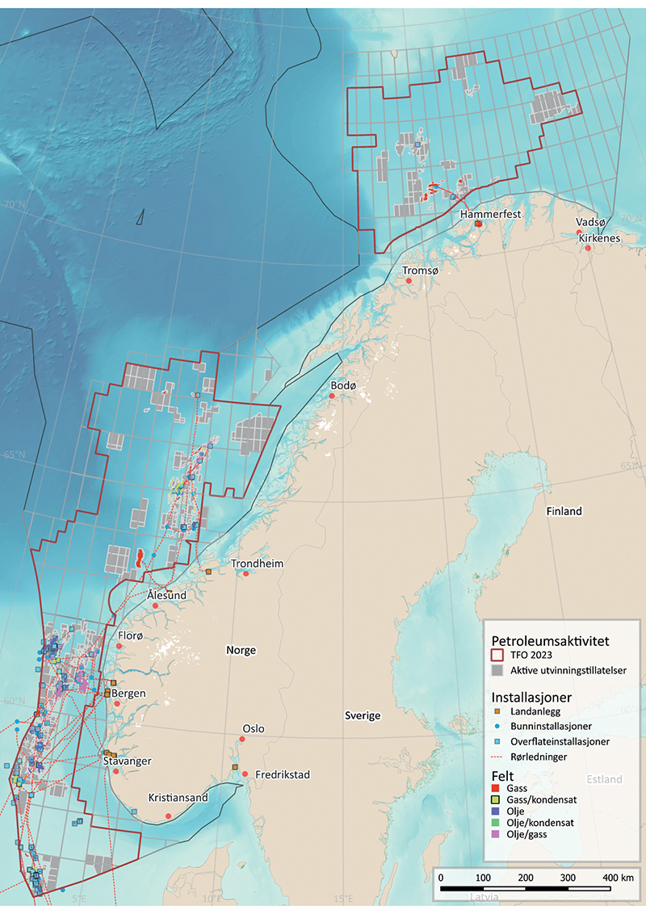
          - Kart over petroleumsaktivitet i norske havområder.
Kilde: Sokkeldirektoratet/Miljødirektoratet/Arealverktøyet

Arealer for havvind
Norge har store havområder med gode vindressurser, men store deler av de norske områdene egner seg kun for flytende vindkraft. Områdene Sørlig Nordsjø II og Utsira Nord ble åpnet for havvind i 2020. Områdene er på henholdsvis 2691 km2 og 1010 km2. I tillegg er 11 turbiner i drift på Hywind Tampen, som forsyner to oljefelt med strøm i Nordsjøen.
Størrelsen på arealet som er nødvendig for å kunne bygge ut 30 GW havvind innen 2040 avhenger av flere faktorer, blant annet kapasitetstetthet og utnyttelsesgrad. For de første prosjektområdene på Sørlige Nordsjø II og Utsira Nord har Energidepartementet satt et krav om en kapasitetstetthet på minst 3,5 MW/km2. Prosjektområdet for første fase av Sørlige Nordsjø II er 520 km2, og installert effekt skal være mellom 1 400 MW og 1 500 MW. Dette tilsier at inntil om lag 82 prosent av området kan bli utnyttet til havvindprosjektet.
Norges vassdrags- og energidirektorat (NVE) har ledet en direktoratsgruppe for å identifisere nye områder for havvind. Direktoratsgruppen ble bedt om å foreslå områder som legger til rette for god sameksistens og samhandling med andre næringer, tar vare på viktige miljøverdier, gir en lønnsom utbygging og tar hensyn til forventet kraftetterspørsel og nettkapasitet, samt behovet for eventuelle tiltak i nettet på land.
Våren 2023 presenterte direktoratsgruppen forslag til 20 mulige nye områder for havvind (figur 7.6), sammen med forslag til program for strategisk konsekvensutredning. De identifiserte områdene dekker arealer som tilsvarer 54 000 km2, som ifølge NVE tilsvarer flere ganger mer enn det nødvendige behovet for å nå regjeringens ambisjon om å tildele arealer for 30 GW havvind innen 2040. Gjennom prosessen har direktoratsgruppen identifisert områder, som er teknisk egnet for havvind, samtidig som de, basert på kjent kunnskap, har få interessekonflikter sammenlignet med andre områder. At de har få interessekonflikter betyr imidlertid ikke at de er uten interessekonflikter. I den videre prosessen skal det gjennomføres grundige konsekvensutredninger for å redusere omfanget av arealene. Videre utredninger av områdene vil gi ytterligere informasjon om dette, og vil legge grunnlaget for en konkret avveiing mellom de aktuelle interessene, samt muligheten og behovet for eventuelle avbøtende tiltak.
NVE fikk høsten 2023 i oppdrag å gjennomføre strategisk konsekvensutredning av alle de 20 identifiserte områdene. Tre av områdene, Sørvest F, Vestavind B og Vestavind F, er aktuelle for åpning og utlysning i 2025, mens de øvrige 17 områdene er aktuelle for eventuell åpning og utlysning i senere utlysningsrunder. I konsekvensutredningsprogrammene for utredningene står det at «Virkninger for nærliggende og/eller overlappende særlig verdifulle og sårbare områder (SVO), sett opp mot miljøverdiene i områdene og formålet beskrevet i forvaltningsplanene» skal utredes.
Vindkraft til havs er en arealkrevende industri, hvor flere faktorer spiller inn på turbinenes plassering. Vindturbiner vil kunne utgjøre hindringer for andre marine næringer. Fiskefartøy og annen skipstrafikk må for eksempel ha en viss sikkerhetsavstand til turbinene.
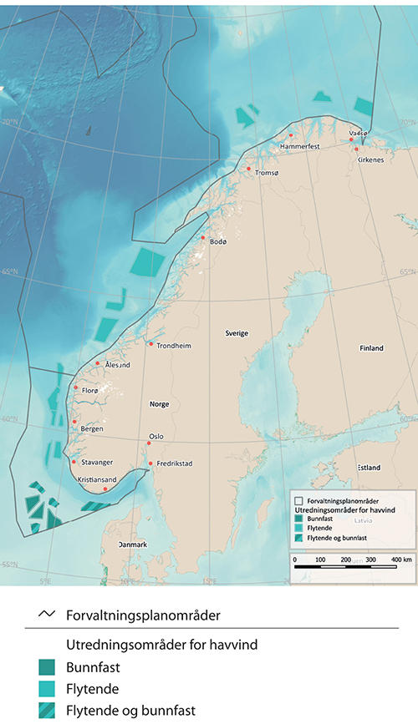
          - Kart over 20 utredningsområder for havvind.
Kilde: NVE/Miljødirektoratet/Arealverktøyet

Arealer for lagring av CO2 under havbunnen
Fangst, transport og lagring av CO2 er fortsatt i en tidlig fase. Utvikling og etablering av kompliserte verdikjeder med omfattende infrastruktur som krever betydelige investeringer, er avgjørende for å lykkes.
Lagringsforskriften gjelder for undersøkelse og leting etter undersjøiske reservoarer for lagring av CO2, og utnyttelse, transport og lagring av CO2 i slike reservoarer i områder under norsk jurisdiksjon. I likhet med EUs lagringsdirektiv etablerer også lagringsforskriften et system bygget på konsesjoner og tillatelser. Sokkeldirektoratet har kartlagt områder som teoretisk egner seg til langvarig og sikker lagring av CO2 og utviklet et lagringsatlas for norsk sokkel.
Det er per mars 2024 tildelt totalt syv tillatelser etter lagringsforskriften, hvorav seks letetillatelser for lagring av CO2 på norsk sokkel. Det er i dag ett lageranlegg under utbygging.
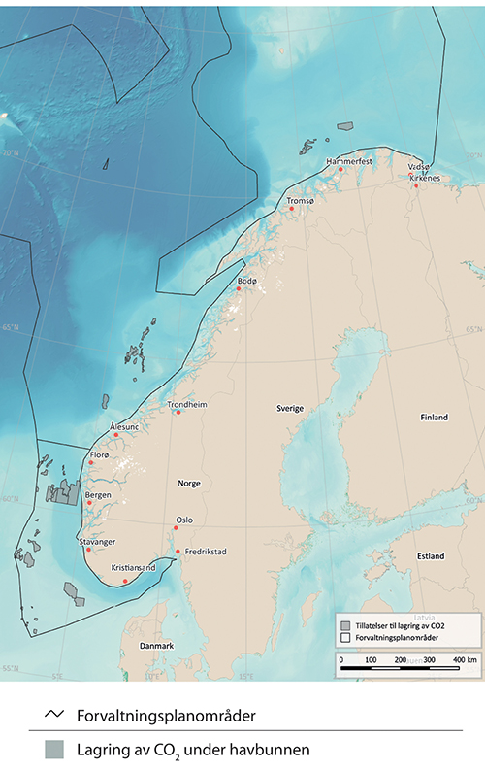
          - Kart som viser arealbruken til lagring av CO2 under havbunnen.
Kilde: Sokkeldirektoratet/Miljødirektoratet/Arealverktøyet

Arealer for sjøtransport
Sjøtransport står for om lag 40 prosent av innenlandsk godstransportarbeid og over 80 prosent av utenriks transportvolum. Sjøtransport er dermed svært viktig for norsk næringsliv og utenrikshandel. Frem mot 2040 forventes det en økning i skipstrafikken (utseilt distanse) på rundt 40 prosent.
Arealer for trafikkseparasjonssystemer, seilingsleder og andre farledsreguleringer fastsettes etter havne- og farvannsloven. Trafikkseparasjonssystemer og anbefalte seilingsleder i Norges økonomiske sone må godkjennes av FNs sjøfartsorganisasjon (IMO). Innføringen av trafikkseparasjonssystemer og anbefalte seilingsleder langs kysten har bidratt til å flytte skipstrafikk ut fra kysten, separere motgående trafikkstrømmer og etablere et fast seilingsmønster. Dette reduserer sannsynligheten for kollisjon og grunnstøting og gir bedre muligheter til å gripe inn ved eventuelle ulykker.
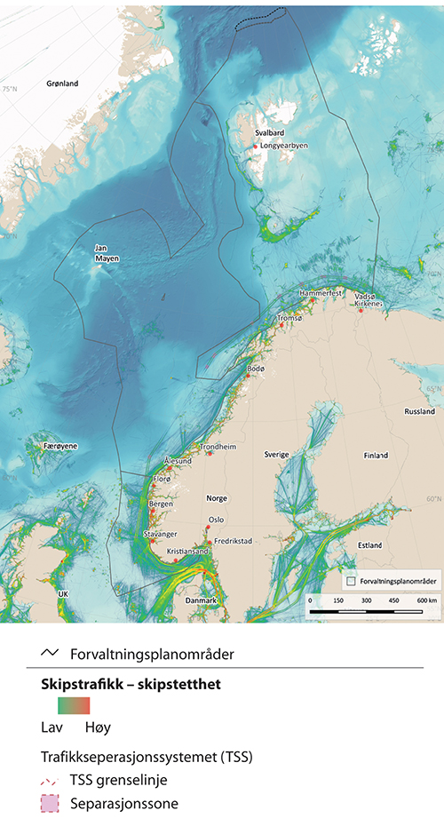
          - Kart over tettheten av skipstrafikk i norske havområder.
Kilde: Kystverket/Miljødirektoratet/Arealverktøyet

Arealer for mineralvirksomhet på havbunnen
I henhold til havbunnsmineralloven må områder som hovedregel åpnes for mineralvirksomhet før tillatelse til private aktører kan tildeles.
Åpningsområdet for havbunnsmineralvirksomhet ligger i Norskehavet og Grønlandshavet, og er på 281 000 km2, jf. Meld. St. 25 (2022–2023). Til sammenligning er norsk kontinentalsokkel noe over 2 millioner km2. Området ligger langt fra kysten til Fastlands-Norge, og det foregår et begrenset omfang av annen havbasert næringsvirksomhet i det åpnede området. Slik næringsvirksomhet er hovedsakelig avgrenset til noe fiskerivirksomhet og noe passerende skipstrafikk. Vilkåret om at utvinning av aktive hydrotermale strukturer ikke vil være tillatt, bidrar til å begrense eventuelle konflikter med bioprospektering.
Prosessene som danner mineralene er samtidig særlig viktige for biologisk mangfold på sjøbunnen i dyphavet. Det at utvinning av aktive hydrotermale strukturer ikke vil være tillatt og at slike strukturer skal beskyttes slik at de ikke blir skadet av virksomhet i tilgrensende områder, bidrar til å redusere konfliktpotensialet. Stortinget har gjennom behandlingen av den forrige meldingen om forvaltningsplanene sluttet seg til å vurdere behovet for vern eller beskyttelse av særegne og sjeldne naturverdier i dyphavet. Tilstedeværelse av miljøverdier må kartlegges nærmere i områdene som eventuelt blir aktuelle for aktivitet.
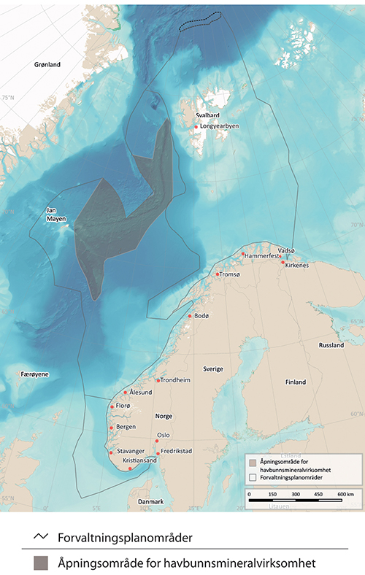
          - Kart over åpningsområdet for havbunnsmineralvirksomhet på norsk kontinentalsokkel, jf. Meld. St. 25 (2022–2023).
Kilde: Sokkeldirektoratet/Miljødirektoratet/Arealverktøyet

Arealer for bioprospektering
Det foregår i dag systematisk leting etter organismer, gener og biomolekyler som kan ha stor verdi som nøkkelkomponenter innenfor medisin, prosessindustri og matproduksjon mv. (bioprospektering). Med utvikling av ny teknologi for å samle prøver vil også nye havarealer for bioprospektering bli aktuelle. Bioprospektering må forventes å kunne medføre begrensninger for annen bruk av disse arealene.
Marin bioprospektering er særlig interessant i nordlige havområder fordi de preges av mange arter som har spesialisert seg på ekstreme og til dels skiftende forhold. Langs Den atlantiske midthavsryggen finnes områder med bl.a. varme gassoppkommer og utstrømming av varmt vann. Liv i slike ekstreme dyphavsmiljø har også ekstreme egenskaper. Det kan høstes mikroorganismer og biomolekyler for industriell og medisinsk bruk fra slike hydrotermale felt.
Naturmangfoldloven og havressursloven gir mulighet til å regulere bioprospektering, og det legges til grunn at en arealmessig regulering vil skje etter disse lovverkene. Det foreligger ikke planer for tildeling av særskilte arealer til bioprospektering. Det er per i dag heller ikke identifisert arealer med miljøverdier som potensielt vil være grunnlag for fremtidig utnyttelse ved bioprospektering.

Traseer for undersjøiske kabler
Store mengder datatrafikk går gjennom undersjøiske kommunikasjonskabler. For eksempel går nesten all internettrafikk mellom øyer og kontinenter via sjøfiberkabler. I norske havområder vil omfanget av slike kabler og arealbehovet til undersjøiske kabeltraseer være økende i takt med økende datatrafikk.
Ved planlegging av nye sjøfiberkabler på Norges kontinentalsokkel vil Digitaliserings- og forvaltningsdepartementet koordinere innspill fra myndighetene. Havrettskonvensjonen artikkel 79 kommer til anvendelse ved legging av nye undersjøiske kabler og rørledninger på kontinentalsokkelen
I Norges territorialfarvann vil Kystverket koordinere søknader om nye sjøfiberkabler. Sjøfiberkabler i territorialfarvannet er søknadspliktige etter havne- og farvannsloven. Informasjon om nye sjøfiberkabler skal videresendes til Kartverket som legger traseen inn på sjøkartene.
Det går i dag undersjøiske strømkabler fra fastlandet til forsyning av øysamfunn, fra fastlandet til utlandet og fra fastlandet til enkelte petroleumsinnretninger. Det er fire forbindelser mellom Kristiansand og Danmark, én mellom Feda og Nederland, én mellom Feda og Tyskland og én mellom Kvilldal og Storbritannia.
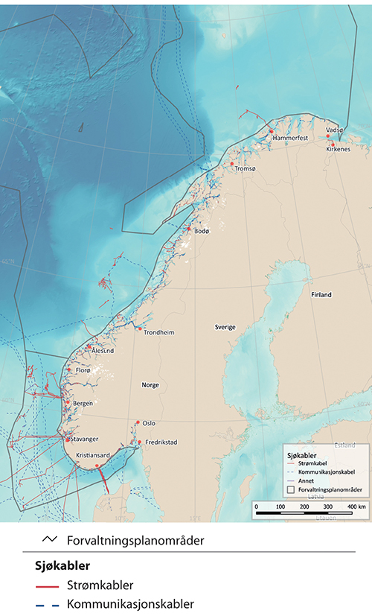
          - Kart over undersjøiske kabler.
Kilde: NVE/Miljødirektoratet/Arealverktøyet
Innretningene på olje- og gassfeltene Valhall, Gjøa, Troll A, Ormen lange, Snøhvit, Goliat, Martin Linge, Johan Sverdrup, Edvard Grieg, Ivar Aasen, Gina Krog og Sleipner Øst forsynes i dag med kraft fra land. Kraft fra land til plattformene på Oseberg, Troll B og C, Yggdrasil, Draugen og Njord, samt landanlegget Hammerfest LNG er under utbygging. Strømkabler til bruk i petroleumsvirksomheten legges slik at de tar hensyn til andre brukere av havområdet.
Når det bygges ut vindkraftproduksjon til havs, vil det være behov for tilhørende infrastruktur. Vindkraftproduksjonen til havs vil kunne tilknyttes fastlandet, utlandet og andre næringsinteresser til havs, som petroleumsinnretninger. Nettanlegg til havs krever konsesjon etter havenergilova § 3-2.

Arealer til militær skyte- og øvingsaktivitet
Forsvarets skyte- og øvingsfelt er sentrale for Forsvarets operative virksomhet og den nasjonale beredskaps- og krisehåndteringsevnen.
Nye våpensystemer og øvingskonsepter har ført til et behov for å revidere skyte- og øvingsfeltstrukturen. Behovet for å sikre at Forsvarets fortsatt har tilgang til øvingsfelt langs hele kysten er også ytterligere forsterket av den nye og forverrede sikkerhetspolitiske situasjonen. Dette inkluderer også Finnmark, hvor det i dag ikke er etablert skyte- og øvingsfelt i sjø. En utvidelse av skytefelt i størrelse vil også tilrettelegge for sameksistens med andre berørte interesser og næringer ved at Forsvaret i større grad kan tilpasse for andre aktiviteter i feltet.
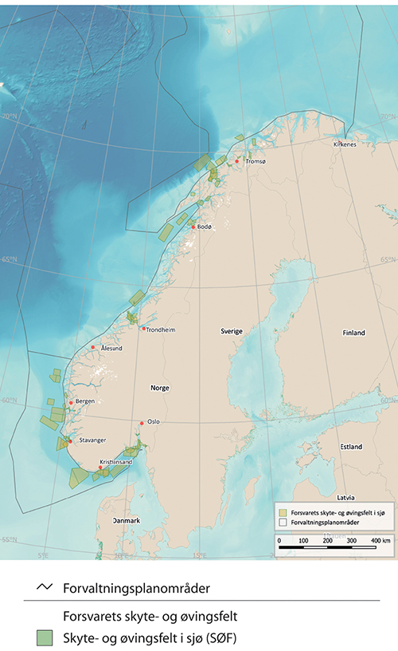
          - Kart over Forsvarets skyte- og øvingsfelt i sjø.
Kilde: Forsvaret/Miljødirektoratet/Arealverktøyet

Bevaring av områder med viktig marin natur
Marine verneområder etter naturmangfoldloven og marine beskyttede områder etter havressursloven er virkemidler for å ta vare på arealer med viktige økosystemer og naturverdier. Målet er at områdene skal forvaltes slik at disse verdiene ivaretas for fremtiden. Det vil kreve at påvirkninger kan reguleres, og at det gjennomføres aktive bevaringstiltak der dette er nødvendig. Restriksjoner på aktivitet skal stå i forhold til formålet med vernet eller beskyttelsestiltaket.
Marine verneområder kan etableres i medhold av naturmangfoldloven ut til tolv nautiske mil fra grunnlinjen (i territorialfarvannet). På Svalbard er viktige naturverdier i havet omfattet av de marine delene av nasjonalparker og naturreservater, opprettet etter svalbardmiljøloven.
I tillegg til områdene som er underlagt tverrsektorielt vern kan det opprettes marine beskyttede områder i alle norske havområder samt på Norges kontinentalsokkel etter havressursloven. Regjeringen utarbeider nå også en ny lov som skal gi hjemmel til å opprette marine verneområder i alle norske havområder utenfor 12 nautiske mil.
Arbeidet med å bevare viktige områder for marin natur har pågått over lang tid. I 2004 identifiserte et bredt sammensatt rådgivende utvalg 36 områder langs kysten som det pågående arbeidet med marint vern er basert på. Det er ved utgangen av 2023 etablert 17 marine verneområder, fire nasjonalparker med en vesentlig andel marine arealer og 18 marine beskyttede områder med korallrev. Arbeidet med marine verneområder er nærmere omtalt i Meld. St. 29 (2020–2021) Heilskapleg nasjonal plan for bevaring av viktige område for marin natur. Det pågår en gjennomgang av relevante arealbaserte bevaringstiltak etter Konvensjonen for biologisk mangfold (CBD) sine kriterier for andre effektive arealbaserte bevaringstiltak, med sikte på at spesielt relevante fiskeriforvaltningstiltak kan bli inkludert når Norges bidrag til å nå bevaringsmålet i naturavtalen meldes inn til CBD og andre internasjonale fora.
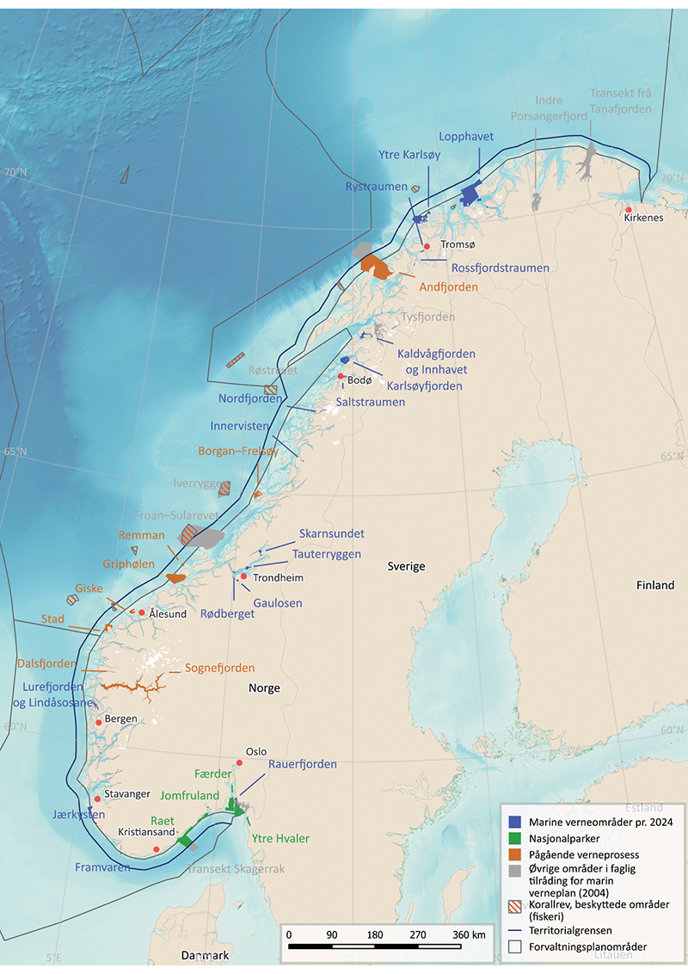
          - Kart over eksisterende og planlagte marine verneområder, og marine beskyttede områder.
Kilde: Miljødirektoratet, Kartverket og Fiskeridirektoratet/Arealverktøyet

Økt arealbruk og sameksistens til havs
Norge har lang erfaring med å legge til rette for sameksistens mellom fiskeri, petroleumsvirksomhet og skipstrafikk. Forvaltningsplanene bidrar til økt forutsigbarhet og styrket sameksistens mellom næringene som er basert på bruk av havområdene og utnyttelse av havområdenes ressurser. Etter hvert som nye næringer skal finne sin plass, vil det være stadig viktigere å legge til rette for god sameksistens fremover.
Regjeringen vil legge frem en næringsplan for norske havområder.

Klima og natur som ramme for marin arealforvaltning
FNs naturpanel (IPBES) sin hovedrapport om naturens tilstand fra 2019 fremholder at arealbruksendringer er den enkeltfaktoren som i størst grad medfører tap av naturmangfold globalt. FNs klimapanel (IPCC) fremhever beskyttelse av økosystem gjennom arealbaserte tiltak, inkludert nettverk av verneområder som spesielt viktig i klimatilpasning.
Gjennom det globale Kunming–Montreal-rammeverket for naturmangfold (Naturavtalen) fra 2022 har 196 land forpliktet seg til det globale målet om frem mot 2030 å: «Sikre at alle arealer er omfattet av deltakende og helhetlig arealplanlegging som inkluderer hensyn til naturmangfold og/eller effektive forvaltningsprosesser som tar tak i arealbruksendringer på land og i hav, slik at tapet av arealer som er viktige for naturmangfold, inkludert økosystemer med god økologisk tilstand, nærmer seg null innen 2030, samtidig som urfolks og lokalsamfunns rettigheter respekteres».
I forvaltningsplanene gjøres det helhetlige avveininger om bruk og bevaring basert på kunnskap om naturmiljøet, økologiske funksjoner, verdi og sårbarhet sammen med kunnskap om nåværende og fremtidig verdiskaping. De områdespesifikke rammene som fastsettes for petroleumsvirksomheten, innebærer en arealdisponering med særlig hensyn til miljøverdier og fiskeriinteresser. Rammene blir satt i verk gjennom gjeldende sektorregelverk, og det er sektorregelverket som ligger til grunn for regulering av aktivitet i forvaltningsplanområdene.
I planleggingen og gjennomføringen av havbaserte klimaløsninger, blir det viktig å vurdere hvordan man kan utløse potensialet for utslippsreduksjoner og økt opptak av karbon på en måte som ivaretar de marine økosystemene, begrenser konfliktene mellom ulike brukere og forebygger en bit-for-bit-nedbygging av havarealene.

Internasjonalt samarbeid for bærekraftig havforvaltning
Bærekraftig bruk av havet og forvaltning av havets ressurser står sentralt i norsk utenriks- og utviklingspolitikk. Forvaltningsplanene for de norske havområdene har vært til inspirasjon for mange land vi samarbeider med og for arbeidet i det internasjonale høynivåpanelet for en bærekraftig havøkonomi (Havpanelet). Bærekraftig forvaltning av havområdene er instrumentelt i arbeidet med å nå en rekke av FNs bærekraftsmål (2, 4, 14, 17, mfl.). Når det gjelder bærekraftsmål 14, «Bevare og bruke hav og marine ressurser på en måte som fremmer bærekraftig utvikling» er det fremdeles et stort behov for å fremme betydningen av helhetlig og bærekraftig havforvaltning internasjonalt.
Havretten er det internasjonale, rettslige rammeverket for all aktivitet til havs. Som en ansvarlig forvalter av havet og de marine ressursene, støtter Norge opp om og opptrer i tråd med FNs havrettskonvensjon. Den negative påvirkningen på de marine økosystemene er i stor grad grenseoverskridende. Dette må løses gjennom internasjonal innsats, som for eksempel arbeidet mot plastforurensning. I tillegg er norsk innsats for å bidra til kapasitetsbygging i utviklingsland viktig for å bidra til å sikre rene og produktive hav.
I tillegg til de formelle internasjonale havprosessene som Norge er en del av har Norge inntatt en internasjonal lederrolle på hav og bærekraftig havforvaltning, spesielt gjennom ledelsen av det internasjonale Havpanelet, arbeidet for en global avtale mot plastforurensning og innsatsen for gjennomføringen av FNs havforskningstiår (2021–2030).

Status og utvikling i internasjonalt rammeverk på hav
Havrettskonvensjonen er «havets grunnlov» og utgjør det internasjonale, rettslige rammeverket for all aktivitet til havs. Konvensjonen pålegger blant annet statene en generell plikt til å samarbeide globalt og regionalt om vern og bevaring av det marine miljøet. Vi deler økosystemer og viktige marine ressurser med andre land. Det bilaterale og regionale samarbeidet for å sikre god havforvaltning er derfor vesentlig. Norge har spilt en sentral rolle i å utvikle slike regionale fiskeri- og havmiljøorganisasjoner som også er viktige for å fremme norsk politikk og havinteresser. Vi har også bidratt i utviklingen av tilsvarende organisasjoner i andre deler av verden.
Norske hovedprioriteringer innenfor havrettsområdet globalt er gjennomføringen av den nye avtalen under havrettskonvensjonen om bevaring og bærekraftig bruk av marin biodiversitet i havområder utenfor nasjonal jurisdiksjon (BBNJ) etter at den er trådt i kraft, sikring av legitimiteten og effektiviteten til Kontinentalsokkelkommisjonens arbeid, de pågående forhandlingene om et utvinningsregelverk ved Den internasjonale havbunnsmyndigheten (ISA), kapasitetsbyggingstiltak for utviklingsland, ivaretakelse av det marine miljøet generelt og vitenskapelig basert bærekraftig utnyttelse av havets ressurser, forhandlingene om en ny global plastavtale og tiltak mot marin forsøpling.
Den nye globale havmiljøavtalen (BBNJ)
Den nye globale havmiljøavtalen (BBNJ) ble formelt vedtatt ved konsensus i juni 2023. Norge undertegnet avtalen da den ble åpnet for undertegning 20. september 2023. Per 1. februar 2024 har 87 stater undertegnet og to stater (Chile og Palau) har ratifisert avtalen. Det kreves 60 ratifikasjoner for at avtalen skal tre i kraft. Det tas sikte på å framlegge avtalen for Stortinget for samtykke til inngåelse så raskt som mulig, med sikte på norsk ratifikasjon senest innen FNs havkonferanse i 2025. Avtalen styrker og konkretiserer havrettens regler for bevaring og bærekraftig bruk av marint biologisk mangfold i områder utenfor nasjonal jurisdiksjon, dvs. internasjonale havområder (utenfor 200-milssonene og utenfor nasjonale sokler). Avtalen blir et viktig verktøy for å opprette marine verneområder og andre effektive områdebaserte beskyttelsestiltak i internasjonale havområder. Dette vil bidra til å nå det globale målet om å bevare 30 prosent av havet, som er et politisk mål Norge har sluttet seg til. Resultatet av forhandlingene er blitt en god avtale sett med norske øyne, der de overordnede norske interessene er ivaretatt. At avtalen ble vedtatt ved konsensus styrker avtalens legitimitet.
Forhandlingene om et utvinningsregelverk for mineralvirksomhet (ISA)
Når det gjelder forhandlingene om et utvinningsregelverk for mineralvirksomhet i Området i regi av Den internasjonale havbunnsmyndigheten (ISA), har Rådet i juli 2023 vedtatt et veikart for å fortsette sine forhandlinger. Målet er å ferdigstille dette regelverket i 2024 og vedta det under Rådets 30. sesjon, som vil finne sted i 2025. Norge vil jobbe lojalt i tråd med dette veikartet. Norges overordnede posisjon i forhandlingene er at regelverket må være basert på robuste miljøstandarder, inkludert føre-var-prinsippet, inneha effektive mekanismer for etterlevelse og kontroll, og en rettferdig finansieringsmekanisme som sikrer utviklingslands interesser i tråd med havrettskonvensjonens krav.
FNs generalforsamlings resolusjoner om hav og havrett og om bærekraftige fiskerier
Norge deltar i de årlige forhandlinger til FNs havretts- og fiskeriresolusjoner. Havrettsresolusjonen er en sentral arena for å profilere Norge som en ansvarlig kyststat som lojalt støtter opp om og gjennomfører FNs havrettskonvensjon, og som en ansvarlig forvalter av havene og de marine ressursene. Det er også en arena for å synliggjøre norsk vektlegging av ivaretakelse av det marine miljøet, herunder arbeidet mot plastforsøpling og norsk innsats innenfor kapasitetsbygging i utviklingsland. Det er viktig at praksis på tradisjonelle havrettsområder, blant annet i FNs særorganisasjoner og i de regionale fiskeriforvaltningsorganisasjonene, utvikler seg i samsvar med konvensjonens bestemmelser. En styrking og utvikling av havrettskonvensjonens system som den overordnede rettslige rammen for alle tiltak i marin sektor er et hovedhensyn fra norsk side i arbeidet med alle havrettslige spørsmål. Fiskeriresolusjonen videreutvikler krav til ansvarlig fiskeriforvaltning for stater og regionale fiskeriorganisasjoner (RFMOer). Dagens geopolitiske situasjon preger den internasjonale fiskeriforvaltningen ved at det synes vanskeligere å innarbeide generelle miljøprinsipper og vedtak i fiskeriforvaltningen.
Hav i globale klimaforhandlinger
Under FNs rammekonvensjon om klimaendringer (UNFCCC) har det siden COP25 i Madrid i 2020 blitt arrangert en årlig dialog om hav og klimaendringer. Under COP26 i Glasgow løftet forskere behovet for et kunnskapsløft om sammenhengen mellom klimaendringer og havet, under det årlige arrangementet Earth Information Day. Viktigheten av marine økosystemer som karbonlagre ble trukket fram i sluttbeslutningen fra COP26. Beslutningen fra COP27 i Sharm el- Sheikh formaliserte dialogen om hav og klimaendringer med to fasilitatorer for å forberede temaer og rapport fra dialogen. I tillegg oppfordret beslutningen landene til å vurdere havrelaterte handlinger i deres nasjonale klimamål og langtidsstrategier for klima. Under COP28 var den globale gjennomgangen (GST) det sentrale utfallet. I GST-beslutningen ble landene blant annet invitert til å bevare og restaurere hav og kystnære økosystemer og oppskalere havbaserte utslippsreduksjoner. Det ble løftet frem at klimatilpasning som tar hensyn til havet kan redusere en rekke risikoer som kommer fra klimaendringer.
Klimavedtak i den internasjonale sjøfartsorganisasjonen (IMO)
Norge ledet forhandlingene da den internasjonale sjøfartsorganisasjonen (IMO) 7. juli 2023 vedtok en historisk ambisjon om nullutslipp fra internasjonal skipsfart innen 2050. En revidert klimastrategi inneholder milepæler for reduksjon av totalutslippene fra internasjonal skipsfart i 2030 og 2040 på veien frem mot nullutslipp i 2050. I løpet av de neste sju årene skal internasjonal skipsfart redusere totalutslippene med 20–30 prosent, sammenlignet med 2008. Videre skal mellom fem og ti prosent av energien brukt i skipsfart være nullutslipp i 2030. Innen 2040 skal skipsfarten redusere utslippene med 70–80 prosent sammenlignet med 2008. For å støtte opp om denne målsetningen vil Norge bidra med totalt 210 millioner kroner gjennom prosjektet GreenVoyage 2050 i perioden 2024–2030. Formålet er at utviklingsland omstiller seg til lav- og nullutslippsskipsfart, både som del av utvikling og for å bidra til at IMOs ambisjon om netto-null i 2050 globalt nås.
Globalt samarbeid om natur
Det globale Kunming-Montreal-rammeverket for naturmangfold (naturavtalen) ble vedtatt i desember 2022 på det 15. partsmøtet (COP 15) under FNs konvensjon om biologisk mangfold (CBD). Naturavtalen har som mål å stoppe og reversere tapet av natur og økosystemer. Avtalen setter globale mål for at minst 30 prosent av arealene på land og i elver og i innsjøer, og av arealene langs kysten og i havet skal effektivt bevares og forvaltes gjennom økologisk representative, godt sammenhengende og rettferdig forvaltede systemer av verneområder og andre effektive bevaringstiltak innen 2030. Norge er medlem av høyambisjonskoalisjonen for dette målet. I avtalen er det også et globalt mål om at det innen 2030 skal være iverksatt effektiv restaurering av minst 30 prosent av arealene med forringede økosystemer på land, i elver og innsjøer, langs kysten og i havet. Hav er integrert i det nye rammeverket på lik linje med andre økosystemer. For å følge opp avtalen vil regjeringen utarbeide en ny handlingsplan for naturmangfold og legge fram denne for Stortinget som en stortingsmelding. Der vil regjeringen vise hva Norge vil gjøre for å bidra til de globale målene.
Globalt samarbeid om forurensning og marin forsøpling
I 2022 vedtok FNs miljøforsamling å starte forhandlinger med mål om å etablere et nytt uavhengig mellomstatlig globalt panel for kjemikalier, avfall og forurensning i 2024, etter modell av klimapanelet (IPCC) og naturpanelet (IPBES). Et nytt panel er avgjørende for å drive fram tilrådninger for ny politikk og regelverk for tiltak mot forurensning fra kjemikalier og avfall globalt. En hovedutfordring er at forskning ikke i tilstrekkelig grad kommer frem til beslutningstakere som heller ikke godt nok formidler til forskere hvilken kunnskap de har behov for. Panelet skal sikre robust kunnskapsinnhenting og levere vitenskapelige råd innenfor alle relevante fagområder, til støtte for arbeidet i FN-organene, de globale konvensjonene og andre internasjonale avtaler, landenes myndigheter og privat sektor.
Stockholmkonvensjonen om persistente organiske forbindelser (POP) fra 2001 er en sentral konvensjon som regulerer eller forbyr de farligste helse- og miljøfarlige kjemikaliene og dermed hindrer spredning av disse tungt nedbrytbare stoffene som kan oppkonsentreres via næringskjeden og transporteres over store geografiske avstander med luft- og havstrømmer. Norge var en pådriver for konvensjonen og har nominert en rekke miljøgifter for globale forbud under konvensjonen.
Minamata-konvensjonen om kvikksølv fra 2013 er en global avtale som skal redusere og på sikt stanse utslippene av kvikksølv.
I 2023 ble det enighet om et nytt globalt rammeverk for kjemikalier og avfall, Global Framework on Chemicals (GFC). Rammeverket skal legge til rette for frivillig samarbeid om globale tiltak mot de mange helse- og miljøfarlige kjemikaliene som ikke er omfattet av globalt rettslig bindende reguleringer. Rammeverket inneholder en rekke mål som supplerer bærekraftsmålene og som skal nås innen 2030 eller 2035.
Norge har jobbet over flere år for å styrke det internasjonale rammeverket for å hindre og redusere marin forsøpling og plastforurensing. I 2022 ble det enighet i FNs miljøforsamling om å sette ned en forhandlingskomite for å fremforhandle et juridisk bindende internasjonalt instrument for å stanse plastforurensing innen utgangen av 2024. Norge er en pådriver for en forpliktende og effektiv avtale, og leder sammen med Rwanda en gruppe ambisiøse land i Høyambisjonskoalisjonen for å stanse plastforurensning. Koalisjonen arbeider for en sterk internasjonal avtale med mål om å stanse plastforurensningen innen 2040, og forpliktelser som reduserer produksjon og forbruk av primærplast til bærekraftige nivåer. Avtalen må omfatte utslipp fra alle sjø- og landbaserte kilder; bidra til å fase ut enkelte plastmaterialer, kjemiske tilsetningsstoffer og plastprodukter; øke materialgjenvinning av plast, og minimere mengder av plastavfall. Den skal også styrke bærekraftig håndtering av avfall og forhindre utslipp av mikroplast. Norge leder også arbeidet under Nordisk ministerråd for en global plastavtale.
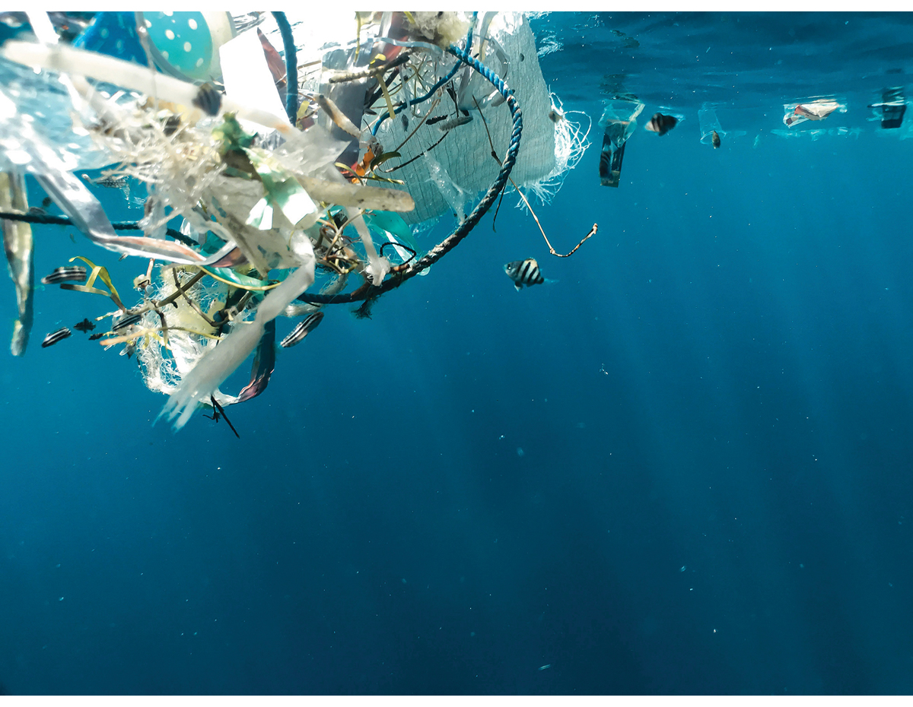
          - Plastforurensning i havet. Norge har jobbet over flere år for å styrke det internasjonale rammeverket for å hindre og redusere marin forsøpling og plastforurensing.
Foto: Naja Bertolt Jensen /Ocean Image Bank
Norsk støtte til globalt havmiljøsamarbeid
Norge var pådriver for opprettelsen av flergiverfondet PROBLUE i Verdensbanken i 2019 og ledet fondet sammen med Verdensbanken fram til sommeren 2022. PROBLUE har som overordnet mål å oppnå integrert og bærekraftig økonomisk utvikling og rene og sunne hav. De tematiske satsingsområdene omfatter bærekraftige fiskerier, marin forsøpling, grønn omstilling i sentrale havsektorer, samt helhetlig og integrert kyst- og havforvaltning. PROBLUE er en sentral aktør for norsk finansiering av tiltak mot marin forsøpling og oppfølging av Havpanelets hovedanbefaling om bærekraftig havforvaltning. Andre givere er Australia, Canada, Danmark, EU, Island, Frankrike, Tyskland, Irland, USA, Storbritannia og Sverige. PROBLUE er nå i en overgangsfase fra hovedsakelig å produsere analytisk materiale til å iverksette større operasjoner i samarbeid med andre deler av banken.
Norge har siden 2019 samarbeidet med IMO og FNs matvareprogram (FAO) om prosjektet Glo-Litter. Formålet med prosjektet er å bistå utviklingsland til å ratifisere og implementere IMOs MARPOL-konvensjon og utveksle erfaringer med andre land i regionen og utarbeide nasjonale handlingsplaner mot sjøbaserte kilder til marin forsøpling. Norge følger også opp handlingsplanen mot marin forsøpling under det regionale havmiljøsamarbeidet under OSPAR, og arbeidet med en arktisk handlingsplan mot marin forsøpling under Arktisk råd.
Norge jobber gjennom FNs miljøprogram (UNEP) som har et bredt mandat som dekker alle de tre globale miljøkrisene – klimaendringer, tap av natur og forurensing. Dette gjenspeiles i organisasjonens arbeid med havmiljø hvor UNEP har et eget program for regionalt havforvaltningssamarbeid som skal bidra til å styrke miljøinnsatsen på regionalt nivå. UNEP leder flere globale initiativ for bevaring, beskyttelse og bærekraftig forvaltning av «blå» økosystemer. Norge er opptatt av at UNEPs arbeid med havmiljø skal være helhetlig og kunnskapsbasert, og i tråd med FNs havrettskonvensjon, Konvensjonen om biologisk mangfold, den nye globale havmiljøavtalen (BBNJ), anbefalingene fra Havpanelet, og prinsippene for forvaltningsplanene for de norske havområdene. I arbeidet for å stanse plastforurensning har UNEP en viktig rolle som sekretariat for forhandlingene om en ny global avtale mot plastforurensing.

Havpanelet og målet om 100 % bærekraftig havforvaltning
Gjennom ledelsen av og arbeidet i Havpanelet har Norge bidratt til å få større oppmerksomhet internasjonalt om sammenhengen mellom havets miljøtilstand og økonomisk utvikling. Norge har vært initiativtaker og de norske forvaltningsplanene har vært modell for Havpanelets arbeid med Planer for bærekraftige hav (Sustainable Ocean Plans).
Panelets arbeid har bidratt til økt internasjonal forståelse for at havet kan bidra med mange av løsningene på globale utfordringer som tilgang på fornybar energi, naturbaserte klimaløsninger, matsikkerhet og verdiskaping. Marine økosystemer og ressurser er et felles gode som må forvaltes forsvarlig. Medlemmene av Havpanelet, herunder også Norge, har politisk forpliktet seg til bærekraftig forvaltning av 100 % av havområdene under nasjonal jurisdiksjon, basert på Planer for bærekraftige hav, innen 2025. Målet er at havpanellandene har Planer for bærekraftige hav på plass innen 2025 og at alle kyst- og havnasjoner gjør det samme innen 2030. De siste tre årene har Frankrike, Seychellene, Storbritannia og USA sluttet seg til panelet, og de har påtatt seg den samme politiske forpliktelsen til å utvikle slike planer innen 5 år fra tiltredelse. Omtrent 50 % av verdens økonomiske soner til havs vil være underlagt helhetlig og bærekraftig forvaltning når de 18 medlemslandene har ferdigstilt og etterlever planene.
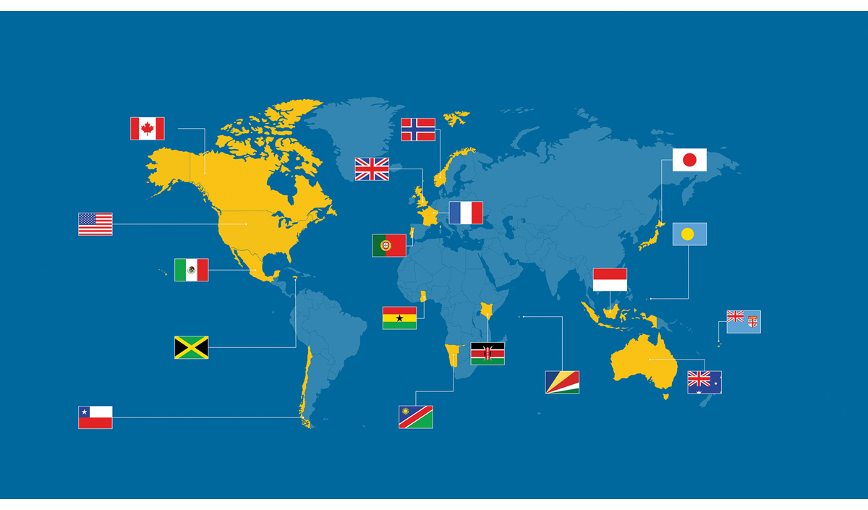
          - Landene i havpanelet pr. april 2024
Kilde: Havpanelet
Siden 2020 har Havpanelet fokusert på gjennomføring av nødvendige tiltak for å sikre bærekraftige hav og oppfølging nasjonalt. Havpanellandene er i gang med å utvikle sine planer for bærekraftige hav for nasjonale havområder. Til støtte for dette arbeidet har Havpanelet utviklet en guide og introduksjon til arbeid med Planer for bærekraftige hav og avholdt flere seminarer med utveksling av erfaringer landene imellom og med sentrale faglige aktører. Det er stor interesse for den norske modellen og de norske erfaringene.

Særlige innsatser for å fremme helhetlig havforvaltning internasjonalt
FNs havforskningstiår – kunnskapsbasert havforvaltning
FNs havforskningskommisjon UNESCO-IOC har mandat fra FNs generalforsamling til å lede og koordinere FNs havforskningstiår (2021–2030). Tiåret skal stimulere og koordinere forskningsinnsatsen på hav nasjonalt og internasjonalt. Norske Vidar Helgesen er valgt til ny leder av UNESCO-IOC. Kommisjonen er en viktig kanal for å lykkes i arbeidet med å følge opp Havpanelets anbefalinger og implementere planene for bærekraftige hav (Sustainable Ocean Plans, SOP) i verdens hav- og kystnasjoner.
I Norge har havsekretariatet i Forskningsrådet ansvar for nasjonal koordinering og oppfølging av havforskningstiåret. Det er opprettet en nasjonal komite for havforskningstiåret med representanter fra forskning, næringsliv og frivillige organisasjoner. Norge er også medlem av havforskningstiårsalliansen og statsministeren er høy beskytter for denne.
Havforskningstiårsalliansen skal være med å øke kjennskapen til tiåret og, ikke minst, være med å sikre ressurser for å oppfylle visjonen til tiåret som er «kunnskapen vi trenger for havet vi vil ha». En lang rekke norske fagmiljøer er aktivt engasjert i UNESCO-IOCs arbeid knyttet til både havforskningstiåret og til UNESCO-IOCs øvrige aktiviteter på havfeltet.
Norge har siden 2020 støttet UNESCO-IOC-sekretariatet over bistandsbudsjettet med ca. 10 millioner kroner i året. Halvparten av midlene har gått til kapasitetsbygging i utviklingsland, og den andre halvparten til gjennomføring av FNs havforskningstiår. Norge har blant annet bidratt til koordinering av havforskningstiåret blant SIDS (Small Island Developing States) i Stillehavet.
I april 2024 arrangeres «2024 Ocean Decade Conference» i Barcelona i Spania. Hovedmålet med konferansen er å presentere resultater fra tiårets første år, og se frem mot tiårets avslutning 2030. Ønsket er å formulere omforente, målbare ambisjoner knyttet til hvert av tiårets arbeidsområder. Dette arbeidet foregår i prosessen Vision 2030, der Norge har en sentral rolle. Denne konferansen er godt koordinert med FNs neste store havkonferanse i Nice i Frankrike 2025.
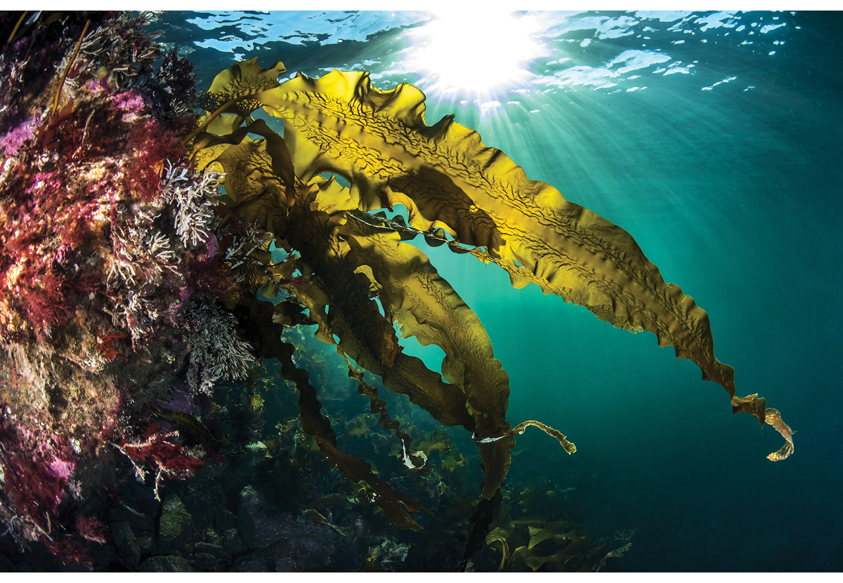
          - Sukkertare. Havforskningstiåret har som mål å fremme kunnskapsbasert havforvaltning med visjonen «Kunnskapen vi trenger for havet vi vil ha.»
Foto: Erling Svensen
FNs ernæringstiår – sunne hav gir sunn befolkning
Gjennom bærekraftsmål 2 har verden satt seg et mål om å utrydde sult og feilernæring, og sikre bærekraftig matproduksjon. For å bidra til dette ble tiåret 2016–2025 erklært som FNs ernæringstiår. Målsetningen i bærekraftsmål 2 vil kunne understøttes gjennom økt bærekraftig produksjon, fangst/høsting og konsum av akvatisk mat. Akvatisk mat bidrar med essensielle næringsstoffer til en voksende befolkning. De norske havområdene spiller en viktig rolle for vår ernæringssikkerhet. Samtidig bidrar norsk fagekspertise og norske erfaringer til å løfte produksjon, fangst/høsting og konsum internasjonalt. Som del av FNs ernæringstiår har Norge tatt initiativ til et globalt handlingsnettverk for mat fra havet for å fremme havets rolle for matsikkerhet og arbeidet for å se ernæringstiåret og havforskningstiåret i sammenheng. Selv om ernæringstiåret avsluttes i 2025 har Norge besluttet å videreføre nettverksarbeidet til 2030.
Norge støtter utarbeidelsen av en ny uavhengig ekspertrapport om bærekraftig fiske og akvakultur for matsikkerhet og ernæring under årets møte i FNs komite for matsikkerhet. I 2024 er det ti år siden den forrige rapporten om akvatisk mat ble utgitt. Akvatisk mat er også anerkjent i Norges strategi for matsikkerhet i utviklingspolitikken «Kraftsamling mot svolt – ein politikk for auka sjølvforsyning» som en viktig faktor for å øke matsikkerhet i utviklingsland.
FNs havkonferanser og måloppnåelsen av bærekraftsmål 14: livet i havet
Det er en gryende internasjonal enighet om beskrivelsen av havets miljøtilstand, hva som må gjøres for å beskytte havet bedre og hva som skal til for at vi skal kunne fortsette å utnytte havets ressurser på en bærekraftig måte også i fremtiden. Norge har hatt en tydelig og sterk profil om bærekraftig havforvaltning under FNs havkonferanser, senest i Lisboa i 2022. Planleggingen av FNs neste havkonferanse er i gang. Den finner sted i Nice i juni 2025, med Costa Rica som medarrangør. Hovedtemaene for havkonferansen vil være finansiering av den blå økonomien og kunnskapsbasert havforvaltning. Costa Rica vil arrangere en før-konferanse i juni 2024.
FN-konferansen i Nice blir en viktig milepælfor Havpanelets arbeid. Medlemslandene skal i 2025 rapportere på sine politiske forpliktelser om å sikre helhetlig og bærekraftig havforvaltning for 100 % av nasjonale havområder, ledet av Planer for bærekraftige hav. Ambisjonen er at konferansen blir et vannskille som inspirerer alle hav og kystnasjoner til å gjøre det samme innen 2030.

Regionalt samarbeid om felles havområder
Den internasjonale oppmerksomheten om Arktis har økt. Norge har lederskapet i Arktisk råd i perioden 2023–2025, og arbeider for å bevare rådet som den primære plattformen for internasjonalt samarbeid i Arktis. Hav er ett av fire prioriterte temaer under det norske lederskapet. Kombinasjonen av økt aktivitet, raske klimaendringer og tap av sjøis setter det marine miljøet i Arktis under økende press. For å sikre sunne og produktive hav og styrke bærekraften i arktiske havnæringer vil Norge videreføre fokuset på helhetlig havforvaltning i rådets arbeid. Under lederskapet vil Norge videreutvikle verktøy for havforvaltning, samarbeide om å beskytte isavhengige arter og økosystemer, utvikle arktiske observasjonssystemer, gjennomføre tiltak mot marin forsøpling, styrke samarbeidet om beredskap og bærekraftig og sikker skipsfart i Arktis.
Konseptet økosystembasert havforvaltning er forankret i Arktisk råds strategiske plan fra 2021 og er retningsgivende for Arctic Marine Strategic Plan for 2015–2025, som fastsetter mål og prinsipper for havmiljøarbeidet under Arktisk råd. Som leder av Arktisk råd er det viktig for Norge å støtte opp om og bidra til en videreføring av satsingen på økosystembasert havforvaltning.
Arktisk råd har en egen arbeidsgruppe (EPPR) med ansvar for arbeid knyttet til forebygging av, og beredskap og respons ved miljøkatastrofer og andre nødssituasjoner. De åtte arktiske landene har også inngått avtaler både om søk og redning og oljevernberedskap. Under Norges lederskap i Arktisk råd styrkes det arktiske samarbeidet om bærekraftig skipsfart og risikoreduserende tiltak knyttet til økt skipsaktivitet i Arktis. Arktisk råd vil søke et tettere samarbeide med Arctic Coast Guard Forum og videreutvikle samarbeidet innen maritimt og aeronautisk søk og redning, oljevernberedskap og håndtering av stråleulykker til havs gjennom konkrete initiativ og øvelser.
Norge er vertskap for den regionale sjøpattedyrkommisjonen for Nord-Atlantereren (NAMMCO). Sekretariatet ligger i Tromsø. Medlemmene er Norge, Island, Grønland og Færøyene, mens Russland og Canada er observatører. I 2023 ble Japan tilknyttet organisasjonen gjennom et samarbeidsbrev. Norge har ledende kompetanse i den internasjonale vitenskapelige forskningen om hvalbestandene i Nord-Atlanteren. NAMMCO er forpliktet til bærekraftig og ansvarlig bruk av marine ressurser ved å utvikle effektive bevarings- og forvaltningstiltak for marine pattedyr, samtidig som man anerkjenner kystsamfunnenes rettigheter og behov. Kystsamfunnenes bærekraftige bruk av sjøpattedyr bidrar til lavere miljøavtrykk, bedre levebrød og økonomisk vekst, og støtter opp under FNs bærekraftsmål.
Det nye nordsjøsamarbeidet Greater North Sea Basin Initiative (GNSBI) ble etablert i november 2023 og innebærer et utvidet samarbeid på tvers av sektorer og nasjoner for å sikre bærekraftig bruk av Nordsjøen (energi, mat og transport), samtidig som mål knyttet til bevaring og restaurering av økosystemene ivaretas. Samarbeidet er ikke rettslig bindende. Samarbeidet vil bl.a. omfatte gjensidig informasjonsutveksling om relevante temaer og annet havrelatert samarbeid etter nærmere enighet.
Norge deltar i Nordsjøsamarbeidet (NSEC). NSEC er et frivillig samarbeid om havvind og tilhørende infrastruktur. Landene som deltar i samarbeidet er Belgia, Danmark, Frankrike, Irland, Luxembourg, Nederland, Norge, Sverige, Tyskland og EU-kommisjonen. Norge har vært med i dette samarbeidet siden 2016.
Norge har fiskerisamarbeid med en rekke land. Samarbeidet mellom Norge og Russland om fiskeriene i Barentshavet går tilbake til avtaler som ble framforhandlet i 1974 og 1975. Under disse avtalene ble Den blandete norsk-russiske fiskerikommisjonen etablert. Hvert år fastsettes det anbefalinger om kvoter basert på råd fra norsk og russisk forskning. I oktober 2023 ble Norge og Russland enige om en fiskeriavtale for 2024. Det er ut fra kvotefastsettelsen med Russland at vi setter tredjelandskvoter med EU, UK og Island (Smutthullavtalen). Det er svært viktig å videreføre dette fiskerisamarbeidet også i dagens geopolitiske situasjon.
Forskningssamarbeidet med russerne er også viktig. Russland er suspendert fra Det internasjonale havforskningsrådet (ICES), men driver betydelig hav- og fiskeriforskning i russisk sone og deler rådata med norske forskere.
Gjennom Den nordøst-atlantiske fiskerikommisjonen (NEAFC), avtaler Norge og de andre kyststatene til Nordsjøen og Norskehavet årlig kvotefastsettelser for de pelagiske artene kolmule, norsk vårgytende sild og makrell. Selv om total kvote for fangsten mellom medlemslandene i NEAFC er fastsatt, har det ikke vært mulig å sette kvote for hvert enkelt land. Det har ført til at Norge og andre kyststater har satt unilaterale kvoter og at det har vært overfiske av flere av de pelagiske bestandene. I NEAFC deltar Norge, UK, EU, Færøyene og Grønland (som selvstyre), Island og Russland.
Norge deltar aktivt under Konvensjonen om beskyttelse av det marine miljø i det nordøstlige Atlanterhav (OSPAR-konvensjonen), sammen med de 14 andre medlemsstatene, EU og en rekke observatører. OSPAR vedtok i 2021 The North East Atlantic Environment Strategy 2030 som beskriver fellestiltak for å bekjempe den triple trusselen som truer havmiljøet; tap av biodiversitet, forurensning og klimaendringer. Strategien trekker også frem viktigheten av regionalt samarbeid for å sikre effektiv beskyttelse og bærekraftig bruk av våre felles havområder. I 2023 publiserte OSPAR flaggskip-rapporten The Quality Status Report 2023. Rapporten gir en detaljert og grundig oversikt over både dagens miljøtilstand i det nord-østlige Atlanterhavet og utviklingen siden forrige rapport i 2010. Rapporten viser at det fortsatt er behov for en betydelig innsats for å unngå ytterligere tap av biodiversitet og for å håndtere årsakene til forringelse av miljøet.
Den internasjonale interessen for forskning i Arktis har økt. For å opprettholde vår posisjon som ledende på forskning i nord er det behov for grundig og oppdatert kunnskap om Polhavet. Gjennom forskning, aktivitet og tilstedeværelse i Polhavet ivaretar vi norske interesser. Regjeringen støtter opp om norsk forskningsvirksomhet og initiativer i Polhavet.
Et slikt initiativ er GoNorth, der formålet er å utforske Polhavet fra undergrunnen, havbunnen, vannsøylen og havisen gjennom forskningstokt. GoNorth består av UiB, UiO, UiT, NTNU, UNIS, Akvaplan-Niva, NGU, NORCE, NORSAR, Norsk Polarinstitutt, NUPI, Nansensenteret i Bergen og Sintef. GoNorth har fått 30 millioner kroner over statsbudsjettet til å gjennomføre tokt i perioden 2022–2024, i tillegg til at det er gitt støtte til drift og utvikling av prosjektet med til sammen 12 millioner kroner samfinansiert med UD, NFD og KD via Forskningsrådet.
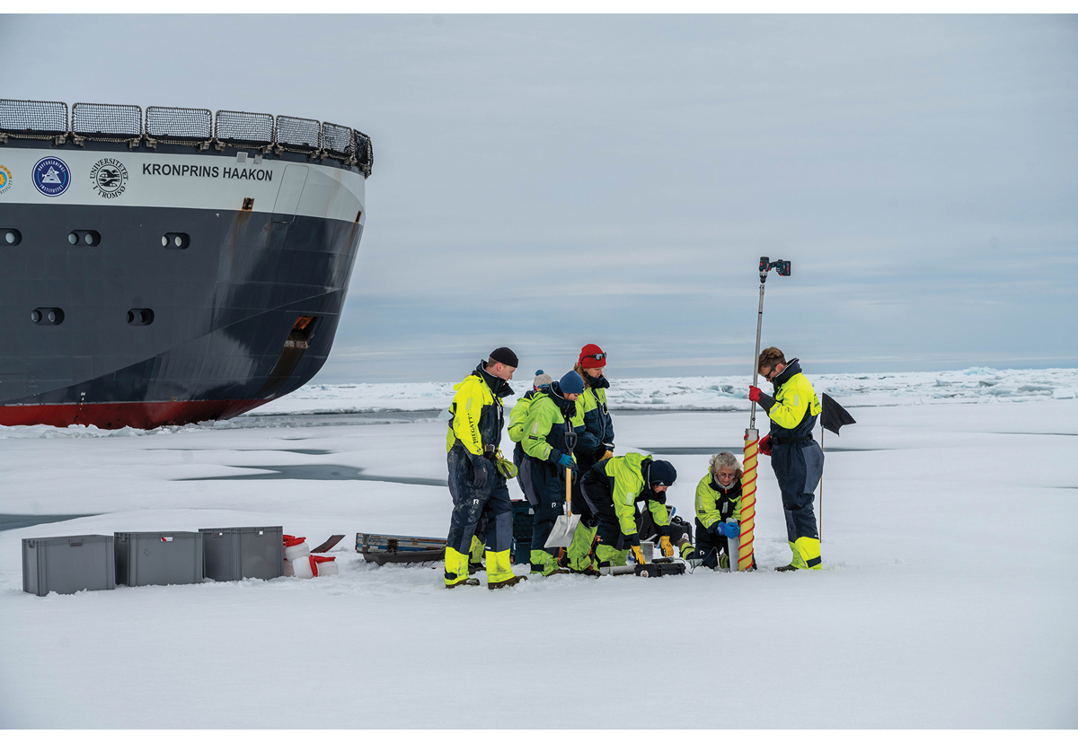
          - Forskningsfartøyet Kronprins Haakon på tokt i Polhavet. Prøvetaking av iskjerner for studier av organismer som lever i isen.
Foto: Arktisk råds sekretariat/Jessica Cook
Framtidens Polhav er et nytt, nasjonalt initiativ som utvikles for å løfte kunnskapen om klima, miljø-, politikk-, nærings- og ressursutviklingen i Polhavet i årene som kommer. Bak initiativet står en sammenslutning av norske universiteter, forskningsinstitutt og forvaltningsaktører med faglig kompetanse og faglig interesse for utviklingen i Polhavet. Forskningsrådet har tildelt midler til å gjennomføre et forprosjekt innen utgangen av 2024.
EUs grønne giv er en omfattende plan for grønn omstilling med mål om å kutte netto klimautslipp med minst 55 prosent innen 2030 og få et klimanøytralt samfunn innen 2050. EUs grønne giv prioriterer en rekke havbaserte klimatiltak, som å beskytte biodiversitet og økosystemer, redusere forurensning av luft, vann og jord, omstille til en sirkulær økonomi, bedre avfallshåndtering og sikre bærekraftig fiske og marin økonomi. Norge støtter visjonene i Europas grønne giv og skal bidra inn og være en partner i dette arbeidet.
Havforvaltning i Antarktis
Norges interesser som kravshaver i Antarktis ivaretas best gjennom et velfungerende og solid internasjonalt samarbeid under Antarktistraktaten. Norge er til stede i Antarktis som forskningsnasjon, som miljø- og havnasjon, og som toneangivende næringsaktør.
Norge har vært sentral i utviklingen av traktatsystemet i Antarktis, og har spilt en viktig rolle i utviklingen av regionale forvaltningsmekanismer og -organisasjoner, herunder CCAMLR – konvensjonen for bevaring av marine levende ressurser i Antarktis.
I over førti år har Norge bidratt aktivt til at CCAMLR forvalter økosystemene og fiskeriene i de sårbare antarktiske havområdene effektivt og bærekraftig. Regjeringen er opptatt av at Norge skal bidra til at CCAMLR også i framtida ligger i front i utviklingen av troverdige og effektive forvaltningsregimer. CCAMLRs arbeid med utvikling av dynamiske forvaltningsmetoder i krillfiskeriene, som også kan respondere på nye utfordringer som følge av klimaendringene, er derfor høyt prioritert av Norge. I tillegg har Norge hatt en sentral rolle i arbeidet for å etablere et nettverk av marine verneområder rundt Antarktis-kontinentet, og leder arbeidet med et forslag om opprettelsen av et marint verneområde i Håkon VII Hav (Weddell Sea MPA phase 2), utenfor Dronning Maud Land. Verneforslaget ble lagt frem for behandling under det årlige møtet i CCAMLR i Hobart, Tasmania 16.–27. oktober 2023. CCAMLR er en konsensusbasert organisasjon, og det tar tid å oppnå enighet om beslutninger om vern av store havområder. Norge vil videreutvikle forslaget med utgangspunkt i aktiv involvering av øvrige CCAMLR-medlemmer i 2024.
Norge er den største fiskeriaktøren i Sørishavet målt i fangstvolum, med krillfiskeflåten til Aker Biomarine og Rimfrost AS. Vi stiller de samme kravene til forsvarlig forvaltning av ressursene i Antarktis som i andre havområder der den norske fiskeriflåten er aktiv. Bouvetøya ligger nord for Antarktistraktatens virkeområde. Havområdene rundt Bouvetøya, utenfor territorialfarvannet, inngår imidlertid i konvensjonsområdet til CCAMLR.
Fiskerikriminalitet og ulovlig, urapportert og uregulert fiske
Ulovlig, urapportert og uregulert (UUU) fiske er en betydelig trussel for ressursene i havet og en vesentlig utfordring lokalsamfunn og land verden over står overfor i dag.
              - Kampen mot overfiske i Barentshavet
På begynnelsen av 2000-tallet var det et massivt overfiske i Barentshavet. Det var preget av fiske fra fartøy under flaggstater som verken hadde evne eller vilje til å bidra til et forsvarlig forvaltningsregime av fiskeressursene i våre nærområder. Omfattende omlastingsaktivitet var blant annet med på å fasilitere det betydelige overfisket som fant sted i Barentshavet. En stor innsats ble igangsatt blant annet gjennom NEAFC (North East Atlantic Fisheries Commission) og økt gjennom målrettet kontroll og overvåking i Barentshavet. Norges innsats har ledet til en rekke instrumenter i RFMO-er og i FAO som i dag bidrar til å styrke internasjonal aksept og overholdelse av internasjonale forpliktelser.
[Boks slutt]
Norges innsats for å bekjempe UUU-fiske og fiskerikriminalitet har økt betydelig de senere årene, blant annet gjennom økt støttet til FN og ulike sivilsamfunnsorganisasjoner som skal styrke utviklingslandenes kompetanse og kapasitet for å bekjempe dette. UUU-fiske er en særlig utfordring i havområder der myndighetene utøver lite overvåking og kontroll. Fenomenet er derfor ofte å finne i fjerne områder av det åpne hav, i havområder der fiskerinasjonene har samarbeidsutfordringer eller der kyststaten mangler økonomiske ressurser og kapasitet til å gjennomføre effektiv overvåking og kontroll i den økonomiske sonen.
Etter at man fikk kontroll over UUU-fisket i Barentshavet på 2000-tallet så erkjente man at man også bør rette fokuset mot den grensekryssende organiserte kriminaliteten i den globale fiskeindustrien. For Norge er dette viktig blant annet fordi vi har en svært globalisert fiskerinæring som er helt avhengig av å kunne operere i et mest mulig rettferdig marked. For å støtte opp om dette arbeidet vedtok Norge, sammen med åtte andre kyststater, Den internasjonale ministererklæringen om grensekryssende organisert kriminalitet i den globale fiskeindustrien under en konferanse i København i 2018. I dag har erklæringen støtte fra 61 stater og territorier som utgjør bortimot 37 % av verdens økonomiske soner. Erklæringen har utviklet seg til å bli et viktig politisk rammeverk og retning på hva fiskerikriminalitet er og hvordan man skal arbeide videre med tematikken.
Som oppfølging av erklæringen lanserte Norge «Blue Justice initiative» i 2019, under Our Ocean-konferansen i Oslo. Gjennom initiativet finansierer Norge kapasitetsbygging for å bekjempe fiskerikriminalitet i utviklingsland. Initiativet følges opp av Nærings- og fiskeridepartementet i samarbeid med Utenriksdepartementet. Blant de internasjonale samarbeidspartnerne til initiativet er UNDP, UNODC, IOM og ILO. Initiativet har enkelte fellestjenester som alle samarbeidsland kan få tilgang til. I 2023 lansert Norge et globalt havovervåkingsprogram under initiativet der det tilbys AIS-data fra norske mikrosatellitter. Landene vil også få tilgang til overvåkingskompetanse fra Blue Justice-initiativets internasjonale fartøyssporingssenter som er Fiskeridirektoratet og Kystverkets felles analyseenhet i Vardø. Gjennom havovervåkingsprogrammet vil landene kunne overvåke aktiviteter i egne havområder. Landene vil også ha mulighet til global sporing av egne fartøy som vil styrke flaggstatenes arbeid mot UUU-fiske og overholdelse av internasjonale forpliktelser.
Betydelig norsk støtte til UNODC og prosjektet FishNET har bidratt til bevisstgjøring og kapasitetsbygging i bekjempelsen av ulike former for kriminalitet knyttet til sektoren internasjonalt, fra styrkede rettslige og politiske rammer, strafferettslige oppfølging og rettshåndhevelse, økt kapasitet hos tollmyndighetene og bistand til å identifisere områder utsatt for korrupsjon og tiltak for å redusere innvirkning og risiko.
Gjennom den norske stiftelsen Trygg Mat Tracking (TMT) har kunnskapsprogrammet Fisk for utvikling (Ffu) støttet den regionale fiskeriforvaltningsorganisasjonen Fisheries Committee for The West Central Gulf of Guinea (FCWC), i deres arbeid mot ulovlig fiske i Vest-Afrika. Prosjektet jobber med myndighetspersoner og har bidratt til økt kapasitet og samhandling i regionen, inkludert fartøysporing og analyser om uautorisert aktivitet.
Norge støtter også FAO med betydelige midler for å bistå utviklingsland i implementering av Havnestatsavtalen (PSMA – Port State Measures Agreement), en global avtale for bekjempelsen av ulovlig, urapportert og uregulert fiske som i dag er signert av 76 land.

Styrket innsats for bærekraftig havforvaltning i samarbeidsland
Norges modell for havforvaltningsplaner har vært en viktig inspirasjon for mange land vi samarbeider med og trekkes ofte frem internasjonalt som et eksempel til etterfølgelse. Særlig i utviklingspolitikken har deling av norske erfaringer og kompetanse lenge stått sentralt. God havforvaltning henger sammen med godt styresett generelt, og bistand på dette området er derfor en langsiktig innsats.
Gjennom kunnskapsprogrammene Fisk for utvikling (Ffu) og Hav for utvikling (Hfu) bistår Norge en rekke utviklingsland med å få på plass bærekraftig hav- og fiskeriforvaltning. Programmene benytter norsk erfaring og ekspertise fra offentlige myndigheter, og baseres på faglig samarbeid gjennom erfaring og kunnskapsdeling. Gjennom kunnskapsprogrammene bidrar Norge til å styrke kompetansen og kapasiteten i offentlige institusjoner i utviklingsland for å sikre bærekraftig fiskeri og økosystem, samt havøkonomi. Dette komplementeres med støtte til multilaterale samarbeidspartner som for eksempel FAO, IFAD og Verdensbanken, men også til sivilt samfunnsorganisasjoner.
Fisk for utvikling ble etablert i 2016 og har som målsetting at fiskeri og oppdrettssektoren bidrar til samfunnsøkonomisk utvikling i samarbeidslandene, som økt sysselsetting og bedre mat- og ernæringssikkerhet for befolkningen. Programmet inkluderer innsats for å styrke myndighetenes evne til bærekraftig forvaltning, at forskning- og utdanningsinstitusjoner bistår myndigheter og næringsaktører med relevant kunnskap og råd, samt at næringsaktørene utnytter fiskeriressursene og driver akvakulturproduksjon på en bærekraftig måte. Det største enkelttiltaket under fisk for utvikling er EAF-Nansen-programmet med forskningsfartøyet Dr. Fridtjof Nansen, som er et samarbeid mellom Norad, FAO og Havforskningsinstituttet (HI).
Hav for utvikling har som mål å bidra til bærekraftig og inkluderende havøkonomi i samarbeidsland. Programmet er en del av Norges internasjonale satsing på havspørsmål, det er blant annet et viktig verktøy for gjennomføringen av Havpanelets anbefalinger. Programmet er tett integrert med kunnskapsprogrammet Fisk for utvikling. Indonesia og Mosambik er pilotland for satsingen, mens Kenya og Ghana er potensielt nye samarbeidsland.
Bistandsprogrammet mot marin forsøpling og mikroplast ble opprettet i 2018 og varer til 2024. Programmet har målsetting om å forebygge og kraftig redusere omfanget av marin forsøpling fra store kilder i utviklingsland. En midtveisgjennomgang konkluderer med at programmet i stor grad har nådd målsettingene og gitt et moderat-til-stort bidrag til å forhindre og redusere marin forsøpling. Det har også vært avgjørende for etableringen av det globale GloLitter Partnerships prosjektet som er et unikt samarbeid mellom IMO og FAO og i hovedsak finansiert av Norge.
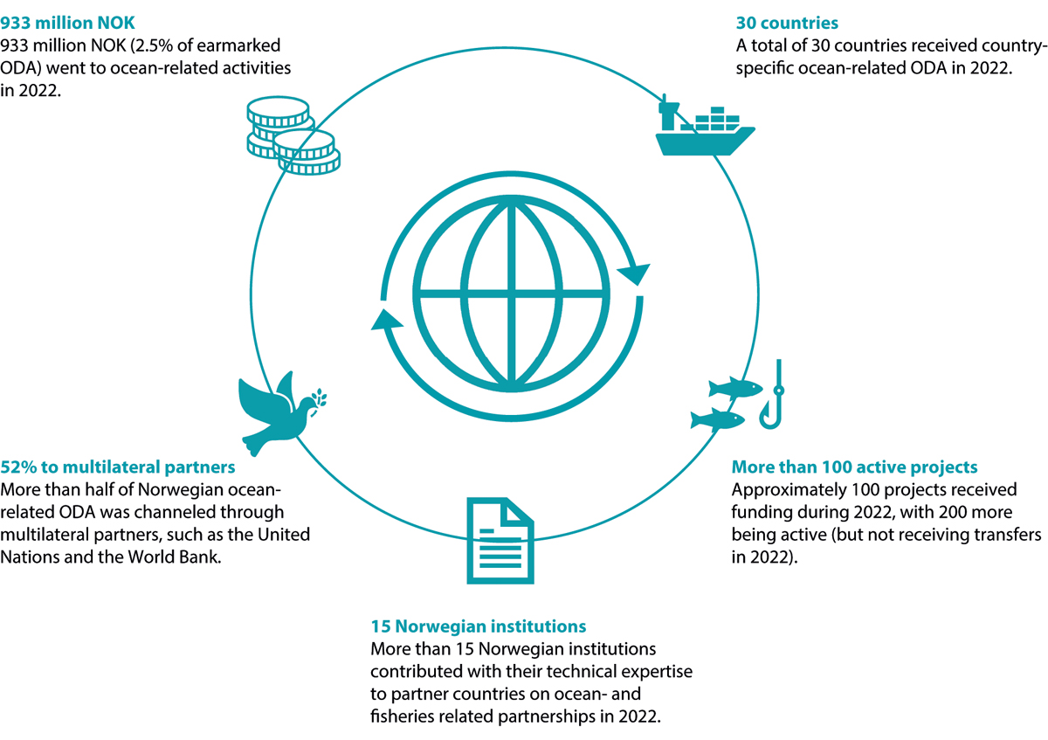
          - Norsk havbistand. Oversikt fra rapporten Making Waves – Norway’s support for a sustainable ocean.
Kilde: Norad
Norge støtter Blue Action Fund, en stiftelse som kanaliserer investeringer til nye marine verneområder, forbedret forvaltning av eksisterende områder, og utvikling av bærekraftige levekår i samfunnene i og rundt verneområdene. Fondet har så langt støttet etableringen av 147 944 km2 nye marine verneområder, og jobber med å forbedre forvaltningen av 231 387 km2 eksisterende områder.
Det er styrket bilateralt havsamarbeid med flere land. Siden 2018 har det pågått en prosess for å formalisere en havdialog med Kina. Kina har en stor maritim sektor og fiskeflåte med globalt nedslagsfelt, er en stor produsent av havbasert mat, og er en betydelig forurenser av havområder. Indonesia er medlem i Havpanelet og er blant landene i verden med lengst kystlinje. Landet er den største mottakeren av midler over bistandsprogrammet mot marin forsøpling, og er pilotland for kunnskapsprogrammet Hav for Utvikling. Det arbeides for å etablere en formell havdialog med Indonesia som overbygning over det omfattende havsamarbeidet. Som Havpanelmedlem har Indonesia ansvar for å fremme Havpanelets arbeid regionalt, og Norge støtter opp om Indonesias arbeid med dette i ASEAN-regionen.
Norge har et pågående bilateralt samarbeidsprosjekt om havforvaltningsplaner med India. Den blå økonomien er et satsingsområde for den sittende indiske regjeringen. Det ble etablert en formell havdialog og en felles «task force» for samarbeidet i 2019. Hovedkomponentene i samarbeidet er marin forsøpling og bærekraftig havforvaltning, men også grønn skipsfart, havforskning, fiskeri og akvakultur inngår.
Som medlem av Havpanelet har Chile nettopp ferdigstilt sine Planer for bærekraftige hav (Sustainable Ocean Plans). I havdialogen med Chile inngår blant annet utveksling av erfaringer fra arbeidet med de norske og chilenske forvaltningsplanene.

Mål og måloppnåelse i forvaltningen av norske havområder
En sentral del av systemet med forvaltningsplaner for havområdene er fastsetting av mål for regjeringens havpolitikk og for forvaltning av de tre norske havområdene. Det er i forvaltningsplanene fastsatt mål for miljøtilstand, verdiskaping, sameksistens, bevaring og bærekraftig bruk av havområdene. Samtidig er det viktig som en del av arbeidet med oppdatering av planene å foreta en gjennomgang av målene og vurdere status for måloppnåelse.
I forrige melding til Stortinget om forvaltningsplanene ble målene harmonisert slik at hvert mål nå gjelder for alle havområdene. Noen mål ble også tydeliggjort og forenklet av hensyn til rapportering på måloppnåelse.
Nedenfor gis en gjennomgang og vurdering av oppnåelsen av disse målene basert på vurderinger fra Faglig forum.

Gjennomgang av måloppnåelse
Målene for verdiskaping, næring og samfunn kan sies å være nådd, mens mange av de resterende målene for naturmangfold, økosystem og forurensning ikke er nådd eller de er vanskelige å vurdere. Utviklingen går likevel i retning av redusert forurensning og fortsatt bærekraftige bestander for kommersielle arter.

Mål for verdiskaping, næring og samfunn
Generelt
- Forvaltningen av norske havområder skal legge til rette for bærekraftig bruk av økosystemene, arealene og ressursene som sikrer langsiktig verdiskaping, sysselsetting og velferd til beste for regionene og samfunnet som helhet.
- Havnæringene skal bidra til fortsatt verdiskaping og sikre velferd og næringsutvikling til beste for det norske samfunn.
- Virksomhet innenfor planområdene skal forvaltes i sammenheng, slik at ulike næringer kan sameksistere og slik at den samlede virksomheten tilpasses hensynet til miljøet.
De norske havnæringene bidrar vesentlig til sysselsetting og verdiskaping i norsk økonomi. I perioden 2016–2020 bidro de norske havnæringene med 16–22 prosent av Norges brutto nasjonalprodukt målt i løpende priser. Som følge av økte priser særlig på naturgass, økte andelen til 31 prosent i 2021 og hele 57 prosent i 2022. Dette utgjorde i 2022 om lag 2306 milliarder kroner og sysselsatte 233 600 personer totalt. Petroleumsnæringen står for hovedandelen av verdiskapingen, fulgt av sjømatnæringen, sjøfart og havrelatert verdiskaping i andre landbaserte næringer og turisme. Havområdene leverer i tillegg en rekke økosystemtjenester som individer og samfunnet verdsetter og er avhengige av, men som ikke gjenspeiles i nasjonalregnskapstallene. Dette kan omfatte et vidt spekter av økosystemtjenester, fra bruk av havet til fritidsfiske og rekreasjon, nedbryting av skadelige stoffer, klimaregulering, sedimentdannelse, primærproduksjon med mer. Vi mangler imidlertid fortsatt mye kunnskap om omfanget og betydningen av økosystemtjenester i norske hav- og kystområder. Et nasjonalt havregnskap er under utvikling, og kan bli et viktig verktøy for å gi oversikt over verdiskapingen i havområdene.
Sameksistens sikres gjennom kunnskapsbaserte, åpne og involverende prosesser forut for beslutninger om etablering av ny aktivitet. Nye næringer vil innebære økt og ny bruk av havområdene.
Fiskeri og sjømat
- Levende marine ressurser skal forvaltes på en bærekraftig måte gjennom en økosystembasert tilnærming.
Havressursloven pålegger økosystembasert fiskeriforvaltning og spesifiserer hvilke prinsipper forvaltningen skal bygge på. Fiskeridirektoratet har årlige prosesser for å sikre oppfølgningen av havressursloven. Her blir fiskeriene gjennomgått, miljøpåvirkningene blir identifisert og løsninger for reduksjon av miljøpåvirkninger blir prioritert. Målet om å forvalte levende marine ressurser på en bærekraftig måte anses som nådd.
- De norske havområdene skal være en kilde til trygg sjømat.
Nivåene av miljøgifter i sjømat fra Barentshavet er fortsatt generelt lave og godt under grenseverdiene for mattrygghet. I Norskehavet og Nordsjøen–Skagerrak er nivåene av miljøgifter i sjømat stort sett under grenseverdiene for mattrygghet. Det er likevel påvist overskridelser av grenseverdier for mattrygghet i noen arter i bestemte områder. Tilgjengelig kunnskap viser at målet om trygg sjømat er nådd for Barentshavet, og delvis nådd for Norskehavet og Nordsjøen–Skagerrak.
- Det skal legges til rette for høstingsaktivitet og ressursutnyttelse som gir høy langsiktig avkastning innenfor bærekraftige rammer.
Norge deler fiskebestandene inn i tre kategorier, som sier noe om kunnskapsgrunnlaget for hver bestand. Det er oppstilt mål for hver kategori om blant annet verdiskaping, basert på kunnskapsstatus, bestandsstatus, beskatningsmål og så videre. Utgangspunktet er at jo mer kunnskap vi har, desto mer presist kan vi forvalte bestandene med sikte på et høyt og stabilt økonomisk langtidsutbytte som er bærekraftig. Målet om å legge til rette for høy langsiktig avkastning anses dermed som nådd.
Petroleumsvirksomhet
- Det skal legges til rette for lønnsom produksjon av olje og gass i et langsiktig perspektiv. Petroleumsvirksomheten skal skje innenfor forutsigbare rammer og krav til helse, miljø og sikkerhet som er tilpasset hensynet til økosystemene og annen virksomhet.
Petroleumsvirksomhet er Norges største næring målt i verdiskaping. Det er, og har vært, en betydelig kontantstrøm fra produksjonen av olje og gass, hvorav 80 prosent er netto skatteinntekter til staten. Målet om verdiskaping for næringen ansees dermed som nådd.
Fornybar energi til havs
- Det skal legges til rette for utvikling av havbasert fornybar energiproduksjon som tar hensyn til miljøet og annen virksomhet.
Det er i større grad lagt til rette for utvikling av havvind siden forrige melding om forvaltningsplanene. Regjeringen har ambisjon om å tildele arealer tilsvarende 30 GW havvind innen 2040, og områdene Utsira Nord og Sørlige Nordsjø II ble åpnet i 2020 (4,5 GW). Det er satt i gang arbeid med strategisk konsekvensutredning av nye områder for havvind som vil gi nødvendig kunnskap for eventuell åpning av nye områder. Måloppnåelsen for hensynet til miljø er vanskelig å vurdere før en har gjennomført en nærmere konsekvensutredning av områdene, og det er hentet erfaring fra de første kommersielle utbyggingene. Målet for fornybar energi til havs kan sies å være delvis nådd.
Sjøtransport
- Det skal legges til rette for konkurransedyktig, effektiv, sikker og miljøvennlig sjøtransport.
Det er en positiv utvikling i antall lav- og nullutslippsskip. Det er også gjennomført og besluttet en rekke sjøsikkerhetstiltak som samlet sett medfører økt sikkerhet og redusert forventet ulykkessannsynlighet. Målformuleringen er imidlertid svært kompleks og inneholder flere elementer som ikke nødvendigvis trekker i samme retning, og det er derfor ikke grunnlag for en entydig konklusjon om måloppnåelse.

Mål for naturmangfold og økosystem
Flere forvaltningstiltak er gjennomført eller pågår for å nå målene i forvaltningsplanene. Flere av målene er fortsatt ikke nådd eller måloppnåelsen er vanskelig å vurdere. I vurdering av måloppnåelse brukes blant annet kunnskap fra overvåking og kartlegging. Der slik kunnskap ikke foreligger, er konklusjonen at det er usikkert om målet er nådd.
Generelt
- De norske havområdene skal forvaltes slik at mangfoldet av økosystemer, naturtyper, arter og gener bevares, og slik at økosystemenes produktivitet opprettholdes. Menneskelig aktivitet i områdene skal ikke skade økosystemenes funksjon, struktur eller produktivitet.
Gjennom arbeidet med forvaltningsplanene og tiltak etter sektorlovgivingen skjer det et kontinuerlig arbeid med å nå dette generelle målet. Måloppnåelse er ikke vurdert konkret for det generelle målet. Se vurderingen av måloppnåelsen for de mer spesifikke målene.
Forvaltning av særlig verdifulle og sårbare områder (SVO-er)
- Menneskelig aktivitet i særlig verdifulle og sårbare områder skal vise særlig aktsomhet og foregå på en måte som ikke truer områdenes økologiske funksjoner eller naturmangfold.
- Forvaltningen skal ta særlig hensyn til behovet for vern og beskyttelse av sårbare naturtyper og arter i særlig verdifulle og sårbare områder.
For flere av områdene er det gitt områdespesifikke reguleringer og retningslinjer som skal bidra til økt aktsomhet for å beskytte verdifulle miljøverdier. Det er vanskelig å vurdere om målet er nådd på grunn av manglende informasjon om hvordan aktsomhet utøves i praksis.
Forvaltning av arter og naturtyper
- Naturlig forekommende arter skal finnes i levedyktige bestander som sikrer reproduksjon og langsiktig overlevelse.
Målet er nådd for dyreplankton, de store kommersielle fiskebestandene og de fleste sjøpattedyr. Det er usikkert om målet er nådd for bunndyr og ikke-kommersielle fiskebestander. Målet er ikke nådd for sjøfugl.
- Arter som er særlig viktige for økosystemenes funksjon, struktur, produktivitet og dynamikk skal forvaltes slik at de kan ivareta sin rolle som nøkkelarter i økosystemet.
For Norskehavet og Nordsjøen og Skagerrak anses målet som nådd. For Barentshavet anses målet bare som delvis nådd, siden bestander av viktige nøkkelarter som polartorsk og uer er svært svake og utviklingen er negativ. Det er bare lodde som for tiden er i klar oppgang.
- Arter som høstes skal forvaltes innenfor sikre biologiske grenser slik at gytebestandene har god reproduksjonsevne.
For kommersielt høstbare bestander i Nordsjøen, Skagerrak og Norskehavet, vurderes målet som nådd. Vurderingen er usikker for de mindre kommersielle artene i Nordsjøen og Skagerrak. For små bestander er målet vurdert som bare delvis nådd for Norskehavet, fordi bestandene av vanlig uer og blålange er svært svake.
I Barentshavet er målet for høstbare bestander delvis nådd; målet er nådd for kongekrabbe og kommersielt høstbare fiskebestander og reker, mens målet ikke er nådd for uer og kysttorsk.
- Truede og sårbare arter og nasjonale ansvarsarter skal opprettholdes på, eller gjenoppbygges til, livskraftige nivåer.
Det er flere arter som er vurdert i mer kritisk tilstand i 2021 enn i 2015. I tillegg er nye marine arter kommet inn på rødlista. Den negative trenden for sjøfugl er ikke snudd siden forrige forvaltningsplanmelding. Målet anses ikke som nådd.
- Menneskeskapt introduksjon og spredning av organismer som ikke hører naturlig hjemme i økosystemene skal unngås.
Utbredelsen av kongekrabbe er stabilisert vestover. Dette er en forbedring sammenlignet med situasjonen i 2010, og gjør at målet vurderes som nådd for denne arten. Det er mangelfull overvåking av organismer som spres med ballastvann eller som påvekst på skipsskrog, så det er ikke mulig å vurdere måloppnåelse for slike arter. Samlet sett er det usikkert om målet er nådd.
- I marine naturtyper som er særlig viktige for økosystemenes funksjon, struktur, produktivitet og dynamikk, skal aktiviteter foregå på en slik måte at alle økologiske funksjoner opprettholdes.
Måloppnåelsen er ikke konkret vurdert for dette målet. Se imidlertid bredere omtale, blant annet av miljøtilstand og påvirkning i havområdene i kapittel 3 og havnæringenes miljøpåvirkning i kapittel 5.
- Skade på marine naturtyper som anses som truede eller sårbare skal unngås.
Målet er nådd eller delvis nådd for korallrev som følge av forbud mot bunntråling. Det er ikke tilstrekkelig informasjon til å fastslå om målet er nådd for andre sårbare naturtyper.
Bærekraftig høsting
- Prinsippene for bærekraftig høsting skal ligge til grunn for forvaltningen av de levende marine ressursene.
Prinsippene for bærekraftig høsting ligger til grunn for forvaltningen av alle bestander som høstes. Målet anses som nådd for de kommersielle bestandene.
- Høsting skal ikke ha vesentlige negative påvirkninger på andre deler av det marine økosystemet eller økosystemets struktur.
Målene for levedyktige bestander og bærekraftig høsting anses som delvis nådd når det gjelder naturmangfold og økosystem. Det er ikke påvist at dagens høsting har vesentlige negative påvirkninger på andre deler av det marine økosystemet eller dets struktur.
- Bifangst av sjøpattedyr og sjøfugl skal reduseres til et lavest mulig nivå.
Det er usikkert om bifangst av sjøpattedyr og sjøfugl er redusert til et lavest mulig nivå. Målet om å redusere bifangst mest mulig er derfor vanskelig å vurdere.
- Høsting av levende marine ressurser skal foregå med best tilgjengelige teknikker innenfor de ulike redskapstypene for å minimere uønskede virkninger på andre deler av økosystemet som sjøpattedyr, sjøfugl og havbunn.
Det arbeides kontinuerlig for å forbedre fiskeredskaper, slik at deres påvirkning på økosystemet reduseres mest mulig. Målet om bruk av best tilgjengelige teknikker anses dermed som nådd.
- Forvaltningen av fiskerier og andre biologiske ressurser skal tilpasses endret klima, slik at bærekraftige bestander opprettholdes.
Måloppnåelsen er ikke konkret vurdert for dette målet. Se imidlertid bredere omtale, blant annet av fiskeriforvaltning i kapittel 5.
Marine verneområder og marine beskyttede områder
- Et representativt, økologisk sammenhengende og godt forvaltet nettverk av marine verneområder og marine beskyttede områder skal opprettes i norske kyst- og havområder.
Målet om sammenhengende, representative og godt forvaltede marine verneområder er bare delvis nådd, i hovedsak fordi områdene som er vernet er små (for eksempel avgrenset til et korallområde) og ligger spredt over store havområder langs kysten. Målet om å verne områder som danner økologisk effektive nettverk er ikke nådd, blant annet på grunn av utfordringer med implementering av nasjonal verneplan. Områdene, med delvis unntak av korallrevene, utgjør derfor ikke et representativt nettverk der variasjonsbredden av naturtyper i havområdet er bevart, og kan heller ikke fungere som et økologisk sammenhengende system. Målet følges blant annet opp gjennom oppfølgingen av Meld. St. 29 (2020–2021).
Klimaendringer og havforsuring
- Bruken av marine økosystemer som karbonlagre skal ta hensyn til opprettholdelse av naturmangfold og økosystemenes naturlige funksjoner.
Målet har en føre-var-tilnærming til framtidsrettet aktivitet, ettersom det i dag ikke er igangsatt noen slik aktivitet i norske havområder.
Det er i dag fortsatt ikke besluttet å igangsette målrettet biologisk karbonlagring, ved for eksempel taredyrking, i norske havområder. Det er i tillegg generell mangel på data om potensialet for biologisk karbonlagring. Det foreligger dermed ikke tilstrekkelig grunnlag for å vurdere måloppnåelse.
- De samlede menneskeskapte belastningene på naturtyper og arter (for eksempel korallrev) som påvirkes negativt av klimaendringer eller havforsuring skal minimeres, slik at deres funksjoner i størst mulig grad opprettholdes.
Det mangler kunnskap for å kunne vurdere om målet er nådd.

Mål for forurensning, forsøpling og risiko for akutt forurensning
Generelt
- Utslipp og tilførsler av forurensende stoffer til de norske havområdene skal ikke føre til helseskader eller skader på naturens evne til produksjon og selvfornyelse. Virksomhet i havområdene skal ikke bidra til forhøyede nivåer av forurensende stoffer.
Måloppnåelse er ikke vurdert for det generelle målet. Se evaluering av de mer spesifikke målene nedenfor.
Helse- og miljøfarlige kjemikalier og radioaktive stoffer
- Konsentrasjonen av helse- og miljøfarlige kjemikalier og radioaktive stoffer i miljøet skal bringes ned mot bakgrunnsnivået for naturlig forekommende stoffer, og tilnærmet null for menneskeskapte forbindelser. Utslipp og tilførsler av helse- og miljøfarlige kjemikalier eller radioaktive stoffer skal ikke bidra til overskridelser av disse nivåene.
Hovedforekomsten av miljøgifter i havområdene skyldes langtransportert forurensing via luft og havstrømmer.
For operasjonelle utslipp fra petroleumsvirksomheten til havs, varierer graden av måloppnåelse mellom havområdene. Operasjonelle utslipp fra petroleumsvirksomhet i Barentshavet er begrenset og ikke av et omfang som forventes å ha bidratt til økninger i bakgrunnsnivå av olje eller andre miljøfarlige stoffer over tid.
Nivåene av forurensning i Norskehavet betraktes som lave, og det har ikke vært nevneverdige endringer i mengden av tilført olje og andre miljøfarlige stoffer fra petroleumsvirksomhet. Det er fortsatt usikkerhet knyttet til skadepotensialet av disse utslippene.
Operasjonelle utslipp fra petroleumsvirksomhet i Nordsjøen er betydelige og bidrar til økninger i bakgrunnsnivå av olje og andre miljøfarlige stoffer og naturlig forekommende stoffer over tid. Det er imidlertid lite kunnskap om skadeeffekter.
Når det gjelder operasjonelle utslipp fra skipsfart under ordinær drift består det i hovedsak av olje i lensevann. Nærmere 90 prosent av oljeseparasjonssystemene på skip tilfredsstiller kravet om at oljeinnholdet ikke skal overstige 15 ppm. I tillegg vil alle skip ha et visst uregulert utslipp av hylseolje, men her er imidlertid kunnskapen mindre og anslagene usikre.
En samlet vurdering av tilførsler og nivåer av helse- og miljøfarlige kjemikalier og radioaktive stoffer i norske havområder viser at målet ikke er nådd. Det er fremdeles tilførsler av prioriterte miljøfarlige stoffer og radioaktive stoffer til havområdet.
- Utslipp og bruk av kjemikalier som utgjør en alvorlig trussel mot miljøet i de norske havområdene skal kontinuerlig reduseres med mål om å stanse utslippene.
Bruk og utslipp av mange av miljøgiftene på prioritetslisten er redusert siden den forrige meldingen til Stortinget om forvaltningsplanene. I dag antas det at den største kilden til utslipp av mange av stoffene på prioritetslisten er knyttet til importerte produkter. Det er også noe bruk og utslipp av stoffer på prioritetslisten fra petroleumsvirksomheten. Målet anses som ikke nådd.
- Operasjonelle utslipp fra virksomhet i havområdene skal ikke medføre skade på miljøet, forhøyede nivåer av forurensende stoffer i sjømat, eller bidra til økninger i bakgrunnsnivåene av olje, naturlig forekommende radioaktive stoffer eller andre miljøfarlige stoffer over tid.
Det vises til rapporteringen under målet knyttet til konsentrasjonen av helse- og miljøfarlige kjemikalier og radioaktive stoffer ovenfor. Det er store usikkerheter knyttet til effekten av de operasjonelle utslippene fra virksomheter i havområdene.
Tilførsler av næringssalter, nedslamming og organisk materiale
- Menneskeskapt tilførsel av næringssalter, nedslamming og tilførsel av organisk materiale skal begrenses slik at vesentlige negative effekter på naturmangfold og økosystemer i havområdene unngås.
De menneskeskapte tilførslene av næringssalter til alle de norske kyst- og havområdene øker samtidig som klimaendringer med høyere temperaturer og mer intens nedbør gir økte tilførsler fra land. Tilførslene har bidratt til negative miljøeffekter (overgjødsling, nedslamming, formørkning) i enkelte områder langs kysten. Målet anses derfor bare som delvis nådd.
Marin forsøpling
- Tilførsel av avfall og mikroplast til havområdene skal unngås.
Avfall og mikroplast registreres i stort omfang langs kysten, i trålhal, under kartlegging av havbunn og i mager til sjøfugl og andre dyr. Målet anses som ikke nådd.
- Mengden av avfall i hav- og kystområdene skal reduseres gjennom opprydningstiltak der det er hensiktsmessig.
Offentlige og private tilskuddsordninger og nasjonale prosjekter bidrar til at det blir gjennomført ulike oppryddings- og forebyggende tiltak. Fiskeridirektoratet gjennomfører årlige opprydningstokt av tapte fiskeredskap. En samlet vurdering av kunnskapen indikerer likevel at målet ikke er nådd. De iverksatte tiltakene med opprydding viser ingen nedgang i mengden av strandsøppel.
Undervannsstøy
- Aktiviteter med støynivå som kan påvirke arters adferd skal begrenses for å unngå bestandsforflytning eller andre virkninger som kan medføre negative effekter på det marine økosystemet.
Det er gjennomført tiltak for å begrense negative effekter både fra seismikk, skipstrafikk og Forsvarets sonarer. Kunnskapsgrunnlaget er mangelfullt både når det gjelder omfang av påvirkning og konsekvenser. Det er usikkert om målet kan anses som nådd.
Risiko for skade på miljøet som følge av akutt forurensning
- Risikoen for skade på miljøet og de levende marine ressursene som følge av akutt forurensning skal holdes på et lavt nivå, og skal kontinuerlig søkes ytterligere redusert.
Det er vanskelig å vurdere hvorvidt mål om redusert risiko for akutt forurensning er nådd. Det er generelt lav risiko for at ulykker som fører til betydelig skade på miljøet skjer, men konsekvensene av en ulykke med stort utslipp kan være svært alvorlig. Risiko er alltid forbundet med usikkerhet, fordi det handler om fremtiden. Det er også usikkerhet knyttet til den faktiske konsekvensreduserende effekten av beredskap. Under vurderes måloppnåelsen når det gjelder risikoen for skade på miljøet som følge av akutt forurensning fra ulike aktiviteter.
Skipstrafikk: Kystverkets miljørisikoanalyser for skipstrafikken i norske havområder (2022) viser at det er høy og svært høy miljørisiko i mange områder nær kysten og på sokkelen. Det er lav risiko for at ulykker skjer, men konsekvensene av en ulykke med stort utslipp kan være svært alvorlig for flere arter i noen perioder av året, og dette gir seg utslag i høy miljørisiko for mange arter.
Målet om lav risiko for skade på miljøet og de levende marine ressursene vurderes som delvis nådd når det gjelder skipsfart. Miljørisiko har ifølge miljørisikoanalysen hatt en svak nedadgående trend fra 2017 til og med 2019. Når 2020 inkluderes, ser det ut til å være en svakt økende trend i miljørisikonivåene fra 2017 til og med 2020. Økningen skyldes uheldige effekter av flere av de nye lavsvovel drivstoffoljenes fysiske egenskaper.
Petroleumsvirksomhet: Det er lav sannsynlighet for et stort akuttutslipp fra petroleumsvirksomheten, og gjeldende regelverk er innrettet mot å håndtere de sikkerhetsutfordringene som finnes. Ulykkesrisikoen er derfor antatt å være lav i alle havområdene. Samtidig kan konsekvensene av en hendelse bli store. Potensialet for alvorlige konsekvenser er størst i Barentshavet, som har store miljøverdier spesielt av sjøfugl som er sårbare for eventuell akutt forurensning av olje. Flere arter og kolonier er i betydelig nedgang og derfor ekstra sårbare for ytterligere belastninger. I Norskehavet og Nordsjøen er konsekvenspotensialet for de mest sårbare områdene begrenset for mange av aktivitetene. Det er ikke grunnlag for å si at målet om lav risiko for skade på miljøet og de levende marine ressursene er nådd for Barentshavet, mens målet vurderes som delvis nådd for Norskehavet og Nordsjøen. Det bør imidlertid understrekes at gitt en svært lav sannsynlighet for en alvorlig hendelse kan ikke måloppnåelse i seg selv leses som et bilde på hvorvidt en virksomhet er forsvarlig.
Radioaktivitet: I Barentshavet, Norskehavet og Nordsjøen er det økning i trafikken med reaktordrevne fartøy, samt en økning av trafikk med radioaktiv last på russisk side av Barentshavet. Målet om å redusere risikoen for skade på miljøet fra denne aktiviteten anses derfor ikke som nådd.
- Det høye sikkerhetsnivået i sjøtransporten skal opprettholdes og styrkes.
Sjøtransport er i utgangspunktet en sikker transportform, men all trafikk på sjøen medfører en viss risiko. Det har de siste årene vært en økning i antall registrerte hendelser med små utslipp til sjø i Sjøfartsdirektoratet sin ulykkesdatabase, men en stor del av økningen skyldes trolig økt rapporteringsvilje på små utslipp. Det er videre gjennomført og vedtatt en rekke sjøsikkerhetstiltak som samlet sett medfører økt sikkerhet og redusert forventet ulykkessannsynlighet i årene fremover.
Målet vurderes som nådd når det gjelder tiltak for å opprettholde og styrke det høye sikkerhetsnivået, og delvis nådd for utvikling i antall ulykker med og uten utslipp, samt tilsyn/havnestatskontroll.
- Den statlige beredskapen mot akutt forurensning skal være tilpasset og dimensjonert ut fra den til enhver tid gjeldende miljørisiko.
Statlig beredskap mot akutt oljeforurensning fra skipsfart er dimensjonert i henhold til en rekke miljørisiko- og beredskapsanalyser. Tiltakene i handlingsplanen for Beredskapsanalysen for Norskekysten er gjennomført, og for Svalbard og Jan Mayen gjenstår fremdeles mange av tiltakene i handlingsplanen.
Det er i 2021–2022 gjennomført nye sannsynlighets-, miljørisiko- og beredskapsanalyser som har identifisert gap mellom ønsket og faktisk beredskapsnivå i norske havområder. Analysen viser at det ikke er realistisk å lukke alle gapene ved å endre eller tilpasse den eksisterende beredskapen. Tiltaksplan for å redusere og fjerne gapene utarbeides i 2022–2023 og iverksettes i påfølgende år. Målet anses derfor bare som delvis nådd.
Den nasjonale maritime atomberedskapen i planområdet har blitt noe styrket, men er fortsatt mangelfull med tanke på tilgjengelige måleressurser og preventiv innsats mot havarist ved ulykke. Målet om at beredskapen skal være tilpasset og dimensjonert ut fra den til enhver tid gjeldende miljørisiko anses derfor ikke som nådd for atomberedskapen i havforvaltningsplanområdene.

Arbeid med en oppdatert målstruktur
Målene for forvaltningsplanene for havområdene har blitt utviklet i flere ulike trinn siden 2002. Faglig forum har, bl.a. gjennom sitt arbeid med å rapportere på måloppnåelse, avdekket uklarheter, behov for tolkninger og justeringer, og supplering av eksisterende mål. Det vil derfor være hensiktsmessig å foreta en helhetlig gjennomgang av målene for å sikre at de er oppdaterte og tilpasset utviklingen i norsk havforvaltning.
En slik rydding og tilpassing av eksisterende mål innenfor en ny målstruktur vil ha som mål å redusere tolkningsbehovet, redusere overlapp mellom mål og forenkle arbeidet med vurdering av måloppnåelse. En ny målstruktur vil gjøre vurderingen av måloppnåelse mer systematisk og etterprøvbar over tid. Samtidig kan arbeidet med en ny målstruktur bidra til å avdekke temaområder hvor det mangler operasjonelle mål, samt gi muligheter for å inkludere nye mål når slike identifiseres.
En målstruktur som er tydeligere temainndelt og hierarkisk vil skape en helhetlig ramme som kan bidra til å tydeliggjøre sammenheng mellom havforvaltningsmålene og kunnskapsgrunnlaget.
Måltemaene bør så langt som mulig gjenspeile temaene som dekkes i det faglige grunnlaget. Derfor bør nye måltemaer som fysisk påvirkning, samlet påvirkning, sameksistens og klima vurderes i det videre arbeidet.

Helhetlige rammer og tiltak for bærekraftig bruk og bevaring av økosystemene i de norske havområdene
Norge har lang tradisjon for å forvalte havets ressurser i et langsiktig perspektiv til beste for samfunnet. Nåværende og fremtidig verdiskaping er avhengig av å beskytte miljøverdier i Norges kyst- og havområder, ivareta havet som matfat og bærekraftig bruk av havets ressurser. Regjeringen viderefører og fornyer med denne meldingen systemet med helhetlige og økosystembaserte forvaltningsplaner for de norske havområdene.

Tiltak for å sikre god miljøtilstand og bevaring av marine økosystemer
Norge har havområder med store miljøverdier, økende aktivitet og nye havnæringer. Rene og rike hav er en forutsetning for en bærekraftig havøkonomi. Miljøtilstanden i de norske havområdene påvirkes i økende grad av menneskeskapte klimaendringer og økt press fra næringsaktiviteter. Det er fortsatt behov nye og forsterkede tiltak for å sikre en god miljøtilstand og bevaring av marine økosystemer i de norske havområdene.

Marine verneområder og bevaring av arter og naturtyper
Det er behov for bevaring av et utvalg av marine områder, naturtyper og økosystemer, både for å bevare særlige naturverdier og -funksjoner, og for å redusere påvirkning på og sårbarheten til marine økosystemer som er utsatt for klimaendringer og havforsuring. Verneområder blir opprettet med utgangspunkt i miljøverdier og for å bevare miljøverdiene langsiktig. Verneområder opprettes som et selvstendig forvaltningstiltak og ikke som en reaksjon på eller del av at det forberedes næringsaktivitet eller andre aktiviteter i områdene. For å sikre velfungerende marine økosystemer og motstandskraft i økosystemene mot klimaendringer er det blant annet viktig å etablere sammenhengende, representative og godt forvaltede marine verneområder og økologisk effektive nettverk der variasjonsbredden av naturtyper i havområdet er bevart. Marine verneområder og andre effektive arealbaserte bevaringstiltak kan utover hensynet til bevaring av marin natur også ha en funksjon i å bidra til å opprettholde naturlige karbonlagre (blå skog). Arbeidet med bevaring av viktige områder for marin natur bygger på Meld. St. 29 (2020–2021) Heilskapleg nasjonal plan for bevaring av viktige område for marin natur. Etableringen av en mer systematisk tilnærming til bevaring av viktige områder for marin natur tar utgangspunkt i og prioriterer SVO-ene.
Generelt er det et godt kunnskapsgrunnlag for de store kommersielle fiskebestandene, bestander av sjøfugl og noen arter sjøpattedyr, mens for ikke-kommersielle fiskearter er kunnskapsgrunnlaget dårligere. Det er også begrenset kunnskap om truede og sårbare arter og naturtyper både når det gjelder forekomst og tilstand.
Regjeringen vil:
- Videreføre arbeidet med å etablere et nettverk av marine verneområder og andre effektive arealbaserte bevaringstiltak (OECM) som er økologisk sammenhengende, representativt for variasjonsbredden av marint naturmangfold og godt forvaltet, jf. naturavtalen.
- Utarbeide forslag til en ny lov om vern av marin natur utenfor territorialfarvannet.
- Gjennomføre en aktiv forvaltning av kysttorsk og andre reduserte bestander, og iverksette tiltak for å gjenoppbygge bestandene.
- Øke kunnskapen om effekter på korallrev og andre havbunnsystemer ved bruk av bunnredskaper i norske farvann ved bl.a. å vurdere å bruke hav- og kystområder der det tidligere har foregått tråling som referanseområder.
- Vurdere fangstforbud og bifangst for alle rødlistede fisk, herunder regionale begrensninger.
- For at vannforskriften skal gi et mer dekkende bilde av den reelle miljøtilstanden langs kysten, og bedre kunne ivareta biologisk mangfold her, vurdere om flere nivåer av biologisk mangfold bør inkluderes som kvalitetselement for kystvann etter vannforskriften.

Tilpasning til klimaendringer og et varmere hav
På grunn av økende CO2-nivåer og global oppvarming er havet ifølge FNs klimapanel på vei over i tilstander vi ikke tidligere har erfart, med økte temperaturer, hyppigere marine hetebølger, forsuring, oksygentap, mindre havis og endringer i strømmønstre, produktivitet og utbredelse av arter. Dette vil kunne få vidtrekkende konsekvenser for marine økosystemer og levende ressurser også i norske havområder, noe som vil påvirke havnæringer og kystsamfunn. Påvirkningene på økosystemene kan bli ytterligere forsterket av menneskelig aktivitet. Kunnskap om hvordan disse faktorene virker sammen, og hvordan forvaltningen kan bidra til å begrense konsekvenser er nødvendig for en bærekraftig forvaltning av våre havområder.
Regjeringen vil:
- Øke kunnskapen om effekter av klimaendringer og havforsuring på de marine økosystemene og hvordan disse effektene samvirker med andre påvirkninger.
- Øke kunnskapen om sårbarhet for ulike påvirkninger og samlet belastning på tobis-områdene.
- Tilpasse forvaltningen av marine økosystemer og høstingen av marine levende ressurser til klimarelaterte miljøendringer og den usikkerheten om framtidige miljøforhold som klimaendringene skaper.
- Utvikle metodikk for overvåking av biologiske effekter av havforsuring.
- Igangsette permanent overvåking av havforsuring i Nordsjøen.

Naturbaserte løsninger
Marine økosystemer som tareskog, tangsamfunn og ålegressenger tar opp CO2 gjennom fotosyntese, og bidrar dermed til at havet absorberer mye av CO2-utslippene. Disse økosystemene utgjør naturlige karbonlagre i havet og kalles derfor «blå skog». De er også viktige for marint naturmangfold, og bidrar til å beskytte kysten mot ekstremvær ved å dempe bølger.
Regjeringen vil:
- Bevare, forvalte og restaurere områder med marin vegetasjon og karbonrike sedimenter for å sikre god miljøtilstand, fjerne CO2 og beskytte biologisk mangfold.
- Identifisere arealer/habitater/naturtyper som er aktuelle for restaurering, og bidra til utvikling av passende og effektive metoder for å restaurere slike naturtyper og habitater.
- Vurdere tiltak som kan bidra effektivt til å redusere negativ påvirkning av marin vegetasjon og områder med karbonrike sedimenter.
- Øke kunnskapen om hvilke påvirkningsfaktorer som direkte eller indirekte fører til tap av tareskog og andre marine vegetasjonstyper.
- Øke kunnskapen om karbonbinding i marine vegetasjonstyper som tang og tareskog og ålegressenger.
- Vektlegge bevaring og restaurering av marin vegetasjon og områder med karbonrike sedimenter i det videre arbeidet med marint vern og andre effektive arealbaserte tiltak (OECM).
- Tilrettelegge for nye marine næringer, som for eksempel miljøvennlig dyrking av tang og tare, som et tiltak for økt karbonopptak.

Bedre situasjonen for sjøfuglbestandene
Sjøfuglbestandene har for mange arter vist betydelig nedgang over tid. Sommeren 2023 ble sjøfugl også rammet av fugleinfluensa, med særlig stor dødelighet hos krykkje i enkelte områder i Nord-Norge. Årsakene til de store endringene i sjøfuglbestandene er delvis kjent, men det er behov for mer kunnskap om årsakssammenhenger og økologiske sammenhenger i økosystemene som har betydning for sjøfuglbestandene. Det er også viktig å sammenstille kunnskap om påvirkning på sjøfugl og avbøtende tiltak for å unngå sjøfugldødelighet. Det er behov for å videreutvikle tidligere arbeid gjort i samarbeid mellom sjøfugleksperter og havforskere.
En nasjonal handlingsplan for sjøfugl, der ulike virkemidler og tiltak vurderes, inkludert en vurdering av om enkelte sjøfuglarter bør få status som prioritert art, er under fullføring. Kunnskapen om sjøfuglbestandene bygges opp gjennom kartleggings- og overvåkingsprogrammet SEAPOP, inkludert modulen SEATRACK som kartlegger sjøfuglenes arealbruk. Programmet har bidratt med betydelig ny kunnskap om sjøfuglbestandene i norske havområder. Det er viktig at denne kunnskapen holdes oppdatert og videreutvikles, og bidrar til kunnskapsgrunnlaget om både sjøfugl og de store marine økosystemene.
Regjeringen vil:
- Utarbeide en nasjonal handlingsplan for å bedre situasjonen for sjøfuglbestandene.
- Videreutvikle den systematiske kunnskapsoppbyggingen om sjøfugl gjennom det nasjonale kartleggings- og overvåkingsprogrammet SEAPOP, inkludert arealbruksmodulen SEATRACK.
- Fullføre en ny kartlegging av hekkende, mytende og overvintrende sjøfuglbestander i løpet av 2027 langs norskekysten og 2030 på Svalbard.
- Gjøre karttjenester om sjøfuglenes arealbruk og sårbarhet tilgjengelig gjennom publisering i arealverktøyet for forvaltningsplanene.
- Vurdere etablering av en permanent overvåking av bifangst av sjøfugl i fiskeriene.
- Utarbeide målrettede tiltak for å redusere omfanget av uønsket bifangst av sjøfugl.
- Styrke samarbeidet mellom sjøfugleksperter, havforskere og klimaforskere for å videreutvikle arbeidet med sjøfugl og marine økosystemer og hvordan klimaendringene vil påvirke næringstilgang og levedyktighet for norske sjøfuglbestander.

Hindre spredning av fremmede arter
Spredning av fremmede arter regnes som en av de største truslene mot artsmangfoldet i naturen. Skipstrafikk, oppdrett og tilfeldig utsetting av arter forårsaker en massiv forflytning av marine arter mellom verdens havområder. Flere fremmede arter har etablert seg i norske farvann. De fleste er bunndyr og -planter med kysttilknytning som stillehavsøsters, japansk drivtang og havnespy. Introduserte mikroalger fra ballastvann har forårsaket flere algeoppblomstringer, som har medført tap for blant annet oppdrettsnæringen. Fremmede arter kan gjøre stor skade på norsk natur ved at de fortrenger arter som lever naturlig her. Økte sjøtemperaturer som følge av klimaendringene gjør det lettere for fremmede arter fra mer sørlige farvann å spre seg i norske farvann.
Regjeringen vil:
- Øke kunnskapen om og overvåke forekomst, spredning og effekter av fremmede arter i norske havområder.
- Øke kunnskapen om hvordan klimaendringer og varmere hav i kombinasjon med endrede trafikkmønstre for skipstrafikken vil endre risikoen for spredning av fremmede arter i norske havområder, og vurdere behovet for ytterligere tiltak.
- Fortsatt prioritere innsatsen for å hindre spredning av havnespy i norske farvann og redusere bestanden av stillehavsøsters i strandsone og skjærgård.
- Iverksette nye tiltak for å hindre spredning av fremmede organismer fra begroing på skip inkludert krav basert på IMOs rammeverk.
- Ta initiativ til at IMO etablerer juridisk bindende krav for å hindre introduksjon og spredning av fremmede arter fra begroing på skip.

Bekjempe plastforurensning
Det er behov for tiltak både nasjonalt og internasjonalt for å redusere plastforurensningen. Disse må omfatte alle faser i livsløpet til plast for å utnytte ressursene bedre og hindre at plast kommer på avveie i naturen. Norge var pådriver for å få på plass en forhandlingsprosess for en juridisk bindende global avtale som etter planen skal ferdigstilles i 2024. Nasjonalt har Norge lenge hatt et godt og omfattende regelverk mot forurensning og forsøpling som også omfatter plast. En rekke forebyggende tiltak er iverksatt, og flere er under utvikling. Omfattende felles EU/EØS-regelverk er en viktig del av dette som krever store ressurser, men kan forventes å gi effekter både på felles og norske havområder. Gjennomføring og oppfølging av EØS-regelverk i henhold til EØS-avtalen for å stanse plastforurensing, inkludert direktivet om plastprodukter vil bli prioritert.
Innen opprydding i strandsonen bidrar myndighetene blant annet til styrket kunnskap om ryddebehov, oppryddet avfall og koordinering av innsats blant annet gjennom digitale nettverktøy og nasjonalt samhandlingsråd.
Det vil også fortsatt være behov for styrket kunnskap om kilder til, effekter av, og effektive tiltak mot ulike typer plastforurensning. Dette gjelder også kjemikalier i plast.
Den nasjonale plaststrategien som ble lagt frem i 2021 ligger generelt til grunn også for prioriteringene til denne regjeringen. Samtidig vil behovet for ytterligere tiltak og virkemidler bli vurdert i lys av stadig ny kunnskap på området.
Regjeringen vil:
- Styrke overvåkingen av makro- og mikroplast i norske kyst- og havområder, herunder for å kunne rapportere til den felles overvåkingen under OSPAR og globalt på FNs bærekraftsmål 14.1.1.
- Videreføre arbeidet med opprydding av tapte fiskeredskap for å redusere spøkelsesfiske og marin forsøpling.
- Følge opp videre den nasjonale plaststrategien fra 2021.
- Delta aktivt i det internasjonale arbeidet med å begrense marin forsøpling og mikroplast, og herunder være en pådriver i utarbeidelse og gjennomføring av felles tiltak mot marin forsøpling og plastforurensning under OSPAR, FNs sjøfartsorganisasjon IMO, Nordisk Ministerråd og Arktisk råd.
- Styrke, og bidra til internasjonalt samarbeid om, forskning på kilder til og effekter av plastforurensing på marine økosystemer og på mattrygghet.

Redusere forurensning fra miljøgifter
Mange miljøgifter og andre farlige stoffer er regulert gjennom regelverk og internasjonale avtaler. Det er fortsatt behov for å redusere påvirkningen fra miljøgifter i havområdene. Norge har i mange år vært et av de ledende landene i Europa og globalt i arbeidet med å forby bruk og utslipp av stoffer på den norske prioritetslisten. Dette arbeidet videreføres.
En stor andel av tilførslene av miljøgifter til forvaltningsplanområdet fraktes med luft- og havstrømmer fra andre land. Det understreker behovet for et utstrakt internasjonalt samarbeid for at det skal være mulig å nå målet. Tilførsler med havstrømmer er betydelige, men det finnes bare svært grove estimater på tilførslene for enkelte stoffer, så vi vet lite om hvordan tilførslene endrer seg. En del miljøgifter spres også ved at mikroplast som spres med havstrømmer inneholder slike stoffer.
Det er behov for mer kunnskap om forekomsten av miljøgifter i havområdene.
Regjeringen vil:
- Videreføre screeningundersøkelser av nye miljøgifter i norske havområder og utarbeide nye metoder for lettere å oppdage de potensielt farligste miljøgiftene.
- Kartlegge og overvåke nye og gamle miljøgifter i Arktis, også lokale kilder.
- Øke kunnskapen om konsekvenser av langtransportert forurensning fra miljøfarlige stoffer og effekter av dette på marine økosystemer og konsekvenser av samlet påvirkning fra ulike sektorer på ulike deler av økosystemet.
- Arbeide aktivt for et strengere internasjonalt regelverk for miljøgifter, bl.a. ved å foreslå forbud og andre reguleringer av nye stoffer i EU/EØS-regelverket, ved å nominere nye stoffer for globalt forbud under Stockholmkonvensjonen og den regionale langtransportkonvensjonen, og ved å arbeide for utfasing under det globale rammeverket.
- Prioritere forbud og andre restriksjoner mot helse- og miljøfarlige kjemikalier i plast i forhandlinger om den globale plastavtalen.

Redusere undersjøisk støy
Menneskelig aktivitet har ført til en betydelig økning av støynivået i havet. Støy kan forstyrre dyrenes akustiske kommunikasjon og gjøre det vanskeligere for dem å finne og fange næring og å orientere seg. Økningen av bakgrunnsstøynivået skyldes primært økt skipsfart. I tillegg kan forekomsten av kraftige lydpulser fra seismikk, militære sonarer, detonasjoner og pæling påføre dyr direkte skade og gi atferdsendringer. Selv om kunnskapsnivået og forståelsen av betydningen av undersjøisk støy har økt betraktelig de siste 10–15 årene, er det lite konkret kunnskap om hvordan støypåvirkning over tid, ofte sammen med andre stressfaktorer, kan påvirke bestander av sårbare arter.
Regjeringen vil:
- Vurdere innføring av tiltak for å begrense undervannsstøy fra skip basert på IMOs retningslinjer.
- Øke kunnskapen om påvirkning og effekter av undervannsstøy på fisk og sjøpattedyr.
- Videreutvikle overvåking basert på nasjonale indikatorer som beskriver påvirkning av undervannsstøy og harmonisere overvåkingen gjennom det regionale havmiljøsamarbeidet.

Beredskap mot akutt forurensning
Dimensjonering av beredskap må tilpasses den til enhver tid gjeldende sannsynlighet for alvorlige utslipp, både fra skipsfart og petroleumsvirksomhet, og den miljørisikoen dette representerer. Ulykkesrisikoen i norske havområder er lav, men konsekvensene av en ulykke med stort utslipp kan være svært alvorlige.
Selv om vi i norske farvann har et generelt høyt sjøsikkerhetsnivå og relativt få utslipp med konsekvenser for miljøet, viser Kystverkets miljørisikoanalyser for skipstrafikken i norske havområder (2022) at det er høy og svært høy miljørisiko i mange områder. Sannsynligheten for skipsulykker er lav, men konsekvensene av en ulykke med stort utslipp kan være svært alvorlig for flere arter, og dette gir seg utslag i høy miljørisiko for mange arter. Det må også tas hensyn til at miljørisikoen er i endring som følge av klimaendringer, økt sårbarhet for mange arter og innfasing av nye drivstofftyper som lavsvovel-drivstoff. Kystverkets beredskapsanalyse viser at flere regioner har betydelige mangler på havgående ressurser for håndtering av skipsuhell innenfor anbefalt responstid.
Regjeringen vil:
- Prioritere tiltak som omtales i Kystverkets miljørisiko- og beredskapsanalyse fra 2022, slik at den statlige beredskapen mot akutt forurensning utvikles i tråd med endringer i miljørisiko.
- Videreføre oppbygging av kunnskap om lavsvovel-drivstoffenes grunnleggende egenskaper ved akutt forurensning og deres effekter på miljøet.

Verdiskaping og grønn omstilling i havnæringene, og rammer og tiltak for bærekraftig bruk
Havnæringene har stor betydning for sysselsetting og verdiskaping i Norge, og havet er en viktig næringsvei for mange norske kystsamfunn. Norske havområder rommer rike olje- og gassressurser som har betydd mye for utviklingen av Norge. Samtidig er havet grunnlaget for en stor og bærekraftig sjømatnæring, og en stor maritim næring. Noen av landets mest innovative bedrifter, arbeidsplasser og kunnskapsmiljøer har sitt utspring i bosettingen langs kysten og bruk av havet. Havet vil i overskuelig fremtid være en av Norges viktigste kilder til arbeidsplasser, verdiskaping og velferd i hele landet. Regjeringen vil legge frem en næringsplan for norske havområder.
Rene og produktive hav er en forutsetning for en rekke næringsaktiviteter til havs. Samtidig påvirker havnæringene økosystemene gjennom høsting, fysisk påvirkning av sjøbunnen, forurensning, forsøpling, støy og spredning av fremmede arter.
Norske havområder og havøkonomi har et stort potensial for betydelige bidrag til grønn omstilling og utslippsreduksjoner.

Grønn omstilling i havnæringene
Klimatiltak knyttet til havet og havnæringene har et betydelig potensial når det gjelder å bidra til både grønn omstilling og utslippsreduksjoner. Dette kan betraktes som en viktig del av disse næringens langsiktige samfunnsnytte og verdiskaping.
Regjeringen vil:
- Legge til rette for storstilt utbygging av havvind på norsk sokkel og ha en ambisjon om å tildele arealer for 30 GW produksjon innen 2040.
- Legge til rette for en langsiktig satsing på havvind i Norge med gjentatte runder med åpning av areal for havvind. Neste utlysning er planlagt i 2025.
- Videreutvikle internasjonalt og nordisk samarbeid som muliggjør demonstrasjon og uttesting av grønne løsninger gjennom etablering av grønne korridorer/nullutslipp sjøtransportkorridorer som også dekker norske havområder.
- Øke kunnskapen om hvordan nye, grønne havnæringer vil påvirke havmiljøet, og hvordan negative miljøkonsekvenser mest effektivt kan begrenses.

Rammer og tiltak for petroleumsvirksomhet
I forvaltningsplanene blir det fastsatt områdespesifikke rammer for petroleumsvirksomhet for hvert enkelt havområde. Stortinget fattet anmodningsvedtak nr. 101, 1. desember 2022:
«Stortinget ber regjeringen i forbindelse med revisjonen av forvaltningsplanen for norske havområder vurdere om deler av de områdene hvor det etter gjeldende forvaltningsplan ikke skal tildeles nye tillatelser, eller enkelte ikke-åpnede områder, bør defineres som varig petroleumsfrie områder.»
Det innarbeidede systemet med å fastsette områdespesifikke rammer for petroleumsvirksomheten i forvaltningsplanene sikrer både et godt grunnlag for forsvarlig forvaltning, og forutsigbarhet om rammer og vilkår for petroleumsvirksomheten. Rammene kan justeres på grunnlag av ny og oppdatert kunnskap. Rammene som fastsettes i forvaltningsplanene gjelder inntil de eventuelt blir oppdatert ved senere oppdatering av forvaltningsplanene.
Det skal ikke åpnes for petroleumsvirksomhet på Trænarevet i denne stortingsperioden, i tråd med formuleringene i Hurdalsplattformen.
Regjeringen har foretatt en justering av rammene for petroleumsvirksomheten ved Bjørnøya. For øvrig videreføres gjeldende rammer. De områdespesifikke rammene fremgår av figur 10.1, 10.2 og 10.3, og gjøres tilgjengelig gjennom kartportalen arealverktøyet for forvaltningsplanene, https://kart.barentswatch.no/arealverktoy. Disse områdespesifikke rammene vil ligge til grunn for de enkelte konsesjonsrundene.
Rammer for petroleumsvirksomhet som gjelder alle havområder
Regjeringen vil legge følgende rammer til grunn for petroleumsvirksomhet i alle havområder:
- I forbindelse med nummererte konsesjonsrunder og tildeling i forhåndsdefinerte områder (TFO), vil myndighetene videreføre høringer, og fortsatt ta hensyn til all tilgjengelig ny kunnskap om virkningene av produsert vann, borekaks og andre konsekvenser for miljøet og de levende marine ressursene.
- Nye utvinningstillatelser skal iverksette nødvendige tiltak for å sikre at korallrev og annen sårbar bunnfauna ikke skades av petroleumsaktivitet. Det må påregnes særlige krav for å unngå direkte fysisk skade på revene fra bunninnretninger og ankerkjettinger, nedslamming fra borekaks og forurensing fra produsert vann.
- Videreføre arbeidet og følge opp nullutslippsmålet som er etablert for utslipp til sjø fra petroleumsvirksomheten.
- Bidra til at usikkerheten knyttet til skremmeeffekter av seismikk og til mulige skadevirkninger på marint liv reduseres.
- I sårbare områder, i tråd med gjeldende praksis, stille strenge krav til virksomhet for å unngå skade (i tråd med HMS-regelverkets risikotilnærming).
Områdespesifikke rammer for Barentshavet
Regjeringen vil legge følgende rammer til grunn for petroleumsvirksomhet i Barentshavet:
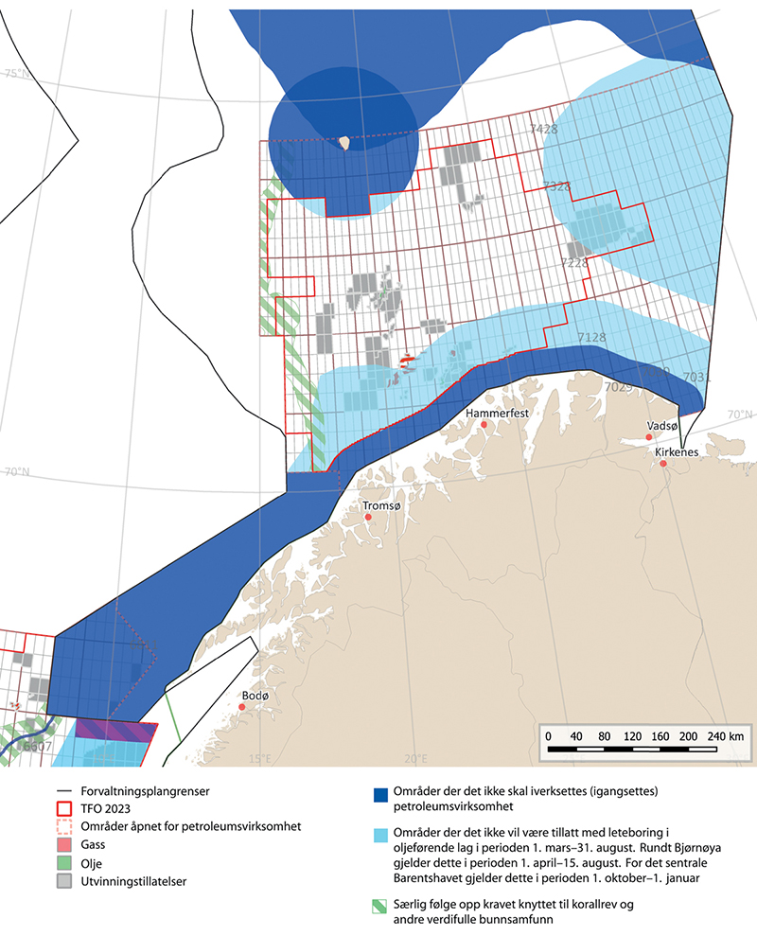
          - Områdespesifikke rammer for petroleumsvirksomhet i Barentshavet–Lofoten.
Kilde: Miljødirektoratet/Sokkeldirektoratet/Arealverktøyet
- Kystsonen langs Troms og Finnmark til grensen mot Russland
  - I et belte på 35 km fra grunnlinjen langs kysten fra Troms II til grensen mot Russland, vil det ikke bli iverksatt petroleumsvirksomhet.
  - I området mellom 35 km og 100 km fra grunnlinjen vil det ikke være tillatt med leteboring i oljeførende lag i perioden 1. mars–31. august.
- Tromsøflaket (som angitt i figur 10.1)
  - På Tromsøflaket gjelder begrensninger for kystsonen som følger av rammene for Kystsonen langs Troms og Finnmark til grensen mot Russland.
  - På Tromsøflaket utenfor 65 km vil det ikke være tillatt med leteboring i oljeførende lag i perioden 1. mars–31. august.
- Eggakanten
  - Særlig følge opp det generelle kravet om at nye utvinningstillatelser skal kartlegge mulige korallrev og andre verdifulle bunnsamfunn som kan bli berørt ved petroleumsaktivitet i de aktuelle blokkene, og sikre at disse ikke skades av aktiviteten. I sårbare områder kan det stilles særskilte krav for å unngå skade.
- Iskantsonen
  - Ikke igangsette ny petroleumsvirksomhet i områder der det forekommer havis mer enn 15 prosent av dagene i april, beregnet på grunnlag av isdata for 30-årsperioden 1993–2022.
- Bjørnøya
  - Ikke iverksette ny petroleumsvirksomhet innenfor et belte på 100 km rundt Bjørnøya. Dette gjelder ikke de delene av beltet som omfattes av TFO.
  - I delene av beltet på 100 km rundt Bjørnøya som omfattes av TFO, vil det ikke være tillatt med leteboring i oljeførende lag i perioden 1. april–15. august.
- Det sentrale Barentshavet
  - Ikke tillatt med leteboring i oljeførende lag i perioden 1. oktober–1. januar.
- Nordland IV (uåpnet del), Nordland V (uåpnet del), Nordland VI (åpnet del), Nordland VI (uåpnet del), Nordland VII og Troms II
  - Ikke åpne for petroleumsvirksomhet, eller konsekvensutrede i henhold til petroleumsloven, i havområdene utenfor Lofoten, Vesterålen og Senja.
- Andre vilkår
  - I områder nærmere enn 50 km fra der det er observert havis, vil det ikke være tillatt med leteboring i oljeførende lag i perioden 15. desember–15. juni.
Områdespesifikke rammer for Norskehavet
Regjeringen vil legge følgende rammer til grunn for petroleumsvirksomhet i Norskehavet:
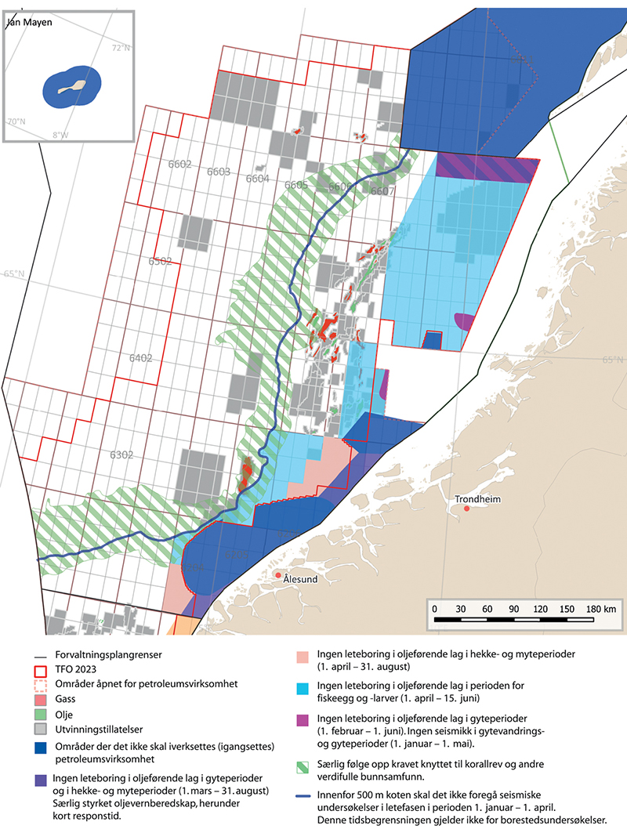
          - Områdespesifikke rammer for petroleumsvirksomhet i Norskehavet.
Kilde: Miljødirektoratet/Sokkeldirektoratet/Arealverktøyet
a) Mørebankene (som angitt i figur 10.2)
  - Ikke tildele utvinningstillatelser på Mørebankene. Dette gjelder ikke de delene av Mørebankene som er omfattet av TFO.
b) Haltenbanken, åpnet del
  - Ingen leteboring i oljeførende lag i gyteperioder (1. februar–1. juni).
  - Ingen seismikk i gytevandrings-/gyteperioder (1. januar–1. mai).
  - Benytte teknologi for å håndtere kaks og borevæske på sildegytefelt.
c) Sklinnabanken, åpnet del
  - Ingen leteboring i oljeførende lag i gyteperioder (1. februar–1. juni).
  - Ingen seismikk i gytevandrings-/gyteperioder (1. januar–1. mai).
  - Benytte teknologi for å håndtere kaks og borevæske på sildegytefelt.
  - Særlig styrket oljevernberedskap, herunder kort responstid.
d) Kystsonen, nordlig del
  - Ikke åpne for petroleumsvirksomhet i de delene av de kystnære områdene som i dag ikke er åpnet.
e) Kystsonen, sørlig del
  - Ingen leteboring i oljeførende lag i gyteperioder og i hekke- og myteperioder (1. mars–31. august).
  - Særlig styrket oljevernberedskap, herunder kort responstid.
f) Innløpet til Vestfjorden, åpnet del
  - Ingen leteboring i oljeførende lag i gyteperioder (1. februar–1. juni)
  - Ingen leteboring i oljeførende lag i hekke- og myteperioder (1. mars–31. august).
  - Ingen seismikk i gytevandrings-/gyteperioder (1. januar–1. mai).
  - Særlig styrket oljevernberedskap, herunder kort responstid.
Avgrensning av området – blokker: 6609/1, 2, 3 og 6610/1, 2, 3, 6611/1, 2
g) Iverryggen
  - Ikke iverksette ny petroleumsvirksomhet på Iverryggen.
h) Froan/Sularevet
  - Ikke iverksette ny petroleumsvirksomhet i Froan/Sularevet.
i) Eggakanten
  - Særlig oppfølging av generelt krav om at nye utvinningstillatelser skal kartlegge mulige korallrev og andre verdifulle bunnsamfunn som kan bli berørt ved petroleumsaktivitet i de aktuelle blokkene, og sikre at disse ikke skades av aktiviteten. Det kan stilles særskilte krav for å unngå skade.
j) Jan Mayen/Vesterisen
  - Ikke iverksette petroleumsvirksomhet ved Jan Mayen.
k) Øvrige områder som er åpnet for petroleumsvirksomhet i Norskehavet
  - Innenfor 500 meters koten skal det ikke foregå seismiske undersøkelser i letefasen i perioden 1. januar–1. april. Denne tidsbegrensningen gjelder ikke for borestedsundersøkelser.
  - Ingen leteboring i oljeførende lag i perioden 1. april–15. juni i blokkene 6204/1,2,3,4,5,7,8 og 6304/12 innenfor 500 meter dybdekote; kvadranten 6305innenfor 500 meter dybdekote, kvadrantene 6306, 6307, 6407/2,3,5,6,8,9,11,12; 6408/4,7; 6508, 6509, 6510, 6608/3,5,6,7,8,9,10,11,12; 6609, 6610 og 6611.
  - Ingen leteboring i oljeførende lag i hekke- og myteperioder (1. april–31. august) i blokkene 6204/7,8,10,11; 6306/6,8,9; 6307/1,2,3,4,5,7.
Områdespesifikke rammer for Nordsjøen og Skagerrak
Regjeringen vil legge følgende rammer til grunn for petroleumsvirksomhet i Norskehavet og Skagerrak:
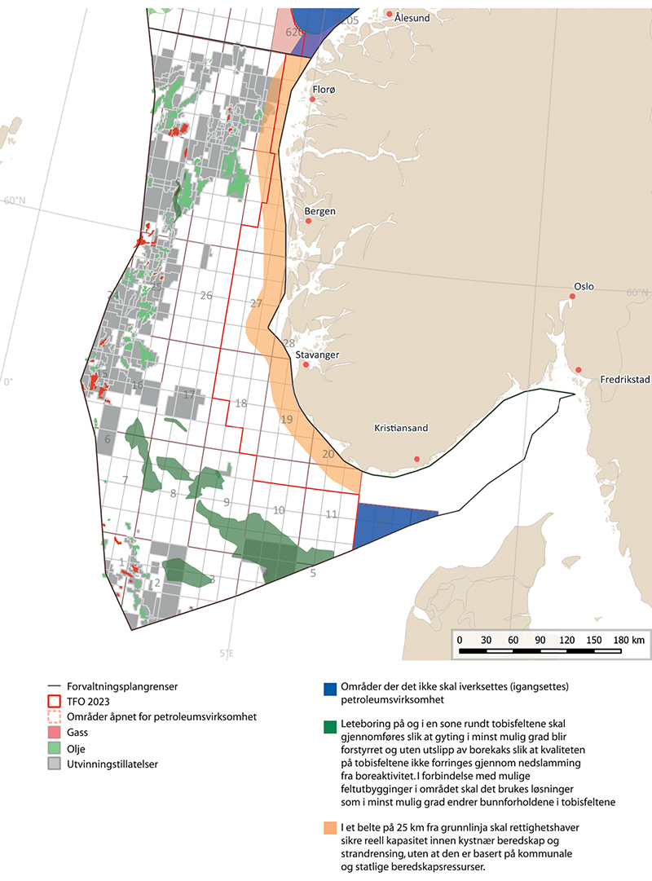
          - Områdespesifikke rammer for petroleumsvirksomhet i Nordsjøen–Skagerrak.
Kilde: Miljødirektoratet/Sokkeldirektoratet/Arealverktøyet
a) Skagerrak
  - Ikke iverksette petroleumsaktivitet i Skagerrak.
b) Kystsonen fra Stad til Lista
  - I et belte på 25 km fra grunnlinja skal rettighetshaver sikre reell kapasitet innen kystnær beredskap og strandrensing, uten at den er basert på kommunale og statlige beredskapsressurser.
c) Tobisområder (sør) og Vikingbanken
  - Leteboring på og i en sone rundt tobisfeltene skal gjennomføres slik at gyting i minst mulig grad blir forstyrret og uten utslipp av borekaks slik at kvaliteten på tobisfeltene ikke forringes gjennom nedslamming fra boreaktivitet.
  - I forbindelse med mulige feltutbygginger i området skal det brukes løsninger som i minst mulig grad endrer bunnforholdene i tobisfeltene.

Mineralvirksomhet på havbunnen
Strategien for forvaltning av mineralressursene på norsk sokkel er beskrevet i Meld. St. 25 (2022–2023), og behandlet av Stortinget i Innst. 162 S (2023–2024). Regjeringen beskriver en skrittvis tilnærming til utviklingen av havbunnsmineralvirksomheten. Utviklingen skal ta utgangspunkt i en føre-var-tilnærming og beste tilgjengelige kunnskap i alle steg i prosessen. I meldingen fremgår det at regjeringen vil ta relevante rammer som blir satt for havbunnsmineralvirksomheten inn i de helhetlige forvaltningsplanene for havområdene. Det fremgår også at Energidepartementet i forbindelse med hver utlysning av områder vil basere seg på ny, oppdatert kunnskap innhentet av både statlige og kommersielle aktører. Energidepartementet vil gjøre en vurdering av om det er behov for å unngå utlysning av spesifikke områder ut fra hensynet til naturmiljøet.
Nedenfor er noen særlig relevante rammer og tiltak som følger av Meld. St. 25 (2022–2023) og Stortingets behandling gjengitt.
Regjeringen vil:
- Ikke tillate utvinning av aktive hydrotermale strukturer og beskytte slike strukturer slik at de ikke blir skadd av virksomhet i tilgrensende områder.
- Bare godkjenne utvinningsplaner dersom det kan godtgjøres at utvinning kan gjennomføres slik at det ikke medfører vesentlige negative virkninger for naturmangfoldet knyttet til de aktive hydrotermale strukturene.
- Forelegge de første planene for utvinning av havbunnsmineraler for Stortinget som proposisjon.
- Øke kunnskapen om hvordan naturmangfold i dyphavsområder kan bli påvirket av mineralvirksomhet.

Havvind
Regjeringen vil gjennomføre en storstilt satsning på havvind som skal bidra til at vi når klimamålene. For at næringen skal være bærekraftig er det viktig at man finner løsninger som hensyntar klima, miljø og behovet for samordning og sameksistens med andre næringer. Direktoratsgruppen som identifiserte områder for havvind har vektlagt hensynet til både andre næringer og miljø i utvelgelsen. I den videre prosessen vil det ses nærmere på de utvalgte områdene.
Regjeringen vil:
- Gjennomføre feltundersøkelser som øker kunnskapsnivået om naturmangfold og miljø i områdene som er aktuelle for havvindutlysning i 2025, i tråd med regjeringens helhetlige plan for naturkartlegging for havvindområder.

Bærekraftig og trygg matproduksjon fra havet
Norsk fiskeri- og havbruksforvaltning har utviklet seg gjennom mange tiår parallelt med utvikling av ny kunnskap, og Norge er blant de aller fremste kyststatene i verden når det gjelder bærekraftig høsting og bruk av havet. Denne utviklingen skal fortsette. Overvåkingen viser at nivåene av fremmedstoffer stort sett er under grenseverdier for mattrygghet, men det er behov for kontinuerlig overvåking for å kunne iverksette tiltak dersom grenseverdiene overstiges.
Målsetting i norsk fiskeriforvaltning er at den skal være bærekraftig. Dette gjelder også påvirkning på havbunnen. Det er behov for kontinuerlig vurdering av innføring av tiltak for å beskytte havbunn/naturtyper som kan ha stor betydning for økosystemene. Det er også behov for å øke kunnskap om konsekvenser av fiskeri for vurdering av status for økosystemene.
Regjeringen vil:
- Øke kunnskapen om virkningen på økosystemene ved høsting av nye arter, og høsting på lavere nivåer i næringskjeden for alle de norske havområdene.
- Videreføre oppbyggingen av kunnskap for forvaltning og bærekraftig høsting av snøkrabbe i Barentshavet.
- Videreføre arbeidet med kartlegging og vurdering av behov for ytterligere tiltak mot bifangst av sjøpattedyr i fiskeriene.
- Videreføre arbeidet med å forebygge og avdekke fiskerikriminalitet.
- Støtte tiltak og initiativer for bedre ressursutnyttelse i verdikjeden for sjømat.
- Ivareta gode overvåkingssystemer for dokumentasjon av sunn og trygg sjømat.
- Øke kunnskap om konsekvenser av snurrevad og bunntrål for de marine økosystemenes økologiske funksjoner og naturmangfold.
- Sammenstille kartfestede data om havområdene og tilgjengeliggjøre slike data i offentlige karttjenester som Arealverktøyet, blant annet for å bidra til effektivt å kunne vurdere miljøpåvirkning fra akvakultur til havs.
- Sammenstille kunnskap om villaksens vandringsruter og benytte denne kunnskapen til å modellere vandringsrutene til laksesmolt i og rundt områder som skal konsekvensvurderes for akvakultur til havs, samt innhente mer data for å forbedre og validere modellene.
- Øke kunnskap om hvordan akvakultur påvirker karbonlagre og økosystemer, blant annet gjennom miljøundersøkelser ved drift av slik virksomhet.
- Øke kunnskap om påvirkning på biologisk mangfold fra akvakultur til havs, inkludert varer og tjenester til anleggene, blant annet gjennom miljøundersøkelser ved drift av slik virksomhet.
- Utvikle tillatelsessystem for akvakultur til havs med strenge krav til bærekraft og sameksistens mellom ulike havnæringer.
- Involvere relevante myndigheter i utforming av fremtidige program for overordnet konsekvensvurdering for akvakultur til havs, og for utforming av veileder til prosjektspesifikk konsekvensvurdering og søknad for akvakultur til havs.
- Øke kunnskap om påvirkning fra akvakultur til havs på lokale sjøfuglbestander, inkludert sammenstilling av data om sjøfuglenes arealbruk, blant annet gjennom miljøundersøkelser ved drift av slik virksomhet.
- Opprette en direktoratsgruppe sammen med Havforskningsinstituttet for å styrke kunnskapsgrunnlaget om miljøkonsekvenser av akvakultur til havs.

Sikker og miljøvennlig sjøtransport
Det er generelt et høyt sjøsikkerhetsnivå i norske havområder. De senere årene har antallet ulykker økt noe, men antallet alvorlige ulykker med større utslipp har gått ned. Det er vurdert at risikoen for ulykker vil gå ned frem mot 2040. Tiltak for å hindre spredning av fremmede organismer knyttet til skipsfart er beskrevet i kapittel 10.1.5, mens tiltak for å begrense undervannsstøy fra skip er beskrevet i kapittel 10.1.8. Akutte utslipp fra skipsfarten vil kunne gi stor miljøskade. Sjøfartsdirektoratet og Kystverket tilpasser sine tiltak til utviklingen i sjøtransporten og ulykkesrisikoen i norske farvann. Betydningen av kloakkutslipp og tilføring av næringssalter varierer langs norskekysten. Eksempelvis har kystområdene ved Skagerrak i utgangspunktet større belastning ved kloakkutslipp enn i de nordlige kyst- og havområder. I tilgrensende sjøområder som Østersjøen er det innført strengere kloakkregelverk for skip enn det som gjelder i Skagerrak.
Regjeringen vil:
- Videreutvikle og tilpasse sjøsikkerhetstiltakene til utviklingen i sjøtransporten og ulykkesrisikoen i norske farvann. Sjøsikkerhetsarbeidet innrettes slik at tiltak som gir størst mulig risikoreduserende effekt til lavest mulig kostnad prioriteres.
- Gjennomføre internasjonale krav til utslipp av kloakk fra skip i Skagerrak.

Militære skyte- og øvingsfelt
Forsvarets skyte- og øvingsfelt er sentrale for Forsvarets operative virksomhet og den nasjonale beredskaps- og krisehåndteringsevnen. Skytefeltene dekker behovet for å trene, øve og utdanne personell og gjør det mulig å teste materiell uten lange forflytninger i forkant. Særlig har skytefeltene stor sikkerhetspolitisk betydning ved at nasjonal og maritim tilstedeværelse styrker norsk suverenitetshevdelse, støtter opp under operative behov og tilrettelegger for alliert øving og trening – spesielt i nord.
Regjeringen vil:
- Videreføre etablert praksis hvor skyte- og øvingsfelt innenfor én nautisk mil fra grunnlinjen ivaretas gjennom plan- og bygningsloven.
- Fastsette en forskrift som etablerer skyte- og øvingsfelt utenfor én nautisk mil fra grunnlinjen som militære forbudsområder etter sikkerhetsloven.
- Innføre en plikt for Forsvaret til å utarbeide skytefeltinstrukser som gir føringer for Forsvarets aktivitet og angir hvordan hensynet til blant annet natur og miljø skal ivaretas.

Tilrettelegging for bærekraftig bruk og bevaring av arealer til havs
Forvaltningsplanene er et verktøy for arealbasert forvaltning av havområdene. Kunnskap om arealene og de marine økosystemene er grunnlaget for avveininger som gjelder bruk og bevaring av havområdene på tvers av sektorer. Det er gjeldende sektorregelverk som ligger til grunn for regulering av aktivitet i forvaltningsplanområdene.
Regjeringen vil:
- Sikre tilgangen på relevante stedfestede data fra forskning, forvaltning og næringsaktører og tilgjengeliggjøre disse i offentlige karttjenester som Arealverktøyet for forvaltningsplanene (BarentsWatch).

Styrke kunnskapsgrunnlaget om hav og klima – kartlegging, overvåking og havforskning
Forvaltningen av norske havområder er basert på solid kunnskap. Det er imidlertid fortsatt mange forhold ved hav- og kystmiljøet som er lite forstått, og som fortsatt krever at vi bygger kunnskap og kompetanse. Å videreutvikle forståelsen av havet og kystområdene er grunnleggende for at vi skal kunne forvalte de marine økosystemene på en bærekraftig måte.
Havet spiller en viktig rolle med hensyn til å regulere klimaet og bremse opp den globale oppvarmingen ved å absorbere overskuddsvarme og CO2. I en økosystembasert forvaltning av havet og kystområdene må konsekvensene av klimaendringene sees i sammenheng med andre påvirkningsfaktorer. Videre må forvaltningen tilpasses når klima- og miljøbetingelsene endres. Klimaendringene gir nye utfordringer med å sikre at den samlede forvaltningen og ressursutnyttelsen er bærekraftig. Samtidig må det eksisterende kunnskapsgrunnlaget videreutvikles for å underbygge havforvaltningen.
Vi trenger mer kunnskap og økt forståelse av økosystemenes funksjon og hvordan de påvirkes av faktorer som menneskelig aktivitet, klimaendringer, havforsuring, forurensning og plastavfall og mikroplast. Denne forståelsen er grunnleggende for bærekraftig havforvaltning, utnyttelse av ressurser, innovasjon og næringsutvikling. FNs havforskningstiår (2021–2030) for bærekraftig utvikling er en understreking av behovet for å videreutvikle kunnskapen og anvende den i arbeidet for en bedre havforvaltning. Det er fortsatt viktig å bygge opp grunnleggende kunnskap gjennom kartlegging av blant annet havbunn.
Regjeringen vil:
- Tilrettelegge for økt kunnskap om hav og klima gjennom forskning, overvåking og kartlegging, og gjennom å styrke kompetansen og øke det tverrfaglige samarbeidet mellom sentrale etater og forskningsinstitutter.
- Bygge opp kunnskap om og forståelse av økosystemenes funksjon og sammenhenger og hvordan de påvirkes av den samlede belastningen fra ulike påvirkningsfaktorer.
- Skaffe bedre kunnskap om hvordan klimaendringene vil påvirke marine økosystemer og arter, hvordan dette vil samvirke med andre lokale og storskala påvirkningsfaktorer, og hvilken betydning dette vil få for forvaltningen.
- Kartlegge viktige naturtyper med hensyn på CO2-opptak og klimatilpasning.
- Kartlegge karboninnhold i sediment i norske havområder og gjøre analyser av kilder til karbonet.
- Utrede muligheten for overvåking og mulig varsling av marine hetebølger.
- Øke kunnskapen om den økologiske sammenhengen mellom hav- og kystområder
- Videreføre kartlegging av havbunn i norske hav- og kystområder gjennom MAREANO-programmet.

Internasjonalt havsamarbeid
Forvaltning av havet, bærekraftig bruk av havets ressurser og bevaring av havmiljøet står sentralt i norsk utenriks- og utviklingspolitikk. Forvaltningsplanene for de norske havområdene har vært til inspirasjon for en rekke av landene vi samarbeider med og for arbeidet i Høynivåpanelet for en bærekraftig havøkonomi (Havpanelet).
Norge skal fortsatt ha en internasjonal lederrolle på hav og bærekraftig havforvaltning, og vil jobbe for dette gjennom aktiv deltagelse i globalt og regionalt havsamarbeid, bilateralt samarbeid, og med fortsatt innsats for økt forskning og kunnskapsproduksjon om havet, havmiljøet, forvaltning og bærekraftig bruk av ressursene.
Regjeringen vil:
- Fremme helhetlig og økosystembasert havforvaltning i internasjonalt havsamarbeid.
- Arbeide for at Havpanelets planer for bærekraftige hav (Sustainable Ocean Plans) skal bli et bærende element i FNs havkonferanse i Nice 2025, og bruke konferansen til å få bred tilslutning om Havpanelets agenda frem til 2030
- Gjennom Havpanelet støtte utviklingslands arbeid med å utvikle Planer for bærekraftige hav.
- Arbeide for i løpet av 2024 å ferdigstille en ambisiøs global avtale med mål om å stanse plastforurensning i 2040.
- Arbeide for norsk ratifikasjon av den nye globale havmiljøavtalen (BBNJ) innen FNs havkonferanse i 2025.
- Videreføre støtten til utviklingslandenes arbeid med å bekjempe marin forsøpling og plast i havet.
- Fortsette å arbeide i Havbunnsmyndigheten (ISA) for vedtakelse at et regelverk for utvinning av havbunnsmineraler i det internasjonale havbunnsområdet i tråd med norske posisjoner.
- Videreføre Norges pådriverrolle i arbeidet med nye klima- og miljøkrav til skipsfarten i IMO.
- Bidra til opprettelsen av nytt globalt vitenskapspanel for kjemikalier, avfall og forebygge forurensning etter mal av klima- og naturpanelene.
- Fortsette støtten mot ulovlig, urapportert og uregulert fiske i utviklingsland. En viktig del av dette vil være fortsatt finansiell støtte til kapasitetsbygging og implementering av havnestatsavtalen (PSMA)
- Videreføre Blue Justice-initiativets arbeid mot fiskerikriminalitet.
- Arbeide internasjonalt for bærekraftig forvaltning og restaurering av eksisterende karbonlagre i marine økosystemer som mangrover, sjøgressenger og tareskog.
- Fortsette å dele relevant og etterspurt kompetanse og erfaringer innen bærekraftig fiskeri- og havforvaltning for å bistå utviklingsland i deres arbeid med å etablere bærekraftig havforvaltning.
- Utvide programmet Hav for utvikling med ytterligere (minst) to samarbeidsland i løpet av de neste årene.
- Videreføre støtten til utviklingslands arbeid med å redusere utslipp av klimagasser fra skipsfart fram til 2030 gjennom støtte til GreenVoyage 2050-prosjektet.
- Styrke koblingen mellom bærekraftig havforvaltning og fremme av akvatisk mat sin rolle i bærekraftige matsystemer, herunder gjennom det globale handlingsnettverket om mat fra havet og innlandsvann, EAF-Nansen programmet og i relevante fora og FN prosesser.
- Videreføre støtten til FNs mellomstatlige havforskningskommisjon UNESCO-IOCs arbeid med FNs havforskningstiår og være en pådriver for kunnskapsbasert havforvaltning globalt.
- Sørge for at norske forskningsmiljøer er koblet på og involvert i gjennomføringen av FNs havforskningstiår for bærekraftig utvikling.
- Videreføre havmiljøsamarbeidet i OSPAR for å sikre en god miljøtilstand i det nordøstlige Atlanterhavet, inkludert norske områder.
- Gjennomføre det norske lederskapet i Arktisk råd med fokus på hav, herunder marint mangfold, økosystembasert havforvaltning, marin forsøpling og styrking av samarbeidet om beredskap og bærekraftig og sikker skipsfart i Arktis.
- Videreføre samarbeidet om hav og klima gjennom Nordisk ministerråd med utgangspunkt i den nordiske statsministererklæringen om havsamarbeid fra Oslo i 2022.
- Medvirke til at CCAMLR fortsetter å være en foregangsorganisasjon i utviklingen av økosystembaserte regionale ressursforvaltningsregimer.

Videreutvikling av forvaltningsplansystemet
Gjennom de helhetlige forvaltningsplanene er det fastsatt mål for regjeringens havpolitikk og for forvaltning av de tre norske havområdene. Målene gjelder miljøtilstand, verdiskaping, sameksistens, bevaring og bærekraftig bruk. Målene har utviklet seg litt stykkevis og delt siden 2002. I den siste meldingen om forvaltningsplaner for norske havområder ble målene harmonisert slik at hvert mål nå gjelder for alle havområdene. Noen mål ble også tydeliggjort og forenklet av hensyn til rapportering på måloppnåelse.
Det er imidlertid behov for en ytterligere rydding og tilpassing av eksisterende mål innenfor en ny målstruktur. Det vil redusere tolkningsbehovet, forenkle arbeidet med rapportering på måloppnåelse og gjøre vurderingen av måloppnåelse mer systematisk og etterprøvbar over tid. Samtidig kan gjennomgangen bidra til å avdekke temaområder hvor det mangler operasjonelle mål, samt gi muligheter for å inkludere nye mål når slike identifiseres.
En viktig komponent av forvaltningsplansystemet er vedvarende involvering av berørte interesser i den fire-årige rulleringen av forvaltningsplanene.
Regjeringen vil:
- Gi Faglig forum i oppdrag å utarbeide en konkret plan for involvering av berørte interessegrupper i arbeidet med det faglige grunnlaget for neste forvaltningsplanmelding.
- Gjennomgå og oppdatere målstrukturen for forvaltningsplanene.
- Rapportere på måloppnåelse basert på en oppdatert målstruktur i neste forvaltningsplanmelding.
- Legge frem en neste melding til Stortinget om de helhetlige forvaltningsplanene for norske havområder i 2028.

Økonomiske og administrative konsekvenser
Meldingen til Stortinget omhandler i vesentlig grad videreutvikling av eksisterende virkemiddelbruk og tiltak. Forvaltningen av havområdene skal være basert på best mulig kunnskap. I meldingen legges det opp til å øke kunnskapen for økosystembasert forvaltning av de norske havområdene gjennom kartlegging, overvåking og forskningsinnsats.
Tiltak varslet i meldingen vil dekkes innenfor eksisterende budsjettrammer.
De økonomiske og administrative konsekvensene av tiltakene i meldingen lar seg i ulik grad fastslå nøyaktig. Etter hvert som forslag konkretiseres vil det som et ledd i vurderingene av tiltak være viktig å utrede videre eventuelle konsekvenser for offentlige og private parter på vanlig måte i tråd med utredningsinstruksen.
Klima- og miljødepartementet
tilrår:
Tilråding fra Klima- og miljødepartementet 5. april 2024 om Helhetlige forvaltningsplaner for de norske havområdene blir sendt Stortinget.

